(Σημείωση: Ο παρακάτω πίνακας περιεχομένων δεν αποτελεί το τελικό κείμενο, διότι εκκρεμούν ορθογραφικές και συντακτικές διορθώσεις)

ΠΙΝΑΚΑΣ ΠΕΡΙΕΧΟΜΕΝΩΝ
ΙΓ’ ΠΕΡΙΟΔΟΣ
ΠΡΟΕΔΡΕΥΟΜΕΝΗΣ ΚΟΙΝΟΒΟΥΛΕΥΤΙΚΗΣ ΔΗΜΟΚΡΑΤΙΑΣ
ΣΥΝΟΔΟΣ Β΄

ΣΥΝΕΔΡΙΑΣΗ ΡΝΕ΄
Πέμπτη 16 Ιουνίου 2011

ΘΕΜΑΤΑ
Α. ΕΙΔΙΚΑ ΘΕΜΑΤΑ
1. Επικύρωση Πρακτικών, σελ.
2. 'Αδεια απουσίας του Βουλευτή κ. Π. Καμμένου, σελ.
3. Αναφορά στην πολιτική κατάσταση της χώρας και στα επεισόδια που σημειώθηκαν κατά τις χθεσινές απεργιακές κινητοποιήσεις, σελ.
4. Ανακοινώνεται επιστολή του Βουλευτή Κιλκίς του Πανελληνίου Σοσιαλιστικού Κινήματος κ. Γ. Φλωρίδη, προς τον Πρόεδρο της Βουλής κ. Φ. Πετσάλνικο, με την οποία παραιτείται από το βουλευτικό του αξίωμα, σελ.
5. Δήλωση του Βουλευτή κ. Ε. Νασιώκα ότι υποβάλλει την παραίτησή του από τη Βουλευτή Έδρα, σελ.
6. Αναφορά στη δήλωση παραίτησης του Βουλευτή κ. Ε. Νασιώκα, σελ.
7. Ανακοινώνεται επιστολή του Βουλευτή Λάρισας του Πανελληνίου Σοσιαλιστικού Κινήματος κ. Ε. Νασιώκα, προς τον Πρόεδρο της Βουλής κ. Φ. Πετσάλνικο, με την οποία παραιτείται από το βουλευτικό του αξίωμα, σελ.
Β. ΚΟΙΝΟΒΟΥΛΕΥΤΙΚΟΣ ΕΛΕΓΧΟΣ
1. Κατάθεση αναφορών, σελ.
2. Απαντήσεις Υπουργών σε ερωτήσεις Βουλευτών, σελ.
3. Συζήτηση επικαίρων ερωτήσεων:
α) Προς τον Υπουργό Οικονομικών, σχετικά με τα πρόσθετα φορολογικά βάρη από την τακτοποίηση των ημιυπαίθριων χώρων, σελ.
β) Προς την Υπουργό Περιβάλλοντος, Ενέργειας και Κλιματικής Αλλαγής, σχετικά με τις λατομικές επιχειρήσεις της Καρυστίας Ευβοίας, σελ.
Γ. ΝΟΜΟΘΕΤΙΚΗ ΕΡΓΑΣΙΑ
1. Συζήτηση επί των άρθρων και των τροπολογιών και ψήφιση στο σύνολο του σχεδίου νόμου του Υπουργείου Υγείας και Κοινωνικής Αλληλεγγύης: "Δωρεά και μεταμόσχευση οργάνων και άλλες διατάξεις", σελ.
2. Κατάθεση σχεδίων νόμων:
α) Οι Υπουργοί Εθνικής Άμυνας, Εξωτερικών, Οικονομικών, Προστασίας του Πολίτη και Δικαιοσύνης, Διαφάνειας και Ανθρωπίνων Δικαιωμάτων, κατέθεσαν σχέδιο νόμου: "Κύρωση της Τεχνικής Διευθέτησης μεταξύ του Υπουργείου Εθνικής Άμυνας της Ελληνικής Δημοκρατίας και του Υπουργείου Άμυνας της Ιταλικής Δημοκρατίας σχετικά με την εφαρμογή του Μνημονίου Κατανόησης μεταξύ της Κυβέρνησης της Ελληνικής Δημοκρατίας και της Κυβέρνησης της Ιταλικής Δημοκρατίας που αφορά στη συνεργασία του Υπουργείου Άμυνας της Ιταλικής Δημοκρατίας με το Πολυεθνικό Συντονιστικό Κέντρο Στρατηγικών Θαλασσίων Μεταφορών της Αθήνας (ΠΟΣΚΕΣΘΑΜ-AMSCC)", σελ.
β) Ο Υπουργός Οικονομικών κατάθεσε σχέδιο νόμου: "Κύρωση Πράξης Νομοθετικού Περιεχομένου "Διενέργεια Απογραφής Πληθυσμού-Κατοικιών"", σελ.
γ) Οι Υπουργοί Εργασίας και Κοινωνικής Ασφάλισης, Εσωτερικών, Αποκέντρωσης και Ηλεκτρονικής Διακυβέρνησης, Οικονομικών, Οικονομίας, Ανταγωνιστικότητας και Ναυτιλίας, Δικαιοσύνης, Διαφάνειας και Ανθρωπίνων Δικαιωμάτων, Θαλασσίων Υποθέσεων, Νήσων και Αλιείας, Υγείας και Κοινωνικής Αλληλεγγύης και ο Αναπληρωτής Υπουργός Εργασίας και Κοινωνικής Ασφάλισης, κατέθεσαν σχέδιο νόμου: "Αναμόρφωση του Σώματος Επιθεώρησης Εργασίας, Ρυθμίσεις θεμάτων Κοινωνικής Ασφάλισης και άλλες διατάξεις", σελ.
ΟΜΙΛΗΤΕΣ
Α. Επί της αναφοράς στην πολιτική κατάσταση της χώρας:
ΑΠΟΣΤΟΛΑΤΟΣ Β. , σελ.
ΑΥΓΕΝΑΚΗΣ Ε. , σελ.
ΓΕΩΡΓΙΑΔΗΣ Σ. , σελ.
ΔΡΙΤΣΑΣ Θ. , σελ.
ΚΑΚΛΑΜΑΝΗΣ Α. , σελ.
ΚΑΡΑΤΖΑΦΕΡΗΣ Γ. , σελ.
ΚΙΛΤΙΔΗΣ Κ. , σελ.
ΚΟΥΡΟΥΜΠΛΗΣ Π. , σελ.
ΚΡΙΤΣΩΤΑΚΗΣ Μ. , σελ.
ΛΕΒΕΝΤΗΣ Α. , σελ.
ΛΟΒΕΡΔΟΣ Α. , σελ.
ΜΑΡΚΟΠΟΥΛΟΣ Κ. , σελ.
ΜΠΕΝΤΕΝΙΩΤΗΣ Ε. , σελ.
ΝΑΣΙΩΚΑΣ Έ. , σελ.
ΠΑΠΑΝΔΡΕΟΥ - ΠΑΠΑΔΑΚΗ Ο. , σελ.
ΠΑΡΑΣΥΡΗΣ Φ. , σελ.
ΡΟΝΤΟΥΛΗΣ Α. , σελ.
ΣΤΡΑΤΑΚΗΣ Ε. , σελ.
ΤΙΜΟΣΙΔΗΣ Μ. , σελ.
ΧΑΛΒΑΤΖΗΣ Σ. , σελ.
ΧΑΡΑΛΑΜΠΟΥΣ Χ. , σελ.
Β. Επί της δήλωσης παραίτησης του Βουλευτή κ. Ε. Νασιώκα:
ΚΑΚΛΑΜΑΝΗΣ Α. , σελ.
ΛΟΒΕΡΔΟΣ Α. , σελ.
ΜΠΕΝΤΕΝΙΩΤΗΣ Ε. , σελ.
ΝΑΣΙΩΚΑΣ Έ. , σελ.
ΠΟΛΥΔΩΡΑΣ Β. , σελ.
Γ. Επί των επικαίρων ερωτήσεων:
ΚΟΥΣΕΛΑΣ Δ. , σελ.
ΜΑΡΚΟΠΟΥΛΟΣ Κ. , σελ.
ΜΩΡΑΪΤΗΣ Α. , σελ.
ΡΟΝΤΟΥΛΗΣ Α. , σελ.
Δ. Επί του σχεδίου νόμου του Υπουργείου Υγείας και Κοινωνικής Αλληλεγγύης:
ΑΠΟΣΤΟΛΑΤΟΣ Β. , σελ.
ΑΥΓΕΝΑΚΗΣ Ε. , σελ.
ΒΑΓΙΩΝΑΣ Γ. , σελ.
ΒΟΡΙΔΗΣ Μ. , σελ.
ΓΕΩΡΓΙΑΔΗΣ Σ. , σελ.
ΚΑΣΣΑΡΑΣ Γ. , σελ.
ΚΙΛΤΙΔΗΣ Κ. , σελ.
ΚΟΥΡΟΥΜΠΛΗΣ Π. , σελ.
ΚΡΕΜΑΣΤΙΝΟΣ Δ. , σελ.
ΚΡΙΤΣΩΤΑΚΗΣ Μ. , σελ.
ΛΕΒΕΝΤΗΣ Α. , σελ.
ΛΟΒΕΡΔΟΣ Α. , σελ.
ΜΑΡΚΟΠΟΥΛΟΣ Κ. , σελ.
ΠΑΠΑΝΔΡΕΟΥ - ΠΑΠΑΔΑΚΗ Ο. , σελ.
ΠΑΡΑΣΥΡΗΣ Φ. , σελ.
ΡΑΠΤΗ Ε. , σελ.
ΡΟΝΤΟΥΛΗΣ Α. , σελ.
ΣΤΡΑΤΑΚΗΣ Ε. , σελ.
ΤΙΜΟΣΙΔΗΣ Μ. , σελ.
ΧΑΡΑΛΑΜΠΟΥΣ Χ. , σελ.

ΠΡΑΚΤΙΚΑ ΒΟΥΛΗΣ
ΙΓ΄ ΠΕΡΙΟΔΟΣ
ΠΡΟΕΔΡΕΥΟΜΕΝΗΣ ΚΟΙΝΟΒΟΥΛΕΥΤΙΚΗΣ ΔΗΜΟΚΡΑΤΙΑΣ
ΣΥΝΟΔΟΣ Β΄
ΣΥΝΕΔΡΙΑΣΗ ΡΝΕ’
Πέμπτη 16 Ιουνίου 2011

Αθήνα, σήμερα στις 16 Ιουνίου 2011, ημέρα Πέμπτη και ώρα 09.40΄ συνήλθε στην Αίθουσα των συνεδριάσεων του Βουλευτηρίου η Βουλή σε Ολομέλεια για να συνεδριάσει υπό την προεδρία της Ε΄ Αντιπροέδρου αυτής κ. ΒΕΡΑΣ ΝΙΚΟΛΑΪΔΟΥ.
ΠΡΟΕΔΡΕΥΟΥΣΑ (Βέρα Νικολαΐδου): Κυρίες και κύριοι συνάδελφοι, αρχίζει η συνεδρίαση.
Παρακαλείται ο κύριος Γραμματέας να ανακοινώσει τις αναφορές προς το Σώμα.
(Ανακοινώνονται προς το Σώμα από τον κ. Αστέριο Ροντούλη, Βουλευτή Λάρισας, τα ακόλουθα:
Α. ΚΑΤΑΘΕΣΗ ΑΝΑΦΟΡΩΝ
1) Ο Βουλευτής Αχαΐας κ. ΝΙΚΟΛΑΟΣ ΤΣΟΥΚΑΛΗΣ κατέθεσε αναφορά με την οποία ο Εμπορικός και Εισαγωγικός Σύλλογος Αιγίου αιτείται τη συνέχιση της λειτουργίας της Δημόσιας Οικονομικής Υπηρεσίας Αιγίου.
2) Ο Βουλευτής Πέλλης κ. ΓΕΩΡΓΙΟΣ ΚΑΡΑΣΜΑΝΗΣ κατέθεσε αναφορά με την οποία η κ. Πετρούλα Κολοκoτρώνη διαμαρτύρεται για την καθυστέρηση καταβολής αναδρομικού ποσού που δικαιούται, βάσει απόφασης του Διοικητικού Εφετείου, από τον ΟΓΑ.
3) Η Βουλευτής Ρεθύμνου κ. ΟΛΓΑ ΚΕΦΑΛΟΓΙΑΝΝΗ κατέθεσε αναφορά με την οποία η Πανελλήνια Ομοσπονδία Εστιατορικών και Συναφών Επαγγελμάτων εκφράζει την αντίθεσή της για την πιθανή αύξηση του συντελεστή Φ.Π.Α. στο 23% στα καταστήματα του κλάδου της.
4) Ο Βουλευτής Πέλλης κ. ΓΕΩΡΓΙΟΣ ΚΑΡΑΣΜΑΝΗΣ κατέθεσε αναφορά με την οποία ο κ. Χατζηαντωνίου Ηλίας ζητεί να ενημερωθεί σχετικά με την πορεία αίτησής έγκρισης εγκατάστασης φωτοβολταϊκού, ισχύος 378 kw στην περιοχή «Αγρίμα» Νεοχωρίου.
5) Ο Βουλευτής Ηρακλείου κ. ΦΡΑΓΚΙΣΚΟΣ ΠΑΡΑΣΥΡΗΣ κατέθεσε αναφορά με την οποία ο Δήμαρχος Βιάννου Νομού Ηρακλείου Κρήτης αιτείται να εφαρμοστεί το πρόγραμμα δακοκτονίας χωρίς περικοπές.
6) Ο Βουλευτής Αχαΐας κ. ΝΙΚΟΛΑΟΣ ΝΙΚΟΛΟΠΟΥΛΟΣ κατέθεσε αναφορά με την οποία ο Σύλλογος Γονέων και Κηδεμόνων του 1ου Ειδικού Δημοτικού Σχολείου Κωφών και Βαρήκοων Αθήνας αιτείται τη συνέχιση της λειτουργίας του εν λόγω σχολείου.
7) Η Βουλευτής Ρεθύμνου κ. ΟΛΓΑ ΚΕΦΑΛΟΓΙΑΝΝΗ κατέθεσε αναφορά με την οποία οι Υπάλληλοι των Ελληνικών Τουριστικών Ακινήτων ΑΕ αιτούνται να ληφθούν σοβαρά υπ’ όψιν όλες οι παράμετροι σχετικά με την αξιοποίηση της δημόσιας τουριστικής περιουσίας και το ρόλο που μπορεί να παίξει η ΕΤΑ κ.λπ..
8) Ο Βουλευτής Αχαΐας κ. ΝΙΚΟΛΑΟΣ ΝΙΚΟΛΟΠΟΥΛΟΣ κατέθεσε αναφορά με την οποία η Πανελλήνια Συνδικαλιστική Ομοσπονδία Νοσηλευτικού Προσωπικού εκφράζει την αντίθεσή της στην τροπολογία του Υπουργείου Υγείας που αφορά την κατάργηση των αδειών ακτινοπροστασίας-προφύλαξης σε εργαζόμενους στα ιατρικά τμήματα ιοντιζουσών ακτινοβολιών.
9) Ο Βουλευτής Πιερίας κ. ΑΘΑΝΑΣΙΟΣ ΠΑΠΑΓΕΩΡΓΙΟΥ κατέθεσε αναφορά με την οποία ο Προϊστάμενος του Ταμείου Υγείας Δημοτικών-Κοινοτικών Υπαλλήλων Νομού Πιερίας και ο Σύλλογος Δημοτικών Υπαλλήλων Νομού Πιερίας αιτούνται τη στελέχωση με επαρκές προσωπικό του γραφείου ΤΥΔΚΥ Ν.Πιερίας.
10) Ο Βουλευτής Νομού Αττικής κ. ΑΘΑΝΑΣΙΟΣ ΛΕΒΕΝΤΗΣ κατέθεσε αναφορά με την οποία το Εργατοϋπαλληλικό Κέντρο Ελευσίνας Δυτικής Αττικής αιτείται την εξεύρεση βιώσιμης λύσης που να εγγυάται τη συνέχιση της λειτουργίας των Ναυπηγείων Ελευσίνας διασφαλίζοντας ταυτόχρονα τις θέσεις απασχόλησης.
11) Ο Βουλευτής Αχαΐας κ. ΝΙΚΟΛΑΟΣ ΝΙΚΟΛΟΠΟΥΛΟΣ κατέθεσε αναφορά με την οποία ο Σύλλογος Γονέων και Κηδεμόνων του 16ου Δημοτικού Σχολείου Πατρών εκφράζει τη διαμαρτυρία του για το κτηριακό πρόβλημα που αντιμετωπίζει.
12) Ο Βουλευτής Αχαΐας κ. ΝΙΚΟΛΑΟΣ ΝΙΚΟΛΟΠΟΥΛΟΣ κατέθεσε αναφορά με την οποία το Σωματείο Εργαζομένων στο Καζίνο Ρίου εκφράζει τις προτάσεις του για υπογραφή Συλλογικής Σύμβασης Εργασίας.
13) Ο Βουλευτής Αχαΐας κ. ΝΙΚΟΛΑΟΣ ΝΙΚΟΛΟΠΟΥΛΟΣ κατέθεσε αναφορά με την οποία ο κ. Μάνος Κακλαμάνος αιτείται να συζητηθούν στη Βουλή οι όροι της Σύμβασης Δανειακής Διευκόλυνσης.
14) Ο Βουλευτής Πέλλης κ. ΓΕΩΡΓΙΟΣ ΚΑΡΑΣΜΑΝΗΣ κατέθεσε αναφορά με την οποία ο Κυνηγετικός Σύλλογος Έδεσσας διαμαρτύρεται για τη μη συμμετοχή της Κυνηγετικής Συνομοσπονδίας Ελλάδος ση συγκρότηση ομάδας εργασίας του Υπουργείου Περιβάλλοντος Ενέργειας και Κλιματικής Αλλαγής
15) Ο Βουλευτής Αχαΐας κ. ΜΙΧΑΗΛ ΜΠΕΚΙΡΗΣ κατέθεσε δημοσίευμα εφημερίδας το οποίο αφορά στο μπλοκάρισμα χιλίων διακοσίων αιτήσεων πολιτών στην Πολεοδομία εξαιτίας των όσων ισχύουν για τη γη υψηλής παραγωγικότητας.
16) Ο Βουλευτής Αχαΐας κ. ΜΙΧΑΗΛ ΜΠΕΚΙΡΗΣ κατέθεσε δημοσίευμα εφημερίδας το οποίο αφορά στο γεγονός ότι, μετά τις 4 Απριλίου, τα διόδια που πληρώνουν οι διερχόμενοι οδηγοί στο τμήμα Κορίνθου-Πατρών είναι ουσιαστικά παράνομα βάσει σύμβασης, καθώς τα έργα δεν ολοκληρώθηκαν στην προβλεπόμενη προθεσμία των τριάντα δύο μηνών.
17) Ο Βουλευτής Πέλλης κ. ΓΕΩΡΓΙΟΣ ΚΑΡΑΣΜΑΝΗΣ κατέθεσε αναφορά με την οποία ο κ. Αντώνης Στεργίου ζητεί ενημέρωση σχετικά με την ένταξη της μελέτης επενδυτικού σχεδίου που υπέβαλε στο Υπουργείο Οικονομικών, προκειμένου να ενταχθεί στις διατάξεις του αναπτυξιακού νόμου 3299/2004.
18) Ο Βουλευτής Ηρακλείου κ. ΦΡΑΓΚΙΣΚΟΣ ΠΑΡΑΣΥΡΗΣ κατέθεσε αναφορά με την οποία ο Δήμαρχος Αρχανών-Αστερουσίων Νομού Ηρακλείου αιτείται την εξεύρεση λύσης ώστε να αποφευχθεί το ενδεχόμενο μη υλοποίησης του προγράμματος δακοκτονίας τη φετινή χρονιά.
19) Οι Βουλευτές, Α΄ Αθηνών κ. ΑΘΑΝΑΣΙΟΣ ΠΛΕΥΡΗΣ και Β΄ Αθηνών κ. ΣΠΥΡΙΔΩΝ - ΑΔΩΝΙΣ ΓΕΩΡΓΙΑΔΗΣ κατέθεσαν αναφορά με την οποία ο Πανελλήνιος Σύλλογος Καθηγητών Ιταλικής γλώσσας και Φιλολογίας εκφράζει τη διαμαρτυρία του για την περιθωριοποίηση που υφίσταται η διδασκαλία της ιταλικής γλώσσας στη σχολική εκπαίδευση.
20) Ο Βουλευτής Αχαΐας κ. ΜΙΧΑΗΛ ΜΠΕΚΙΡΗΣ κατέθεσε δημοσίευμα εφημερίδας το οποίο αναφέρεται στη δήλωση του περιφερειάρχη Κατσιφάρα ότι τρία χρόνια μετά τον καταστρεπτικό σεισμό του Ιουνίου το 2008 για την Περιφέρεια Δυτικής Ελλάδας, παραμένουν ανοιχτά και σε πλήρη εξέλιξη όλα τα μέτωπα διεκδίκησης για την πλήρη αποκατάσταση όσων επλήγησαν.
21) Ο Βουλευτής Ιωαννίνων κ. ΣΤΑΥΡΟΣ ΚΑΛΟΓΙΑΝΝΗΣ κατέθεσε αναφορά με την οποία οι κάτοικοι Μετσόβου ζητούν ρύθμιση της τιμής πετρελαίου βάσει της γεωμορφολογίας κάθε περιοχής.
22) Ο Βουλευτής Ηλείας κ. ΓΕΩΡΓΙΟΣ ΚΟΝΤΟΓΙΑΝΝΗΣ κατέθεσε αναφορά με την οποία ο Πρόεδρος του Συλλόγου Γονέων Ειδικού Δημοτικού Σχολείου Κωφών και Βαρήκοων Αθήνας διαμαρτύρονται σχετικά με την κατάργηση του 1ου Ειδικού Δημοτικού Σχολείου Κωφών και Βαρήκοων Αθήνας.
23) Ο Βουλευτής Ηρακλείου κ. ΜΙΧΑΗΛ ΚΡΙΤΣΩΤΑΚΗΣ κατέθεσε αναφορά με την οποία ο Δήμαρχος Αρχανών -Αστερουσίων Νομού Ηρακλείου αιτείται την αναθεώρηση του προγράμματος υλοποίησης της Δακοκτονίας.
24) Ο Βουλευτής Αχαΐας κ. ΝΙΚΟΛΑΟΣ ΝΙΚΟΛΟΠΟΥΛΟΣ κατέθεσε αναφορά με την οποία ο κ. Γεώργιος Ματσούκας καταθέτει τις θέσεις του για την επικείμενη επιβολή έκτακτης εισφοράς.
25) Ο Βουλευτής Αχαΐας κ. ΝΙΚΟΛΑΟΣ ΝΙΚΟΛΟΠΟΥΛΟΣ κατέθεσε αναφορά με την οποία ο Εμπορικός και Εισαγωγικός Σύλλογος Αιγίου εκφράζει την αντίθεσή του με την επικείμενη κατάργηση της ΔΟΥ Αιγίου.
26) Η Βουλευτής Α΄ Αθηνών κ. ΕΛΙΣΣΑΒΕΤ (ΕΛΙΖΑ) ΒΟΖΕΜΠΕΡΓΚ κατέθεσε αναφορά με την οποία η Πρόεδρος του Τμήματος Βιολογίας του Πανεπιστημίου Κρήτης αιτείται την αναβάθμιση της διδασκαλίας της Βιολογίας σε όλα τα επίπεδα εκπαίδευσης των μαθητών.
27) Η Βουλευτής Α΄ Αθηνών κ. ΕΛΙΣΣΑΒΕΤ (ΕΛΙΖΑ) ΒΟΖΕΜΠΕΡΓΚ κατέθεσε αναφορά με την οποία η Κίνηση Εκπαιδευτών Δημοσίων ΙΕΚ καταγγέλλει ότι παραμένουν απλήρωτοι εδώ και τριανταπέντε μήνες.
28) Ο Βουλευτής Αχαΐας κ. ΜΙΧΑΗΛ ΜΠΕΚΙΡΗΣ κατέθεσε δημοσίευμα εφημερίδας το οποίο αναφέρεται στη διαχείριση των απορριμμάτων στο Νομό Αχαϊας.
29) Ο Βουλευτής Αχαΐας κ. ΜΙΧΑΗΛ ΜΠΕΚΙΡΗΣ κατέθεσε δημοσίευμα εφημερίδας το οποίο αναφέρεται στην πιστοποίηση των μεθόδων διαχείρισης των απορριμμάτων στην Αιγιαλεία από αμερικανική εταιρεία.
30) Ο Βουλευτής Αχαΐας κ. ΜΙΧΑΗΛ ΜΠΕΚΙΡΗΣ κατέθεσε δημοσίευμα εφημερίδας το οποίο αναφέρεται στην αναποτελεσματικότητα του σχεδίου εξυγίανσης της ΤΡΑΙΝΟΣΕ.
31) Η Βουλευτής Α΄ Αθηνών κ. ΕΛΙΣΣΑΒΕΤ (ΕΛΙΖΑ) ΒΟΖΕΜΠΕΡΓΚ κατέθεσε αναφορά με την οποία η Εθνική Συνομοσπονδία Ατόμων με Αναπηρία αιτείται την εξαίρεση των ατόμων με αναπηρία και των οικογενειών τους από τα μέτρα δημοσιονομικής πολιτικής του Μεσοπρόθεσμου Προγράμματος, καθώς και την ύπαρξη Σχεδίου συντονισμένων υποστηρικτικών μέτρων και πολιτικών για τα άτομα αυτά.
32) Ο Βουλευτής Μαγνησίας κ. ΠΑΥΛΟΣ ΜΑΡΚΑΚΗΣ κατέθεσε αναφορά με την οποία ο Σύνδεσμος Εθελοντών Αγριάς Βόλου διαμαρτύρεται για την έλλειψη ιατρού στο ΚΑΠΗ Αγριάς.
33) Ο Βουλευτής Αχαΐας κ. ΜΙΧΑΗΛ ΜΠΕΚΙΡΗΣ κατέθεσε δημοσίευμα εφημερίδας το οποίο αναφέρεται στον κίνδυνο χρεωκοπίας του ΙΚΑ.
34) Οι Βουλευτές, Α΄ Αθηνών κ. ΑΘΑΝΑΣΙΟΣ ΠΛΕΥΡΗΣ και Β΄ Αθηνών κ. ΣΠΥΡΙΔΩΝ - ΑΔΩΝΙΣ ΓΕΩΡΓΙΑΔΗΣ κατέθεσαν αναφορά με την οποία ο Σύλλογος Γονέων και Κηδεμόνων του 1ου Ειδικού Σχολείου Κωφών & Βαρήκοων Αθήνας αιτείται τη συνέχιση λειτουργίας του σχολείου.
35) Ο Βουλευτής Ηρακλείου κ. ΕΜΜΑΝΟΥΗΛ ΣΤΡΑΤΑΚΗΣ κατέθεσε αναφορά με την οποία ο Σύλλογος Πτυχιούχων Εργοληπτών Δημοσίων Έργων Ηρακλείου καταθέτει την αναγκαιότητα για μικρά και μεσαία έργα στην Περιφέρεια.
36) Ο Βουλευτής Ηρακλείου κ. ΕΜΜΑΝΟΥΗΛ ΣΤΡΑΤΑΚΗΣ κατέθεσε αναφορά με την οποία ο Πρόεδρος του Τοπικού Συμβουλίου Δαφνών Δήμου Ηρακλείου ζητά τη λήψη μέτρων λόγω επικινδυνότητας στη διασταύρωση του Εθνικού δικτύου Ηρακλείου Μοιρών προς Δαφνές (Σταυρακιανή Καμάρα) για την πρόληψη των ατυχημάτων.
37) Ο Βουλευτής Ηρακλείου κ. ΕΜΜΑΝΟΥΗΛ ΣΤΡΑΤΑΚΗΣ κατέθεσε αναφορά με την οποία η Πανελλήνια Ομοσπονδία Συμβασιούχων Πυροσβεστών Πυρόσβεσης Διάσωσης ζητά την υλοποίηση του ν. 3938/2011 για την εργασιακή αποκατάσταση των συμβασιούχων πυροσβεστών κ.α.
38) Ο Βουλευτής Β΄ Πειραιώς κ. ΓΡΗΓΟΡΗΣ ΝΙΩΤΗΣ κατέθεσε αναφορά με την οποία ο Πανελλήνιος Σύλλογος Καθηγητών Γαλλικής Γλώσσας και Φιλολογίας Αποφοίτων Πανεπιστημίου, ο Σύνδεσμος Καθηγητών Γαλλικής Γλώσσας Πανεπιστημιακής Εκπαίδευσης και η Πανελλήνια Ένωση Καθηγητών Γερμανικής Γλώσσας Πανεπιστημιακής Εκπαίδευσης εκφράζουν τη διαμαρτυρία τους σχετικά με την κατάργηση επιλογής δεύτερης ξένης γλώσσας στα σχολεία.
39) Ο Βουλευτής Ηρακλείου κ. ΕΜΜΑΝΟΥΗΛ ΣΤΡΑΤΑΚΗΣ κατέθεσε αναφορά με την οποία οι Εργαζόμενοι στην ΕΡΑ Ηρακλείου και την ΕΡΑ Χανίων αιτούνται να μην κλείσει κανένας από τους δεκαεννιά Περιφερειακούς Σταθμούς της ΕΡΑ και να συνεχίσουν αυτοί να εκπέμπουν.
40) Ο Βουλευτής Β΄ Πειραιώς κ. ΓΡΗΓΟΡΗΣ ΝΙΩΤΗΣ κατέθεσε αναφορά με την οποία το Βιοτεχνικό Επιμελητήριο Αθήνας εκφράζει τη διαμαρτυρία του σχετικά με τη μη προβλεφθείσα διαφοροποίηση της αδειοδοτικής διαδικασίας των επιχειρήσεων Αττικής από την επικείμενη κατάθεση νομοσχεδίου που αφορά στην απλοποίηση των αδειοδοτήσεων.
Β. ΑΠΑΝΤΗΣΕΙΣ ΥΠΟΥΡΓΩΝ ΣΕ ΕΡΩΤΗΣΕΙΣ ΒΟΥΛΕΥΤΩΝ
1. Στην με αριθμό 8949/12-01-2011 ερώτηση του Βουλευτή κ. Καράογλου Θεοδώρου δόθηκε με το υπ’ αριθμ. 4038/ΙΗ/27-5-2011 έγγραφο από την Υπουργό Παιδείας, Διά Βίου Μάθησης και Θρησκευμάτων η ακόλουθη απάντηση:
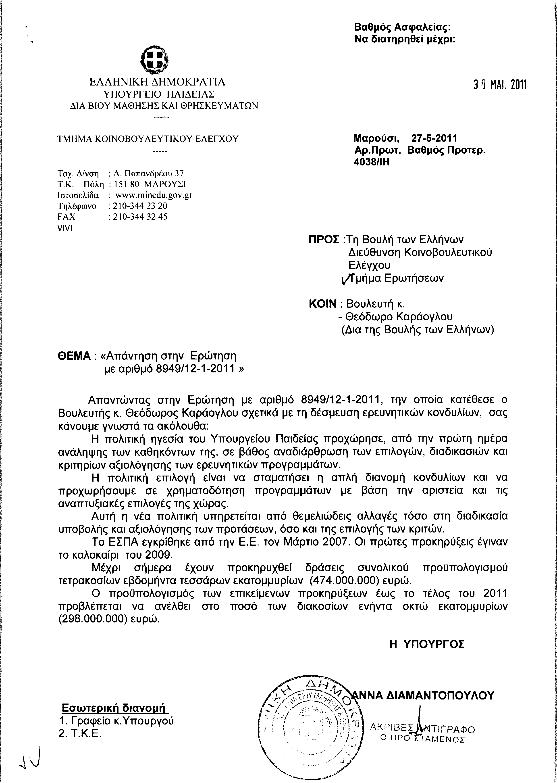
2. Στην με αριθμό 15172/19-04-2011 ερώτηση του Βουλευτή κ. Μπούρα Αθανάσιου δόθηκε με το υπ’ αριθμ. 17869/ΕΥΣ 2805/27-5-2011 έγγραφο από τον Υφυπουργό Οικονομίας, Ανταγωνιστικότητας και Ναυτιλίας η ακόλουθη απάντηση:
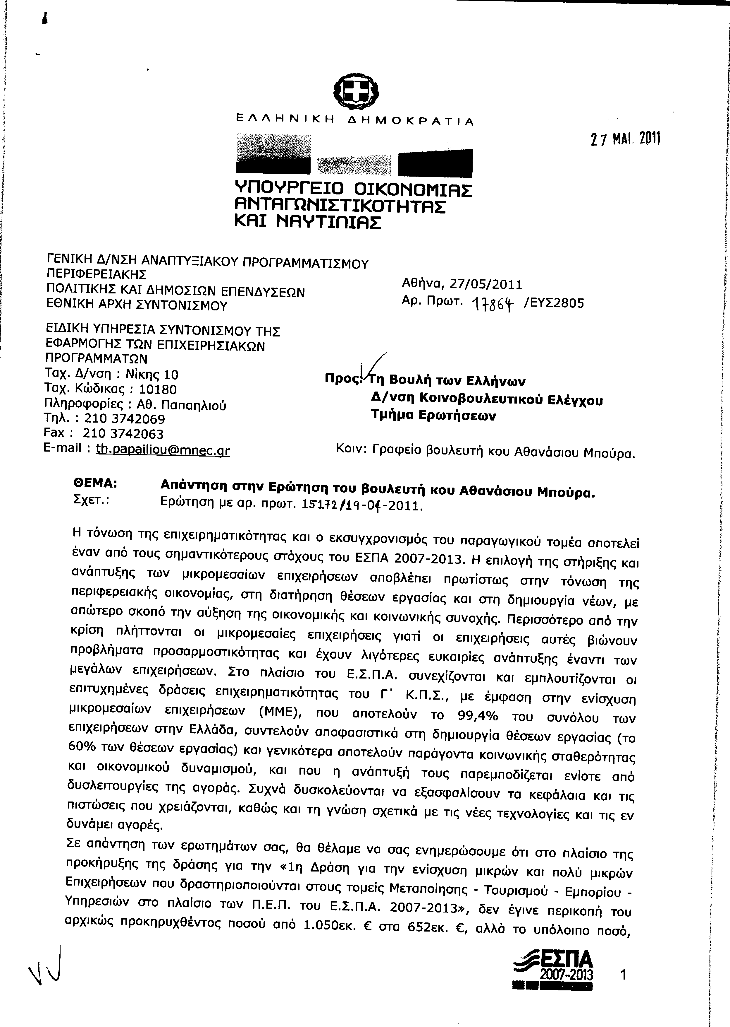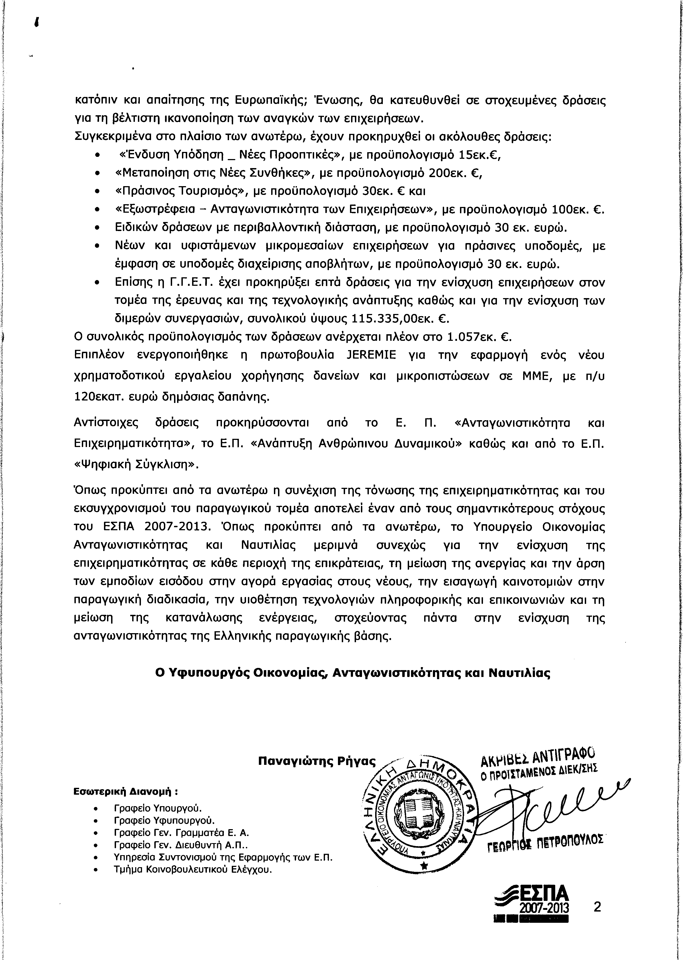
3. Στην με αριθμό 15508/02-05-2011 ερώτηση του Βουλευτή κ. Κοραντής Ιωάννη δόθηκε με το υπ’ αριθμ. 3824/27-5-2011 έγγραφο από τον Αναπληρωτή Υπουργό Εργασίας και Κοινωνικής Ασφάλισης η ακόλουθη απάντηση:
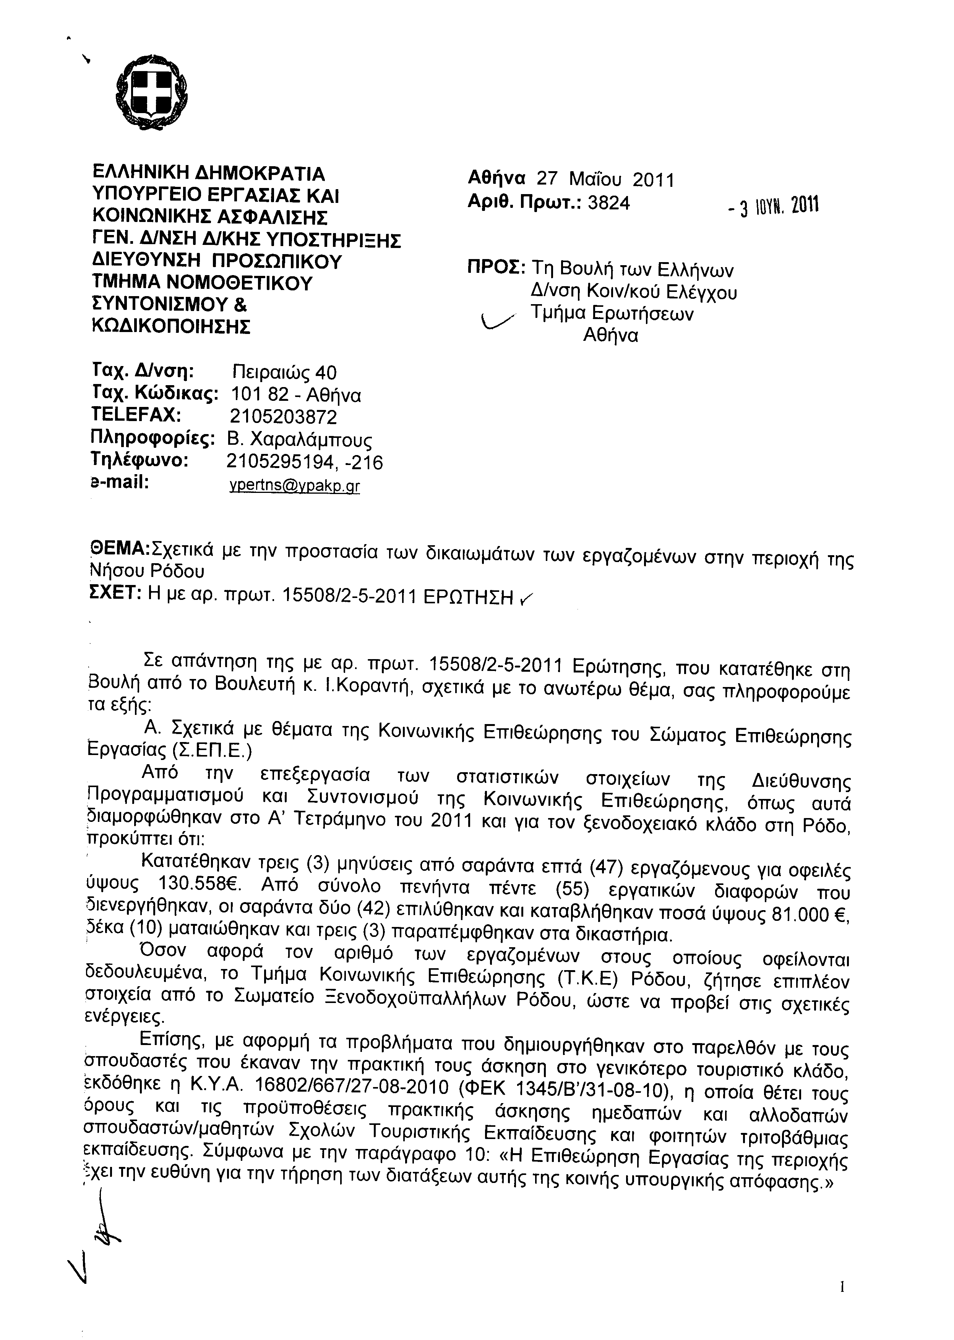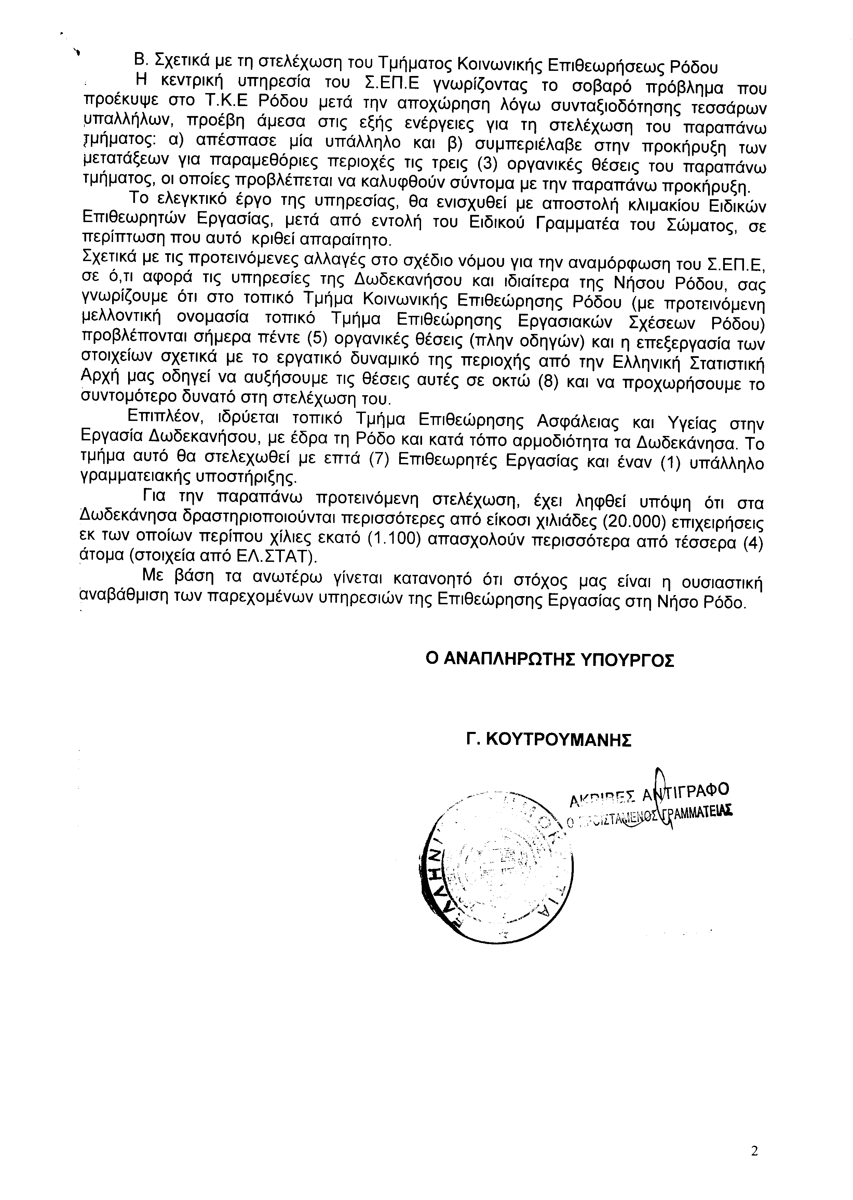
4. Στην με αριθμό 15565/02-05-2011 ερώτηση του Βουλευτή κ. Αποστολάτου Βαΐτση (Βάη) δόθηκε με το υπ’ αριθμ. ΥΠ.ΠΟ.Τ./ΓΡ.ΥΠ./Κ.Ε./1267/27-5-2011 έγγραφο από τον Υφυπουργό Πολιτισμού και Τουρισμού η ακόλουθη απάντηση:
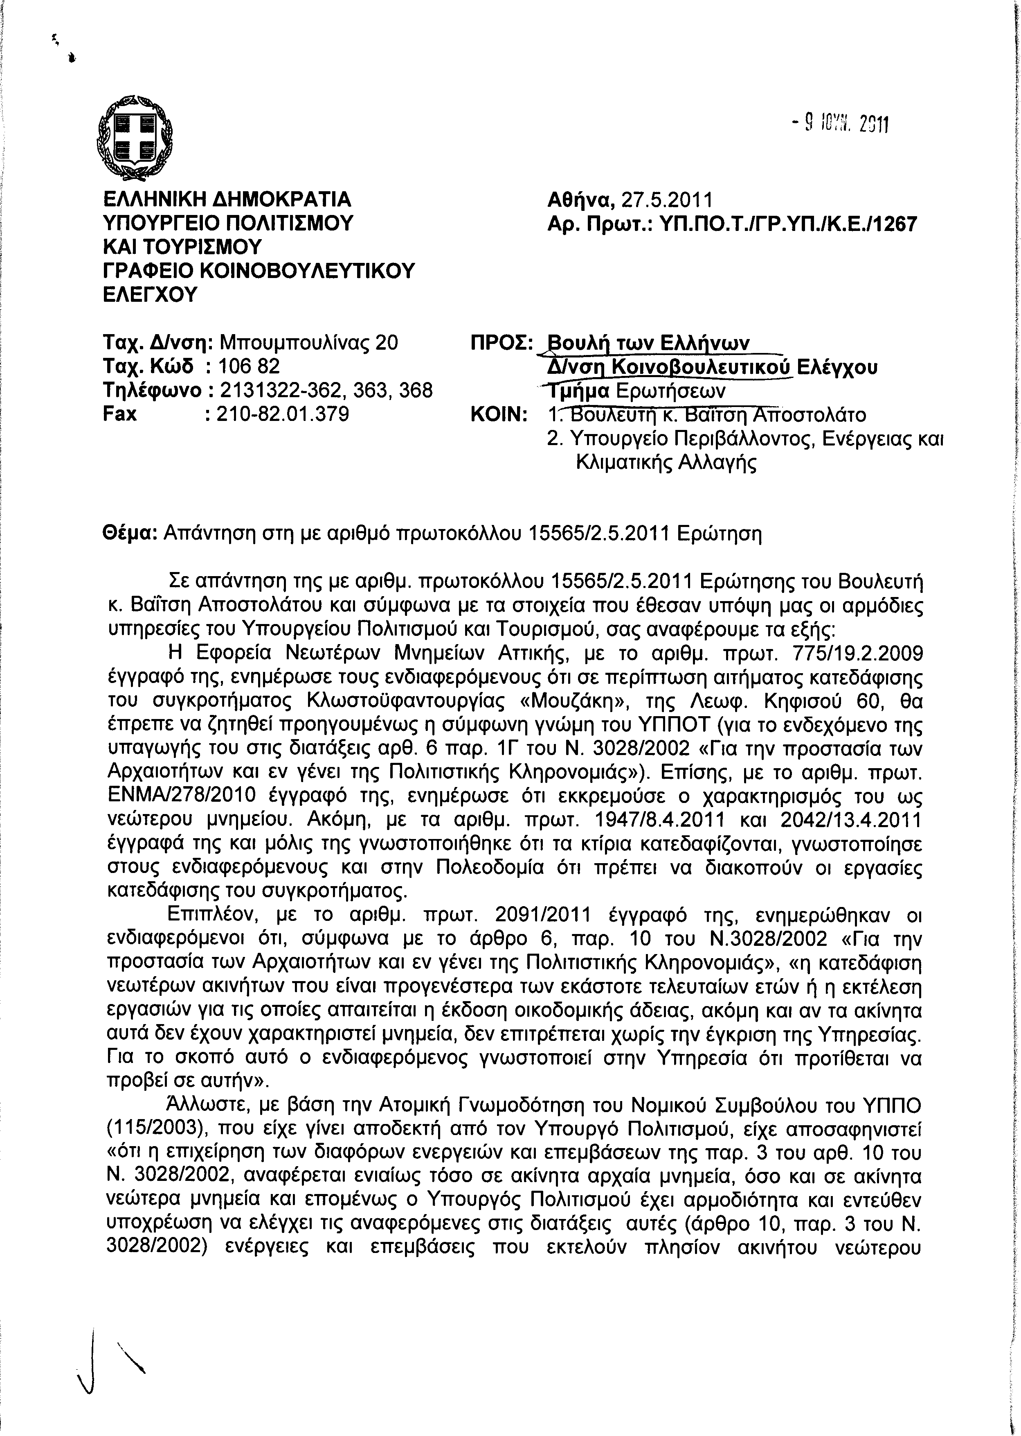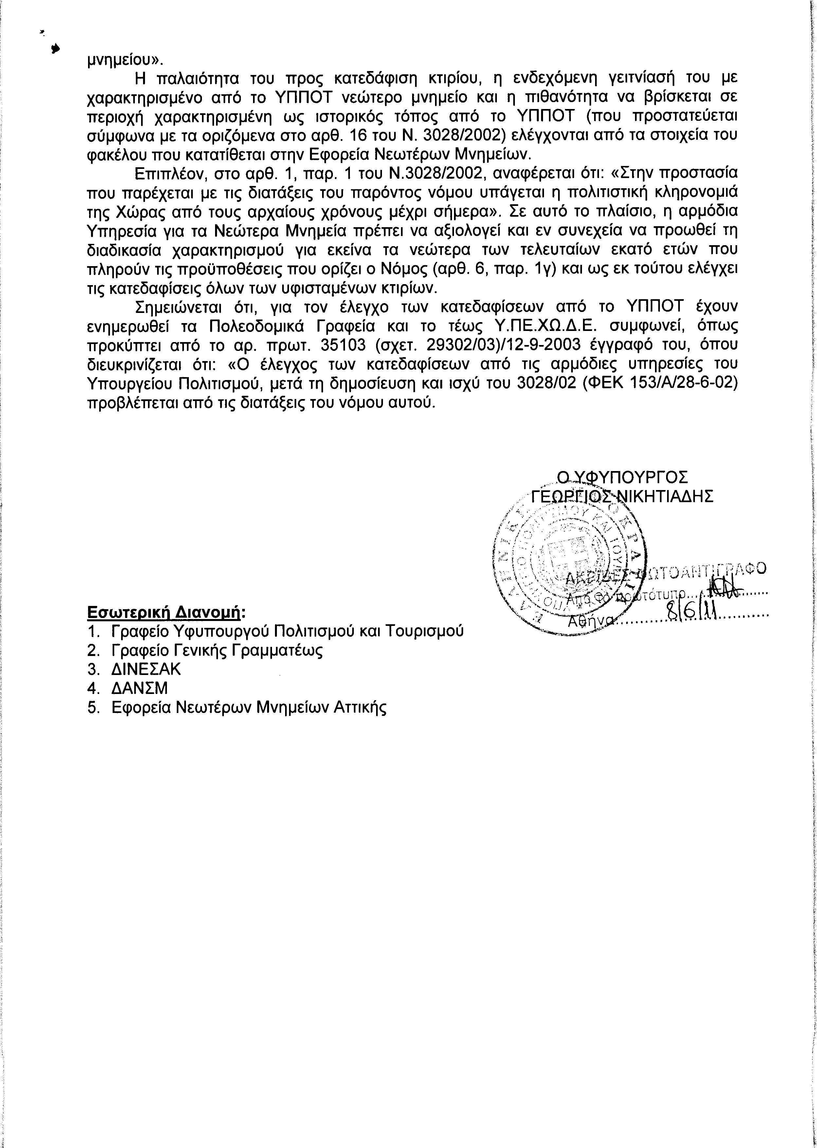
5. Στην με αριθμό 15592/03-05-2011 ερώτηση του Βουλευτή κ. Αϊβαλιώτη Κωνσταντίνου δόθηκε με το υπ’ αριθμ. ΥΠ.ΠΟ.Τ./ΓΡ.ΥΠ./Κ.Ε./1275/27-5-2011 έγγραφο από τον Υφυπουργό Πολιτισμού και Τουρισμού η ακόλουθη απάντηση:
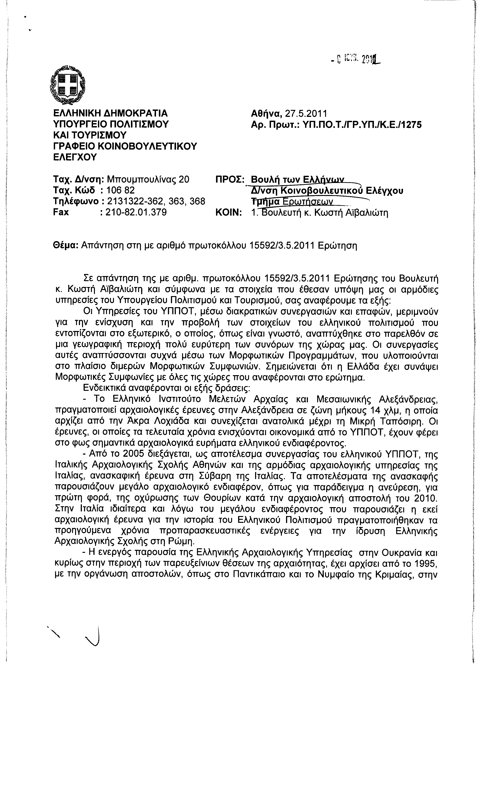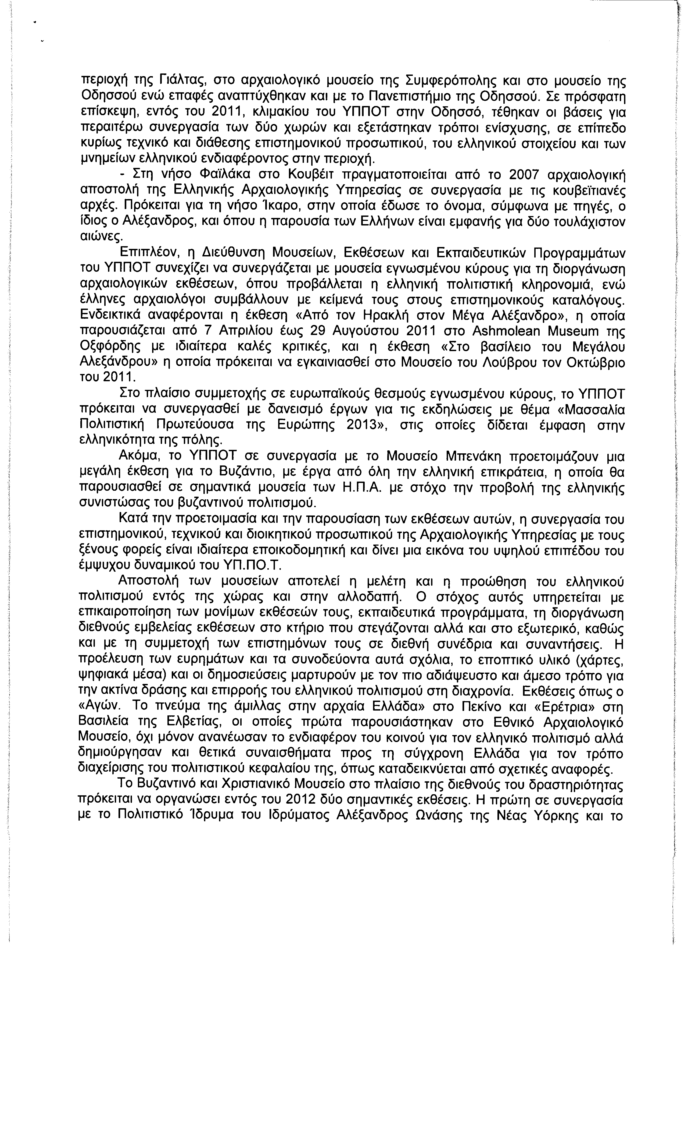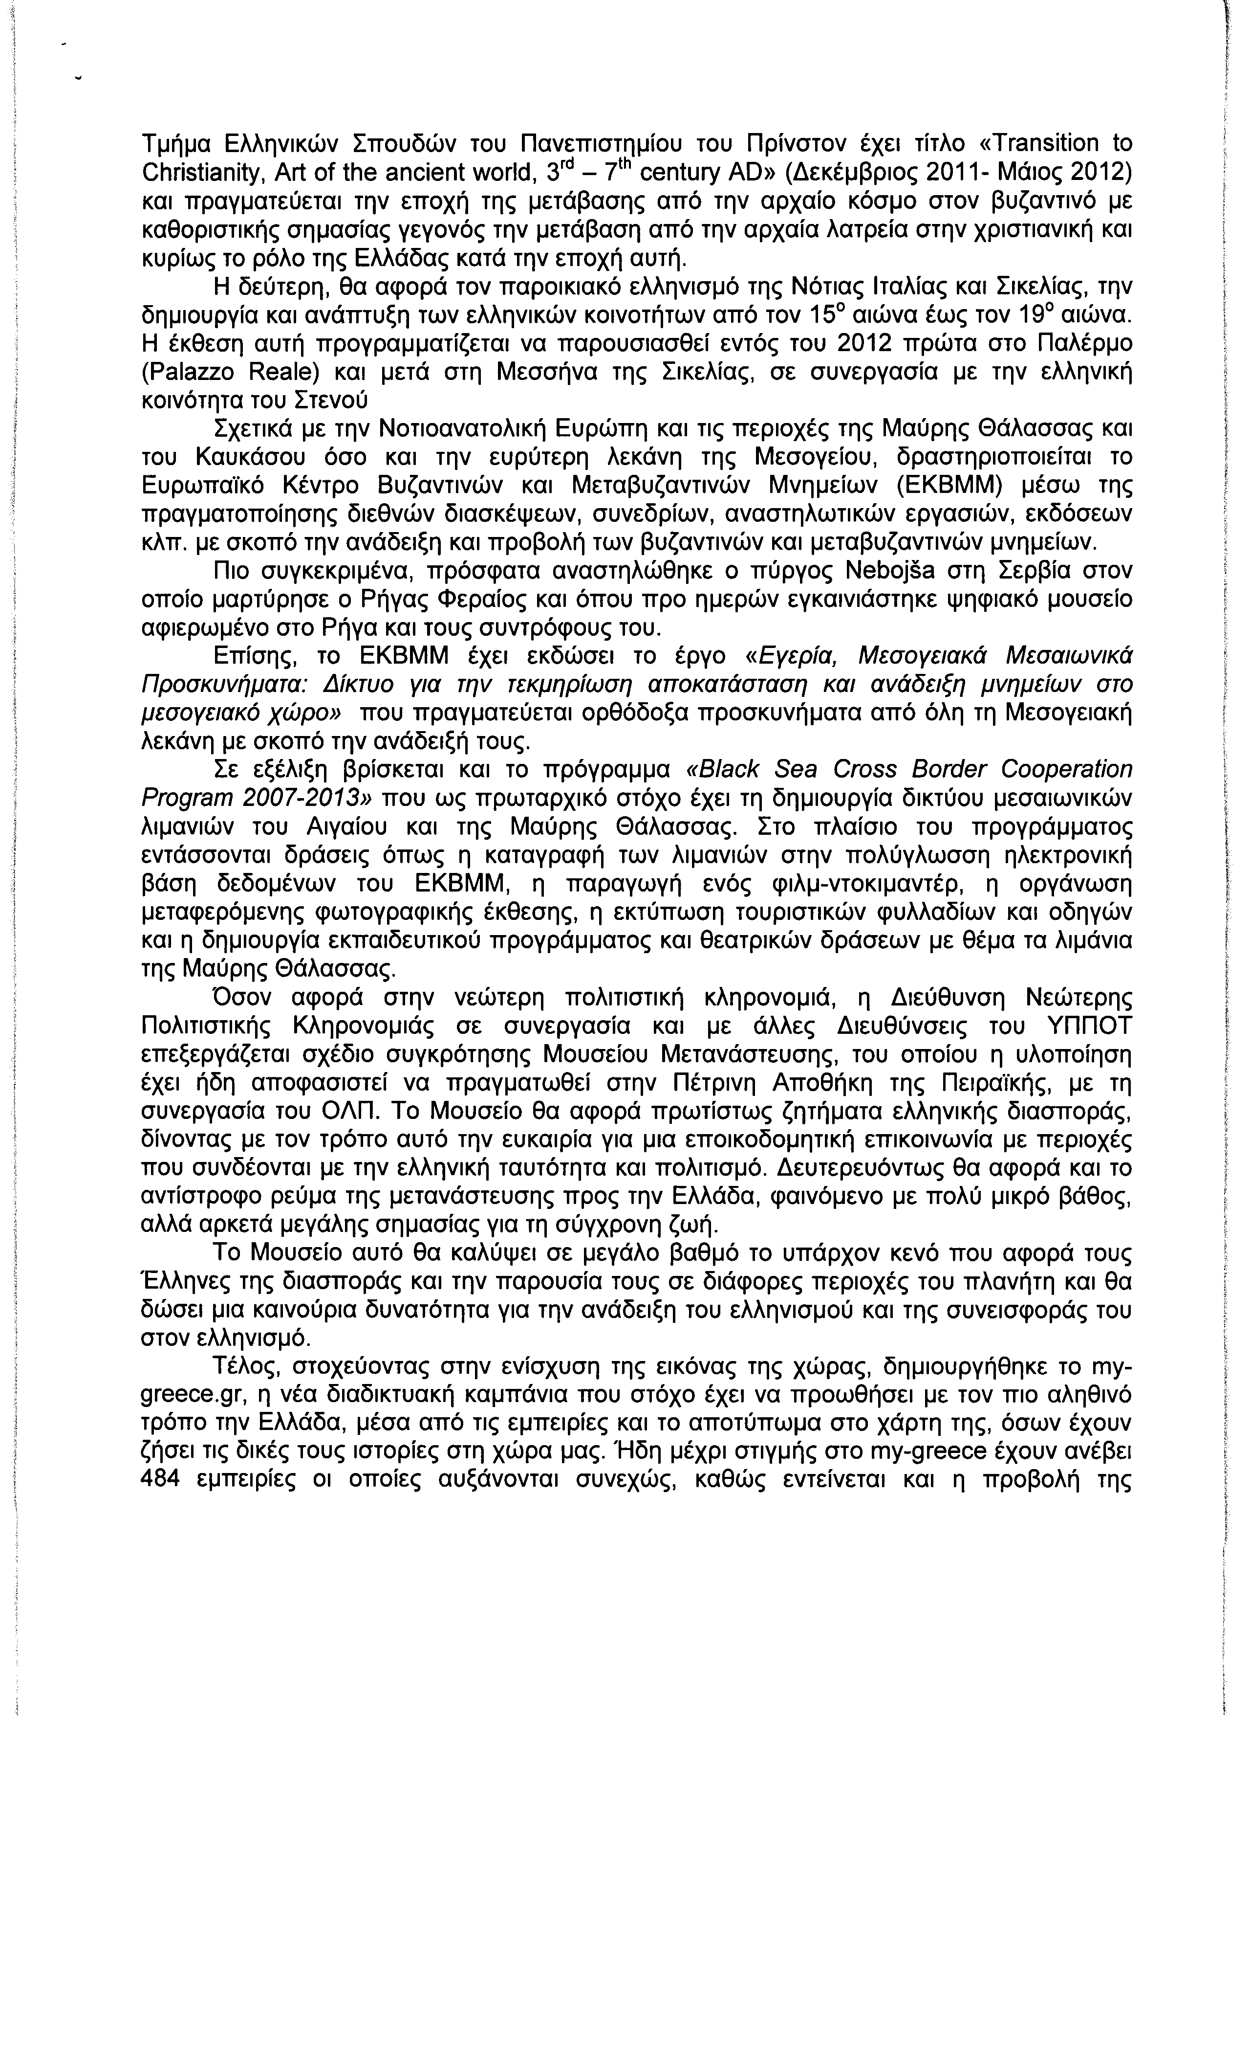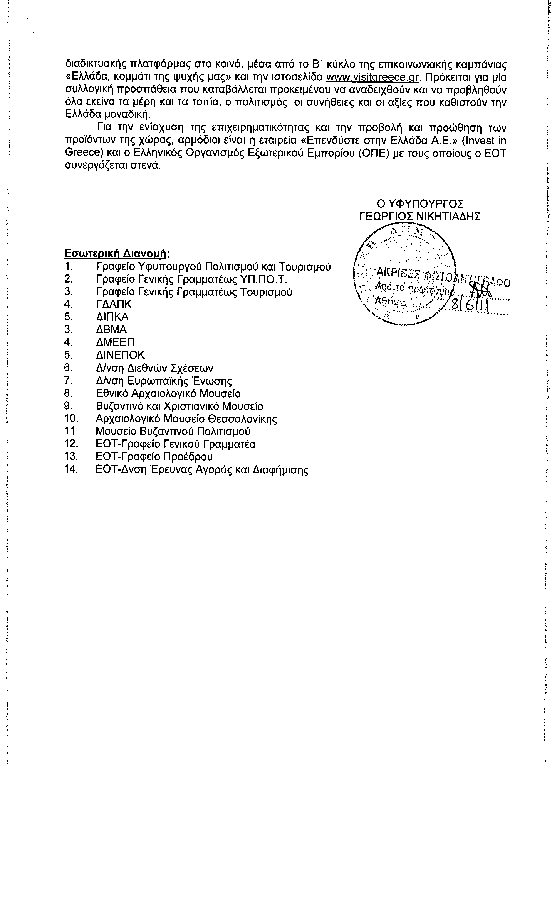
6. Στην με αριθμό 15703/04-05-2011 ερώτηση της Βουλευτού κ. Τσιαούση Ελένης δόθηκε με το υπ’ αριθμ. 3852/27-5-2011 έγγραφο από τον Αναπληρωτή Υπουργό Εργασίας και Κοινωνικής Ασφάλισης η ακόλουθη απάντηση:
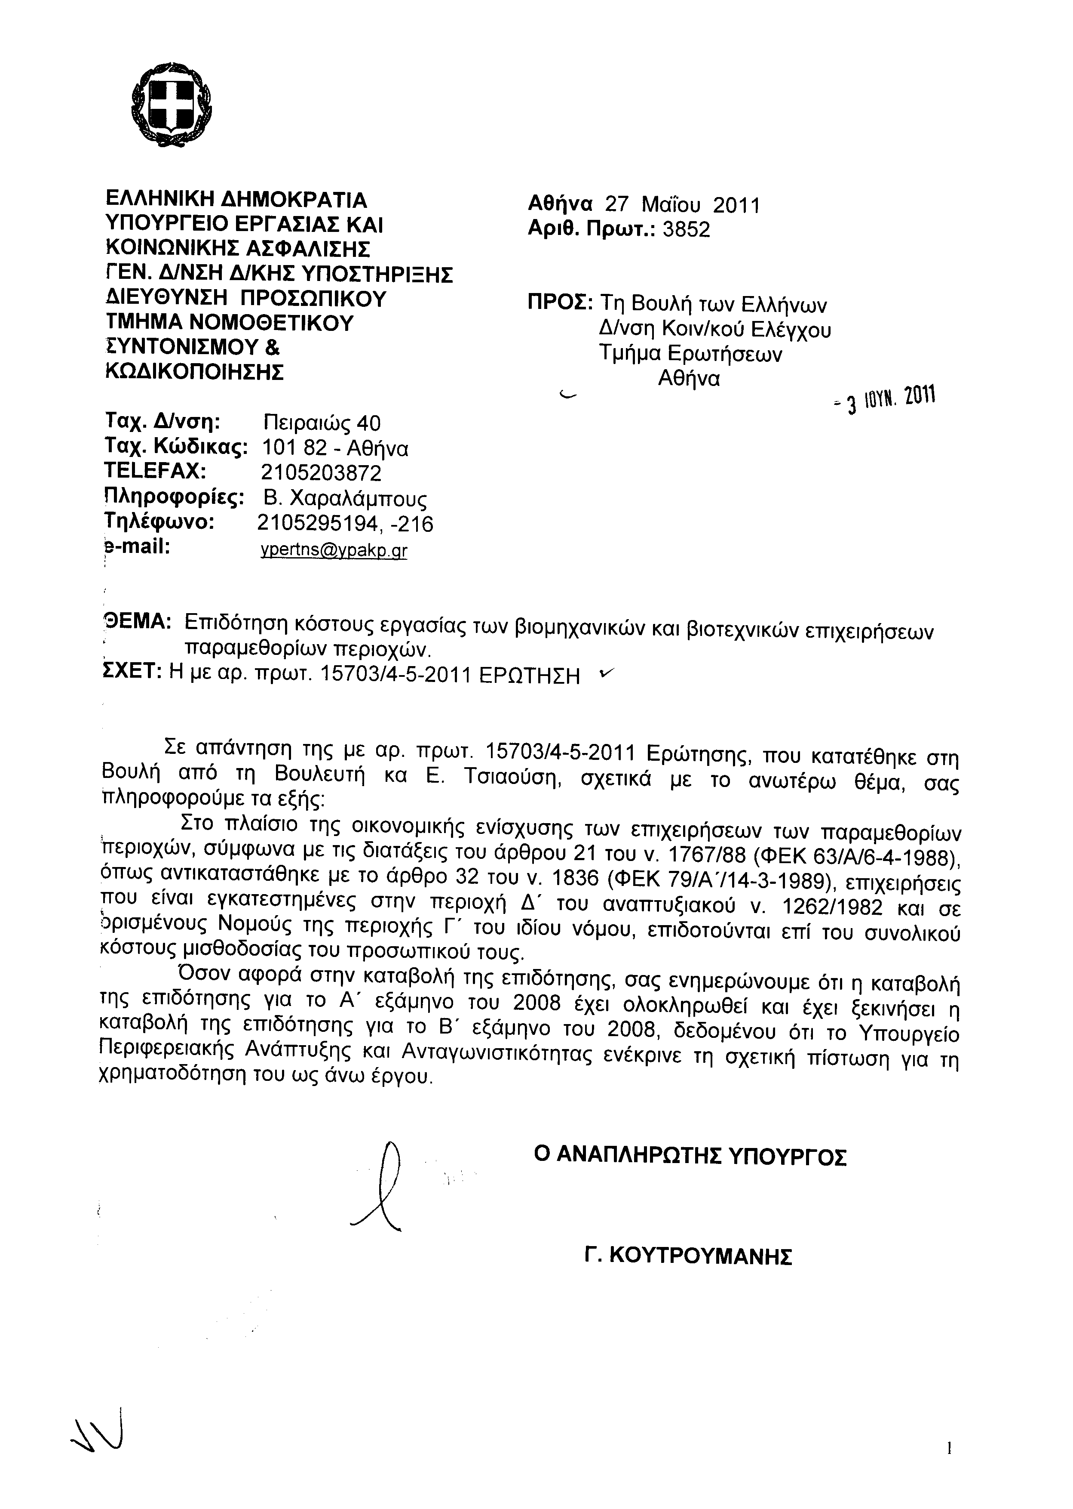
7. Στην με αριθμό 15737/04-05-2011 ερώτηση του Βουλευτή κ. Καράογλου Θεοδώρου δόθηκε με το υπ’ αριθμ. ΥΠ.ΠΟ.Τ./ΓΡ.ΥΠ./Κ.Ε./1304/27-5-2011 έγγραφο από τον Υφυπουργό Πολιτισμού και Τουρισμού η ακόλουθη απάντηση:
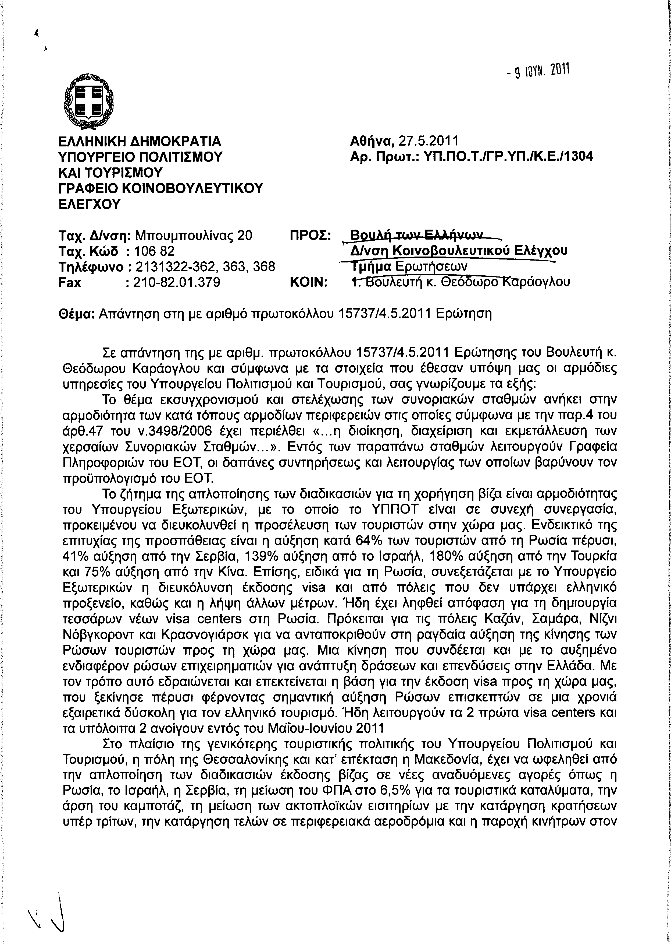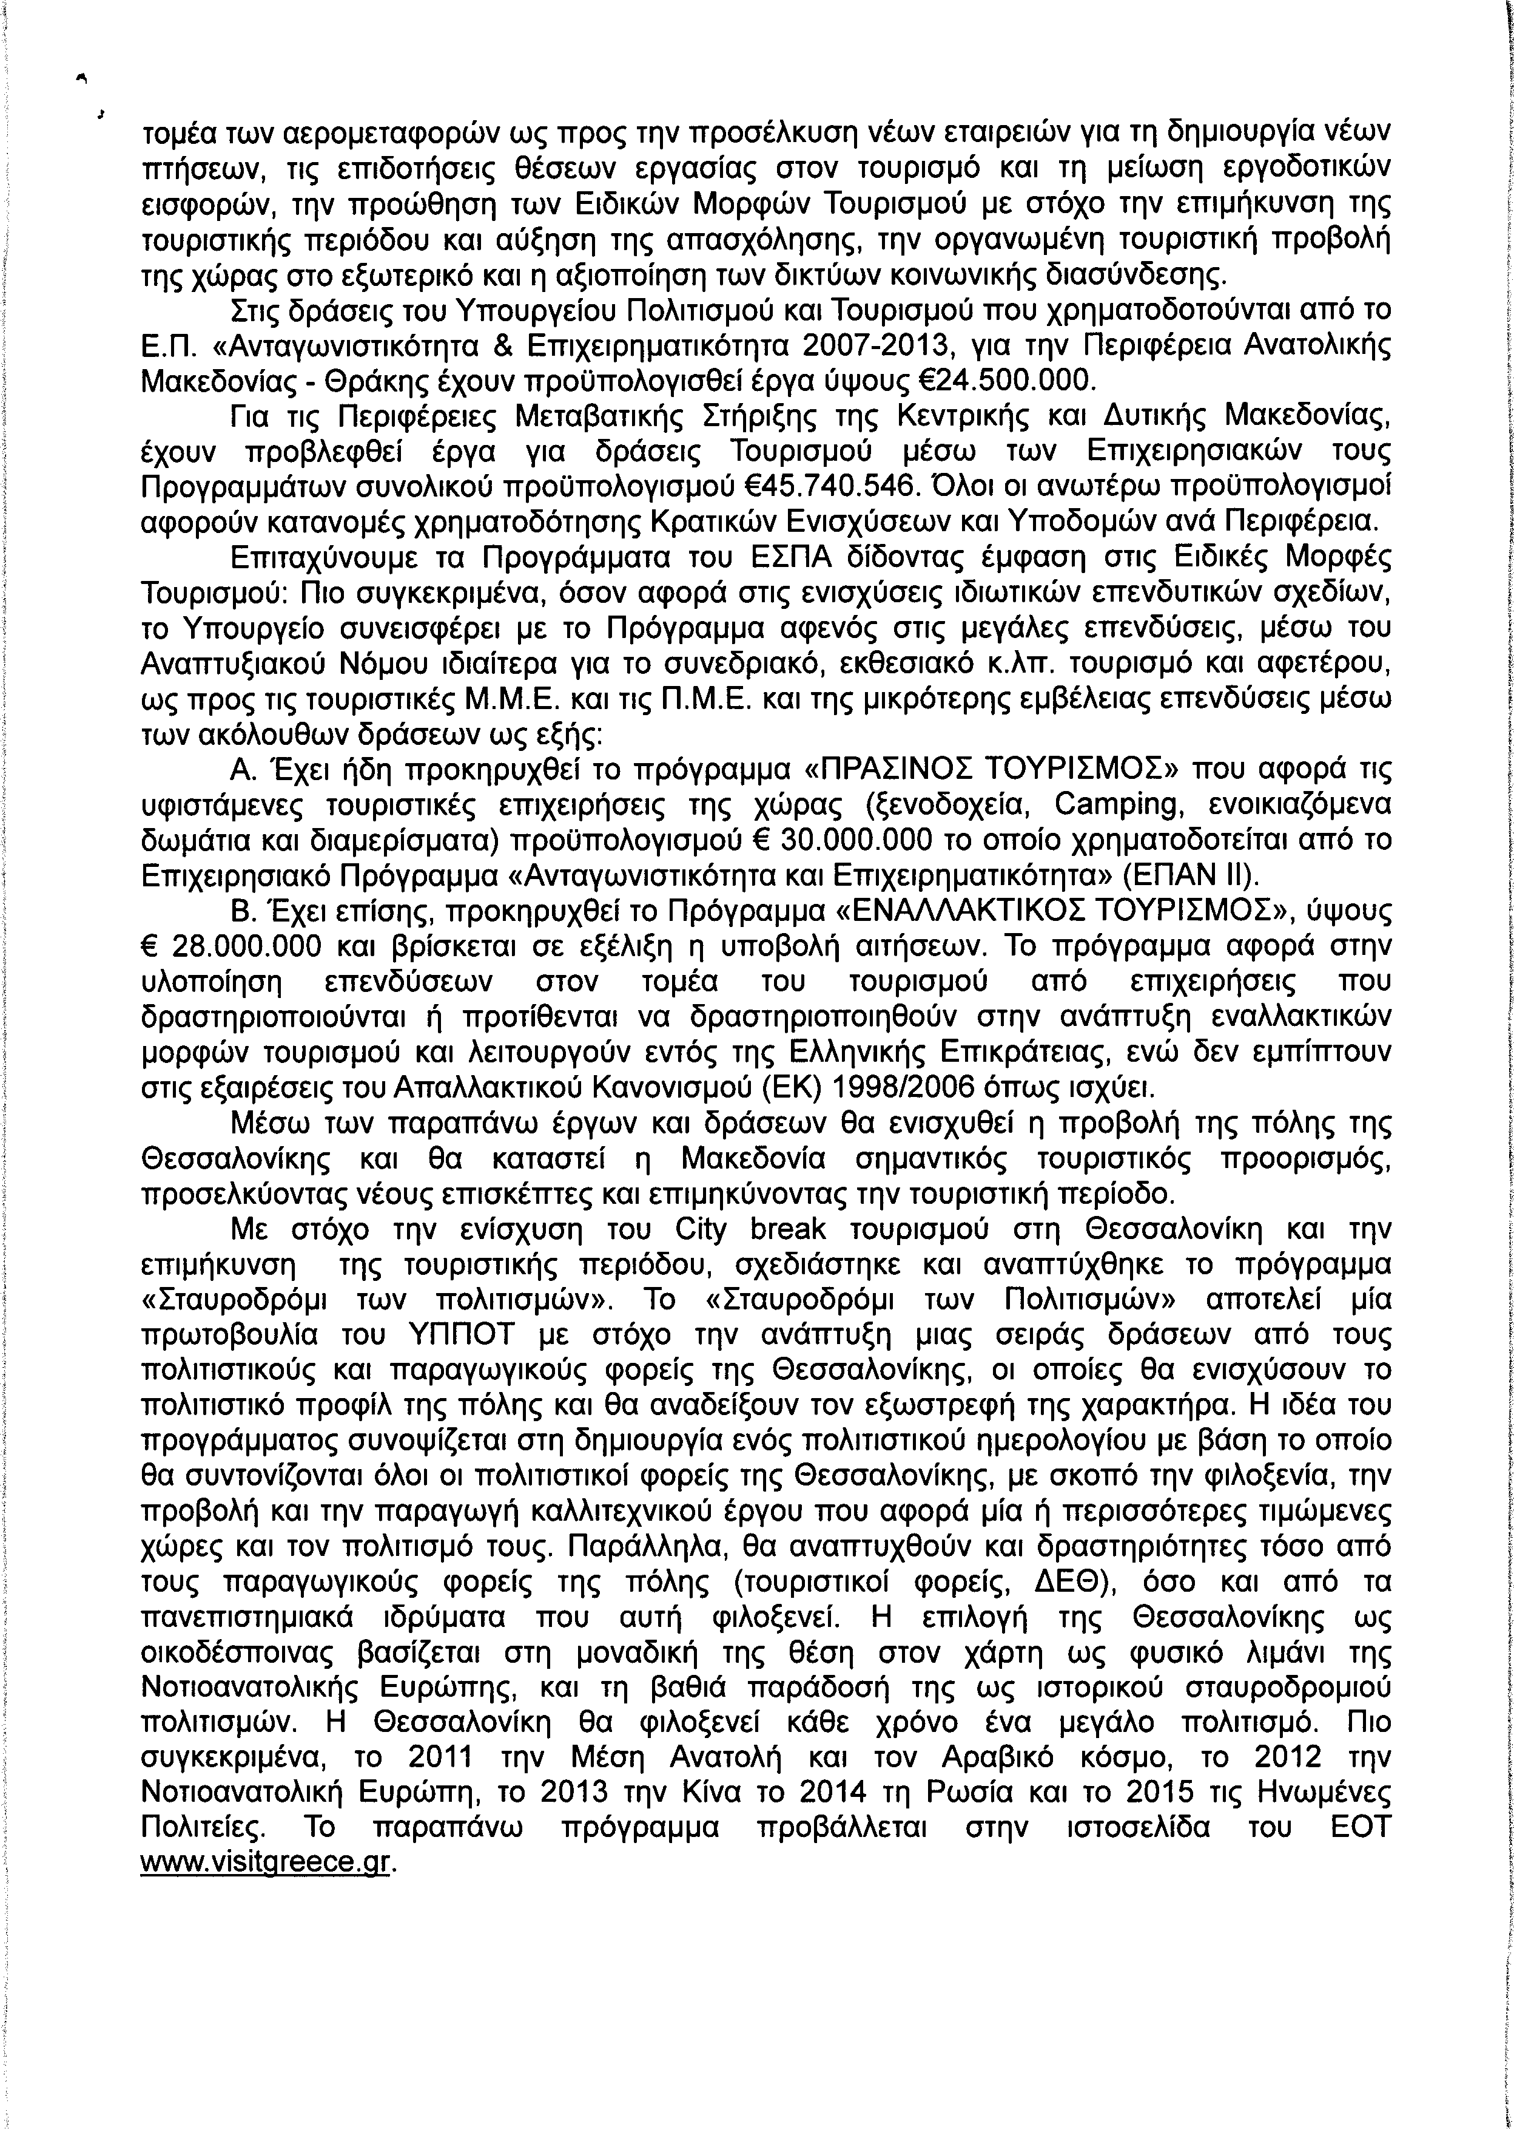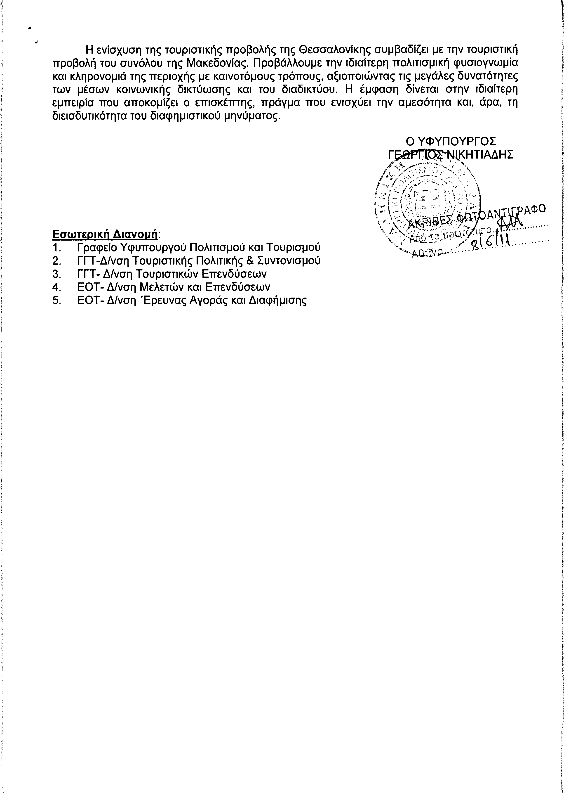
8. Στην με αριθμό 15785/04/05/2011 ερώτηση του Βουλευτή κ. Αποστολάτου Βαΐτση (Βάη) δόθηκε με το υπ’ αριθμ. ΥΠ.ΠΟ.Τ./ΓΡ.ΥΠ./Κ.Ε./1309/27-5-2011 έγγραφο από τον Υφυπουργό Πολιτισμού και Τουρισμού η ακόλουθη απάντηση:
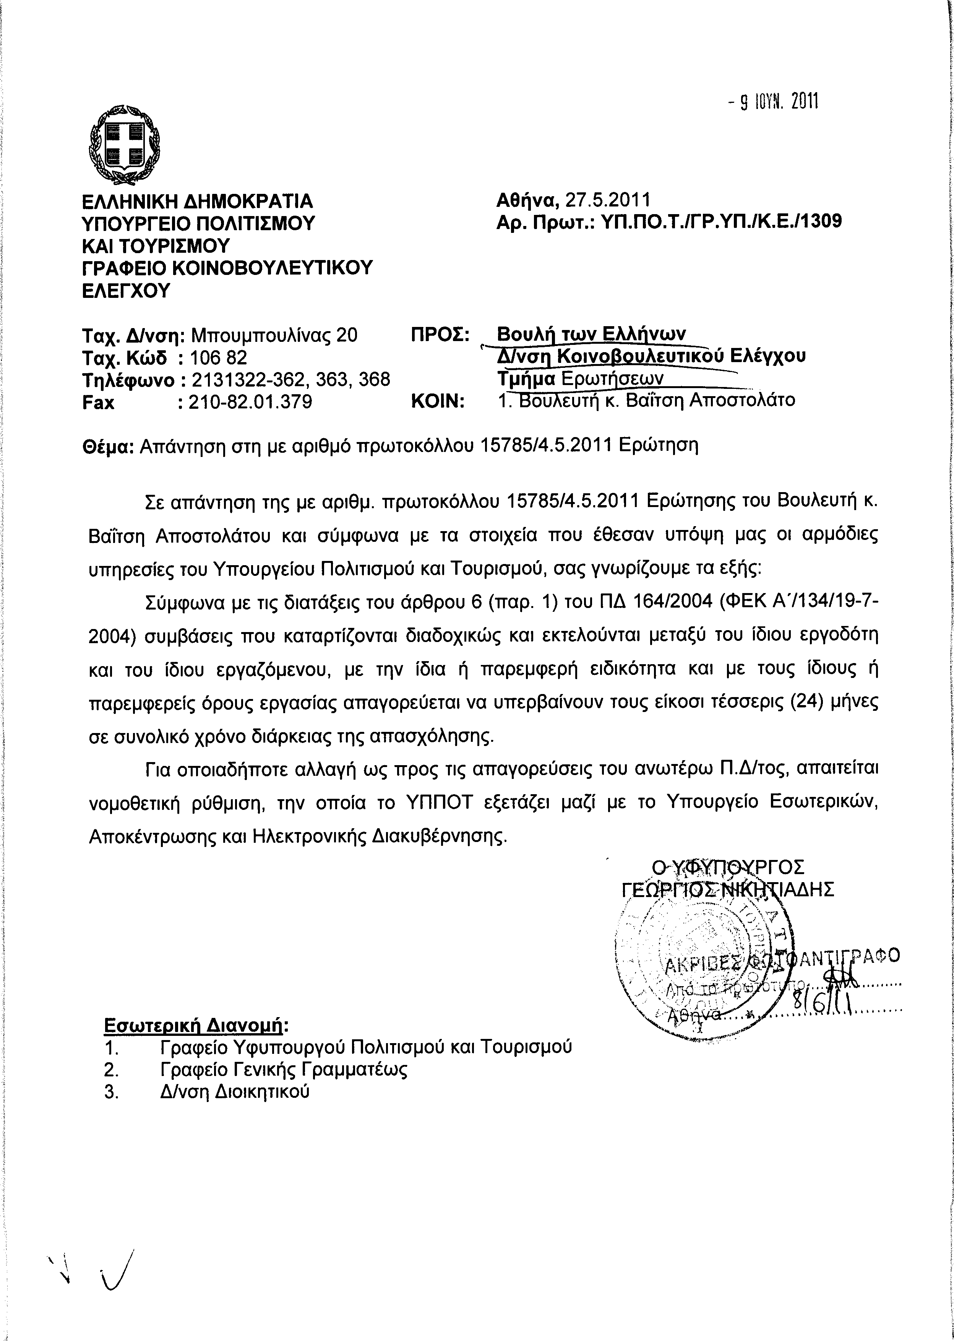
9. Στην με αριθμό 15814/05-05-2011 ερώτηση των Βουλευτών κυρίων Νικολόπουλου Νικόλαου , Καράογλου Θεοδώρου, Καριπίδη Αναστάσιου δόθηκε με το υπ’ αριθμ. ΓΚΕ 1077140 ΕΞ 2011/3478/27-5-2011 έγγραφο από τον Υφυπουργό Οικονομικών η ακόλουθη απάντηση:
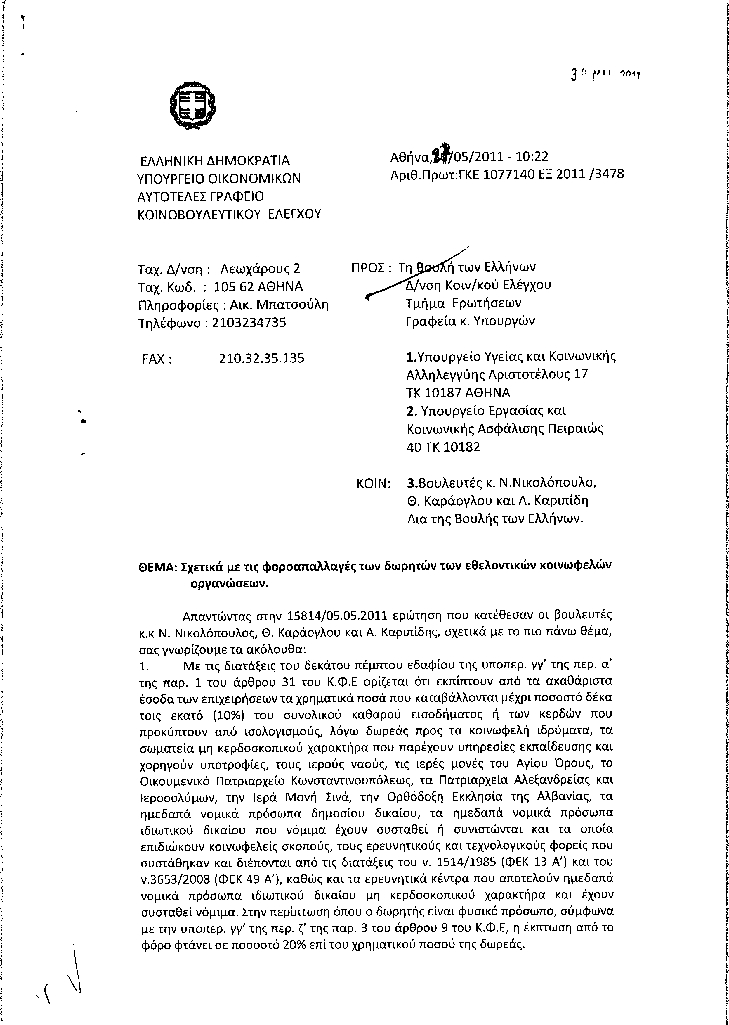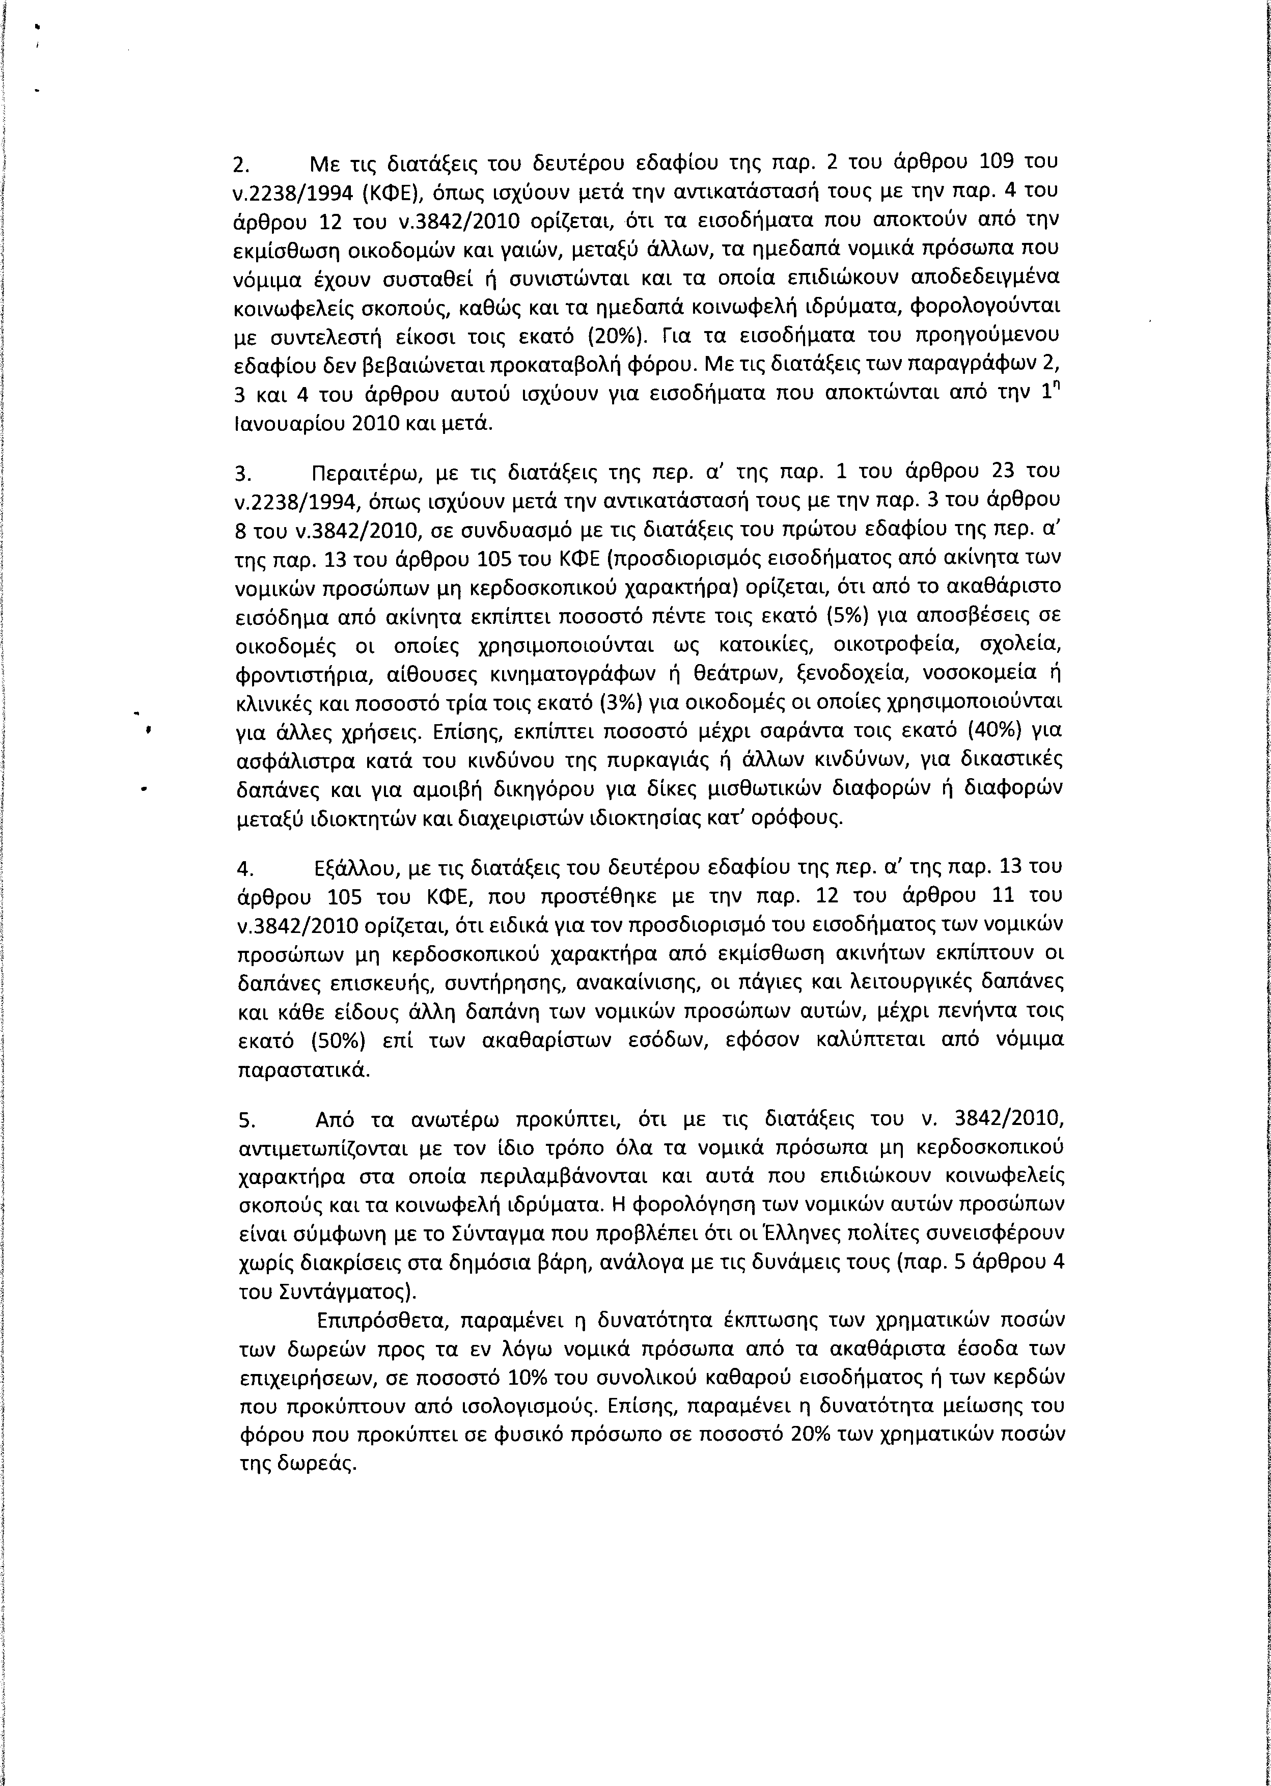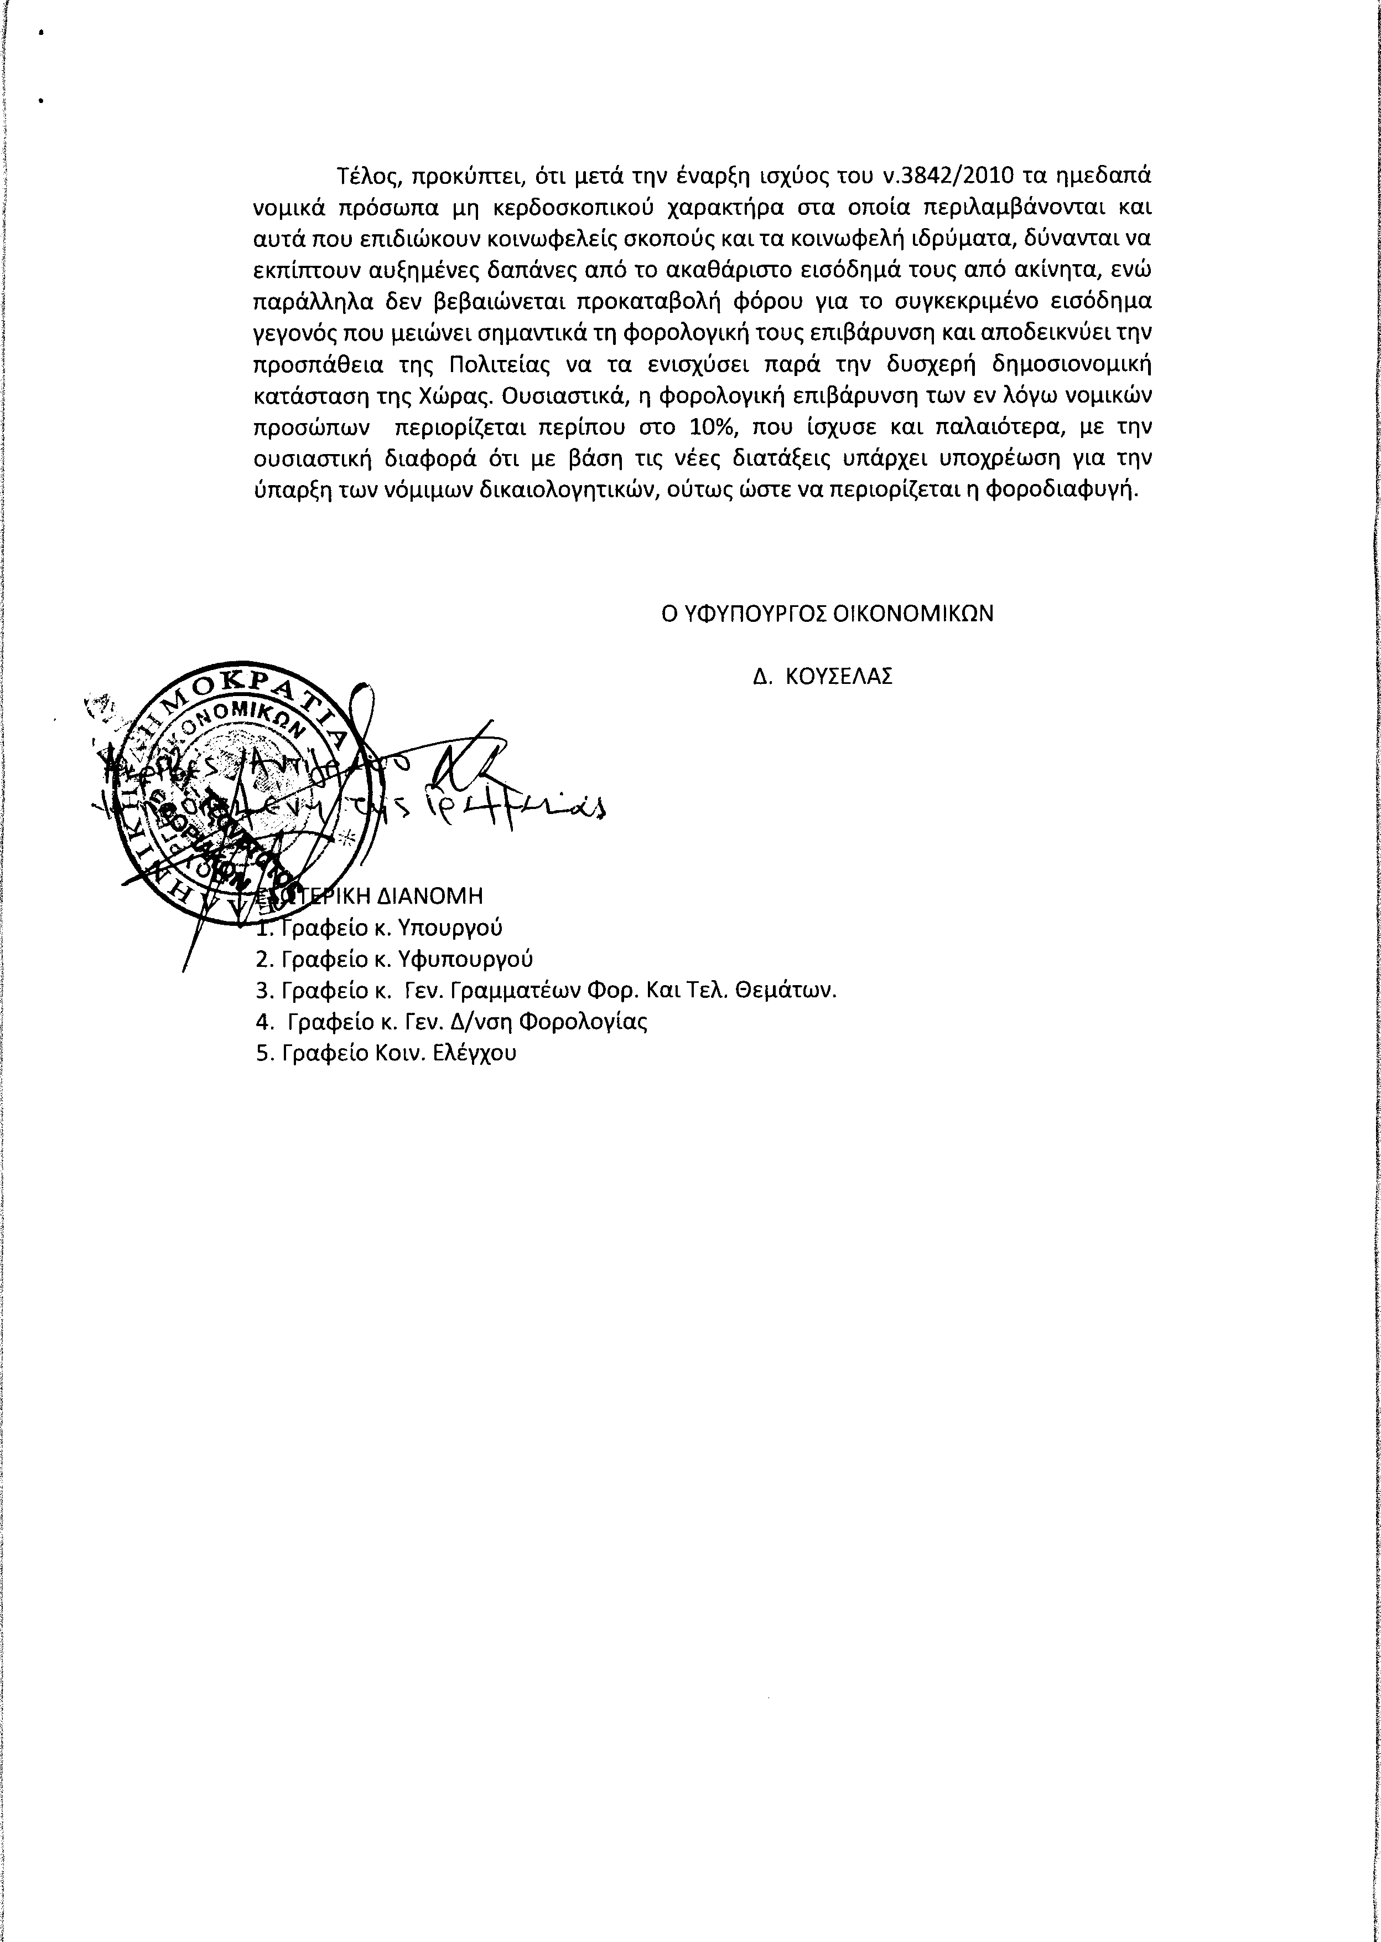

10. Στην με αριθμό 15857/05-05-2011 ερώτηση της Βουλευτού κ. Αράπογλου Χρυσής δόθηκε με το υπ’ αριθμ. 5135Β/27-5-2011 έγγραφο από την Υπουργό Περιβάλλοντος, Ενέργειας και Κλιματικής Αλλαγής η ακόλουθη απάντηση:
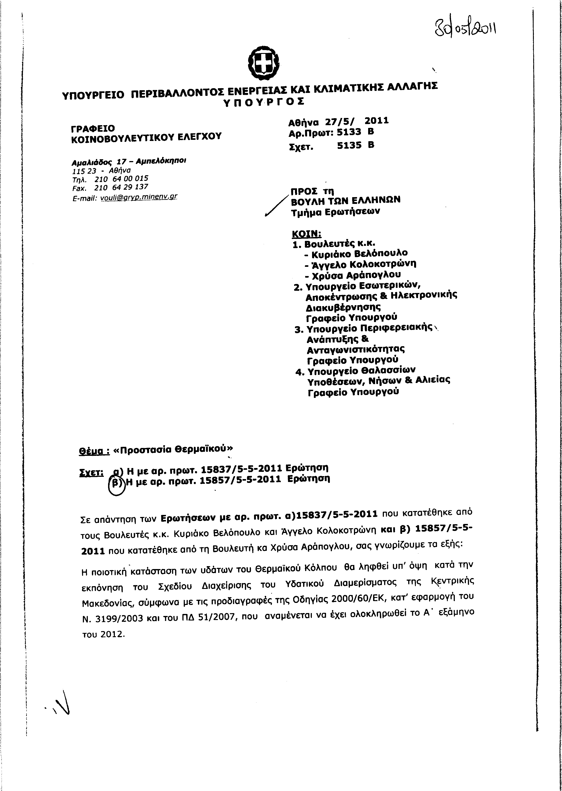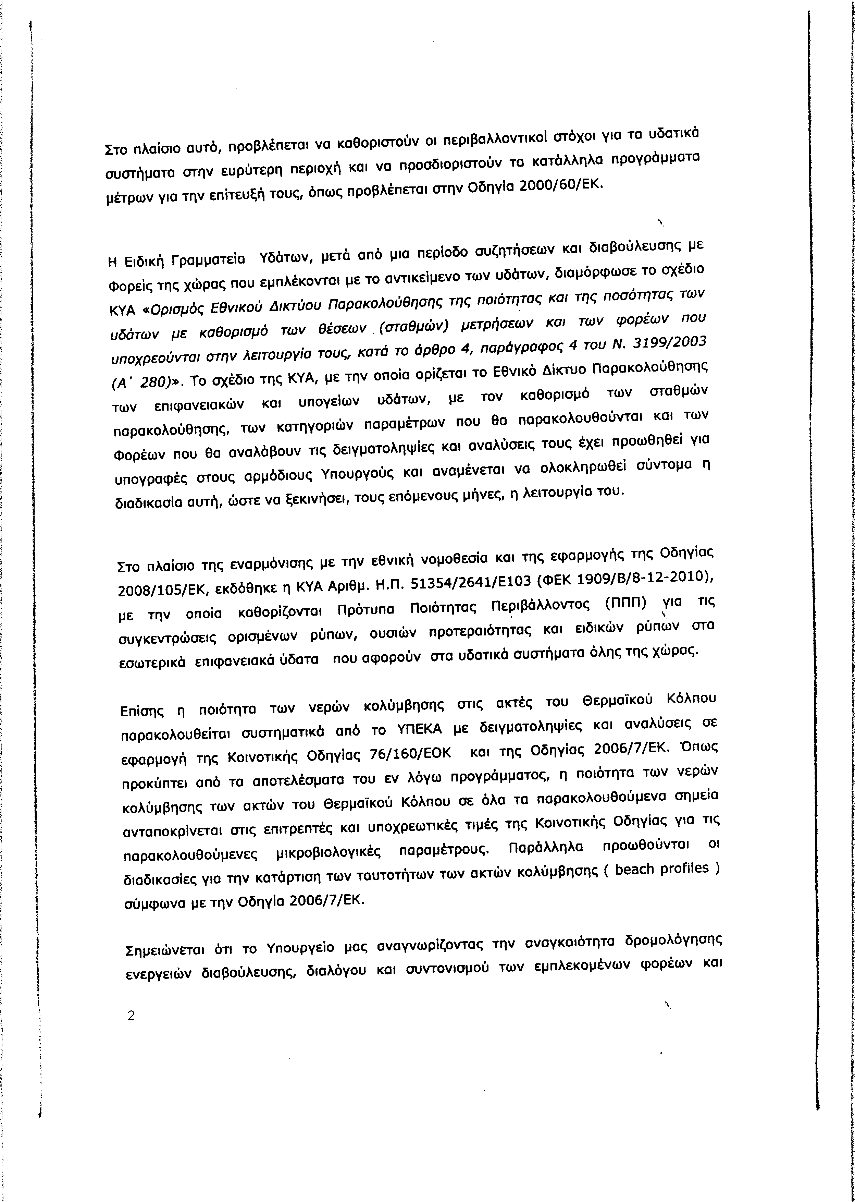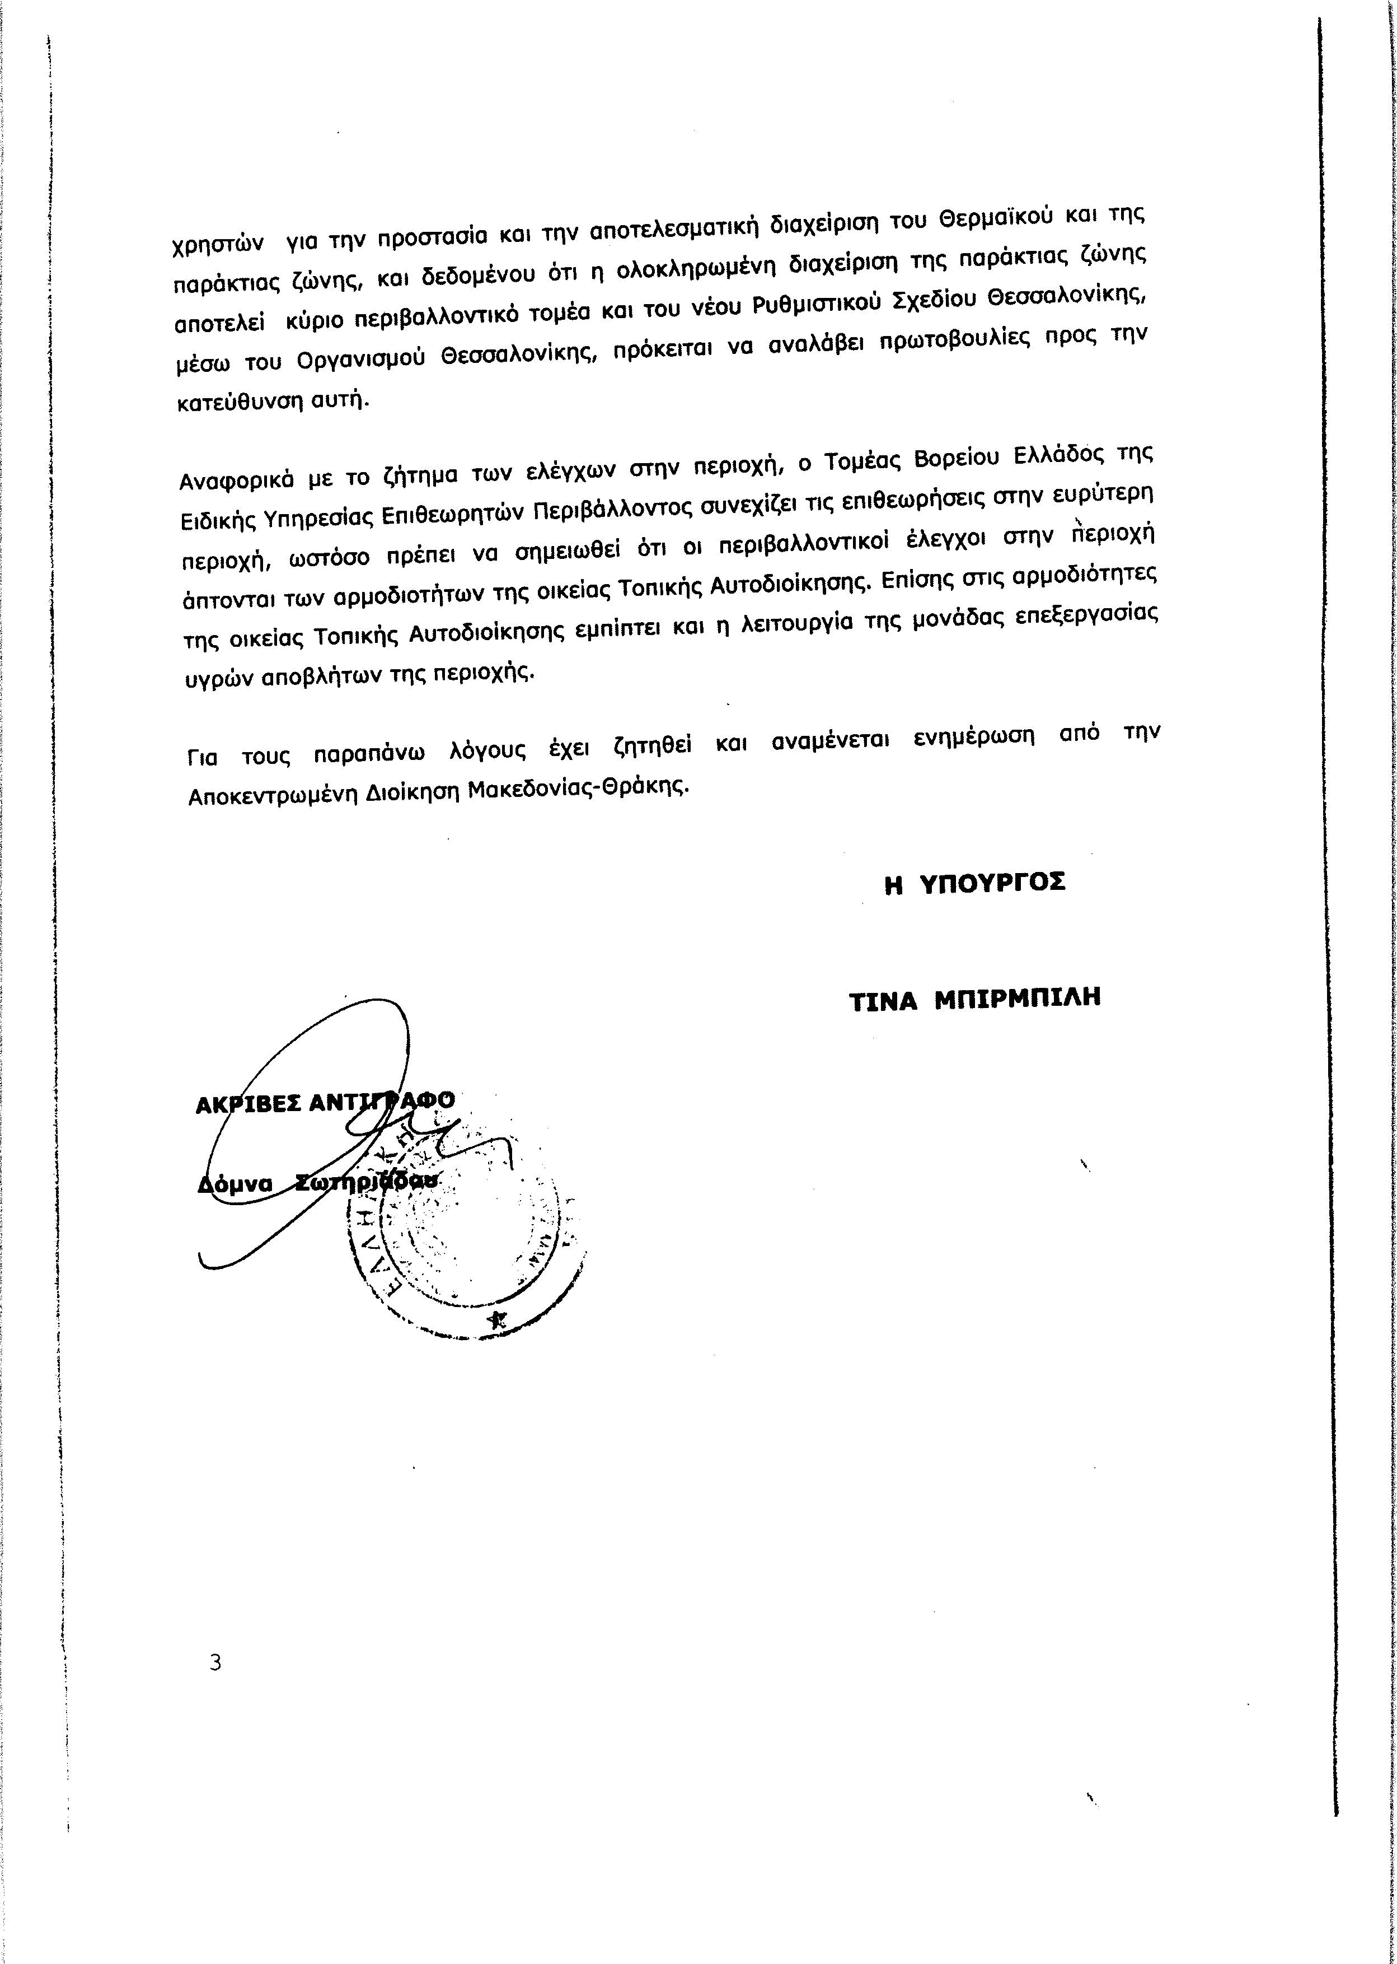
11. Στην με αριθμό 15952/09-05-2011 ερώτηση του Βουλευτή κ. Μουσουρούλη Κωνσταντίνου δόθηκε με το υπ’ αριθμ. 5152 Β/27-5-2011 έγγραφο από την Υπουργό Περιβάλλοντος, Ενέργειας και Κλιματικής Αλλαγής η ακόλουθη απάντηση:
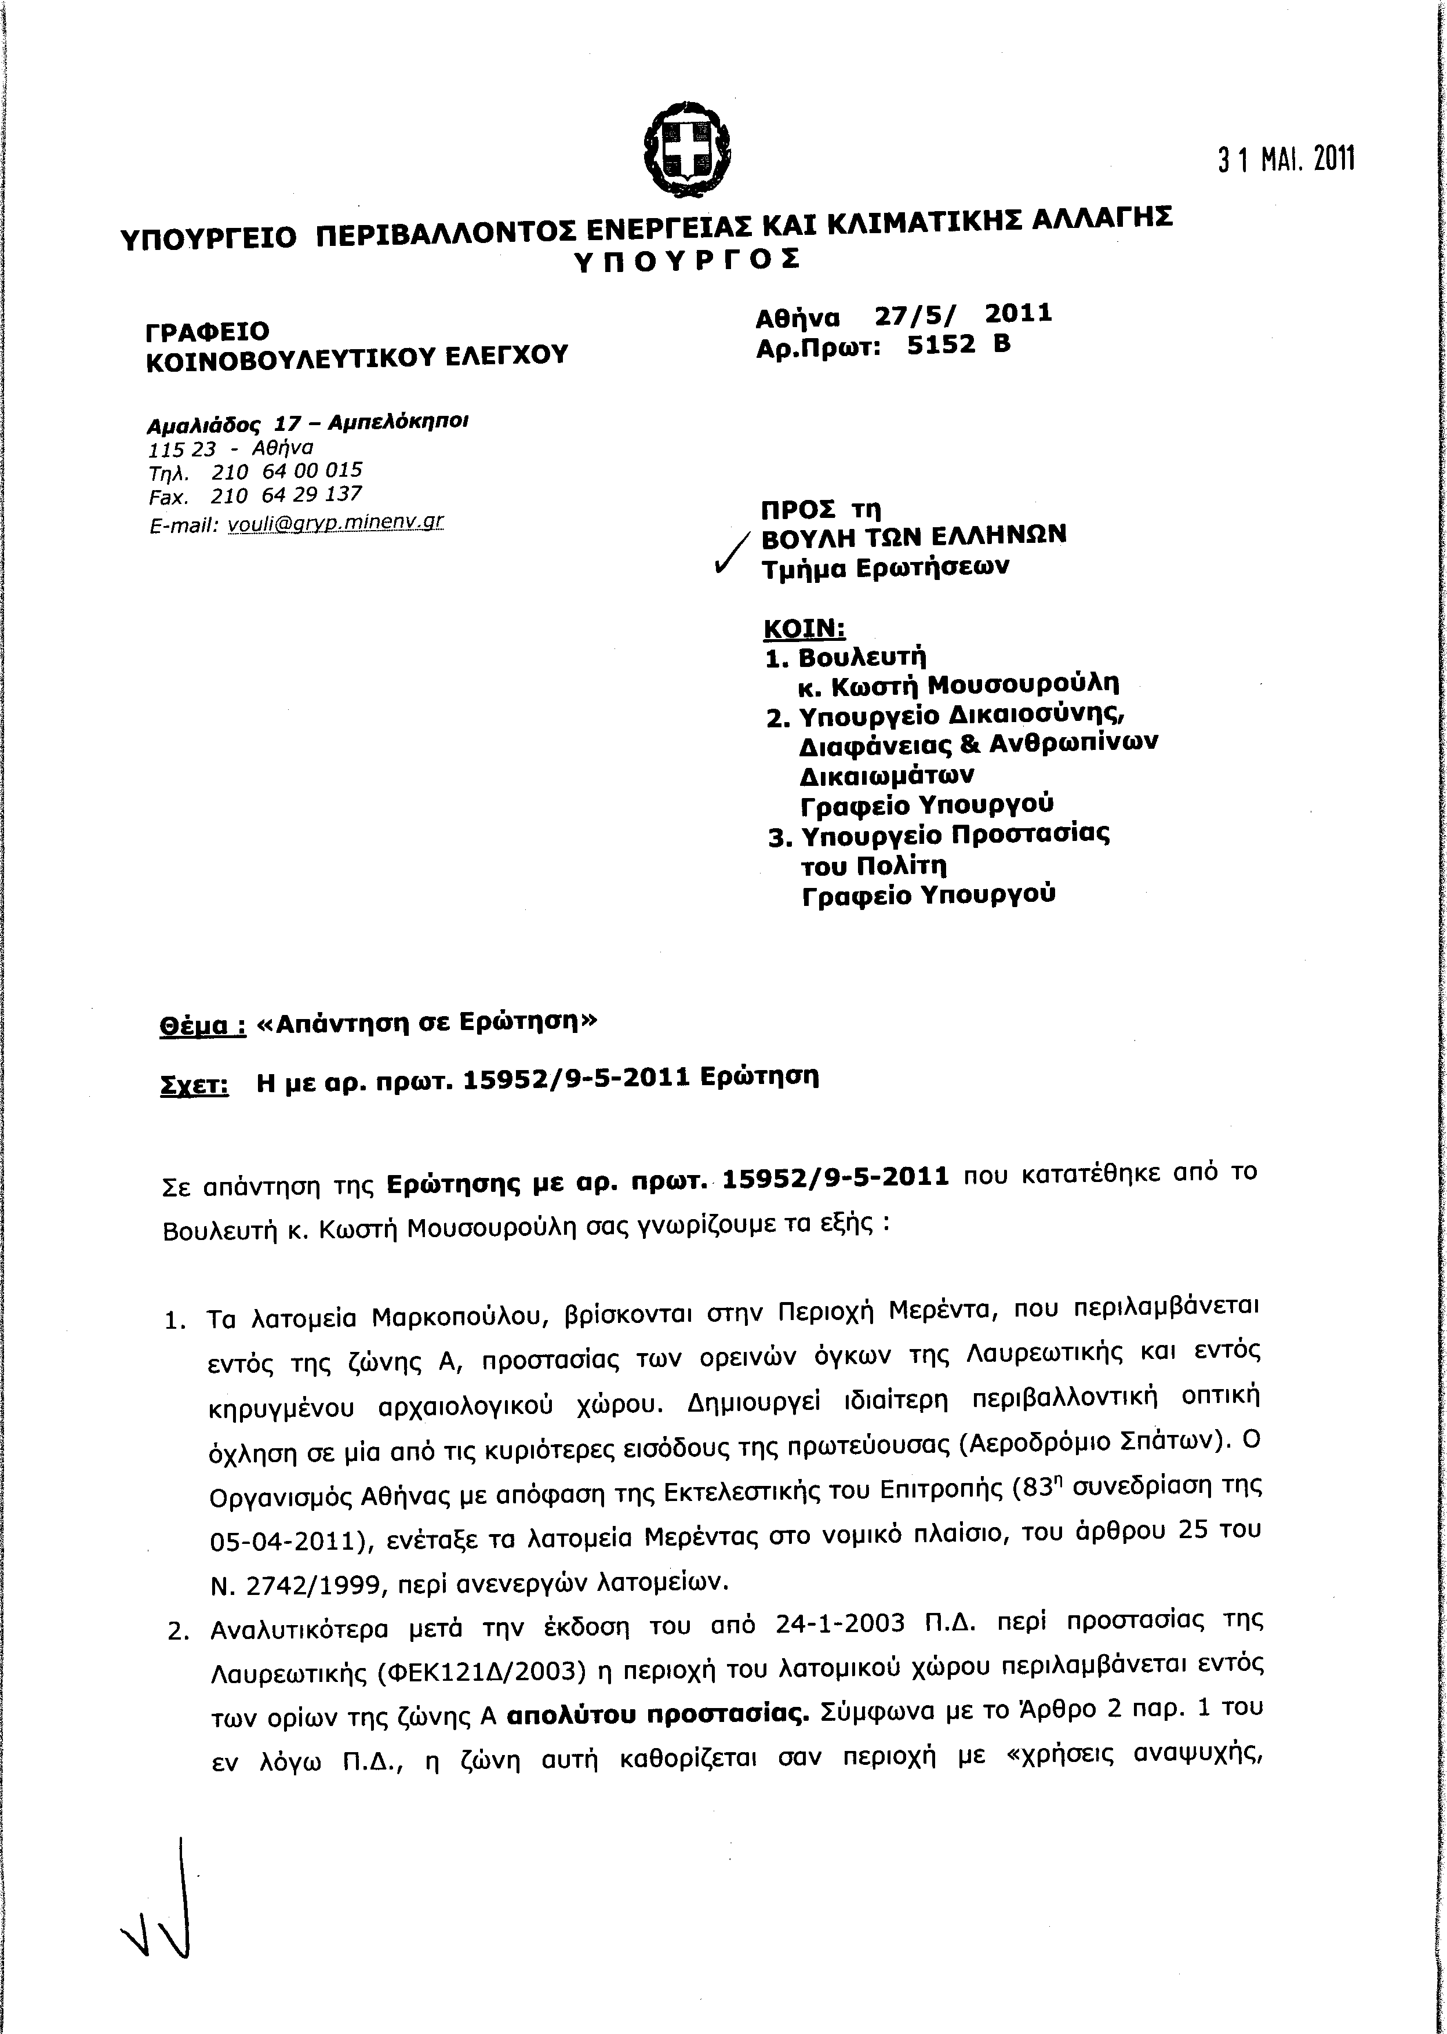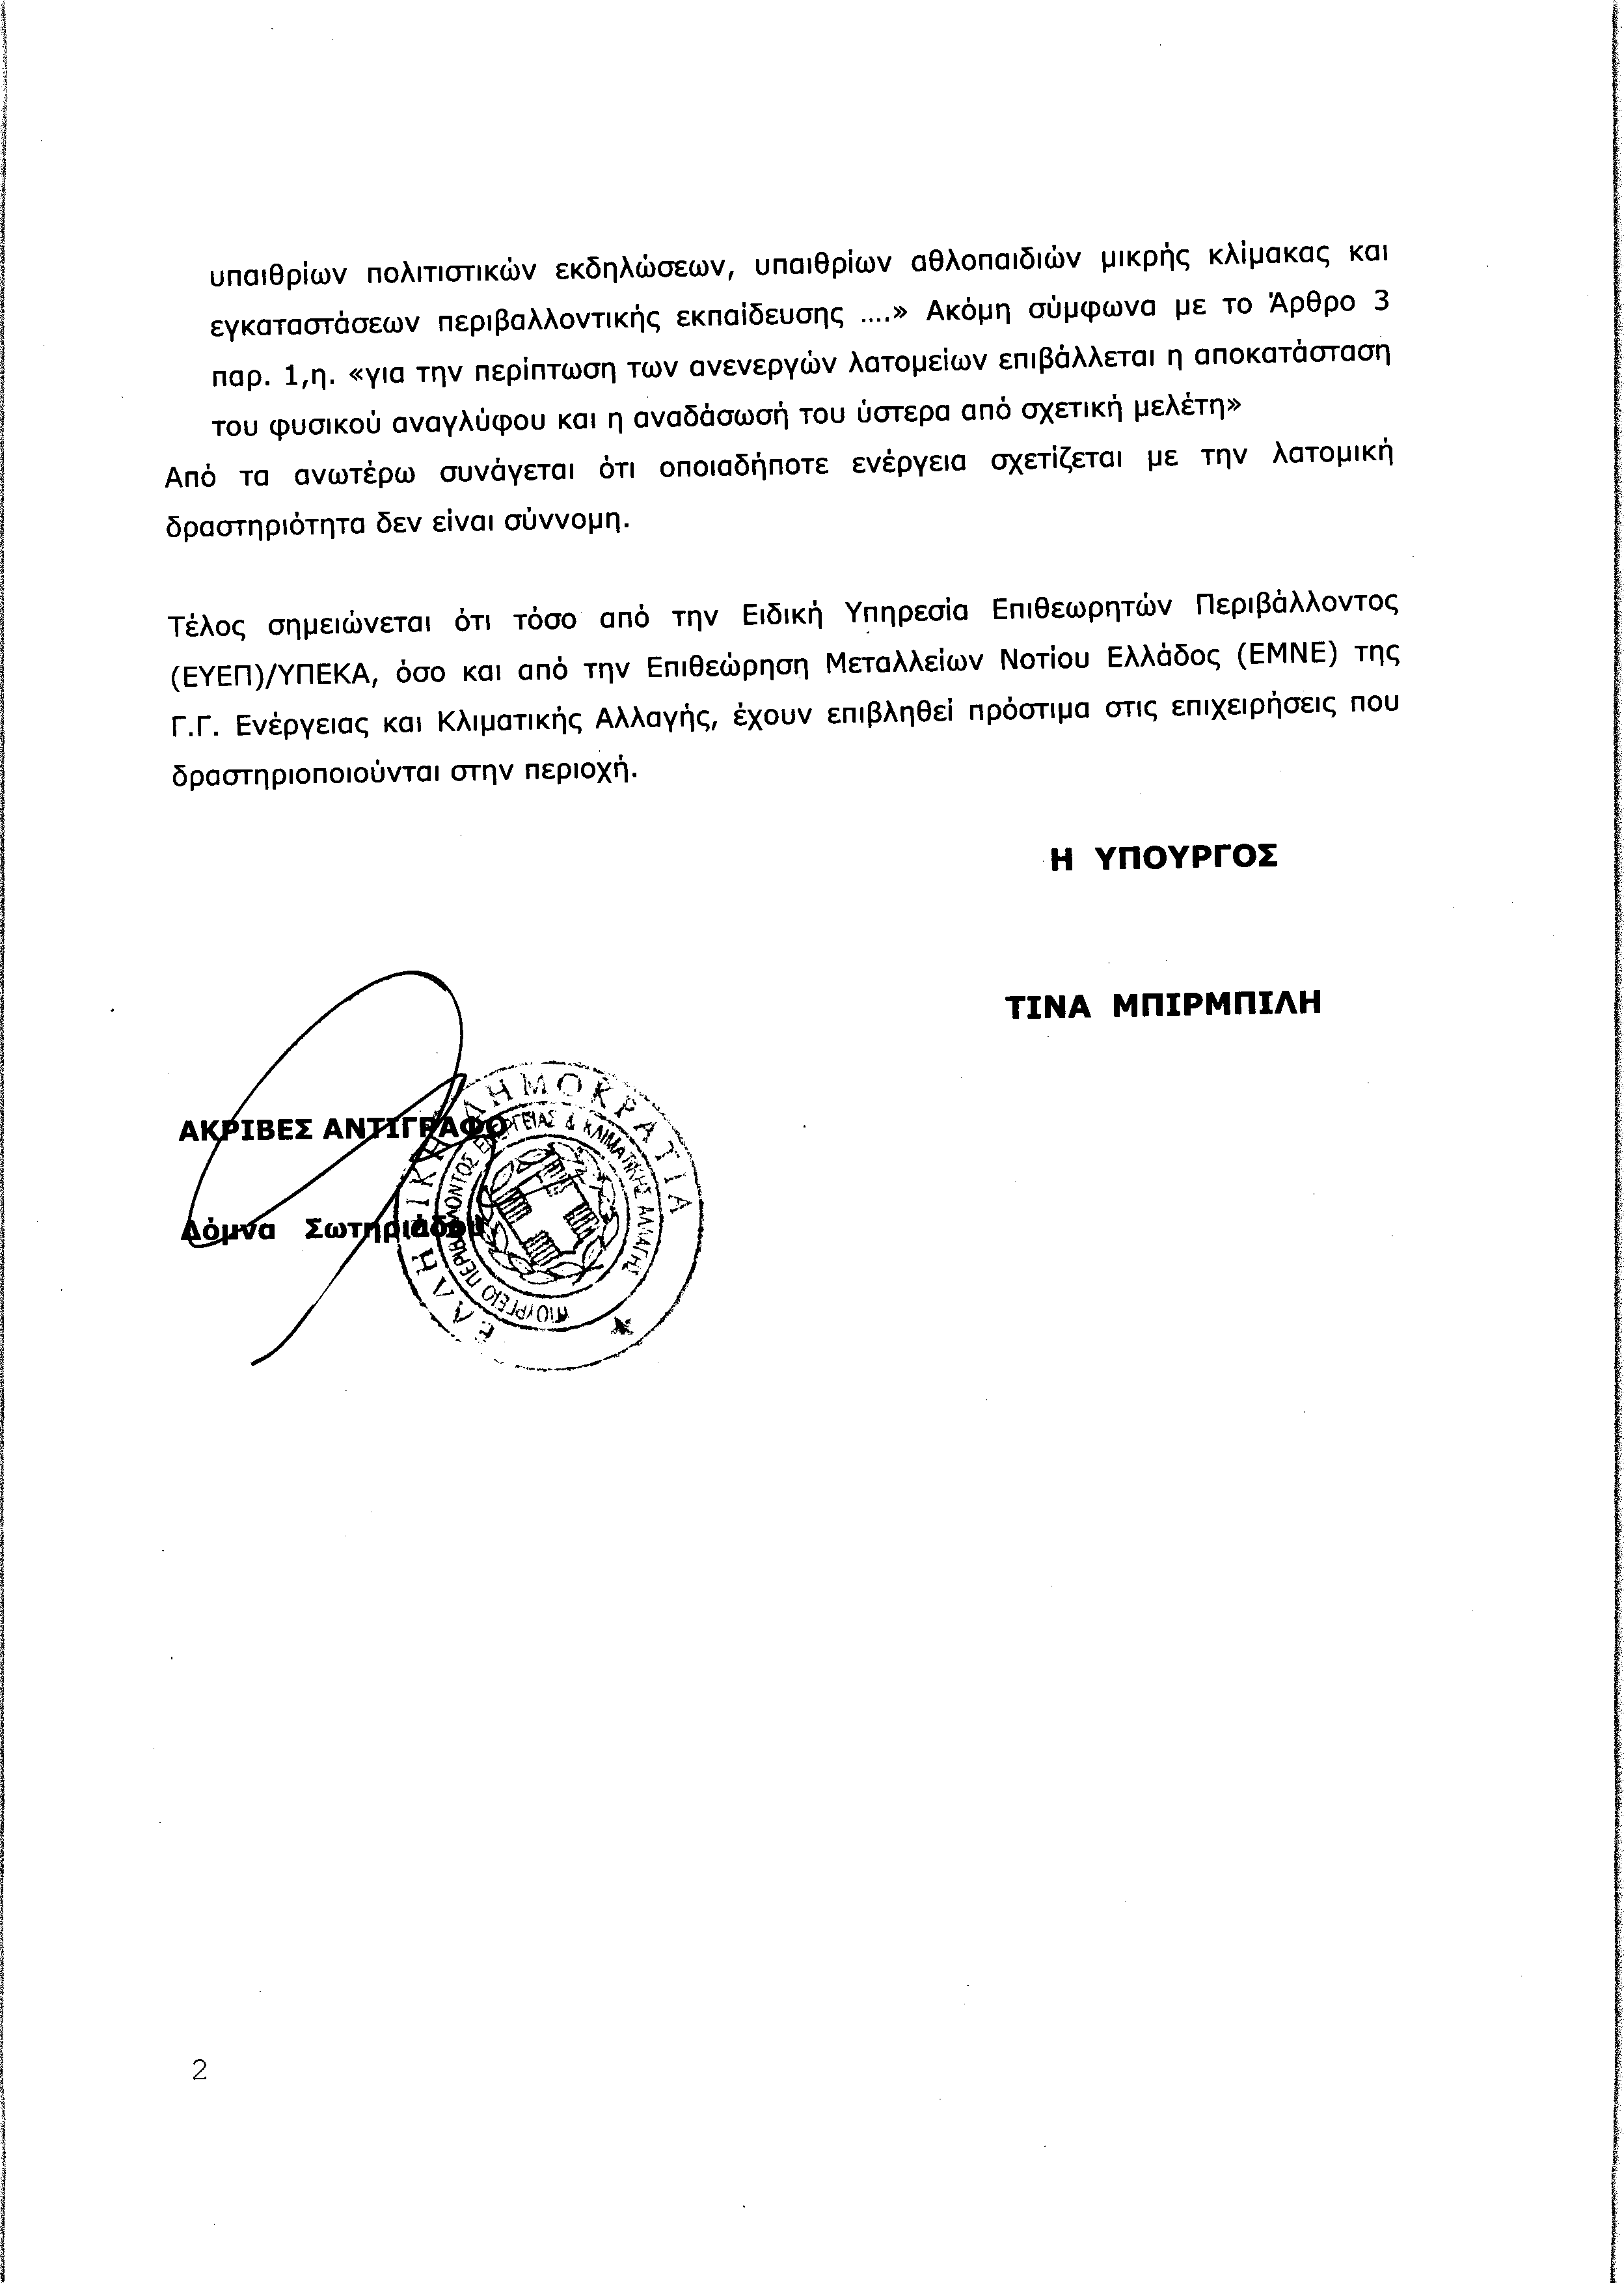
12. Στην με αριθμό 15997/10-05-2011 ερώτηση του Βουλευτή κ. Δαβάκη Αθανάσιου δόθηκε με το υπ’ αριθμ. 7017/4/13257/27-5-2011 έγγραφο από τον Υπουργό Προστασίας του Πολίτη η ακόλουθη απάντηση:
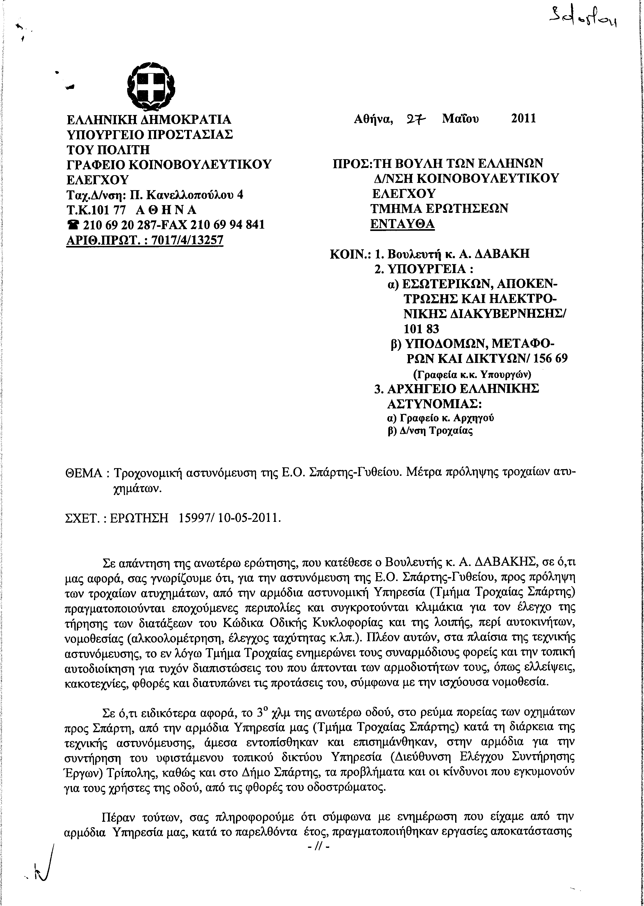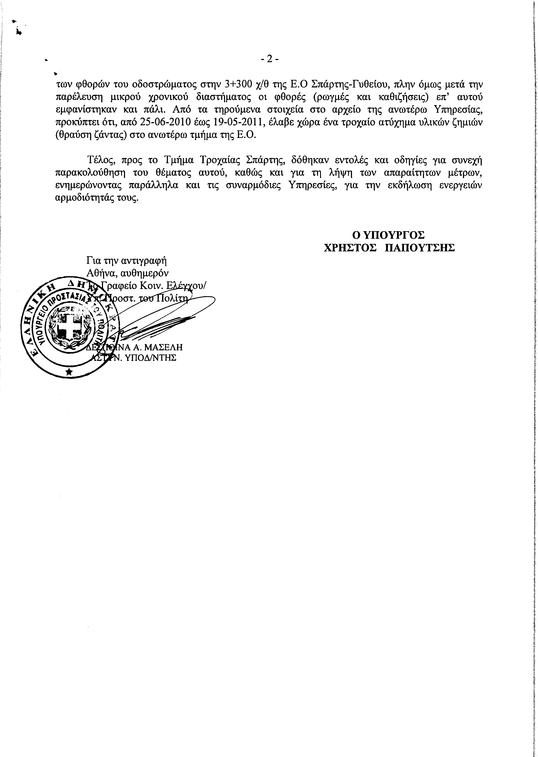

13. Στην με αριθμό 16435/17-05-2011 ερώτηση της Βουλευτού κ. Παπανδρέου - Παπαδάκη Ουρανίας δόθηκε με το υπ’ αριθμ. Δ12 1080228 ΕΞ 2011/27-5-2011 έγγραφο από τον Υφυπουργό Οικονομικών η ακόλουθη απάντηση:
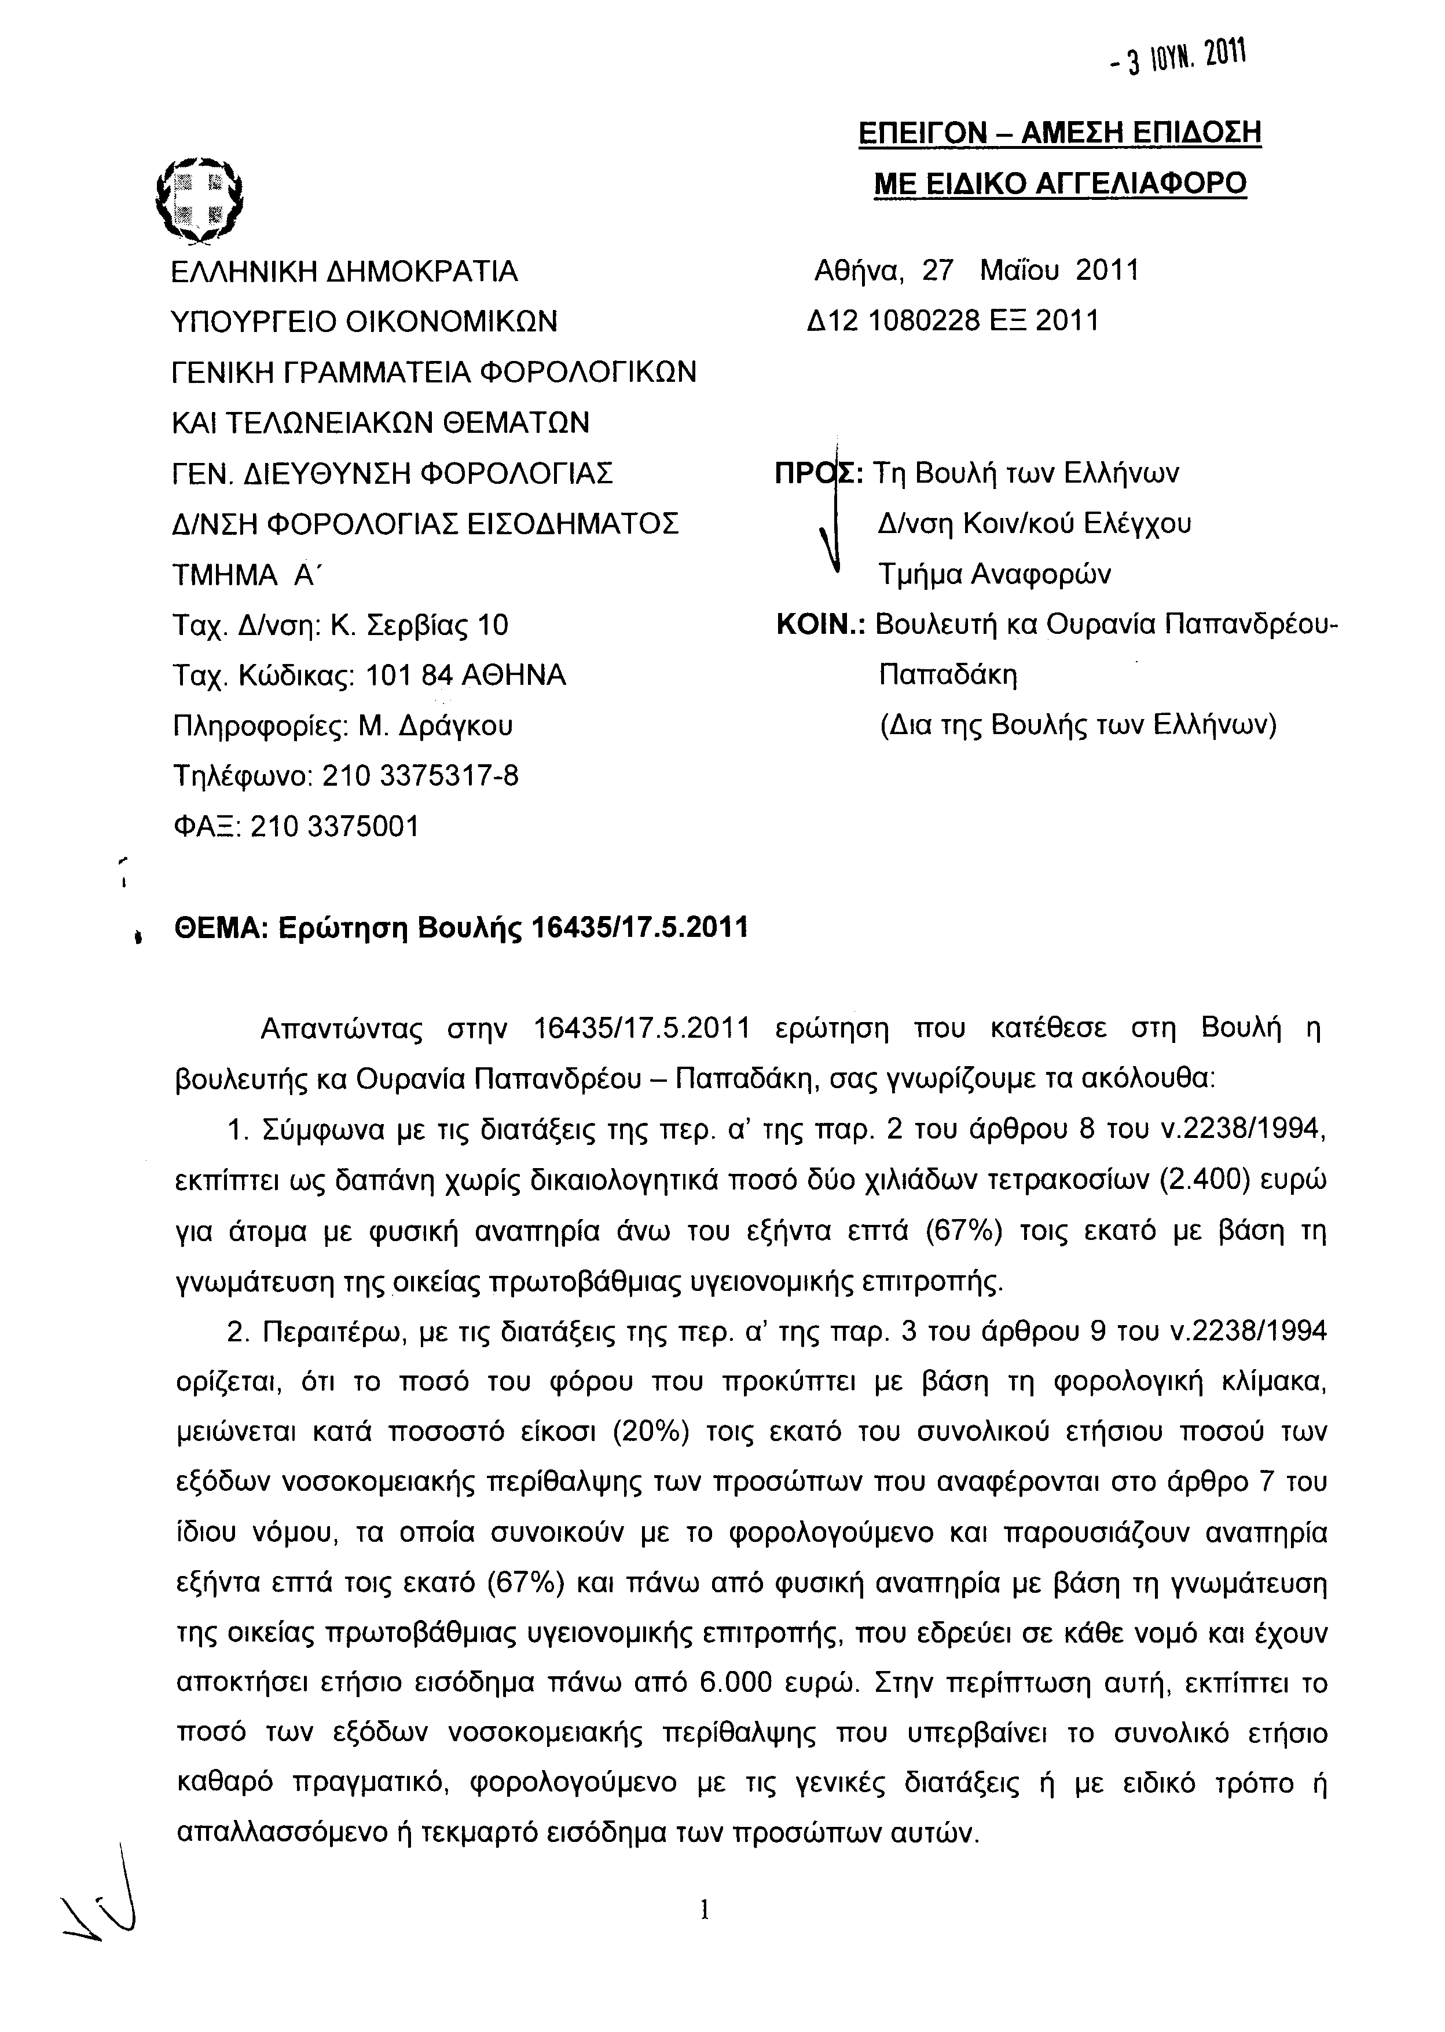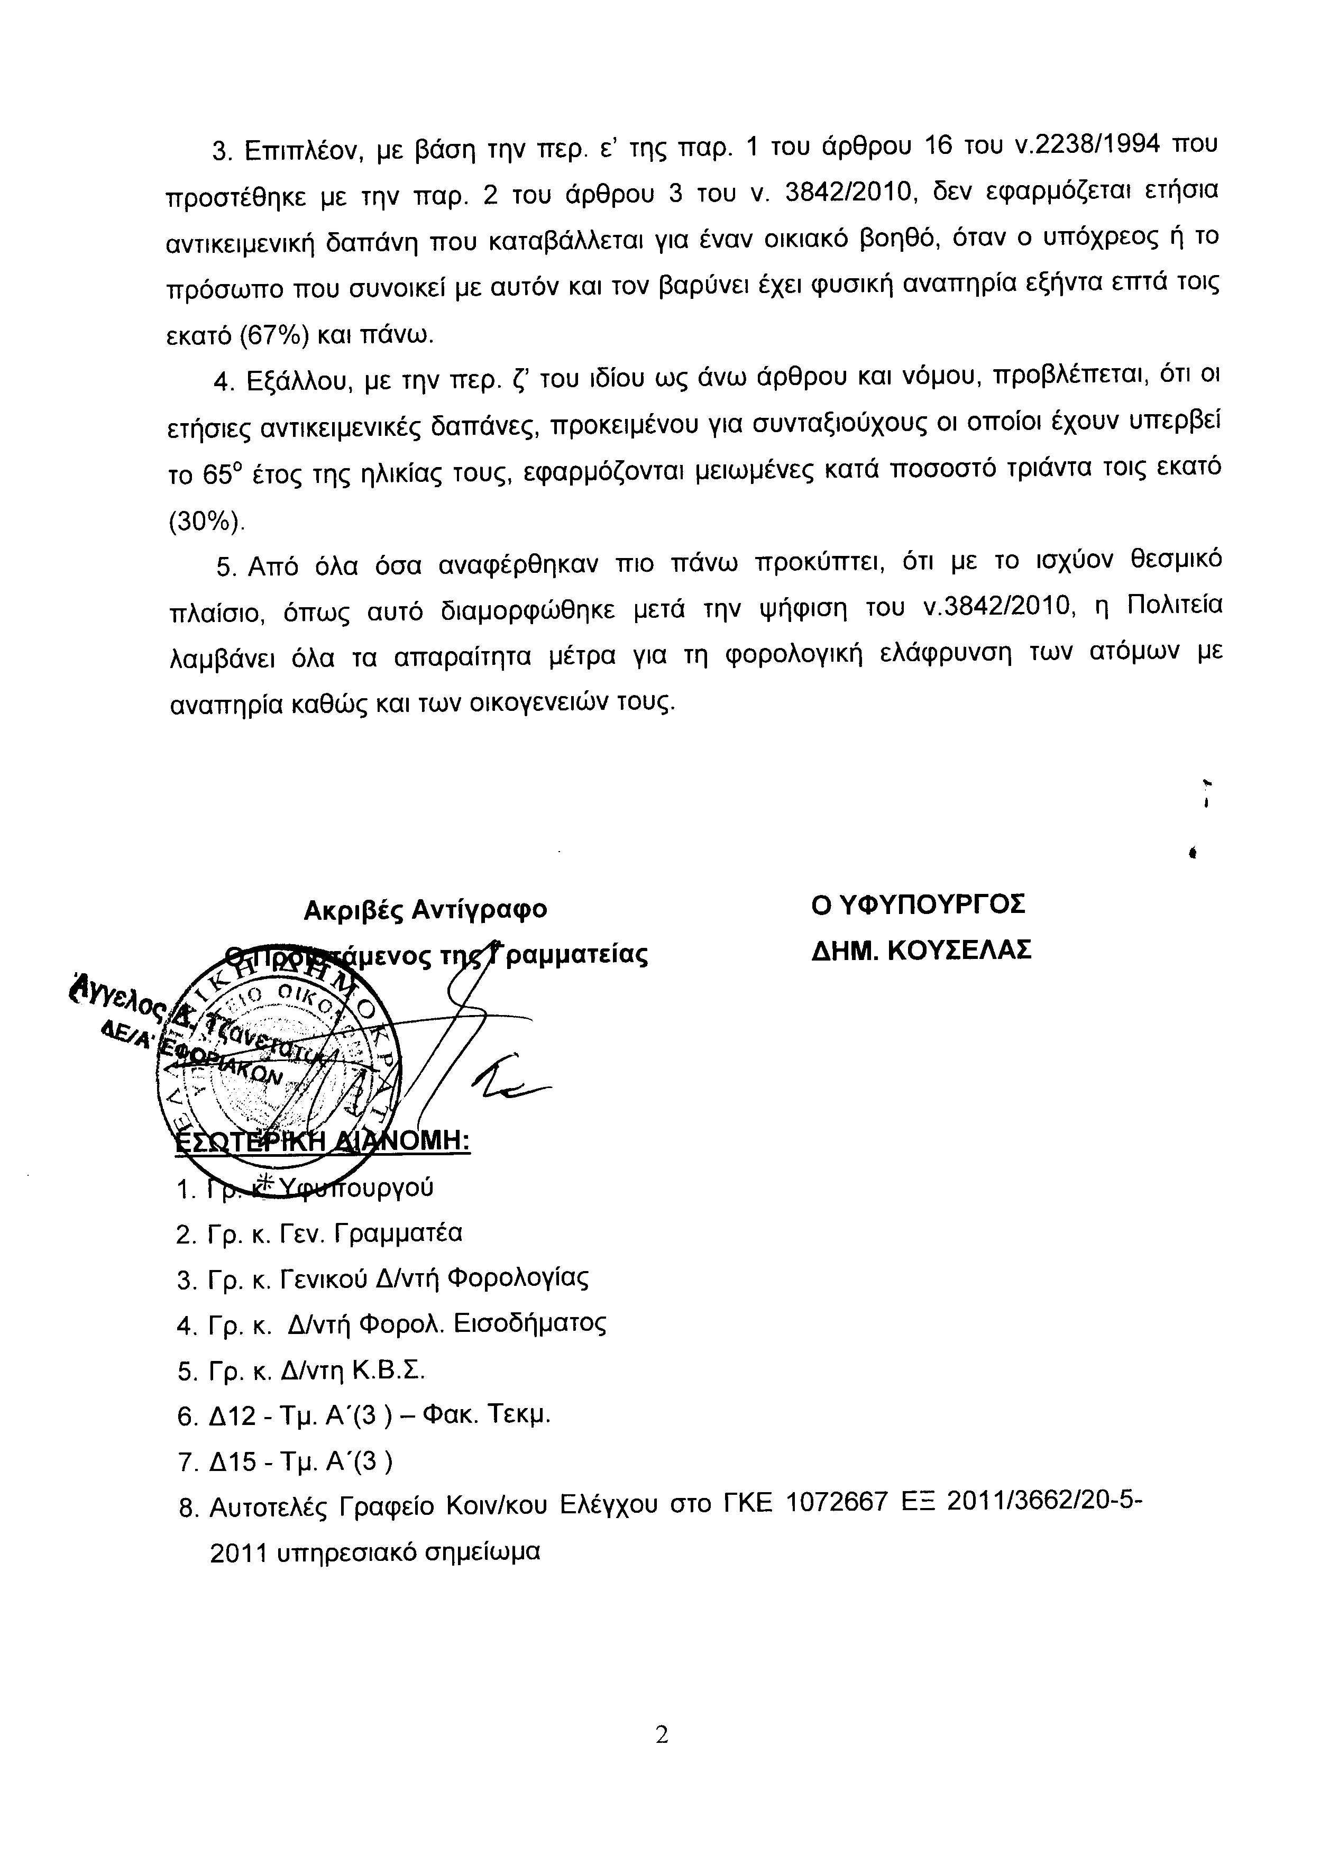

ΠΡΟΕΔΡΕΥΟΥΣΑ (Βέρα Νικολαΐδου): Κυρίες και κύριοι συνάδελφοι, εισερχόμεθα στη συζήτηση των
ΕΠΙΚΑΙΡΩΝ ΕΡΩΤΗΣΕΩΝ
Επίκαιρες ερωτήσεις πρώτου κύκλου:
Η πρώτη με αριθμό 973/10-6-2011 επίκαιρη ερώτηση του Βουλευτή του Πανελλήνιου Σοσιαλιστικού Κινήματος κ. Αθανασίου Οικονόμου προς τον Υπουργό Εξωτερικών, σχετικά με δημοσιεύματα για την απόφαση της Αλβανικής Κυβέρνησης περί ατομικών πιστοποιητικών γεννήσεων δεν συζητείται λόγω κωλύματος του κυρίου Υπουργού και διαγράφεται.
Η δεύτερη με αριθμό 976/10-6-2011 επίκαιρη ερώτηση του Βουλευτή της Νέας Δημοκρατίας κ. Γεωργίου Βλάχου προς τον Υπουργό Πολιτισμού και Τουρισμού, σχετικά με την παραχώρηση, για απλή χρήση, τμημάτων του αιγιαλού στο Δήμο Σαρωνικού δεν συζητείται λόγω κωλύματος του κυρίου Υπουργού και διαγράφεται.
Η τρίτη με αριθμό 980/10-6-2011 επίκαιρη ερώτηση του Βουλευτή του Κομμουνιστικού Κόμματος Ελλάδας κ. Γεωργίου Μαυρίκου προς τους Υπουργούς Οικονομικών και Εργασίας και Κοινωνικής Ασφάλισης, σχετικά με τη λήψη μέτρων για την καταβολή των δεδουλευμένων και την ασφάλιση όσων εργάστηκαν στην απογραφή της Ελληνικής Στατιστικής Αρχής δεν συζητείται λόγω κωλύματος του κυρίου Υπουργού και διαγράφεται.
Θα συζητηθεί η τέταρτη με αριθμό 984/10-6-2011 επίκαιρη ερώτηση του Βουλευτή του Λαϊκού Ορθόδοξου Συναγερμού κ. Αστέριου Ροντούλη προς τον Υπουργό Οικονομικών, σχετικά με τα πρόσθετα φορολογικά βάρη από την τακτοποίηση των ημιυπαιθρίων χώρων.
Στην επίκαιρη ερώτηση του κ. Ροντούλη θα απαντήσει ο Υφυπουργός Οικονομικών κ. Κουσελάς, αφού πρώτα ο κ. Ροντούλης μας την παρουσιάσει.
Ορίστε, κύριε Βουλευτά, έχετε το λόγο.
ΑΣΤΕΡΙΟΣ ΡΟΝΤΟΥΛΗΣ: Ευχαριστώ πολύ, κυρία Πρόεδρε.
Κύριε Υπουργέ, ξέρετε πολύ καλά πως όταν συζητήθηκε το θέμα της τακτοποίησης των ημιυπαιθρίων υπήρχε εντός της Βουλής, αλλά και εκτός της Βουλής, μία δέσμευση της κ. Μπιρμπίλη, της Υπουργού Περιβάλλοντος, βάσει της οποίας οι πολίτες -και αυτό εκφράστηκε με κατηγορηματικό τρόπο- θα απαλλάσσονταν των επιπρόσθετων φορολογικών βαρών, που πιθανόν θα επέφερε μία τέτοια τακτοποίηση.
Ενώ, λοιπόν, υπήρχε αυτή η εκπεφρασμένη βούληση της Κυβέρνησης, κυκλοφόρησε μια εγκύκλιος βάσει της οποίας οι ημιυπαίθριοι χώροι θα συμπεριλαμβάνονταν όσον αφορά τον υπολογισμό των τεκμηρίων, του φόρου ακίνητης περιουσίας, των μεταβιβάσεων των ακινήτων. Καταλαβαίνετε ότι τίθεται ένα μέγιστο ζήτημα πολιτικής ανεντιμότητας, διότι άλλες ήταν οι υποσχέσεις και οι δεσμεύσεις που δόθηκαν εδώ μέσα στη Βουλή και άλλα βρίσκει μπροστά του ο πολίτης. Καλείτε τον πολίτη να συνεχίσει να πληρώνει μια ολόκληρη ζωή. Πρόκειται για μεγίστη ανεντιμότητα την οποία θεωρώ ότι πρέπει η Κυβέρνηση να πάρει πίσω. Πρέπει να υπαναχωρήσετε.
Το ερώτημά μου, λοιπόν, είναι σαφέστατο. Θα προχωρήσει η Κυβέρνηση στην απόσυρση της επίμαχης εγκυκλίου που δημιουργεί το όλο πρόβλημα;
Ευχαριστώ, κυρία Πρόεδρε.
ΠΡΟΕΔΡΕΥΟΥΣΑ (Βέρα Νικολαΐδου): Και εμείς σας ευχαριστούμε.
Το λόγο έχει ο κ. Κουσελάς.
ΔΗΜΗΤΡΙΟΣ ΚΟΥΣΕΛΑΣ (Υφυπουργός Οικονομικών): Ευχαριστώ, κυρία Πρόεδρε.
Αγαπητέ συνάδελφε, θα ήθελα και εσείς να συμφωνήσετε μαζί μου ότι με τους ν.3843 και 3897 η Κυβέρνησή μας ανέλαβε ένα πάρα πολύ δύσκολο εγχείρημα σχετικά με μια διαμορφωμένη από μακρού πραγματικότητα στην οποία αντανακλώνται πελώρια και περιβαλλοντικά και κοινωνικά προβλήματα. Επιχείρησε με τους δυο αυτούς νόμους με τρόπο δίκαιο, ρεαλιστικό αλλά και νόμιμο, σύμφωνα δηλαδή με το Σύνταγμά μας, να δώσει λύσεις. Αυτή ήταν μια κατάσταση την οποία παραλάβαμε.
Θέλω, λοιπόν, να ξεκαθαρίσω από την αρχή σε όλους τους τόνους –και είμαι απόλυτος σε αυτό- ότι η εγκύκλιος στην οποία αναφέρεστε κινείται απόλυτα στο πλαίσιο των νόμων τους οποίους προανέφερα, δηλαδή το ν. 3897/2010 και το ν. 3843, διευκρινίζοντας τι ισχύει φορολογικά για τους τακτοποιούμενους χώρους. Δεν εισάγουμε με την εγκύκλιο αυτή σε καμμία περίπτωση νέες ρυθμίσεις. Άλλωστε, γνωρίζετε, γιατί είστε έμπειρος κοινοβουλευτικός, ότι δεν θα μπορούσαμε μέσα από μια υπουργική απόφαση να νομοθετήσουμε. Δεν εισάγουμε νέες ρυθμίσεις ούτε για τους ημιυπαίθριους χώρους από τη μια πλευρά ούτε για τους τακτοποιούμενους εν γένει, δηλαδή για τα υπόγεια, ημιυπόγεια κ.λπ. που τακτοποιούνται.
Δεύτερον, ξεκαθαρίζουμε μέσα από την εγκύκλιο αυτή, όπως άλλωστε είχαμε δεσμευτεί, ότι δεν οφείλεται αναδρομικά οποιοσδήποτε φόρος για τους τακτοποιούμενους χώρους.
Τρίτον, ορίζεται ρητά ότι δεν μεταβάλλεται –και εδώ έχετε λάθος πληροφόρηση- η φορολογία στο φόρο ακίνητης περιουσίας. Δεν υπάρχει καμμία μα καμμία μεταβολή σε ό,τι αφορά τους τακτοποιούμενους χώρους. Δηλαδή, για όσα χρόνια το τακτοποιούμενο ακίνητο παραμένει στον ιδιοκτήτη του, δεν απαιτείται να κάνει καμμία, μα καμμία ενέργεια. Δεν υποβάλλεται δηλαδή τροποποιητική δήλωση για το Ε9. Αυτονόητο όμως είναι –και το καταλαβαίνετε και εσείς και ο καθένας που μας ακούει- ότι σε περίπτωση μεταβίβασης για οποιαδήποτε αιτία ο νέος ιδιοκτήτης υποχρεούται να δηλώσει το ακίνητο στην πραγματική του κατάσταση. Σημειώνουμε ότι για τους τακτοποιούμενους χώρους η δήλωση αυτή είναι κάτι το οποίο επιζητείται από τους ίδιους τους πολίτες γιατί έτσι αισθάνονται –και αυτό είναι πραγματικότητα- ασφαλείς για το μέλλον.
Τέταρτον, σχετικά με τους φόρους μεταβίβασης κληρονομιών, δωρεών και γονικών παροχών, και εδώ δεν αναζητείται κανένας, μα κανένας φόρος αναδρομικά, αλλά στις πράξεις που γίνονται από εδώ και στο εξής υπολογίζεται ο αναλογών φόρος στην πραγματική κατάσταση των ακινήτων όπως έχουν τακτοποιηθεί.
Όλα αυτά εμπεριέχονται στους δυο νόμους τους οποίους ανέφερα πριν.
Τέλος, σε ό,τι αφορά στα κατ’ έτος δηλούμενα περιουσιακά στοιχεία για να υπολογιστεί η αντικειμενική δαπάνη διαβίωσης, τα λεγόμενα τεκμήρια, είναι γνωστό σε εσάς -πρέπει να το ξέρετε- όπως και στους Έλληνες πολίτες, ότι με τον βασικό φορολογικό νόμο, το ν. 3842/2010, είναι υποχρέωση όλων μας να δηλώνουμε τα σωστά τετραγωνικά μέτρα στην πρώτη αλλά και στη δευτερεύουσα κατοικία, ανεξάρτητα από το αν η κατοικία αυτή είναι δική μας ή μένουμε με ενοίκιο, αν αυτή δηλαδή είναι μισθωμένη ή αν ακόμα και δωρεάν έχει παραχωρηθεί. Σε κάθε περίπτωση, σε ό,τι αφορά τα τεκμήρια, με το ν. 3842 είμαστε υποχρεωμένοι να τα δηλώνουμε. Δεν θα μπορούσε, λοιπόν, σε καμμία περίπτωση, θα ήταν παράλογο και εξωπραγματικό να μην δηλώνονται τα τετραγωνικά μέτρα γι’ αυτούς τους χώρους οι οποίοι είναι δικοί μας. Αυτό είναι έξω από κάθε πραγματικότητα.
Για τα υπόλοιπα θα απαντήσω στη δευτερολογία μου.
Ευχαριστώ, κυρία Πρόεδρε.
ΠΡΟΕΔΡΕΥΟΥΣΑ (Βέρα Νικολαΐδου): Και εγώ σας ευχαριστώ.
Το λόγο έχει ο ερωτών Βουλευτής κ. Ροντούλης.
ΑΣΤΕΡΙΟΣ ΡΟΝΤΟΥΛΗΣ: Ευχαριστώ, κυρία Πρόεδρε.
Η ουσία της απάντησής σας, κύριε Υπουργέ, ήταν η νομιμότητα και εγώ θα συμφωνήσω μαζί σας: Βάσει των νόμων υπήρξε αυτή η εγκύκλιος που προαναφέρατε. Ωραιότατα. Το θέμα για μένα δεν είναι η νομιμότητα, είναι η πολιτική διαχείριση του ζητήματος που έγινε από την Κυβέρνηση, με άλλα λόγια η ασυνεννοησία των Υπουργών. Άρα, λοιπόν, κάποιος δεν τηρεί τη νομιμότητα και δεν τηρεί και τα υπεσχημένα. Γιατί η κ. Μπιρμπίλη στη Βουλή δεν έθετε ζήτημα μόνο καταβολής αναδρομικών φόρων. Ξεκάθαρα δήλωνε στη Βουλή ότι δεν θα υπάρξει καμμία επιπρόσθετος φορολογική επιβάρυνση, τελεία και παύλα. Ο πολίτης, λοιπόν, έμεινε με την εντύπωση ότι θα τακτοποιούσε τον ημιυπαίθριο, θα κατέβαλε ένα ποσό –άλλοι το ονομάζουν «χαράτσι», εγώ δεν θα το πω έτσι- και από εκεί και πέρα τελείωνε. Δεν συνέβη όμως αυτό. Μια ζωή θα πληρώνει επιπρόσθετα φορολογικά βάρη, τα οποία και αποδεχθήκατε με την απάντησή σας. Βρείτε τα όμως στο εσωτερικό της Κυβέρνησης, πράγμα που το βλέπω και πάρα πολύ δύσκολο.
Κατανοώ ότι η Κυβέρνηση αντιμετωπίζει ένα οξύ πρόβλημα εσόδων. Αυτό να το δεχθώ. Αλλά πρέπει και εσείς από την πλευρά σας να δεχθείτε ότι σε τέτοιες στιγμές αβεβαιότητας και οξύτατων οικονομικών προβλημάτων που αντιμετωπίζει ο κόσμος υπάρχει ένα μέγιστο διακύβευμα και αυτό το μέγιστο διακύβευμα είναι να μην κλονίζεται η εμπιστοσύνη του πολίτη προς το κράτος. Επιτρέψτε μου να σας πω κάτι. Έστω ότι έρχεται αύριο η Κυβέρνηση και λέει: «Θα προχωρήσω πιθανόν σε τακτοποίηση και των αυθαιρέτων στο πρότυπο των ημιυπαιθρίων». Θα καλέσετε τον πολίτη να σας πιστέψει. Θα καλέσετε τον πολίτη να καταβάλει και πάλι ένα αντίτιμο, ένα χαράτσι και θα του πείτε: «Σου δίνουμε και αυτά τα κίνητρα για να δηλώσεις το αυθαίρετό σου και να το τακτοποιήσεις». Ποιος θα σας πιστέψει; Θέλω να πω ότι με την πρακτική λειτουργίας σας υποσκάπτετε και το μέγιστο στόχο που έχετε, το θεμιτό σε μια τέτοια δύσκολη οικονομική συγκυρία, της είσπραξης εσόδων από το κράτος.
Τελειώνοντας, κύριε Υπουργέ, θα πω το εξής. Όταν έχουμε μία κατάσταση αβεβαιότητας στην κοινωνία και ο πολίτης δεν ξέρει τι του ξημερώνει, θα πρέπει τουλάχιστον να γνωρίζει ότι αυτά που του λένε οι πολιτικοί του ταγοί ισχύουν, προκειμένου να αντέξει ο πολίτης μία άσχημη καθημερινότητα. Όταν εσείς οι ίδιοι υποσκάπτετε δεσμεύσεις σας, τότε καταλαβαίνετε ότι έχετε απολέσει τη βάση νομιμοποίησης που πρέπει να έχει η εκάστοτε κυβέρνηση.
Ευχαριστώ πολύ, κυρία Πρόεδρε.
ΠΡΟΕΔΡΕΥΟΥΣΑ (Βέρα Νικολαΐδου): Και εγώ σας ευχαριστώ.
Το λόγο έχει ο Υφυπουργός Οικονομικών κ. Κουσελάς.
ΔΗΜΗΤΡΙΟΣ ΚΟΥΣΕΛΑΣ (Υφυπουργός Οικονομικών): Ευχαριστώ, κυρία Πρόεδρε.
Αγαπητέ συνάδελφε, καταλαβαίνω την ανάγκη να ασκηθεί αντιπολίτευση και μάλιστα θα έλεγα και σκληρή αντιπολίτευση, αρκεί η αντιπολίτευση αυτή να είναι εποικοδομητική. Αυτό που σε καμμία περίπτωση δεν μπορώ να δεχτώ είναι αντιπολίτευση για τη δημιουργία εντυπώσεων.
Προσέξτε με! Δεν θέλω να σας κατηγορήσω άδικα για κάτι. Γιατί το λέω αυτό; Λέτε ότι υπάρχει ασυνεννοησία. Αν υπήρχε ασυνεννοησία, δεν θα ψηφίζονταν οι δυο νόμοι. Η συνεννόηση των Υπουργών και της Κυβέρνησης στο σύνολό της είχε ως αποτέλεσμα την ψήφιση αυτών των νόμων, του ν. 3843 και τον ν. 3897, με βάση τους οποίους λύθηκε ένα πολύ δύσκολο, πολύπλοκο και με πολλές διαστάσεις πρόβλημα.
Από εκεί και πέρα, λέτε ότι αλλάζουμε τα δεδομένα. Ανακαλύπτετε, όμως, και εσείς, όπως και κάποιοι που έσπευσαν να γράψουν με μεγάλα γράμματα για την εγκύκλιο αυτή, ότι δεν αλλάζει κανένα δεδομένο. Αυτά για τα οποία είχαμε δεσμευθεί εμπεριέχονται μέσα στους νόμους. Η εγκύκλιος δεν κάνει τίποτα άλλο παρά να διευκρινίσει τι φορολογικά απορρέει από αυτούς τους δυο νόμους. Δεν εισάγουμε καμμία, μα καμμία, ρύθμιση.
Σε ό,τι αφορά τον υπολογισμό του τεκμηρίου, ξαναλέω ότι θα ήταν τελείως, μα τελείως παράλογο από τη μια πλευρά με βάση το ν.3842 να υπολογίζουμε ως τεκμήριο ακόμα και κατοικία που μισθώνουμε και από την άλλη πλευρά τετραγωνικά που ανήκουν σε μας, είμαστε ιδιοκτήτες, να μην υπολογίζονται στο τεκμήριο. Θα ήταν έξω από τον ν. 3842. Ήταν το μόνο ζήτημα που ξεκαθάρισε η εγκύκλιος και το ξεκαθάρισμα αυτό έγινε με βάση τον ν. 3842.
Σε ό,τι αφορά το θέμα αυτό θέλω επίσης να προσθέσω ότι ο υπολογισμός του τεκμηρίου της κατοικίας για τους τακτοποιούμενους χώρους θα γίνει για πρώτη φορά όχι από το 2011, αλλά όπως γνωρίζετε από το οικονομικό έτος 2012. Για τις δηλώσεις που υποβάλλονται τώρα και εκείνες των παρελθόντων ετών δεν αναζητείται καμμία διαφορά τεκμηρίου για τους τακτοποιούμενους χώρους.
Πέρα από τα παραπάνω, να δούμε εν πάση περιπτώσει γιατί συζητάμε, γιατί έχω την εντύπωση ότι συζητάμε περί όνου σκιάς σε ό,τι αφορά το ζήτημα αυτό. Γιατί οι ημιυπαίθριοι χώροι, όπως γνωρίζετε πάρα πολύ καλά, σε κάθε διαμέρισμα είναι από δώδεκα μέχρι δέκα πέντε το πολύ τετραγωνικά.
Αυτά τα δεκαπέντε τετραγωνικά αντιστοιχούν σ’ ένα επιπλέον τεκμήριο –προσέξτε, αύξηση του τεκμηρίου, όχι του φόρου- της τάξης των εξακοσίων ευρώ, όταν με βάση την υφιστάμενη κατάσταση τα αυτοκίνητα ξεκινούν από τα χίλια διακόσια κυβικά με τρεις χιλιάδες τεκμήριο και φτάνουν μέχρι τα οκτώ χιλιάδες. Μιλάμε δηλαδή για μια αύξηση του τεκμηρίου κατά 600 ευρώ που δεν θα έχει καμμία, μα καμμία φορολογική επίπτωση στους φορολογούμενους. Δεν θα έχει καμμία επίπτωση…
ΑΣΤΕΡΙΟΣ ΡΟΝΤΟΥΛΗΣ: Αποσύρετε τότε…
ΔΗΜΗΤΡΙΟΣ ΚΟΥΣΕΛΑΣ (Υφυπουργός Οικονομικών): Γι’ αυτό ξαναλέω ότι η εγκύκλιος αυτή είναι μια εγκύκλιος που συμπληρώνει και λύνει με τον καλύτερο τρόπο αυτό το πρόβλημα.
Να είναι σίγουροι οι Έλληνες πολίτες ότι η Κυβέρνησή μας είναι συνεπής σε σχέση μ’ αυτά που λέει και κάνει.
Ευχαριστώ πολύ.
ΑΣΤΕΡΙΟΣ ΡΟΝΤΟΥΛΗΣ: Το πρόβλημα είναι ότι δεν είναι συνεπής!
ΠΡΟΕΔΡΕΥΟΥΣΑ (Βέρα Νικολαΐδου): Η πέμπτη με αριθμό 982/10.6.2011 επίκαιρη ερώτηση του Ζ΄ Αντιπροέδρου της Βουλής και Βουλευτή του Συνασπισμού Ριζοσπαστικής Αριστεράς κ. Αναστασίου Κουράκη προς την Υπουργό Παιδείας, Διά Βίου Μάθησης και Θρησκευμάτων, σχετικά με τη σταδιακή κατάργηση της δεύτερης ξένης γλώσσας από την πρωτοβάθμια και την δευτεροβάθμια εκπαίδευση διαγράφεται λόγω κωλύματος Υπουργού.
Επίκαιρες ερωτήσεις δευτέρου κύκλου:
Η πρώτη με αριθμό 979/10.6.2011 επίκαιρη ερώτηση του Βουλευτή του Πανελλήνιου Σοσιαλιστικού Κινήματος κ. Ευάγγελου Αργύρη προς τους Υπουργούς Οικονομικών και Αγροτικής Ανάπτυξης και Τροφίμων, σχετικά με την υλοποίηση της δέσμευσης της Κυβέρνησης για δανειοδοτήσεις των πτηνοτροφικών επιχειρήσεων διαγράφεται λόγω κωλύματος Υπουργού.
Τώρα θα συζητηθεί η δεύτερη με αριθμό 977/10.6.2011 επίκαιρη ερώτηση του Βουλευτή της Νέας Δημοκρατίας κ. Κωνσταντίνου Μαρκόπουλου προς την Υπουργό Περιβάλλοντος, Ενέργειας και Κλιματικής Αλλαγής, σχετικά με τις λατομικές επιχειρήσεις της Καρυστίας Ευβοίας.
Στην επίκαιρη ερώτηση του κ. Μαρκόπουλου θα απαντήσει ο Υφυπουργός κ. Μωραΐτης.
Το λόγο έχει ο κ. Μαρκόπουλος για να αναπτύξει την επίκαιρη ερώτησή του.
ΚΩΝΣΤΑΝΤΙΝΟΣ ΜΑΡΚΟΠΟΥΛΟΣ: Ευχαριστώ, κυρία Πρόεδρε.
Κύριε Υπουργέ, στη νότια Εύβοια, στην περιοχή της Καρυστίας υπάρχει εδώ και πάρα πολλά χρόνια μια λατομική διαδικασία εξόρυξης σχιστολιθικής πέτρας που επεκτείνεται σε σαράντα έξι λατομικές επιχειρήσεις και σε σύνολο απασχόλησης περί τα επτακόσια με οκτακόσια άτομα που αφορούν τους επιχειρηματίες εξόρυξης είτε τους ανθρώπους που δουλεύουν εκεί, είτε τις εταιρείες που πουλούν, είτε τις μεταφορικές εταιρείες που μεταφέρουν.
Σας σημειώνω ότι η πλάκα Καρύστου, όπως είναι γνωστή, είναι εξαγωγικό προϊόν για τη χώρα, με αρκετά σημαντικά συναλλαγματικά έσοδα για τη χώρα.
(Στο σημείο αυτό κτυπάει προειδοποιητικά το κουδούνι λήξεως του χρόνου ομιλίας του κυρίου Βουλευτή)
Αυτά τα λατομεία τα τελευταία χρόνια είχαν προβλήματα λειτουργίας με βάση την ευρωπαϊκή νομοθεσία. Έτσι, λοιπόν, εν μέσω διαφόρων προβλημάτων, τα οποία έχουν ανακύψει με την εκάστοτε πολιτική ηγεσία του Υπουργείου που είχε την ευθύνη, μαζί ψηφίσαμε σε αυτή τη Βουλή και όλα τα κόμματα συμφώνησαν σύμφωνα με το ν. 3851/10 να επανυποβάλλουν μελέτη περιβαλλοντικών επιπτώσεων, για να λάβουν εντός πενταμήνου, όπως ήταν υποχρεωτικό από την Περιφέρεια Στερεάς Ελλάδος, το «πράσινο φώς» για να συνεχίσουν τη λατομική τους εξόρυξη. Αυτό είναι το ένα κομμάτι, το οποίο έλυνε ο νόμος, το κομμάτι της εκμετάλλευσης.
Το άλλο κομμάτι που έλυνε ο νόμος ήταν να συσταθεί μια Επιτροπή Επιλύσεως Ιδιοκτησιακών Διαφορών, διότι πάρα πολλά από τα λατομεία βρίσκονταν εντός διεκδικήσιμων από τα Δασαρχεία εκτάσεων, ενώ οι ίδιοι οι ιδιοκτήτες έλεγαν ότι έχουν από παλιά τίτλους ιδιοκτησίας. Έτσι, λοιπόν, όπως το κράτος κάνει, έπρεπε να γίνει αυτή η επιτροπή.
(Στο σημείο αυτό κτυπάει το κουδούνι λήξεως του χρόνου ομιλίας του κυρίου Βουλευτή)
Σήμερα που βρισκόμαστε εδώ και συζητάμε αυτήν την ερώτηση, τίποτα από τα δύο δεν έχει λυθεί. Η μεν πολιτεία δεν έχει εγκρίνει εδώ και πέντε μήνες ούτε μια περιβαλλοντική έκθεση -ή αν έχει λύσει τέσσερις, πέντε, δεν υπάρχει καμμία απάντηση για τις άλλες- με αποτέλεσμα να υπάρχει χαρτί από την αρμόδια Διεύθυνση Μεταλλείων, εν πάση περιπτώσει του Υπουργείου σας, προς το Αστυνομικό Τμήμα Καρύστου, να γίνει έλεγχος και να κλείσουν οι λατομικές επιχειρήσεις. Από την άλλη πλευρά δεν έχει λυθεί το ιδιοκτησιακό, διότι ένα και πλέον χρόνο μετά την ψήφιση του νόμου, δεν έχει συσταθεί από το Υπουργείο η Επιτροπή Επίλυσης Ιδιοκτησιακών Διαφορών.
Σας δηλώνω, λοιπόν, ότι πρώτον ως πολιτικός εκλεγόμενος στο Νομό της Εύβοιας δέχομαι πολύ μεγάλη πίεση από όλους αυτούς τους ανθρώπους, οι οποίοι έχουν κλειστά πλέον τις επιχειρήσεις και τα λατομεία τους, δεν μπορούν να ζήσουν τις οικογένειες τους και από την άλλη πλευρά δέχομαι μια πολύ μεγάλη πίεση σε ό,τι αφορά την αξιοπιστία του πολιτικού συστήματος και βεβαίως εξειδικευμένα της Κυβέρνησης, η οποία Κυβέρνηση αγνοεί κυριολεκτικά το πρόβλημα, διότι δεν έχει κάνει τίποτα απολύτως, ούτως ώστε να συνεννοηθούν μεταξύ τους οι υπηρεσίες ή τουλάχιστον να υπάρχει μια παράταση ζωής στα λατομεία μέχρι το κράτος το ίδιο να προχωρήσει σε αυτά τα οποία έχει δεσμευτεί και ψηφίσαμε μέσα σε αυτήν την Αίθουσα.
Παρακαλώ, λοιπόν, πάρα πολύ το Υπουργείο να κάνει τα νόμιμα, αυτά που ψηφίσαμε σε αυτήν την Αίθουσα για να λύσουμε το πρόβλημα αυτών των ανθρώπων και να διατηρήσουμε μια εξαγωγική δραστηριότητα τόσο πολύ σημαντική για το κράτος.
ΠΡΟΕΔΡΕΥΟΥΣΑ (Βέρα Νικολαΐδου): Ο Υφυπουργός Περιβάλλοντος, Ενέργειας και Κλιματικής Αλλαγής κ. Μωραΐτης, έχει το λόγο.
ΑΘΑΝΑΣΙΟΣ ΜΩΡΑΪΤΗΣ (Υφυπουργός Περιβάλλοντος, Ενέργειας και Κλιματικής Αλλαγής): Ευχαριστώ, κυρία Πρόεδρε.
Απαντώντας στην ερώτηση του αγαπητού συναδέλφου, κ. Μαρκόπουλου, θέλω να πω δύο λόγια για το τελευταίο μέρος της ερώτησης σας, της τοποθέτησής σας.
Αγαπητέ συνάδελφε, αυτό που θέλουμε και προσπαθούμε από την πρώτη στιγμή είναι να λύσουμε το συγκεκριμένο πρόβλημα, γνωρίζοντας πολύ καλά το πόσο συμβάλλει αυτή η οικονομία των λατομείων στην ευρύτερη περιοχή. Και όλες οι κινήσεις σας μέχρι σήμερα ήταν προς αυτήν ακριβώς την κατεύθυνση, το πώς πράγματι θα μπορέσουμε να λύσουμε αυτό το μεγάλο πρόβλημα, που έχει δημιουργηθεί.
Το θέμα το οποίο θέτετε με την ερώτηση σας είναι πάρα πολύ σημαντικό. Θα μου επιτρέψετε όμως να πω ότι αυτό το θέμα είναι πολύπλευρο, είναι πολύπλοκο και θα επιστήσω την προσοχή σας σε ορισμένα πολύ βασικά στοιχεία.
Κατ’ αρχάς πρέπει να τονίσω πως για την έκδοση αδειών λειτουργίας των λατομείων υπεύθυνη αρχή είναι η αποκεντρωμένη διοίκηση Θεσσαλίας-Στερεάς Ελλάδας.
Όσον αφορά τώρα την περιβαλλοντική αδειοδότηση των λατομείων αυτών πρέπει να γνωρίζετε -και το γνωρίζετε πολύ καλά πιστεύω- πως όλα τα λατομεία της περιοχής λειτουργούν εδώ και είκοσι χρόνια παράνομα, χωρίς καμμία έγκριση περιβαλλοντικών όρων.
Με το ν. 3851/10 το ΥΠΕΚΑ -και όλοι μας εδώ όπως και εσείς είπατε- έρχεται να δώσει μια λύση σε αυτό το θέμα, παρέχοντας μια διέξοδο νομιμοποίησης στα λατομεία της χώρας.
Εν τούτοις, απαραίτητη προϋπόθεση αποτελεί η εκπόνηση περιβαλλοντικών επιπτώσεων και η έκδοση έγκρισης περιβαλλοντικών όρων, σύμφωνα όμως με την κείμενη περιβαλλοντική νομοθεσία. Ο εν λόγω νόμος παρέχει ικανοποιητική προθεσμία πέντε μηνών, ώστε να προλάβουν να εκδοθούν οι απαιτούμενες περιβαλλοντικές άδειες.
Ωστόσο, τον Απρίλιο του 2011, δηλαδή οκτώ μήνες μετά την έναρξη του ισχύοντος νόμου και τρεις μήνες μετά τη λήξη της προθεσμίας, μόνο πέντε λατομεία είχαν εκδώσει την απαιτούμενη περιβαλλοντική άδεια από το σύνολο των σαράντα έξι. Ακριβώς γι’ αυτό το σκοπό, η Επιθεώρηση Μεταλλείων Νοτίου Ελλάδος του ΥΠΕΚΑ έστειλε επιστολή για την αναστολή λειτουργίας των λατομείων που δεν διαθέτουν έγκριση περιβαλλοντικών όρων.
Αναζητώντας τα αίτια για την έλλειψη των περιβαλλοντικών αδειών, η αρμόδια αποκεντρωμένη διοίκηση μας ενημέρωσε –και αυτό θέλω να το προσέξετε- πως σε πολλές περιπτώσεις οι μελέτες περιβαλλοντικών επιπτώσεων των λατομείων δεν ήταν πλήρεις. Κατά συνέπεια ζήτησε πρόσθετα στοιχεία και δικαιολογητικά. Ωστόσο, αρκετά λατομεία προσκόμισαν τις διορθωμένες μελέτες το Μάρτιο του 2011, δηλαδή επτά μήνες μετά τη λήξη της προθεσμίας.
Στο σημείο αυτό πρέπει να επισημάνω πως ορισμένα λατομεία –νομίζω τέσσερα τον αριθμό- βρίσκονται και μέσα σε περιοχές «NATURA» και συνεπώς απαιτείται να γνωμοδοτήσουν οι αρμόδιες αρχές, όπως επίσης το Τμήμα Διαχείρισης Φυσικού Περιβάλλοντος και η Διεύθυνση Αισθητικών Δασών.
Είναι, λοιπόν, κατανοητό πως με το ν. 3851 το ΥΠΕΚΑ δίνει μια λύση στο χρόνιο πρόβλημα της παράνομης λειτουργίας των λατομείων, διασφαλίζοντας παράλληλα την προστασία του περιβάλλοντος και ιδιαίτερα των ευαίσθητων περιοχών «NATURA».
Στη δευτερολογία μου θα αναφέρω και κάποια άλλα στοιχεία που θα απαντούν κυριολεκτικά στην ερώτησή σας.
ΠΡΟΕΔΡΕΥΟΥΣΑ (Βέρα Νικολαΐδου): Σας ευχαριστώ.
Ο ερωτών Βουλευτής κ. Μαρκόπουλος έχει το λόγο.
ΚΩΝΣΤΑΝΤΙΝΟΣ ΜΑΡΚΟΠΟΥΛΟΣ: Κύριε Υπουργέ, δεν είναι έτσι τα πράγματα. Το γεγονός ότι δεκάδες λατομικές επιχειρήσεις δεν έχουν λάβει άδεια περιβαλλοντικών επιπτώσεων, οφείλεται πρώτα απ’ όλα στην απόλυτη καθυστέρηση της αποκεντρωμένης διοίκησης Θεσσαλίας-Στερεάς Ελλάδας να απαντήσει εντός του πενταμήνου.
Βεβαίως, πρέπει να σας πω, ότι αυτή την ευθύνη της ευρύτερης πολιτείας –διότι δεν έχει νόημα να ψηφίζουμε νόμους και η αρμόδια πολιτική ηγεσία να μην επιτηρεί την τήρησή τους- πρέπει να την αναλάβετε εξ ολοκλήρου και να παρατείνετε αυτό το πεντάμηνο διάστημα για τη διαδικασία της έγκρισης των περιβαλλοντικών επιπτώσεων.
Το δεύτερο που έχω να σας πω είναι ότι πράγματι –και θα συμφωνήσω μαζί σας- όλα αυτά τα χρόνια λειτουργούσαν κάπως χαλαρά όλα αυτά τα λατομεία, αλλά βεβαίως προσέφεραν κέρδος στην περιοχή και συνάλλαγμα στη χώρα. Όμως, δεν μπορείτε τούτη την ώρα, όταν έχουμε βάλει το θεσμικό πλαίσιο, με όλα αυτά τα προβλήματα που εντοπίζονται στην περιοχή, να είμαστε τόσο πολύ σκληροί και άκαμπτοι απέναντι σε αυτούς τους ανθρώπους.
Επίσης, πρέπει να σας πω ότι το μεγαλύτερο πρόβλημα για τη μη έγκριση αδειών δεν βρίσκεται μόνο στα περιβαλλοντικά αλλά και στα ιδιοκτησιακά, για τα οποία θα ήθελα την απάντησή σας. Και τα δύο, λοιπόν, αυτά μαζί θέλουν λύση και η λύση αυτή, επειδή συμφωνήσαμε σε αυτή την Αίθουσα, θέλει παράταση.
Πρέπει, λοιπόν, να αναλάβετε την πολιτική ευθύνη να πάρετε την απόφαση αυτή –και εμείς το στηρίζουμε- να δώσετε αυτή την παράταση. Διαφορετικά, παρακαλώ πολύ, δεν υπάρχει λόγος να στέλνουμε την Αστυνομία για κάτι, για το οποίο το κράτος δεν έχει κάνει αυτά που ανέλαβε.
Τέλος, θέλω να σας πω ότι αν σαν Κυβέρνηση χρειάζεστε δεκαέξι μήνες για να λύσετε το πρόβλημα σαράντα έξι λατομικών επιχειρήσεων, τότε λυπάμαι πάρα πολύ, αλλά κινείσθε με χαρακτηριστικά αργό ρυθμό, έναν ρυθμό ο οποίος σε καμμία περίπτωση δεν μπορεί να δώσει ελπίδα σε αυτόν τον τόπο. Και αν εν πάση περιπτώσει το μείζον, το οποίο έχουμε τούτη την ώρα να λύσουμε, είναι τα οικονομικά ζητήματα, «ιδού η Ρόδος ιδού και το πήδημα».
Ένα από τα πολύ μικρά, αλλά πολύ ουσιαστικά για μια περιοχή, οικονομικά ζητήματα είναι αυτό. Δεν καταλαβαίνω γιατί μένει στα χέρια κάποιων γραφειοκρατών, οι οποίοι δεν αντιλαμβάνονται το ότι η πολιτεία πρέπει να αντιλαμβάνεται –και όχι να είναι ελαστική- το δικό της κέρδος και συμφέρον. Τίποτα από αυτά τα οποία έχουμε συζητήσει πριν από ενάμιση χρόνο σε αυτή την Αίθουσα δεν υλοποιήθηκε.
Διαμαρτύρομαι, λοιπόν, εντόνως και σας ζητώ και πάλι να κάνετε το αυτονόητο, δηλαδή, πρώτον, να δώσετε παράταση για την άδεια περιβαλλοντικών επιπτώσεων και, δεύτερον, να συστήσετε την Επιτροπή ιδιοκτησιακών διαφορών. Διαφορετικά, τι θα γίνει; Τα δασαρχεία ήδη αυτήν τη στιγμή στέλνουν εντολές αναδάσωσης μέσα σε περιοχές, στις οποίες είναι εγκατεστημένες λατομικές επιχειρήσεις όπου εργάζονται άνθρωποι, υπάρχουν εκρηκτικά και από τις οποίες ζει μια περιοχή.
Δεν αντιλαμβάνομαι γιατί πρέπει να ανεχόμαστε και να ανέχεστε κι εσείς να συμβαίνει αυτό το πράγμα.
Δεν αμφιβάλλω για την ευαισθησία σας. Δεν έχω καμμία διαφορετική άποψη ότι επιθυμείτε να λύσετε το ζήτημα, αλλά παρακαλώ πάρα πολύ να το κάνετε. Αν δεν το κάνετε, τότε θα κατηγορηθεί για δυο πράγματα η πολιτική ηγεσία του δικού σας Υπουργείου, είτε για αναλγησία είτε για αδιαφορία. Δεν μπορώ να δεχθώ κανένα από τα δυο για πολίτες και πολιτικούς οι οποίοι βρίσκονται σε αυτήν την Αίθουσα.
Το μόνο, λοιπόν, το οποίο απομένει είναι να πάρετε αποφάσεις. Ωραία είναι τα λόγια, πιστεύω ότι θα μου δώσετε καλές απαντήσεις για το ιδιοκτησιακό. Θέλω δέσμευση σε αυτήν την Αίθουσα ότι θα παραταθεί αυτή η πεντάμηνη διαδικασία περιβαλλοντικών επιπτώσεων για την αδειοδότηση και θα συσταθεί η Επιτροπή Ιδιοκτησιακών Διαφορών.
ΠΡΟΕΔΡΕΥΟΥΣΑ (Βέρα Νικολαΐδου): Το λόγο έχει ο Υφυπουργός Περιβάλλοντος, Ενέργειας και Κλιματικής Αλλαγής, κ. Μωραΐτης.
ΑΘΑΝΑΣΙΟΣ ΜΩΡΑΪΤΗΣ (Υφυπουργός Περιβάλλοντος, Ενέργειας και Κλιματικής Αλλαγής): Ευχαριστώ, κυρία Πρόεδρε.
Αγαπητέ, κύριε συνάδελφε, θέλω να ξεκαθαρίσω –και το είπα και στην πρώτη μου τοποθέτηση- ότι είμαστε εδώ για να λύνουμε θέματα. Θα πρέπει, όμως, να σεβαστούμε κάτι. Όταν επί είκοσι ή τριάντα ολόκληρα χρόνια υπήρχε ένα δεν θα το έλεγα παράνομο αλλά ιδιότυπο καθεστώς, δεν μπορούμε αυτόματα να πάμε από το ένα άκρο στο άλλο.
Εγώ θα συμφωνήσω μαζί σας ότι δεκαέξι μήνες ίσως είναι ένα μεγάλο διάστημα. Αλλά προσπαθώντας να βάλουμε κανόνες σε έναν αρκετά σημαντικό τομέα για τη χώρα και ιδιαίτερα για την περιοχή σας, όπως είπατε και εσείς, δεν μπορεί να γίνει αυτό με πρόχειρες διαδικασίες και δεν μπορεί να γίνει αν αδιαφορήσουμε για τη γνώμη όχι κάποιων γραφειοκρατών, αλλά κάποιων υπηρεσιών.
Όσον αφορά το θέμα της παράτασης –που το είπατε αρκετές φορές- το κάναμε ήδη. Δεν έχουμε καμμία διάθεση να έρθουμε απέναντι με την τοπική κοινωνία και αυτόν τον κόσμο και τους επιχειρηματίες που είναι εκεί. Βεβαίως και σκεφτόμαστε να δοθεί αυτή η παράταση και να μην έχουμε πρόβλημα.
Θα σας αναφέρω και για την επιτροπή. Θέλω, όμως, να αναφέρω και κάποιες πληροφορίες στην Αίθουσα από την αρμόδια αποκεντρωμένη διοίκηση.
Κατ’ αρχάς, όσον αφορά τις ενέργειες των οικείων δασαρχείων σας ενημερώνουμε ότι μέχρι σήμερα δεν έχει εκδοθεί καμμία απόφαση κήρυξης έκτασης ως αναδασωτέα. Το αναφέρετε αυτό στην ερώτησή σας.
Επί του παρόντος εκκρεμεί η εξέταση προτάσεων για κήρυξη εκτάσεων ως αναδασωτέες, που είχαν υποβληθεί πριν την έναρξη του ν. 3851.
Επιπρόσθετα το Δασαρχείο Αλιβερίου έχει ήδη υποβάλει απόψεις για τις σαράντα τρεις μελέτες περιβαλλοντικών επιπτώσεων της περιοχής του, ενώ παράλληλα εξετάζει και τα τριάντα τέσσερα αιτήματα αναγνώρισης κυριότητας που έχουν υποβληθεί. Σε κάθε περίπτωση, όμως, αναφερόμαστε στα υφιστάμενα λατομεία. Εφόσον κάποια επιχείρηση επιθυμεί να διανοίξει νέους λατομικούς χώρους, τότε απαιτείται η έγκριση επέμβασης εντός δασικών εκτάσεων, η οποία παρέχεται από το οικείο δασαρχείο σύμφωνα όμως με την κείμενη νομοθεσία.
Όσον αφορά σε θέματα ιδιοκτησιακού καθεστώτος –που σωστά το βάλατε- τα λατομεία θα πρέπει να καταθέσουν αίτηση αναγνώρισης κυριότητας στη Διεύθυνση Δασών της αποκεντρωμένης διοίκησης και να λάβουν απόφαση από το Συμβούλιο Ιδιοκτησίας Δασών, το ΣΙΔ, το οποίο έχει ήδη συσταθεί και λειτουργεί στην περιοχή.
Οι αποφάσεις του Συμβουλίου θα πρέπει να έχουν εκδοθεί μέχρι τον Δεκέμβριο του 2011 βάσει του ν. 3851, που σημαίνει πως δεν έχει λήξει ακόμη η προθεσμία για την επίλυση των ιδιοκτησιακών θεμάτων. Εμείς ως ΥΠΕΚΑ αποστείλαμε ήδη έγγραφο προς το εν λόγω Συμβούλιο επισημαίνοντας τις προθεσμίες του νόμου.
Στο σημείο αυτό θέλω να σημειώσω πως το ΥΠΕΚΑ ενεργοποίησε τη διαδικασία με τα συμβούλια ιδιοκτησίας δασών ώστε να επιλύσει αυτά τα χρόνια θέματα, τα οποία σε αντίθετη περίπτωση θα κατέληγαν στα αρμόδια δικαστήρια.
Θέλω να τονίσω πως ως ΥΠΕΚΑ συνεργαζόμαστε με τις αρμόδιες τοπικές αρχές στο δύσκολο έργο τους, στηρίζοντάς τες σε τυχόν προβλήματα με σκοπό την οριστική επίλυσή τους. Επίσης, ερχόμαστε σε διαβούλευση με τους εμπλεκόμενους φορείς. Ήδη συναντήθηκαν εκπρόσωποι των λατομείων με τον Ειδικό Γραμματέα Δασών και διερεύνησαν και συζήτησαν τις όποιες πιθανές λύσεις έχουμε μπροστά μας.
Με όλα τα παραπάνω μέτρα και τη συνεργασία όλων των εμπλεκομένων, επιχειρήσεων και τοπικών υπηρεσιών οδεύουμε στην επίλυση ενός χρόνιου προβλήματος, που είναι αυτό της παράνομης λειτουργίας των λατομείων.
Πιστεύουμε ότι το έργο που έχουμε εκτελέσει μέσα στον τελευταίο χρόνο είναι αρκετά αξιόλογο και πολύ σημαντικό λαμβάνοντας υπ’ όψιν επιπλέον και τη δύσκολη οικονομική συγκυρία που περνάει η χώρα μας.
Σας ευχαριστώ.
ΠΡΟΕΔΡΕΥΟΥΣΑ (Βέρα Νικολαΐδου): Και εγώ σας ευχαριστώ.
Η τρίτη με αριθμό 981/10-6-2011 επίκαιρη ερώτηση του Βουλευτή του Κομμουνιστικού Κόμματος Ελλάδας κ. Ιωάννη Ζιώγα προς τους Υπουργούς Θαλασσίων Υποθέσεων, Νήσων και Αλιείας και Υποδομών, Μεταφορών και Δικτύων, σχετικά με τη διαδικασία ιδιωτικοποίησης του Οργανισμού Λιμένα Θεσσαλονίκης, δεν συζητείται λόγω κωλύματος του κυρίου Υπουργού και διαγράφεται.
Η τέταρτη με αριθμό 985/10-6-2011 επίκαιρη ερώτηση του Βουλευτή του Λαϊκού Ορθόδοξου Συναγερμού κ. Αλέξανδρου Χρυσανθακόπουλου προς τον Υπουργό Πολιτισμού και Τουρισμού, σχετικά με τη σχέση κοινοβουλευτισμού και Μέσων Μαζικής Ενημέρωσης, δεν συζητείται λόγω κωλύματος του κυρίου Υπουργού και διαγράφεται.
Η πέμπτη με αριθμό 983/10-6-2011 επίκαιρη ερώτηση της Βουλευτού του Συνασπισμού Ριζοσπαστικής Αριστεράς κ. Ηρούς Διώτη προς την Υπουργό Παιδείας, Διά Βίου Μάθησης και Θρησκευμάτων, σχετικά με τις Σχολικές Μονάδες Ειδικής Αγωγής και Εκπαίδευσης, δεν συζητείται λόγω κωλύματος της κυρίας Υπουργού και διαγράφεται.
Κυρίες και κύριοι συνάδελφοι, στο σημείο αυτό ολοκληρώθηκε η συζήτηση των επικαίρων ερωτήσεων.
ΠΡΟΕΔΡΕΥΟΥΣΑ (Βέρα Νικολαΐδου): Εισερχόμαστε στην ημερήσια διάταξης της
ΝΟΜΟΘΕΤΙΚΗΣ ΕΡΓΑΣΙΑΣ
Συνέχιση της συζήτησης επί των άρθρων και του συνόλου του σχεδίου νόμου του Υπουργείου Υγείας και Κοινωνικής Αλληλεγγύης: «Δωρεά και μεταμόσχευση οργάνων και άλλες διατάξεις».
Στη χθεσινή συνεδρίαση συζητήθηκαν και ψηφίστηκαν τα άρθρα 1 έως και 63. Στη σημερινή θα συζητηθούν τα άρθρα 64 έως και 68 και οι τροπολογίες ως μια ενότητα.
Πριν δώσω το λόγο στον εισηγητή της Πλειοψηφίας κ. Φραγκίσκο Παρασύρη, σας ενημερώνω ότι από το Κομμουνιστικό Κόμμα Ελλάδας ορίζεται ειδικός αγορητής ο Βουλευτής κ. Χαράλαμπος Χαραλάμπους.
ΜΙΧΑΗΛ ΤΙΜΟΣΙΔΗΣ (Υφυπουργός Υγείας και Κοινωνικής Αλληλεγγύης): Κυρία Πρόεδρε, θα μπορούσα να έχω το λόγο;
ΠΡΟΕΔΡΕΥΟΥΣΑ (Βέρα Νικολαΐδου): Θέλετε το λόγο, κύριε Τιμοσίδη;
Παρακαλώ, το λόγο έχει ο Υφυπουργός Υγείας και Κοινωνικής Αλληλεγγύης κ. Τιμοσίδης.
ΜΙΧΑΗΛ ΤΙΜΟΣΙΔΗΣ (Υφυπουργός Υγείας και Κοινωνικής Αλληλεγγύης): Κυρία Πρόεδρε, έχω να ανακοινώσω κάποιες νομοτεχνικές βελτιώσεις, τις οποίες θα καταθέσω στα Πρακτικά για να τις λάβουν υπ’ όψιν τους οι συνάδελφοι όπως ακριβώς είναι.
(Στο σημείο αυτό ο Υφυπουργός Υγείας και Κοινωνικής Αλληλεγγύης κ. Μιχαήλ Τιμοσίδης καταθέτει για τα Πρακτικά τις προαναφερθείσες νομοτεχνικές βελτιώσεις, οι οποίες έχουν ως εξής:
(Να φωτογραφηθούν οι σελ. 31-32)
ΠΡΟΕΔΡΕΥΟΥΣΑ (Βέρα Νικολαΐδου): Ωραία, κύριε Υφυπουργέ, να διανεμηθούν στους Βουλευτές.
Το λόγο έχει ο εισηγητής της Πλειοψηφίας, κ. Φραγκίσκος Παρασύρης.
Κύριε Παρασύρη, έχετε το λόγο για οκτώ λεπτά, με κάποια άνεση, βέβαια, σήμερα και ιδιαίτερα στον κ. Χαραλάμπους, που θα τοποθετηθεί για πρώτη φορά.
ΦΡΑΓΚΙΣΚΟΣ ΠΑΡΑΣΥΡΗΣ: Κυρία Πρόεδρε, εγώ τουλάχιστον δεν νομίζω ότι θα εξαντλήσω το χρόνο.
Κυρίες και κύριοι συνάδελφοι, σε σχέση με τις πολιτικές εξελίξεις θέλω να πω ότι εύχομαι αυτοί που αποφασίζουν σε αυτές τις κρίσιμες στιγμές για τον τόπο, να αποφασίζουν και συνετά και ψύχραιμα και λελογισμένα, προκειμένου ο τόπος να ξεκινήσει από μια νέα αρχή. Το έχει ανάγκη και το πολιτικό μας σύστημα, το έχει ανάγκη και η ίδια μας η χώρα.
Επειδή η Βουλή δεν μπορεί να σταματήσει τις λειτουργίες της, συνεχίζει τις εργασίες της, για το συγκεκριμένο νομοσχέδιο και σε ό,τι αφορά τις τροπολογίες και τα άρθρα, θα μπορούσε να αναρωτηθεί κάποιος γιατί χρειάζεται να γίνει μια Ολομέλεια για δυο-τρία άρθρα και γι’ αυτές τις δυο τροπολογίες, γιατί να δαπανηθεί τόσος χρόνος και μια ολόκληρη συνεδρίαση. Ωστόσο, είναι κάποιες από τις πολύ σημαντικές παρεμβάσεις σε μια σειρά ζητημάτων που επείγουν για αλλαγή.
Με αυτό το σκεπτικό εισέρχομαι σε αυτήν την εισήγηση για τις τροπολογίες και τα άρθρα και ξεκινώ με τη ρύθμιση που αφορά στη συγχώνευση των διοικήσεων των νοσοκομείων, όπου εδώ προτείνεται να ορίζεται ένας διοικητής και ένα Διοικητικό Συμβούλιο μεταξύ των διασυνδεδεμένων νοσοκομείων. Ταυτόχρονα, ορίζεται πλέον και ένας προϊστάμενος για τις οικονομικές και διοικητικές υπηρεσίες, ένας προϊστάμενος για την τεχνική υπηρεσία και ένας προϊστάμενος για τη νοσηλευτική υπηρεσία.
Αυτό όσο και αν ακούγεται απλό, είναι εξαιρετικά σημαντικό, διότι τα νοσοκομεία αυτά τα οποία συγχωνεύονται, τα διασυνδεδεμένα νοσοκομεία, τα οποία προφανώς είναι και γειτνιάζοντα νοσοκομεία, διότι αφορούν την ίδια Υγειονομική Περιφέρεια, έχουν πλέον με τον τρόπο αυτό έναν καλύτερο συντονισμό ενεργειών και δράσεων. Είναι, άλλωστε, αυτή η προσθήκη που γίνεται στο άρθρο 66, ένας προπομπός του Υγειονομικού Χάρτη της χώρας, μιας πραγματικής μεταβολής και τομής που έχει ανάγκη ο χώρος της υγείας.
Με τον τρόπο αυτό λύνονται οξύμωρα και αδιανόητα ζητήματα που μέχρι σήμερα προέκυπταν στη λειτουργία διπλανών νοσοκομείων και, όμως, με το θεσμικό πλαίσιο δεν μπορούσαν να ξεπεραστούν και, βέβαια, είχαμε αρκετή σπατάλη σε πόρους, αλλά και σε ενέργεια.
Θα δώσω το παράδειγμα των δύο νοσοκομείων που συγχωνεύονται στο Ηράκλειο, το Γενικό Νοσοκομείο, το Βενιζέλειο και το Πανεπιστημιακό Νοσοκομείο, οπού, ενώ είχαμε έλλειψη τεχνικού προσωπικού, από το ένα προς το άλλο δεν μπορούσε να εξυπηρετήσει αυτό το προσωπικό το διπλανό νοσοκομείο, με αποτέλεσμα να ζητάμε κάθε φορά την εξυπηρέτηση από εξωτερικούς συνεργάτες, την οποία πληρώναμε, μάλιστα, πολύ ακριβά.
Κατ’ αυτήν, λοιπόν, την έννοια και με αυτήν τη λογική, επειδή σε όλη τη χώρα υπάρχουν παρόμοια ζητήματα και ιδιαίτερα στην υγειονομική περιφέρεια της Αθήνας και στα μεγάλα αστικά κέντρα, θεωρούμε ότι είναι εξαιρετική σημαντική, καθ’ ότι απλοποιεί όλες αυτές τις διαδικασίες αυτή η τροπολογία για τη συγχώνευση των διοικήσεων των διασυνδεδεμένων νοσοκομείων.
Η άλλη ρύθμιση αφορά τους ακτινοθεραπευτές, όπου μπαίνουν πλέον κανόνες για την επιπλέον άδεια ακτινοπροστασίας που μπορούν να λάβουν, με βάση κριτήρια και στάνταρντς που διεθνώς είναι αναγνωρισμένα.
Σήμερα, υπήρχε ένα καθεστώς για την άδεια ακτινοπροστασίας σαράντα πέντε επιπλέον ημερών σε όλους ανεξάρτητα τους εργαζόμενους που δέχονταν ιονίζουσα ακτινοβολία ανεξάρτητα από τη δοσιμετρία. Ζήτησα στοιχεία στην επαφή που είχα και με τους φορείς, επειδή προφανώς αντιδρούν σε μία τέτοια ρύθμιση, έτσι ώστε να μπορέσουμε να προχωρήσουμε, ενδεχομένως, διαφορετικά. Πραγματικά, όμως, ούτε εγώ, αλλά ούτε και οι φορείς που τους εκπροσωπούν, δεν μπόρεσαν να στηρίξουν αυτό που ισχύει μέχρι σήμερα. Και αυτό το δεδομένο, που είχε μέχρι σήμερα δημιουργηθεί, είναι παραδεκτό απ’ όλους ότι είναι παρωχημένο και δημιουργεί σημαντικά προβλήματα στη λειτουργία των μονάδων.
Αυτό που διαπίστωσα, τουλάχιστον εγώ, από τη μικρή μου έρευνα είναι ότι είναι φαινόμενο μοναδικό στην Ευρώπη, δηλαδή χωρίς καμμιά δοσιμετρία να υπάρχει άδεια ακτινοπροστασίας και να παίρνεται άδεια επιπλέον ημερών για όλους τους εργαζόμενους. Βέβαια, τα στάνταρντς και τα κριτήρια για τις υποδομές, τα μηχανήματα και όλα αυτά είναι πιο αυστηρά στην Ευρώπη και αυτό, ενδεχομένως, να παραμένει για εμάς μία πρόκληση και το κομμάτι αυτό θα πρέπει να το βελτιώσουμε σαν πλαίσιο και στη χώρα μας.
Ωστόσο, η μόνη διατυπωμένη μέχρι σήμερα θέση με επιστημονική βάση και τεκμηρίωση είναι αυτή του Κεντρικού Συμβουλίου Υγείας -το οποίο γνωμοδοτεί, μάλιστα, και θετικά στην προτεινόμενη ρύθμιση- που λέει η άδεια ακτινοπροστασίας να παρέχεται πλέον με βάση τη δοσιμέτρηση, το ατομικό δοσίμετρο, ως ποσοστό του μέγιστου επιτρεπόμενου ορίου που θέτει ο κανονισμός ακτινοπροστασίας.
Υπάρχει και μία ρύθμιση που αφορά τα προνοιακά ιδρύματα, τα νομικά πρόσωπα δημοσίου δικαίου, τα οποία παρέχουν υπηρεσίες κλειστής περίθαλψης, αλλά και μονάδες και προγράμματα ψυχοκοινωνικής αποκατάστασης. Πλέον θα υπάρχει μία συμμετοχή στη δαπάνη περίθαλψής τους με ποσοστό επί της σύνταξης που λαμβάνουν. Αυτό το έχουν δεχθεί πολύ θετικά οι αρμόδιοι στον προνοιακό χώρο, γιατί μέχρι σήμερα υπήρχε μία λανθάνουσα κατάσταση, όπου τα πρόσωπα αυτά που τους παρείχαν κλειστή περίθαλψη δεν έδιναν τίποτα σ’ αυτά τα προνοιακά ιδρύματα, τη σύνταξή τους την απολάμβαναν κάποια συγγενικά τους πρόσωπα, χωρίς ουσιαστικά να έχουν πραγματική επαφή, με αποτέλεσμα τα ίδια αυτά τα προνοιακά ιδρύματα να έχουν οικονομικά προβλήματα. Είναι μία ανάσα το ποσοστό αυτό της σύνταξης που θα λαμβάνουν επιπλέον μετά από υπουργική απόφαση.
Έρχομαι στην τελευταία τροπολογία που αφορά το φάρμακο. Σε ό,τι αφορά το φάρμακο, νομίζω ότι πρέπει να πούμε τι γινόταν μέχρι σήμερα. Αυτό που γινόταν μέχρι σήμερα, μάλλον μέχρι πέρυσι, νομίζω ότι θα πρέπει να το γνωρίζει και ο ελληνικός λαός. Θα πρέπει να το γνωρίζετε, κύριοι συνάδελφοι, όλοι σας, για να έχουμε αποκρυσταλλωμένη εικόνα για το τι συμβαίνει στο χώρο του φαρμάκου και της φαρμακευτικής δαπάνης.
Από το 1984 μέχρι το 2009 –και λέω το 1984, γιατί έχουμε διαθέσιμα στοιχεία από τότε- έχουμε μία συνεχώς αυξανόμενη φαρμακευτική δαπάνη. Τα τελευταία χρόνια, από το 2004 και μετά μάλιστα, έχουμε ένα σταθερό ρυθμό αύξησης των δαπανών για τη φαρμακευτική περίθαλψη γύρω στο 15% ετησίως. Αυτό οδήγησε σε μία συνολική δαπάνη 5,1 δισεκατομμυρίων για το 2009. Μόνο αν καταφέρναμε να πετύχουμε μία κάμψη του ρυθμού αύξησης της φαρμακευτικής δαπάνης θα ήταν επιτυχία.
Εμείς -και μάλιστα συγκεκριμένα πρόσωπα στην Κυβέρνηση, προεξάρχοντος του Υπουργού Υγείας, του κ. Λοβέρδου- πετύχαμε μείωση φαρμακευτικών δαπανών της τάξης του 15%, δηλαδή 800.000.000 ευρώ εξοικονομήθηκαν το 2010 για πρώτη φορά από το 1984. Για φέτος, ήδη υπάρχει μία περιστολή της τάξης των 500.000.000 ευρώ μέχρι σήμερα.
Με την τροπολογία, λοιπόν, που έρχεται τώρα -για την οποία πολύς λόγος έχει γίνει και θα μπορούσε να έρθει ως ξεχωριστό νομοσχέδιο, ωστόσο υπάρχει και ο χρόνος που είναι αμείλικτος και στόχοι που πρέπει να πετύχουμε μέσα στο 2011 και θέλουμε άμεσα αποτελέσματα και δεν μπορούμε να αφήσουμε το χρόνο να περνάει, γι’ αυτό έρχεται με τη μορφή αυτή της τροπολογίας- έχουμε επιπλέον εξοικονόμηση 600.000.000 ευρώ με μία σειρά παρεμβάσεων που αφορά τη διεύρυνση του καταλόγου των ακριβών φαρμάκων, αφορά τη δραματική μείωση στα off-patent, μία ρύθμιση που δεν υπάρχει εδώ και χρόνια, που θα έπρεπε, όμως, να υπάρχει. Προχωράμε, πλέον και στη θετική λίστα φαρμάκων.
Όλα αυτά είναι σε μια συνέχεια στοχευμένων παρεμβάσεων που έχουν γίνει. Παρεμβαίνουμε συνολικά στο σύστημα τιμολόγησης του φαρμάκου, από τη φαρμακοβιομηχανία μέχρι το ποσοστό κέρδους των φαρμακεμπόρων, μέχρι το rebate των φαρμακοποιών που για πρώτη φορά αποδίδεται εδώ και ένα μήνα και από ό,τι ακούγεται πηγαίνει πάρα πολύ καλά.
Θα περίμενα, κυρίες και κύριοι συνάδελφοι, σε μια τέτοια προσπάθεια, στην οποία έχουμε απτά αποτελέσματα, έχουμε δείγματα γραφής, να συγχαρείτε την Κυβέρνηση για την προσπάθεια που έχει κάνει, να συμβάλετε θετικά και να μην δημιουργούνται εντυπώσεις γύρω από το συγκεκριμένο ζήτημα, διότι οι παρεμβάσεις που γίνονται μέσα από την τροπολογία είναι ουσιαστικές παρεμβάσεις, οδηγούν σε θετικά αποτελέσματα και σε πραγματική περιστολή της φαρμακευτικής δαπάνης. Να μην ξεχνάμε ότι απέναντί μας -αν συμφωνήσουμε όλοι βέβαια ότι πρέπει να έχουμε περιστολή της φαρμακευτικής δαπάνης- έχουμε τα συμφέροντα των πολυεθνικών της φαρμακοβιομηχανίας, δηλαδή τα σκληρότερα συμφέροντα του κόσμου. Σε αυτό χρειάζεται σύμπνοια και θετική συμβολή από όλους μας.
Σας ευχαριστώ.
(Χειροκροτήματα από την πτέρυγα του ΠΑΣΟΚ)
ΠΡΟΕΔΡΕΥΟΥΣΑ (Βέρα Νικολαΐδου): Κι εμείς σας ευχαριστούμε.
Το λόγο έχει η εισηγήτρια της Νέας Δημοκρατίας, κ. Έλενα Ράπτη.
ΕΛΕΝΗ ΡΑΠΤΗ: Κυρία Πρόεδρε, κύριε Υπουργέ, κυρίες και κύριοι συνάδελφοι, έχω μερικές επισημάνσεις σε σχέση με τα τελευταία άρθρα του νόμου που συζητάμε.
Στο άρθρο 65, η παράγραφος 12 προβλέπει την υποχρέωση των ιδρυμάτων ιστών όλων των κατηγοριών που λειτουργούν κατά την έναρξη ισχύος του παρόντος νόμου να υποβάλουν μέσα σε ένα χρόνο αίτηση για χορήγηση άδειας λειτουργίας. Μήπως για λόγους σαφήνειας και ισότητας θα πρέπει να προσθέσουμε δίπλα στη λέξη «ιδρύματα» τις λέξεις «ιδιωτικά» και «δημόσιας πρόσβασης» ή θεωρείτε πως η παρούσα διάταξη καλύπτει και τα δύο;
Στο άρθρο 66, το λεγόμενο «πολυάρθρο», στην παράγραφο 6 προκύπτει ένα θέμα. Μέχρι σήμερα το καθεστώς των εργαζομένων που εκτίθενται σε ακτινοβολία στις υπηρεσίες υγείας του δημόσιου και ιδιωτικού τομέα ήταν να λαμβάνουν μια ειδική άδεια ακτινοπροστασίας λόγω ακριβώς της επικινδυνότητας του επαγγέλματος. Με τη ρύθμιση που εισάγετε, η άδεια εξαρτάται πλέον από την ένδειξη του ατομικού δοσιμέτρου του κάθε εργαζομένου με μία διαβάθμιση που εισάγεται στο κείμενο του νόμου. Ίσως ακούγεται λογικό. Πλην όμως, σας μεταφέρω έναν προβληματισμό των εργαζομένων, οι οποίοι διερωτώνται πώς μπορεί να αποκλεισθεί το ενδεχόμενο ένας εργαζόμενος να αφήσει το δοσίμετρό του να εκτεθεί σε μεγαλύτερη ακτινοβολία, προκειμένου να λάβει μεγαλύτερη άδεια. Είναι τέτοια τα όρια του κανονισμού ακτινοβολίας, που θεωρείτε πως με τη διαβάθμιση που βάζετε, θα μειωθούν οι άδειες και, άρα, θα αυξηθούν οι εργάσιμες ημέρες ετησίως; Και για ποια διαφορά ημερών μιλάμε;
Επίσης, υπάρχει ασφαλιστική δικλίδα ελέγχου της ετήσιας ακτινοβολίας, στην οποία εκτίθενται οι εργαζόμενοι σ’ αυτόν τον τομέα υγείας;
Θα ήθελα να μας δώσετε την τάξη των μεγεθών που συζητούμε, για να δούμε αν αξίζει ή αν είναι δίκαιο να αλλάξουμε ένα θεσμοθετημένο εργασιακό δικαίωμα.
Στην παράγραφο 8 διαβάζουμε πως όσοι νοσηλεύονται με χρόνιες παθήσεις συμμετέχουν στη δαπάνη περίθαλψής τους με ποσοστό επί της σύνταξης που παίρνουν. Δεν θα μπω σε κάποια κρίση επί της ρύθμισης και αυτό γιατί θα ήθελα να μου εξηγήσετε, αν καταλαβαίνω καλά, πώς ένας συνταξιούχος που πληρώνει χρόνια ασφαλιστικές εισφορές, που πάσχει από μια χρόνια πάθηση, την οποία προφανώς δεν ήθελε να έχει, θα πληρώσει μέρος από τη σύνταξή του για όσο χρόνο νοσηλευτεί! Το ίδιο βλέπω να ισχύει και για τους ασθενείς που εισάγονται σε μονάδες και προγράμματα ψυχοκοινωνικής αποκατάστασης. Ελπίζω να μην έχω καταλάβει καλά, διότι στην αντίθετη περίπτωση καταργείται «de facto» η δωρεάν παροχή δημόσιας υγείας.
Στην παράγραφο 17 ενημερώθηκα –και χαίρομαι γι’ αυτό- ότι προχωράτε στη διόρθωση μίας αδικίας σε ό,τι αφορά τους εργαζόμενους στο Νοσοκομείο «Παπαγεωργίου» της Θεσσαλονίκης. Πλην όμως, νοιώθω πως κάνετε το μισό καλό, διότι το άλλο μισό αφορά στους εργαζόμενους του «Ωνασείου» που, όπως γνωρίζετε, έχει τη μορφή σύμφωνα με την οποία δεν μπορεί να υπαχθεί σε μία τέτοια ρύθμιση. Γνωρίζετε τα θέματα διοικητικής αυτοτέλειας του Ιδρύματος…
ΑΝΔΡΕΑΣ ΛΟΒΕΡΔΟΣ (Υπουργός Υγείας και Κοινωνικής Αλληλεγγύης): Να βγει και το «Ωνάσειο», δηλαδή;
ΕΛΕΝΗ ΡΑΠΤΗ: Ναι.
ΑΝΔΡΕΑΣ ΛΟΒΕΡΔΟΣ (Υπουργός Υγείας και Κοινωνικής Αλληλεγγύης): Κυρία Πρόεδρε, μου επιτρέπετε μία διακοπή στο σημείο αυτό;
ΕΛΕΝΗ ΡΑΠΤΗ: Εγώ δεν έχω καμμία αντίρρηση, κύριε Υπουργέ.
ΠΡΟΕΔΡΕΥΟΥΣΑ (Βέρα Νικολαΐδου): Ορίστε, κύριε Υπουργέ, έχετε το λόγο για μία σύντομη παρέμβαση.
ΑΝΔΡΕΑΣ ΛΟΒΕΡΔΟΣ (Υπουργός Υγείας και Κοινωνικής Αλληλεγγύης): Κυρία συνάδελφε, με την ευκαιρία αυτή, θέλω να απευθυνθώ σε σας, αλλά και στο Σώμα και να σας πω το εξής: Όταν ανέλαβα, μίλησα με τον κ. Αλιβιζάτο, τότε Πρόεδρο του Καρδιολογικού του «Ωνασείου» και, εν πάση περιπτώσει, συζητούσαμε την πορεία του «Ωνασείου». Όταν φέραμε το θέμα στη Βουλή –δεν ξέρω αν ήσασταν, κυρία συνάδελφε- φέραμε, κυρία Πρόεδρε, το θέμα ενός νοσοκομείου, μ’ αυτή τη «sui generis» νομική κατάσταση, όπως το Νοσοκομείο «Παπαγεωργίου», το «Ωνάσειο». Είχαμε, δηλαδή, ένα νοσοκομείο με την ιδιόρρυθμη νομική βάση –«Παπαγεωργίου», «Ωνάσειο», «ΕΡΡΙΚΟΣ ΝΤΥΝΑΝ»- που, κύριε Ροντούλη, για το 2010 μας έβαλε μέσα 26,3 εκατομμύρια ευρώ!
Είπα τότε και στον κ. Παπαδημητρίου, τον Πρόεδρο του Ιδρύματος, ότι δεν βγαίνει πέρα έτσι, δηλαδή κάθε χρόνο να δίνουμε αυτά τα λεφτά! Δεν μπορούμε! Άρα, κάναμε τη ρύθμιση περί «Παπαγεωργίου» και «Ωνασείου» –γιατί το «ΕΡΡΙΚΟΣ ΝΤΥΝΑΝ» δεν παίρνει αυτές τις επιχορηγήσεις- προκειμένου, κυρία Πρόεδρε, να συγκρατήσουμε τη δική τους δυνατότητα να ξεπερνάνε τον προϋπολογισμό τους ανεξέλεγκτα και το κράτος να έρχεται να πληρώνει!
Επειδή το Νοσοκομείο «Παπαγεωργίου» έχει μία περαιτέρω ιδιορρυθμία, δέχθηκα αυτό που είπατε και αφαίρεσα. Μου το είπε και ο κ. Κιλτίδης, αλλά μου το είπαν και άλλοι συνάδελφοι. Όμως, αν αφαιρέσουμε και το «Ωνάσειο», αφαιρούμε και τη δυνατότητά μας, κυρία Πρόεδρε, να πιέζουμε για να μπει μία τάξη! Εμείς θέλουμε να διατηρηθούν αυτά τα νοσοκομεία που είναι κοσμήματα, αλλά δεν μπορούμε και να τα χρηματοδοτούμε σ’ αυτή τη φάση! Γι’ αυτό το βάλαμε! Αν η Βουλή επιμένει να φύγει, να φύγει! Όμως, σας λέω ότι έχουμε και εμείς μία αγωνία να τα βγάλουμε πέρα, να κλείσουμε τη χρονιά!
ΠΡΟΕΔΡΕΥΟΥΣΑ (Βέρα Νικολαΐδου): Μπορείτε να συνεχίσετε, κυρία Ράπτη.
ΕΛΕΝΗ ΡΑΠΤΗ: Άποψή μου είναι, κύριε Υπουργέ, ότι θα έπρεπε οι εργαζόμενοι του «Ωνασείου» να εξαιρεθούν από την παρούσα διάταξη και γι’ αυτό το λόγο επιμένω και σας ζητώ να αποσυρθεί η παράγραφος 17 στο σύνολό της.
Σε ό,τι αφορά τις τροπολογίες, θα ήθελα να σχολιάσω την τροπολογία που αφορά στα φάρμακα. Στο άρθρο 2 της τροπολογίας ορίζεται ότι πλέον δεν απαιτείται δημοσίευση στην Εφημερίδα της Κυβερνήσεως των δελτίων τιμών φαρμάκων, αλλά αρκεί η ανάρτησή τους στην ιστοσελίδα του Υπουργείου Υγείας και Κοινωνικής Αλληλεγγύης.
Προσωπικά δεν έχω καμμία αντίρρηση στη χρήση του διαδικτύου και στην απλοποίηση της διαδικασίας.
Το ερώτημα, όμως, που χρήζει απάντησης είναι το εξής: Στις δημοσιευτέες πράξεις στην Εφημερίδα της Κυβερνήσεως υπάρχει ημερομηνία από την οποία αρχίζουν οι εξήντα μέρες προσβολής τους με αίτηση ακυρώσεως. Όσον αφορά τις υποχρεωτικά αναρτώμενες στο διαδίκτυο πράξεις, όπως προτείνεται με την τροπολογία, από πότε θα μετράει η προθεσμία προσβολής τους; Από την επομένη της ανάρτησης, από την οποία και τεκμαίρεται η γνώση τους ή από την επομένη της πραγματικής γνώσης τους; Διότι απ’ ό,τι ενημερώθηκα, σχετική νομολογία υπάρχει υπέρ και των δύο εκδοχών. Δεν νομίζετε ότι πρόκειται για ένα θέμα το οποίο θα έπρεπε να διευκρινίσουμε; Και αν ναι, πώς; Με κωδικό ανάρτησης;
ΑΝΔΡΕΑΣ ΛΟΒΕΡΔΟΣ (Υπουργός Υγείας και Κοινωνικής Αλληλεγγύης): Για ποιο άρθρο λέτε, κυρία Ράπτη; Για τις λιανικές τιμές;
ΕΛΕΝΗ ΡΑΠΤΗ: Για την τροπολογία για τα φάρμακα, κύριε Υπουργέ, για την ανάρτηση στο διαδίκτυο.
Αν ναι, θα ήθελα να μου προσδιορίσετε πώς. Με κωδικό ανάρτησης ή με το κείμενο σε έντυπη μορφή; Να μας το πείτε, γιατί νομίζω ότι θα πρέπει να αποσαφηνιστεί.
Σας ευχαριστώ.
ΠΡΟΕΔΡΕΥΟΥΣΑ (Βέρα Νικολαΐδου): Και εμείς σας ευχαριστούμε.
ΑΝΔΡΕΑΣ ΛΟΒΕΡΔΟΣ (Υπουργός Υγείας και Κοινωνικής Αλληλεγγύης): Κυρία Πρόεδρε, μου επιτρέπετε να πω κάτι στο Σώμα γι’ αυτό;
ΠΡΟΕΔΡΕΥΟΥΣΑ (Βέρα Νικολαΐδου): Βεβαίως, κύριε Υπουργέ.
ΑΝΔΡΕΑΣ ΛΟΒΕΡΔΟΣ (Υπουργός Υγείας και Κοινωνικής Αλληλεγγύης): Θα ήθελα να συμπληρώσω ότι η ημερομηνία έναρξης της προθεσμίας προσβολής είναι αυτή της αναρτήσεως. Και ήθελα να το διευκρινίσω αυτό, για να μην έχουν προβλήματα οι δικηγόροι ή οι εταιρείες.
ΠΡΟΕΔΡΕΥΟΥΣΑ (Βέρα Νικολαΐδου): Το λόγο έχει ο ειδικός αγορητής του Κομμουνιστικού Κόμματος Ελλάδας κ. Χαραλάμπους.
ΧΑΡΑΛΑΜΠΟΣ ΧΑΡΑΛΑΜΠΟΥΣ: Ευχαριστώ, κυρία Πρόεδρε.
Κυρίες και κύριοι συνάδελφοι, εμείς χθες δεν ήμασταν σ’ αυτήν την Αίθουσα, γιατί θεωρήσαμε ως πρώτιστο καθήκον μας να είμαστε μαζί με τον αγωνιζόμενο λαό που διαδήλωνε για το αυτονόητο, δηλαδή να μην καταργηθούν και τα τελευταία στοιχειώδη δικαιώματά τους.
Από αυτήν την άποψη, πράγματι θεωρούμε τουλάχιστον άδικο κάποιοι Βουλευτές που ήταν σ’ αυτήν την Αίθουσα με προεξάρχουσα, αν θέλετε, την κ. Μπακογιάννη, η οποία γύριζε από κανάλι σε κανάλι και έλεγε ότι όσοι δεν ήταν σ’ αυτήν την Αίθουσα, την «είχαν κάνει με ελαφρά πηδηματάκια».
Οι Κομμουνιστές Βουλευτές δεν «την κάνουμε με ελαφρά πηδηματάκια». Θεωρούμε ότι όλοι οι Βουλευτές χθες έπρεπε να είναι μαζί με τους διαδηλωτές, μαζί με το λαό που αγωνιζόταν ενάντια στο μεσοπρόθεσμο πρόγραμμα, ενάντια στο μνημόνιο.
Βέβαια, αγαπητοί συνάδελφοι, χθες από πάρα πολλά χείλη περίσσεψε η πατριδοκαπηλία. Ακούγαμε σε όλες τις κλήσεις για τη σωτηρία της πατρίδας, για τη σωτηρία του έθνους, για τη σωτηρία της χώρας.
Εμείς έχουμε ξεκαθαρίσει εδώ και πολύ καιρό ότι το πατριωτικό και το εθνικό είναι ό,τι συμφέρει το λαό, ό,τι συμφέρει τα λαϊκά συμφέροντα. Και βέβαια, κάθε λέξη στην ελληνική αποκτά διαφορετική σημασία και έννοια, ανάλογα με το ποιος την λέει και από ποια ιδεολογική γωνιά την εκφέρει.
Θεωρούμε, λοιπόν, ότι δεν πρέπει να μας μιλάνε για πανεθνική προσπάθεια και την ίδια στιγμή να εννοούν ότι εκείνος ο οποίος του έχουν κόψει το μισθό και το επίδομα ανεργίας, εκείνος που η ΔΕΗ του κόβει το ρεύμα ή εκείνος που του κόβουν το νερό και το τηλέφωνο και αύριο θα του βγάλουν -αν δεν του το έχουν ήδη βγάλει- το σπίτι σε πλειστηριασμό οι τράπεζες, προσπαθεί και μάλιστα προς την ίδια κατεύθυνση με εκείνους που του έχουν κλέψει όλα αυτά που έχω πει και τα έχουν βάλει στις τράπεζες της Ελβετίας, όπου η κερδοφορία του κεφαλαίου έχει ξεπεράσει τα 600 δισεκατομμύρια.
Κυρίες και κύριοι συνάδελφοι, εμείς έχουμε τοποθετηθεί επαρκώς στην επιτροπή για το σχέδιο νόμου που συζητούμε.
Θα ήθελα, λοιπόν, να επαναλάβω ότι το Κομμουνιστικό Κόμμα Ελλάδας είναι υπέρ της δωρεάς οργάνων και υπέρ των μεταμοσχεύσεων, αλλά με όρους και προϋποθέσεις.
Αυτό το σχέδιο νόμου ουσιαστικά ρίχνει στάχτη στα μάτια του κόσμου ότι με τα μέτρα που παίρνονται θα αυξηθούν οι δότες. Όμως, την ίδια στιγμή εισάγει τον ιδιωτικό τομέα στο παιχνίδι των μεταμοσχεύσεων και βέβαια πολύ περισσότερο τις ιδιωτικές τράπεζες ομφαλοπλακουντιακού αίματος.
Εμείς θεωρούμε ότι η μοναδική πηγή οργάνων για τις μεταμοσχεύσεις είναι η Μονάδα Εντατικής Θεραπείας. Και αντί η Μονάδα Εντατικής Θεραπείας να πηγαίνει μπροστά μέσα στο δημόσιο σύστημα υγείας, πάει πίσω. Τη στιγμή που χρειαζόμαστε -με τους μετριότερους υπολογισμούς- δυόμισι χιλιάδες κρεβάτια, αυτή τη στιγμή υπάρχουν μόνο πεντακόσια εβδομήντα κρεβάτια Μονάδας Εντατικής Θεραπείας και βέβαια και αυτά πολύ κακά στελεχωμένα. Έτσι, χιλιάδες όργανα χάνονται είτε από ανθρώπους που πεθαίνουν, περιμένοντας ένα κρεβάτι στη Μονάδα Εντατικής Θεραπείας είτε μέσα στη Μονάδα Εντατικής Θεραπείας, όταν πεθαίνουν, αφού δεν υπάρχει το κατάλληλο, το εξειδικευμένο προσωπικό να προωθήσει τη μεταμόσχευση, σε συνεννόηση βέβαια και με τους συγγενείς.
Στα άρθρα που έχουν εναπομείνει: Στα υπόλοιπα που έχουν ψηφιστεί, εμείς έχουμε τοποθετηθεί. Θεωρώ ότι από εκεί μπορεί να υπάρξει συμπέρασμα στην επιτροπή.
Στο άρθρο 64 εμείς, κυρία Πρόεδρε, ψηφίζουμε «κατά». Στο άρθρο 65 ψηφίζουμε «παρών». Στο άρθρο 66 θεωρούμε ότι υπάρχουν κάποιες λίγες θετικές διατάξεις, αλλά η συντριπτική πλειοψηφία των προστιθέμενων διατάξεων κινούνται προς αρνητική κατεύθυνση. Γι’ αυτό, το καταψηφίζουμε. Στο άρθρο 67 και 68 ψηφίζουμε «παρών».
Στην τροπολογία που αφορά τα φάρμακα: Μια βασική θέση του κόμματός μας είναι ότι το φάρμακο είναι κοινωνικό αγαθό και όταν εξακολουθεί και θεωρείται εμπόρευμα και άρα πηγή κέρδους, δεν μπορεί να εξυπηρετήσει τις λαϊκές ανάγκες. Το φάρμακο σήμερα όσο και η έρευνα για το φάρμακο, η παραγωγή, η διάθεση και ο καθορισμός των τιμών στο φάρμακο, εξαρτώνται από τα μονοπώλια του φαρμάκου, τους μεγαλοεισαγωγείς και τους χονδρεμπόρους. Στόχος διαχρονικά και του ΠΑΣΟΚ και της Νέας Δημοκρατίας είναι η δραστική μείωση της κρατικής, αλλά και της ασφαλιστικής και της εργοδοτικής δαπάνης και βέβαια, η αύξηση της ιδιωτικής, δηλαδή αυτά που θα πληρώνουν οι εργαζόμενοι μέσα από τη λίστα και γενικά, μέσα από τον περιορισμό της συνταγογράφησης φαρμάκων.
Η λίστα φαρμάκων έχει αποδειχθεί ότι αποτελεί μηχανισμό άγριων περικοπών για τα λαϊκά στρώματα. Με ή χωρίς τη λίστα, οι ασθενείς επιβαρύνονται με τεράστια ποσά πληρωμών και οι βιομήχανοι, των οποίων τα συμφέροντα στηρίζει η Κυβέρνηση του ΠΑΣΟΚ, όπως προηγουμένως και η κυβέρνηση της Νέας Δημοκρατίας, αποσπούν τεράστια κέρδη, εκμεταλλευόμενοι την υγεία του λαού. Αυτό που συμβαίνει σήμερα είναι ότι ο λαός πληρώνει εισφορές, συμμετοχές ή και εξ ολοκλήρου τις τιμές στα φάρμακα.
Στο άρθρο 1 της τροπολογίας, κύριοι συνάδελφοι: Κατ’ αρχήν, το καταψηφίζουμε. Θέτουμε, όμως και ορισμένα ερωτηματικά. Το άρθρο, ενώ μιλάει για τις τιμές αναφοράς, την ίδια στιγμή αυτό αναιρείται, αφού προβλέπει ύπαρξη θετικής διαφοράς ανάμεσα στην τιμή του φαρμάκου και στην τιμή αναφοράς. Εμάς βεβαίως μας ενδιαφέρει τι θα γίνει με τους ασφαλισμένους. Θα έχουν κανένα όφελος από την οποιαδήποτε επιστροφή; Απολύτως τίποτα. Το ενδιαφέρον της Κυβέρνησης είναι πώς από τα κρατικά ταμεία να δίνονται όλο και λιγότερα για τη φαρμακευτική δαπάνη και την κοινωνική ασφάλιση. Χαρακτηριστικό είναι ότι στο μεσοπρόθεσμο πρόγραμμα, στις περικοπές ιατροφαρμακευτικής δαπάνης…
(Στο σημείο αυτό κτυπάει το κουδούνι λήξεως του χρόνου ομιλίας του κυρίου Βουλευτή)
Κυρία Πρόεδρε, ζητώ την ανοχή σας, διότι είναι η πρώτη φορά που μιλώ.
ΠΡΟΕΔΡΕΥΟΥΣΑ (Βέρα Νικολαΐδου): Κύριε συνάδελφε, θα υπάρξει ανοχή και σε σας και στον κ. Κριτσωτάκη με τη συναίνεση του Σώματος για όσους δεν ήταν στην Αίθουσα.
ΑΣΤΕΡΙΟΣ ΡΟΝΤΟΥΛΗΣ: Έτσι συμφωνήθηκε χθες, κυρία Πρόεδρε.
ΠΡΟΕΔΡΕΥΟΥΣΑ (Βέρα Νικολαΐδου): Συνεχίστε, κύριε συνάδελφε και προσπαθήστε να ολοκληρώσετε.
ΧΑΡΑΛΑΜΠΟΣ ΧΑΡΑΛΑΜΠΟΥΣ: Με το μεσοπρόθεσμο πρόγραμμα, λοιπόν, προβλέπεται η περικοπή από τη φαρμακευτική δαπάνη άλλων 365 ευρώ, τα οποία αν προσθέσουμε στα 735 εκατομμύρια ευρώ, μας κάνουν 1.100.000.000 ευρώ, που θα προέλθουν βέβαια από τις τσέπες των εργαζομένων.
Αυτές οι ρυθμίσεις είναι ένας κρίκος στην αλυσίδα για την εφαρμογή του βασικού πακέτου παροχών.
Με την ευκαιρία –το είχαμε ρωτήσει και στην επιτροπή- αλήθεια, πόσα χρήματα έχουν φτάσει μέχρι στιγμής σαν επιστροφή με το περίφημο rebate από τους φαρμακοβιομήχανους; Γνωρίζουμε ότι αυτό δεν θα λύσει κανένα πρόβλημα, αλλά σ’ αυτούς τους δύσκολους καιρούς που όλοι επικαλούνται σαν δικαιολογία ή και σαν πραγματικότητα την οικονομική κρίση, εμάς μας ενδιαφέρει και το τελευταίο ευρώ που επιστρέφεται από το μεγάλο κεφάλαιο.
Στο άρθρο 1 της τροπολογίας ψηφίζουμε «κατά». Στο άρθρο 2 που είναι οι διατάξεις τιμολόγησης φαρμακευτικών προϊόντων, για το κόμμα μας το ζήτημα δεν είναι ποιος ή ποιοι Υπουργοί θα εκδίδουν τα δελτία τιμών. Για μας ασφαλώς αποτελεί βασικό ζήτημα η κατάργηση της πατέντας και η επιστημονική γνώση να υπηρετεί τις λαϊκές ανάγκες.
Στην παράγραφο 4 αναφέρεται η διαδικασία και ο τρόπος με τον οποίο θα μπαίνουν πρόστιμα σε φαρμακευτικές εταιρείες –τα οποία θα καθορίζονται από το Υπουργείο Υγείας και Κοινωνικής Αλληλεγγύης- όταν αυτές δεν καταθέτουν αληθή στοιχεία. Εμείς σ’ αυτό το άρθρο ψηφίζουμε «παρών», παρ’ όλο που ξέρουμε ότι όσο υπάρχει εξουσία των μονοπωλίων, δεν έχουμε αυταπάτες ότι μπορεί να λυθεί ουσιαστικά το πρόβλημα.
Στο άρθρο 3 είναι οι διατάξεις φαρμακείων. Το μέτρο συνδέεται με την πολιτική που διατηρεί και ενισχύει το φάρμακο ως απλησίαστο εμπόρευμα για το μεγάλο μέρος των λαϊκών στρωμάτων. Συνδέεται επίσης με την προοπτική ελέγχου του λιανικού εμπορίου από τις μεγάλες επιχειρήσεις. Το καταψηφίζουμε.
Το άρθρο 4 ουσιαστικά αναφέρεται σε μέτρα που ρυθμίζουν την μοιρασιά των κερδών ανάμεσα στις διάφορες μερίδες του κεφαλαίου που ασχολούνται με το φάρμακο και γι’ αυτό ψηφίζουμε «παρών».
Για τη δεύτερη τροπολογία εμείς λέμε ότι ουσιαστικά ο μεγαλύτερος αριθμός των παραγράφων του συγκεκριμένου άρθρου που έχει κατατεθεί ως τροπολογία στο νομοσχέδιο αφορούν κατά κύριο λόγο διοικητικές αλλαγές στις υπηρεσίες του ΕΟΠΥΥ. Αποσαφηνίζεται μάλιστα ότι αποτελεί φορέα κοινωνικής ασφάλισης.
Καμμία όμως από τις αλλαγές που προτείνονται, όπως αυτές που αναφέρονται και αφορούν την αναδιάρθρωση των οργανικών μονάδων της κεντρικής υπηρεσίας και άλλες, δεν αλλάζουν τον αντιλαϊκό χαρακτήρα του ΕΟΠΥΥ. Δεν παύει δηλαδή ο ΕΟΠΥΥ να αποτελεί βασικό στοιχείο των αναδιαρθρώσεων στο χώρο της υγείας, «εργαλείο» παραπέρα περικοπών σε παροχές υγείας και σε φάρμακα που έχουν ανάγκη οι εργαζόμενοι και τα λοιπά λαϊκά στρώματα. Πρέπει να αποτελεί φορέα μέσα από τον οποίο θα παρέχονται ενιαία σε όλους τους ασφαλισμένους ελάχιστες υπηρεσίες υγείας, να είναι ένας μηχανισμός που θα διευκολύνει την παραπέρα χρηματοδότηση του ιδιωτικού και εμπορευματοποιημένου δημόσιου τομέα υγείας μέσω των συμβάσεων που θα συνάπτει με τις ιδιωτικές ή δημόσιες επιχειρήσεις υγείας.
Οι επιμέρους ρυθμίσεις αφορούν τη λειτουργία του ΟΠΑΔ, όπως η χρηματοδότηση που αποκτά τα νομικά χαρακτηριστικά εισφοράς εργοδότη-εργαζόμενου ή μπορεί να προσδιορίζεται ο τρόπος είσπραξης των εισφορών υπέρ του οργανισμού. Η βεβαίωση αυτών και κάθε άλλη λεπτομέρεια υπηρετούν τη μετατροπή τους σε ταμείο.
Το ουσιαστικό όμως ζήτημα για τους εργαζόμενους στο δημόσιο είναι ότι με την κρατική χρηματοδότηση κατά 5,1% και με τη μεταφορά της στον ΕΟΠΥΥ σηματοδοτείται ακόμα μεγαλύτερη μείωση της κρατικής ευθύνης για παροχές υπηρεσιών υγείας για φάρμακα. Το πλαφόν της κρατικής χρηματοδότησης σημαίνει ότι θα αυξηθούν ακόμα περισσότεροι οι εξετάσεις, οι θεραπείες και τα φάρμακα που πληρώνουν από την τσέπη τους οι ασφαλισμένοι.
Ήδη εκτός από τη συμμετοχή του 25% στη φαρμακευτική δαπάνη, εκτός από τις πληρωμές για φάρμακα που δεν συνταγογραφούνται επιβαρύνονται και με την αρνητική λίστα φαρμάκων, την αρνητική λίστα ζωτικών εργαστηριακών εξετάσεων που πρόσφατα έχουν εγκριθεί και εφαρμόζονται, ενώ ετοιμάζεται και η νέα λίστα φαρμάκων. Κανένας, βέβαια, δεν εγγυάται ότι θα δοθεί ακόμα και αυτή η χρηματοδότηση, αφού η Κυβέρνηση αξιοποιώντας την κρίση μειώνει την κρατική χρηματοδότηση στα ασφαλιστικά ταμεία και συνολικότερα στις δημόσιες υπηρεσίες υγείας.
Ορισμένες ρυθμίσεις που αφορούν στους εργαζόμενους –για το ΙΚΑ μιλώ- δεν μας βρίσκουν συνολικά αντίθετους, έστω και αν έχουν περιορισμένο χαρακτήρα. Επιμένουμε σε κάθε περίπτωση να μονιμοποιηθούν χωρίς όρους και προϋποθέσεις όλοι οι εργαζόμενοι με δελτίο παροχής υπηρεσιών ή με άλλες μορφές ελαστικών σχέσεων εργασίας. Την τροπολογία αυτή το Κομμουνιστικό Κόμμα της Ελλάδας την καταψηφίζει.
Ευχαριστώ.
ΑΝΔΡΕΑΣ ΛΟΒΕΡΔΟΣ (Υπουργός Υγείας και Κοινωνικής Αλληλεγγύης): Κυρία Πρόεδρε, θα μπορούσα να έχω το λόγο;
ΠΡΟΕΔΡΕΥΟΥΣΑ (Βέρα Νικολαΐδου): Παρακαλώ, κύριε Υπουργέ.
Ορίστε, έχετε το λόγο.
ΑΝΔΡΕΑΣ ΛΟΒΕΡΔΟΣ (Υπουργός Υγείας και Κοινωνικής Αλληλεγγύης): Ευχαριστώ, κυρία Πρόεδρε.
Παίρνω το λόγο για να καταθέσω ορισμένες νομοτεχνικές και μόνο αλλαγές που έγιναν στις τροπολογίες μετά τις παρατηρήσεις της νομοπαρασκευαστικής επιτροπής και για τη βοήθεια των συναδέλφων καταθέτω και τη διάταξη, έτσι όπως διαμορφώνεται μετά τις νομοτεχνικές παρεμβάσεις.
(Στο σημείο αυτό Υπουργός Υγείας και Κοινωνικής Αλληλεγγύης κ. Ανδρέας Λοβέρδος καταθέτει για τα Πρακτικά τις προαναφερθείσες νομοτεχνικές αλλαγές, οι οποίες έχουν ως εξής:
ΠΡΟΕΔΡΕΥΟΥΣΑ (Βέρα Νικολαΐδου): Παρακαλώ να διανεμηθούν στους κυρίους συναδέλφους.
Το λόγο έχει η ειδική αγορήτρια του Λαϊκού Ορθόδοξου Συναγερμού.
ΑΣΤΕΡΙΟΣ ΡΟΝΤΟΥΛΗΣ: Σας είχαμε ζητήσει και κάτι για τους πολυτέκνους.
ΟΥΡΑΝΙΑ ΠΑΠΑΝΔΡΕΟΥ-ΠΑΠΑΔΑΚΗ: Κυρίες και κύριοι συνάδελφοι, κύριοι Υπουργοί, απλώς θα ήθελα να κάνω μια παρατήρηση προς το συνάδελφο.
Εγώ ήμουν μία απ’ αυτούς που ήταν χθες εδώ και θέλω να σας ενημερώσω ότι και το κόμμα μου και εγώ προσωπικά δεν πιστεύουμε στη δικτατορία του προλεταριάτου που πιστεύετε εσείς. Εμείς πιστεύουμε –και εγώ προσωπικά- στον δημοκρατικό κοινοβουλευτισμό.
Να σας πω κάτι ακόμα, κύριε Χαραλάμπους; Δεν θα σας εκχωρήσω το δικαίωμα της κοινωνικής ευαισθησίας. Με συγχωρείτε πάρα πολύ. Ο κόσμος έχει βαρεθεί πλέον και έχει μπουχτίσει από τους εργατοπατέρες και από τους τζάμπα μάγκες συνδικαλιστάδες. Γι’ αυτό βρίσκεται εκεί ο κόσμος και η θέση σας χθες δεν ήταν μεταξύ αυτών. Το επιδιώκετε, γιατί φοβάστε το πολιτικό κόστος. Λοιπόν, να ξέρουμε τι λέμε.
Με συγχωρείτε, κυρία Πρόεδρε, αλλά εδώ λέγονται πράγματα που δεν μπορούμε να αφήνουμε έτσι.
Έρχομαι τώρα στο νομοσχέδιο. Συνεχίζουμε με το άρθρο 66. Να πω, κύριε Υπουργέ, ότι στην παράγραφο 6 βεβαίως συμφωνούμε στα μέτρα όσον αφορά στην ακτινοβολία και την ακτινοπροστασία.
Εδώ θα ήθελα να θέσω πάλι ένα ερώτημα. Το έχω θέσει και όταν συζητούσαμε το πολυνομοσχέδιο. Θα ήθελα, κύριε Τιμοσίδη, επειδή το έχετε χειριστεί αυτό το θέμα, ειλικρινά να μου απαντήσετε τι γίνεται μ’ αυτά τα νέα παιδιά, τους τεχνολόγους-ακτινολόγους που έχουν τελειώσει ελληνικά ιδρύματα. Επί οκτώ χρόνια δεν έχει συνεδριάσει και δεν έχει γνωμοδοτήσει το ΚΕΣΥ να αποκτήσουν αυτοί οι νέοι επιστήμονες επαγγελματικά δικαιώματα.
Κύριε Υπουργέ, είναι ντροπή να κοροϊδεύουμε νέα παιδιά. Δηλαδή, αν έρθει εδώ ένας Γερμανός, που έχει τελειώσει εκεί μια σχολή τεχνολόγων-ακτινολόγων και έχει τα επαγγελματικά του δικαιώματα, μπορεί να αρχίσει να δουλεύει στο νοσοκομείο «Παίδων», αλλά ένα Ελληνόπουλο που τελείωσε εδώ, δεν έχει αυτό το δικαίωμα.
Σας παρακαλώ πάρα πολύ, το να λέμε κάθε φορά ότι δεν έχει συνεδριάσει το ΚΕΣΥ και αυτή να είναι η απάντηση στα νέα παιδιά, το θεωρώ πλέον –και με συγχωρείτε για την έκφραση- λίγο κοροϊδία, για να μην πω έως πολύ.
Ειλικρινά θέλω μία λύση σε αυτό το θέμα.
Όσον αφορά τις συγχωνεύσεις των διοικήσεων των νοσοκομείων, νομίζω ότι είναι ένα πολύ θετικό βήμα. Θέλω, όμως, κύριε Υπουργέ, να σας ξαναρωτήσω για τα κριτήρια αυτών των ανθρώπων που διοικούν τα νοσοκομεία. Έχω εμπειρία από τα γερμανικά ιδρύματα, τα μεγάλα νοσοκομεία. Εκεί ο όποιος διοικητής έπρεπε να έχει περισσότερα προσόντα από τον όποιο διοικητή όποιας κλινικής.
Κύριε Υπουργέ, ζήσατε ήδη το διορισμό του «αντιπεσυάρχη» στην Κρήτη, ενός ανθρώπου άσχετου, ο οποίος έκανε τα πράγματα άνω – κάτω.
Επομένως, ναι, στις συγχωνεύσεις. Δεν έχουν, όμως, πλέον θέση –και σας παρακαλούμε πάρα πολύ γι’ αυτό- στις διοικήσεις των νοσοκομείων κομματικά στελέχη, κομματικοί φίλοι, αφισοκολλητές είτε από το ένα κόμμα είτε από το άλλο. Εμείς, που έχουμε ζήσει για πάρα πολλά χρόνια τα δημόσια νοσοκομεία, αυτούς βιώναμε. Ήταν οι κομματικοί φίλοι και οι αφισοκολλητές είτε του ενός είτε του άλλου κόμματος. Βάλτε άξιους ανθρώπους να διοικήσουν τα νοσοκομεία.
Εμείς θεωρούμε θετική αυτή τη συνένωση των διοικήσεων.
Έρχομαι τώρα στο άρθρο 17: Εμείς πιστεύουμε ότι πρέπει να υπάρξει ένας εξορθολογισμός. Δεν υπάρχουν στα δημόσια ιδρύματα που επιχορηγούνται και πληρώνονται από το κράτος, όποιο όνομα κι αν έχουν αυτά, ούτε πατρίκιοι ούτε πληβείοι. Υπάρχει ένας μισθός ενιαίος, τον οποίο παίρνει ο κάθε εργαζόμενος. Κάποιοι που δουλεύουν στο «Αγία Σοφία» δεν είχαν την τύχη να δουλέψουν σε ένα άλλο νοσοκομείο κι επομένως έχουν διαφορετικούς μισθούς. Πού γίνονται αυτά; Πουθενά.
Επομένως πιστεύουμε στον εξορθολογισμό.
Το άρθρο 21 αφορά τις σχέσεις των πανεπιστημιακών: Είναι ένα πάρα πολύ λεπτό θέμα. Θα πρέπει να το φέρουμε εντελώς ιδιαίτερα. Καλά κάνει ο κύριος Υπουργός και παίρνει σήμερα πίσω αυτό το άρθρο, διότι νομίζω ότι υποχρέωσή μας πλέον είναι να σταθούμε στη σωστή λειτουργία των ελληνικών πανεπιστημίων. Ντρέπομαι ως Ελληνίδα επιστήμονας και ως πανεπιστημιακός να βλέπω κάθε χρόνο τα ελληνικά πανεπιστήμια να είναι στην τελευταία θέση κατάταξης παγκοσμίως. Γιατί αυτό; Διότι οι πανεπιστημιακοί είναι και μέσα κι έξω και λίγο μέσα και λίγο έξω και δεν ξέρουμε τελικά ποιοι από αυτούς εκτελούν το πραγματικό τους έργο που είναι η έρευνα.
Αυτά νομίζω ότι πρέπει να τα δούμε ιδιαιτέρως.
Στην παράγραφο 32 θεωρώ πολύ θετικές όλες αυτές τις τροποποιήσεις. Ο χρόνος εξειδίκευσης για τα νεογνά, τη λοιμωξιολογία κλπ., θεωρείται προϋπηρεσία στο ΕΣΥ. Εδώ, κύριε Υπουργέ –και θα καταθέσω μία τροπολογία- αδικείται μία ομάδα γιατρών οι οποίοι έχουν δουλέψει πάρα πολλά χρόνια σε νοσοκομεία του ΙΚΑ και σε δημόσια νοσοκομεία, έχουν ενταχθεί στο ΕΣΥ και σε αυτούς τους ανθρώπους δεν αναγνωρίζεται η προϋπηρεσία.
Νομίζω, λοιπόν, αφού φέρνετε όλη αυτή τη διάταξη που είναι πάρα πολύ σωστή και δίκαιη, εκεί –και θα παρακαλούσα πάρα πολύ- να μπουν και αυτοί οι γιατροί.
ΜΙΧΑΗΛ ΤΙΜΟΣΙΔΗΣ (Υφυπουργός Υγείας και Κοινωνικής Αλληλεγγύης): Να το ορίσετε για να γίνει κατανοητό. Ποιους εννοείτε;
ΟΥΡΑΝΙΑ ΠΑΠΑΝΔΡΕΟΥ – ΠΑΠΑΔΑΚΗ: Ήταν γιατροί οι οποίοι…
(Στο σημείο αυτό κτυπάει το προειδοποιητικό κουδούνι λήξεως του χρόνου ομιλίας της κυρίας Βουλευτού)
Κυρία Πρόεδρε, βεβαίως δεν θα με τιμωρήσετε, επειδή εγώ χθες ήμουν στο Κοινοβούλιο.
Θα σας εξηγήσω μετά, κύριε Υπουργέ …
ΜΙΧΑΗΛ ΤΙΜΟΣΙΔΗΣ (Υφυπουργός Υγείας και Κοινωνικής Αλληλεγγύης): Έχετε χρόνο.
ΠΡΟΕΔΡΕΥΟΥΣΑ (Βέρα Νικολαΐδου): Θα έχετε μία μικρή ανοχή ως εισηγήτρια. Μην ανησυχείτε.
ΟΥΡΑΝΙΑ ΠΑΠΑΝΔΡΕΟΥ – ΠΑΠΑΔΑΚΗ: …γιατί νομίζω ότι είναι πάρα πολύ δίκαιο και αυτό.
Όσον αφορά τις ειδικότητες των γιατρών και κυρίως συναδέλφων που ταλαιπωρούνται δέκα χρόνια για να συμπληρώσουν την ειδικότητα της Παιδοψυχιατρικής, θα ήθελα να πω τα εξής:
Χαίρομαι όπου βλέπω μία πρόταση δικιά μας, του Λαϊκού Ορθόδοξου Συναγερμού, γι’ αυτά τα παιδιά που έχουν αδικηθεί από το κράτος, να δημιουργηθούν προσωποπαγείς θέσεις. Αυτή η διάταξη σήμερα νομίζω ότι δικαιώνει παιδιά τα οποία έχουν αδικηθεί. Να πω ευχαριστώ που δεχτήκατε έστω την πρότασή μας.
Όμως, επειδή το θέμα των ειδικοτήτων το ξέρετε πάρα πολύ καλά, κύριε Τιμοσίδη, ως γιατρός, είναι ένα θέμα πάρα πολύ δύσκολο και ταλανίζει νέους ανθρώπους, νέα παιδιά και τους αναγκάζει να φύγουν στο εξωτερικό, νομίζω ότι αυτό πρέπει να το δούμε ξέχωρα και να το κουβεντιάσουμε ιδιαίτερα.
Δύο λόγια θα πω -εξάλλου μίλησα και προχθές- για το φάρμακο. Εμείς πιστεύουμε ότι το φάρμακο έχει γίνει δυστυχώς φαρμάκι, ακόμη και σήμερα, όχι μόνο για την υγεία των ασθενών, αλλά κυρίως έχει γίνει ένα δηλητηριώδες φαρμάκι για τα ταμεία και την εθνική οικονομία. Φέρνετε αρκετές διατάξεις με τις οποίες θα συμφωνήσουμε, αλλά και αργά τις φέρνετε και δεν νομίζω ότι μόνο με αυτές τις διατάξεις θα λύσετε το θέμα.
Διότι -θα ρωτήσω απλά πράγματα- ακούμε για ηλεκτρονική συνταγογράφηση. Υπάρχει; Δεν υπάρχει; Γίνεται; Ακούμε για πάταξη της πολυφαρμακίας. Νομίζω ότι ούτε αυτό γίνεται. Υπερκοστολογήσεις: Κύριε Υπουργέ, θα σας δώσω συγκεκριμένο όνομα φαρμάκου που το έφεραν τώρα σαν νέα ουσία, σαν νέο φάρμακο, ενώ είναι ένα παμπάλαιο φάρμακο. Το φέρνουν σαν καινούργιο και το κοστολογούν διαφορετικά. Δεν υπάρχει, δηλαδή, ακόμη –θα σας φέρω και το φάρμακο- ο έλεγχος αυτός τον οποίο εμείς όλοι απαιτούμε, απαιτεί ο ελληνικός λαός, για να βάλουμε επιτέλους μία σειρά σε αυτό το πολύ μεγάλο θέμα. Η λίστα υπάρχει; Δεν υπάρχει; Έχουμε θετική; Έχουμε αρνητική; Είναι αλαλούμ. Δεν έχουμε ούτε τη λίστα των φαρμάκων και να μη λέμε «έχουμε στην πράξη» και ουσιαστικά δεν έχουμε. Είχαμε πει ότι θα βάλουμε και τη φαρμακευτική ουσία. Ούτε αυτό γίνεται.
Δηλαδή, βλέπουμε πολλά πράγματα, τα οποία θα έπρεπε ήδη να έχουν γίνει, αλλά όχι είκοσι μήνες μετά. Και να πω κάτι; Κάλλιο αργά, παρά ποτέ. Γι’ αυτό εμείς είμαστε θετικοί σε αυτή την τροπολογία. Αλλά τουλάχιστον ας αρχίσουν τώρα. Δεν υπάρχουν άλλα περιθώρια.
Πολλά ακούμε για το φάρμακο, αλλά αυτά θα τα λέμε με λεπτομέρειες στην Επιτροπή Φαρμάκων, βεβαίως. Εισαγόμενα φάρμακα, πολυεθνικές. Είναι μία τρέλα εκεί.
Και, βεβαίως, επανέρχομαι σήμερα και κλείνω με αυτό: Δεν είδα κάτι για την ελληνική φαρμακοβιομηχανία, κύριε Υπουργέ. Δεν είμαι ούτε φαρμακοβιομήχανος ούτε απόγονος φαρμακοβιομηχανιών. Είμαι, όμως, μια Ελληνίδα γιατρός, που με πείσμα πάντοτε υποστήριξα το ελληνικό φάρμακο γιατί είναι άριστο. Τα ελληνικά αντιβιοτικά, τα οποία είναι πολύ καλύτερα από οποιαδήποτε άλλα εισαγόμενα, είναι φθηνότερα, ελληνικά και πάρα ταύτα δεν βλέπω την υποστήριξη της πολιτείας προς αυτήν την κατεύθυνση. Γιατί, να πω και κάτι άλλο; Είχα μία μικρή φαρμακοβιομηχανία στην Εύβοια και τώρα με πληροφορούν ότι πάει να κλείσει και αυτή. Τα παιδιά αυτά που δούλευαν, οι νέοι άνθρωποι, πού θα βρουν επιτέλους τη δυνατότητα να δουλέψουν; Πώς θα δημιουργήσουμε νέες θέσεις εργασίας, εάν δεν υποστηρίξουμε το δικό μας, το ελληνικό φάρμακο, την ελληνική μας φαρμακοβιομηχανία;
Ευχαριστώ πολύ.
(Στο σημείο αυτό η Βουλευτής κ. Ουρανία Παπανδρέου-Παπαδάκη καταθέτει για τα Πρακτικά την προαναφερθείσα τροπολογία-προσθήκη, η οποία βρίσκεται στο αρχείο του Τμήματος Γραμματείας της Διεύθυνσης Στενογραφίας και Πρακτικών της Βουλής)
ΠΡΟΕΔΡΕΥΟΥΣΑ (Βέρα Νικολαΐδου): Κι εμείς σας ευχαριστούμε.
Κυρίες και κύριοι συνάδελφοι, ο Βουλευτής της Νέας Δημοκρατίας κ. Παναγιώτης Καμμένος ζητεί άδεια ολιγοήμερης απουσίας στο εξωτερικό. Η Βουλή εγκρίνει;
ΟΛΟΙ ΟΙ ΒΟΥΛΕΥΤΕΣ: Μάλιστα, μάλιστα.
ΠΡΟΕΔΡΕΥΟΥΣΑ (Βέρα Νικολαΐδου): Συνεπώς η Βουλή ενέκρινε τη ζητηθείσα άδεια.
Συνεχίζουμε με τον ειδικό αγορητή του ΣΥΡΙΖΑ κ. Μιχαήλ Κριτσωτάκη.
ΜΙΧΑΗΛ ΚΡΙΤΣΩΤΑΚΗΣ: Κύριε Πρόεδρε, χθες δεν ήμασταν στη Βουλή, όπως είχαμε προειδοποιήσει από προχθές, γιατί παγίως εμείς πιστεύουμε -και το κάνουμε- ότι όταν διαδηλώνει, όταν αγωνίζεται ο ελληνικός λαός και όταν συγκεντρώνεται στις πλατείες της χώρας, το ελληνικό Κοινοβούλιο οφείλει να εναρμονίζεται στον εντολέα του. Οφείλουμε, λοιπόν, να σεβόμαστε αυτό που κάνει ο ελληνικός λαός και όχι να βρισκόμαστε εδώ και μάλιστα στην ακριβώς αντίθετη κατεύθυνση: να ζητά να κινηθεί η Βουλή ενάντια στο μνημόνιο και η Βουλή κατά πλειοψηφία, βέβαια, να κινείται υπέρ του μνημονίου.
Να σας πω ότι χθες εμείς που ήμασταν έξω και χάσαμε την εμπειρία αυτής της συζήτησης που γινόταν εδώ, είδαμε ότι δεν ήταν ένα κομμάτι του ελληνικού λαού που διαδήλωνε, αλλά ήταν ο ελληνικός λαός και όχι διά αντιπροσώπων, όχι από προσκλήσεις των κομμάτων κ.λπ., αλλά γιατί ο ίδιος το έκανε, το κάνει τώρα πάνω από είκοσι μέρες.
Είδαμε επίσης και διάφορα, προβοκάτσιες, κουκουλοφόρους, αστυνομία, αστυνομικούς που συλλαμβάνονται να φορούν κουκούλες και να κρατούν την ταυτότητά τους και αστυνομικούς που δίνουν όπλα σε κάποιους. Όπλα εννοώ όχι πυροβόλα, αλλά στειλιάρια κ.λπ.. Είδαμε τη διάλυση της συγκέντρωσης με σχέδια δράσης περίπλοκα. Είδαμε ένα πεδίο μάχης που έγινε, κατά τη γνώμη μου και με όσα είδα, ένα θαύμα. Διαλύθηκε η συγκέντρωση, τρομοκρατήθηκε ο κόσμος, αλλά ο κόσμος ξαναγύρισε και έκανε άλλη μια μεγαλειώδη συγκέντρωση χθες το απόγευμα. Και αυτό που κατάλαβα -και νομίζω ότι το καταλαβαίνουν όλοι- είναι ότι τώρα πια δεν ξεγελιέται αυτός ο λαός και δεν θέλει αλλαγές κυβερνητικών σχημάτων, θέλει αλλαγή πολιτικής και αναστροφή στη λογική, τη φιλοσοφία και την πρακτική του μνημονίου.
Είτε μια κυβέρνηση, λοιπόν, ΠΑΣΟΚ και Νέας Δημοκρατίας, που παραλίγο να συμβεί χθες, είτε ένας ανασχηματισμός δεν είναι εκείνο που θα διώξει τον κόσμο από την πλατεία, γιατί θα τον ικανοποιήσει. Νομίζω ότι θα έχουμε συνέχεια και ευτυχώς.
(Στο σημείο αυτό την Προεδρική Έδρα καταλαμβάνει ο ΣΤ΄ Αντιπρόεδρος της Βουλής κ. ΒΑΪΤΣΗΣ ΑΠΟΣΤΟΛΑΤΟΣ)
Θα ήθελα να πω τώρα δύο κουβέντες για το νομοσχέδιο. Εμείς είπαμε από την αρχή ότι είμαστε υπέρ της δωρεάς των οργάνων. Αυτό είναι κάτι το οποίο έχει μέσα του ανθρωπισμό, όχι φιλανθρωπία -όχι φιλανθρωπία, το τονίζω, ανθρωπισμό- και κατά συνέπεια έχει τον εθελοντισμό απαραιτήτως. Δεν πάει, όμως, ο εθελοντισμός με την εμπορευματοποίηση, ούτε φυσικά με την ιδιωτικοποίηση. Είναι πράγματα αντίθετα και νομίζω ότι δεν διαπνέεται από την πρέπουσα λογική αυτό το νομοσχέδιο.
Είπαμε ότι είμαστε κατά της εικαζόμενης συναίνεσης. Εγώ είχα κάνει μια πρόβλεψη -και την έχω πει και σε αρκετούς συναδέλφους- ότι εδώ στην Αίθουσα θα παιρνόταν πίσω. Θα σας πω και ότι έκανα μια σκέψη πονηρή που, όμως, όταν επαληθεύεται, δυστυχώς, μπορώ και να την πω. Θα προσπαθούσαν κάποιοι να μας βάλουν να στραφούμε στο θέμα της εικαζόμενης συναίνεσης για να περάσουν όλα τα υπόλοιπα, αυτά που κρύβονται πίσω από το νομοσχέδιο ή αυτά που εμφανίζονται κιόλας μέσα στο νομοσχέδιο καθαρά.
Θέλω να πω ότι η αναστολή των δύο ετών μπορεί να είναι θετικό, μπορεί να επιβεβαιώνει αυτό που εμείς λέγαμε. Θέλω να πω, επίσης, ότι είναι ακόμα θετικότερο, διότι δεν θα είναι για δύο έτη. Φαίνεται ότι αν δεν εφαρμοστεί κάτι στην αρχή, δεν πρόκειται ποτέ να εφαρμοστεί και μετά.
Αναφέραμε περίπου δώδεκα λόγους που δημιουργούν την κακοδαιμονία στη μεταμόσχευση και αυτοί οι λόγοι απουσιάζουν είτε ως προβλέψεις είτε ως πρόνοιες μέσα σ’ αυτό το νομοσχέδιο που κατατίθεται. Άρα δεν είμαστε θετικοί γενικώς, παρά το ότι είμαστε υπέρ των μεταμοσχεύσεων ότι αυτό το νομοσχέδιο θα φέρει κάτι.
Θέλω να πω ακόμη ότι βλέπουμε για το ΟΠΑ, βλέπουμε και για τις τράπεζες γενικά ότι υπάρχει ένα κλίμα εμπορευματοποίησης, που θα βοηθήσει στην ιδιωτικοποίηση και που όπως διάβασα και από έγγραφα ανθρώπων, που έχουν σχέση με το θέμα των μεταμοσχεύσεων και φορέων, βλέπετε ότι καταλαβαίνουν ότι θα έχουμε ακόμα και απάνθρωπα πράγματα, θα έχουμε, δηλαδή, εμπόριο οργάνων. Το λένε οι ίδιοι, το διάβασα. Εγώ το φοβούμαι, φοβόμουν να το πω εδώ για να μην κατηγορηθώ. Όταν το λένε, όμως, οι ίδιοι δεν έχουμε χρεία των υπολοίπων.
Τώρα να πω για τις τροπολογίες που μπήκαν στο νομοσχέδιο, στην ουσία νομοσχέδια με τη μορφή των τροπολογιών, όπως είναι αυτό για το φάρμακο. Πραγματικά, έχουμε την ίδια τακτική, παρά το ότι είχε δεσμευτεί εδώ ο ίδιος ο Πρωθυπουργός κ. Παπανδρέου ότι αυτή η τακτική θα σταματήσει. Συνεχίζεται, να μην πω ότι επεκτείνεται, να μην πω ότι βαθαίνει αυτό το πράγμα που νομίζω ότι χτυπά και την ουσία του κοινοβουλευτισμού. Όταν, δηλαδή, νομοθετούμε με αυτούς τους τρόπους, τότε κάτι οπωσδήποτε δεν πηγαίνει καλά.
Για τις τροπολογίες θα πω ότι έχουμε κάνει μια γενική διαπίστωση και άλλες φορές, σχετικά με τα νομοσχέδια του συγκεκριμένου Υπουργείου αλλά και γενικότερα. Κατατίθεται σωρεία τροπολογιών που είναι άσχετες με το συζητούμενο θέμα, αιφνιδιαστικά, χωρίς να έχουν τεθεί σε διαβούλευση με τους άμεσα ενδιαφερόμενους και χωρίς εισηγητικά σημειώματα.
Όσον αφορά την προσθήκη που προτείνετε στο άρθρο 66 του σχεδίου νόμου με τη διοίκηση διασυνδεομένων νοσοκομείων, κατ’ αρχάς υπάρχει απόφαση για διασύνδεση κάποιων νοσοκομείων; Το ξέρουν; Ποια είναι αυτά; Ή μπορεί να συμβαίνει ότι συμβαίνει στο Λασίθι με το θέμα του νοσοκομείου της Ιεράπετρας, όπου ο σχεδιασμός ήταν έτσι και τελικά άλλαξε. Εμείς λέμε ότι είναι θετικό που άλλαξε με τον σύσσωμο, τον παλλαϊκό αγώνα των ανθρώπων εκεί. Έτσι θα πάμε, με κάποιες από εδώ και από εκεί κομματικές παρεμβάσεις που συνέβησαν; Κατέθεσα και ένα έγγραφο στα Πρακτικά, που μοιράστηκε στους Βουλευτές. Πότε, λοιπόν, και με ποια κριτήρια έγινε αυτό και με ποιες βεβιασμένες και ελλιπείς μελέτες που είδαν το φως της δημοσιότητας και καταγγέλθηκαν από τους ειδήμονες και από τους ενδιαφερόμενους; Και αφού δεν ξέρετε ακόμη για τις αρμοδιότητες που θα έχουν τα όργανα διοίκησης, γιατί προχωράτε σε αυτό το νομοσχέδιο τόσο βιαστικά; Μήπως για να γίνει γρήγορα η κατάργηση, η συγχώνευση και η διασύνδεση των δημόσιων νοσοκομείων; Εμείς εκεί, λοιπόν, θα καταψηφίσουμε.
Με τις προσθήκες που προτείνετε επίσης, στα άρθρα 66 του σχεδίου νόμου στην παράγραφο 5 εισάγετε και τις ιδιωτικές ασφαλιστικές εταιρίες στο δημόσιο νοσοκομείο για να ενισχύσετε προηγούμενη ρύθμισή σας για την ολοήμερη λειτουργία με την οποία ξεκινήσατε τη διαδικασία ιδιωτικοποίησης. Αν θυμάστε καλά, γι’ αυτό σας είχαμε κατηγορήσει και είχαμε καταψηφίσει εκείνο το νομοσχέδιο. Θα καταψηφίσουμε, λοιπόν, και αυτήν την πρόταση.
Με την παράγραφο 6 υπάρχει μια λαθροχειρία κατά τη γνώμη μας, η οποία δεν τιμάει γενικά την κοινοβουλευτική διαδικασία, ανεξάρτητα το ποιος τη σκέφθηκε και τη σχεδίασε και η οποία αφορά την ακτινολογική άδεια, επί της ουσίας δηλαδή την κατάργησή της. Επειδή η εργοδοσία, είτε το δημόσιο είτε ο ιδιωτικός τομέας, δεν τηρεί τους νόμους και τις διεθνείς συμβάσεις –την «115» διεθνή σύμβαση- για την προστασία των εργαζομένων που εκτίθενται σε ιοντίζουσες ακτινοβολίες είχε προχωρήσει σε αντιστάθμισμα, στη χορήγηση συμπληρωματικής ακτινολογικής άδειας. Με την παρούσα ρύθμιση επιχειρείται η κατάργησή της. Σημαντική πλευρά και αποτέλεσμα της ρύθμισης αυτής είναι η στήριξη της εργοδοσίας στην προοπτική μιας πλήρους ιδιωτικοποίησης, που εμείς πιστεύουμε ότι προωθείται στον τομέα της υγείας σε βάρος όμως της υγείας και της ζωής των εργαζομένων και σε βάρος της απασχόλησης με την αύξηση της ανεργίας σε αυτόν τον κλάδο. Οι εργαζόμενοι αντιδρούν έντονα και τεκμηριωμένα, κατά τη γνώμη μας, σε αυτήν τη ρύθμιση και ζητούν την απόσυρσή της και το διάλογο για την εύρεση αποδεκτής και δίκαιης λύσης.
(Στο σημείο αυτό κτυπάει το κουδούνι λήξεως του χρόνου ομιλίας του κυρίου Βουλευτή)
Κύριε Πρόεδρε, θα ήθελα να είχα λίγο χρόνο. Απ’ ότι ξέρω, συμφωνήσατε χθες γι’ αυτό.
Καταθέτουμε, λοιπόν, το υπόμνημα του Πανελλήνιου Συλλόγου Τεχνολόγων Ακτινολόγων. Το είχαμε καταθέσει. Τώρα υπάρχει όμως και ένα καινούργιο, που νομίζω ότι εξηγεί την κατάσταση ακόμη καλύτερα. Επίσης υπάρχει και ένα σχέδιο προσθήκης διάταξης, το οποίο –δεν ξέρω- είναι πρόχειρο το να το προτείνει κανείς να μπει τώρα. Έτσι όμως, όπως έχει γίνει το πράγμα και έχει ξεχειλώσει νομίζω ότι και αυτό θα μπορούσε να γίνει. Το καταθέτω στα Πρακτικά. Παρακαλώ να το δείτε.
(Στο σημείο αυτό ο Βουλευτής κ. Μιχαήλ Κριτσωτάκης καταθέτει για τα Πρακτικά τα προαναφερθέντα έγγραφα, τα οποία βρίσκονται στο αρχείο του Τμήματος Γραμματείας της Διεύθυνσης Στενογραφίας και Πρακτικών της Βουλής)
Με τις παραγράφους 8 και 9 επεκτείνετε την πολιτική των περικοπών μισθών και συντάξεων στο όνομα της περιστολής των δαπανών. Επιχειρείτε να μεταφέρετε το κόστος της δημόσιας υγείας στους ίδιους του ασθενείς- αυτό είναι πάρα πολύ σημαντικό- οι οποίοι όμως, ήδη έχουν πληρώσει τις ασφαλιστικές τους εισφορές και τους αναγκάζετε να πληρώσουν από ένα τμήμα της σύνταξής τους. Και ποιους υποχρεώνετε να πληρώσουν αυτό το τμήμα; Τους πάσχοντες από χρόνιες παθήσεις που βρίσκονται μόνιμα σε κλινικές και νοσοκομεία, όσους τοποθετούνται σε μονάδες και προγράμματα ψυχοκοινωνικής αποκατάστασης. Προσέξτε, αυτοί είναι άνθρωποι οι οποίοι εκτός του ότι μπορεί να βρίσκονται σε οικονομική ένδεια είναι και σε ανάγκη. Ένας άνθρωπος που πάσχει ψυχικά καταλαβαίνετε ότι ακόμη και αν έχει χρήματα, δεν μπορεί να τον μεταχειρίζεται κανείς έτσι με μια ισοπεδωτική λογιστική προσέγγιση, που δεν έχει τη συναίνεση κανενός βεβαία από τους ενδιαφερόμενους, αλλά νομίζω ότι δεν έχει από κανένα μας αυτήν τη συναίνεση. Δεν θα ψηφίσουμε, λοιπόν, αυτές τις τροπολογίες.
Τέλος, με την παράγραφο 10 συγχωνεύεται το νομικό πρόσωπο δημοσίου δικαίου «Κέντρο Αποθεραπείας Γεωφυσικής και Κοινωνικής Αποκατάστασης» Ηρακλείου Κρήτης με το νομικό πρόσωπο δημοσίου δικαίου επίσης «Παιδικό Αναπτυξιακό Κέντρο Ηρακλείου». Μέχρι τη στιγμή που ήρθαμε σε επαφή μαζί τους, οι ενδιαφερόμενοι δεν είχαν ιδέα γι’ αυτό. Νομίζω ότι δεν μπορεί κανείς να προχωράει ερήμην. Μπορεί κανείς να μην ακούει αυτά που λένε αν δεν είναι σωστά. Δεν μπορεί όμως να μην έρχεται σε επαφή με τους ίδιους τους ενδιαφερόμενους. Αυτό τουλάχιστον είναι υποτίμηση και δεν πρέπει να συμβαίνει.
Θέλω να πω κάτι που έχω ξαναπεί και μάλιστα είχαμε παρεξηγηθεί εδώ με τον κύριο Υπουργό, διότι ίσως να πήγε και σε προσωπικό επίπεδο. Με ποιους τελικά συντάξατε αυτό το νομοσχέδιο και αυτές τις διατάξεις, όταν όλοι οι ενδιαφερόμενοι φορείς διαφωνούσαν και όταν οι διαφωνίες τους δεν ελήφθησαν υπ’ όψιν; Σχεδόν κανέναν τους δεν λάβατε υπ’ όψιν.
Σχετικά με το φάρμακο, κύριε Υπουργέ, θέλω να πω ότι η απαξίωση προς το Κοινοβούλιο και τις επιτροπές, τους θεσμούς και την ίδια τη δημοκρατία, από την Κυβέρνηση δεν έχει προηγούμενο, διότι δεν ευσταθεί η δικαιολογία ότι πέρασε από άλλη επιτροπή. Εάν πέρασε από άλλη επιτροπή, ας ερχόταν από αυτήν την επιτροπή και όχι από τούτη την επιτροπή.
(Στο σημείο αυτό κτυπάει το κουδούνι λήξεως του χρόνου ομιλίας του κυρίου Βουλευτή)
Λίγο χρόνο ακόμη, κύριε Πρόεδρε, και τελειώνω με το θέμα του φαρμάκου.
ΠΡΟΕΔΡEΥΩΝ (Βαΐτσης Αποστολάτος): Ολοκληρώστε, σας παρακαλώ.
ΜΙΧΑΗΛ ΚΡΙΤΣΩΤΑΚΗΣ: Ναι, κύριε Πρόεδρε, είχε ειπωθεί ότι θα υπάρχει ανοχή.
ΠΡΟΕΔΡEΥΩΝ (Βαΐτσης Αποστολάτος): Καμμία συμφωνία δεν έχει γίνει. Σας έχω δώσει ήδη δώδεκα λεπτά. Ολοκληρώστε, σας παρακαλώ.
ΜΙΧΑΗΛ ΚΡΙΤΣΩΤΑΚΗΣ: Θέλω να πω ότι υπάρχει λογική fast track και σ’ αυτό το νομοσχέδιο. Είναι πάρα πολύ σημαντικό το θέμα του φαρμάκου. Δεν έχω χρόνο, αν και θα ήθελα να τα πω πιο αναλυτικά. Θα τα περικόψω όμως…
ΠΡΟΕΔΡEΥΩΝ (Βαΐτσης Αποστολάτος): Δεν υπάρχει χρόνος. Ολοκληρώστε.
ΜΙΧΑΗΛ ΚΡΙΤΣΩΤΑΚΗΣ: Το είπα, κύριε Πρόεδρε. Θα ολοκληρώσω.
Θέλω να πω ότι στον τομέα του φαρμάκου τα μέτρα που λαμβάνετε έχουν ως μοναδικό αποτέλεσμα τη μείωση της δημόσιας δαπάνης για το φάρμακο και δεν έχουν καμμία σχέση με την αναβάθμιση. Αντίθετα, έχουν σχέση με την υποβάθμιση της ποιότητας. Γι’ αυτό το λόγο, λοιπόν, εμείς στο άρθρο 64 θα ψηφίσουμε κατά, στο άρθρο 65 «ΠΑΡΩΝ», στο άρθρο 66 κατά, ενώ στα άρθρα 67 και 68 θα ψηφίσουμε «ΠΑΡΩΝ».
Ευχαριστώ.
ΠΡΟΕΔΡEΥΩΝ (Βαΐτσης Αποστολάτος): Ευχαριστώ πολύ τον κ. Κριτσωτάκη, τον ειδικό αγορητή του ΣΥΡΙΖΑ.
Στο σημείο αυτό και με τη συναίνεση του Σώματος το λόγο έχει ο συνάδελφος κ. Δημήτριος Κρεμαστινός για ένα λεπτό.
ΔΗΜΗΤΡΙΟΣ ΚΡΕΜΑΣΤΙΝΟΣ: Ούτε για ένα λεπτό, κύριε Πρόεδρε. Ευχαριστώ.
Θα ήθελα να παρακαλέσω τον Υπουργό, για την καλύτερη λειτουργία των μικρών ιατρείων των μικρών νησιών ή και των μικρών χωριών, να δεχθεί την ακόλουθη τροπολογία και στο τέλος της πρώτης παραγράφου του άρθρου 58 του ν.3966/2011 (ΦΕΚ 118Α) να προστεθεί η φράση «εκτός των δημάρχων σε δήμους κάτω των πέντε χιλιάδων κατοίκων, που είναι ιατροί του ΕΣΥ και ασκούν το ιατρικό επάγγελμα σε δυσπρόσιτα ιατρεία, όπως ορίζονται τα δυσπρόσιτα ιατρεία από το ν.3868/2010». Το καταθέτω και στα Πρακτικά.
(Στο σημείο αυτό ο Βουλευτής κ. Δημήτριος Κρεμαστινός καταθέτει για τα Πρακτικά την προαναφερθείσα τροπολογία, η οποία έχει ως εξής:

(Να μπει η σελ. 89)

ΔΗΜΗΤΡΙΟΣ ΚΡΕΜΑΣΤΙΝΟΣ: Επίσης, με αυτήν την ευκαιρία, θα τον παρακαλούσα τον κύριο Υπουργό να δεχθεί και την τροπολογία που θα καταθέσει ο κ. Κασσάρας, όσον αφορά τους αγροτικούς γιατρούς.
Ευχαριστώ πολύ.
ΠΡΟΕΔΡEΥΩΝ (Βαΐτσης Αποστολάτος): Ευχαριστούμε πολύ τον κ. Κρεμαστινό και για την τήρηση του χρόνου.
ΜΙΧΑΗΛ ΤΙΜΟΣΙΔΗΣ (Υφυπουργός Υγείας και Κοινωνικής Αλληλεγγύης): Κύριε Πρόεδρε, παρακαλώ, το λόγο για μισό λεπτό, για να δώσω μία άμεση απάντηση προς τον κ. Κρεμαστινό.
ΠΡΟΕΔΡEΥΩΝ (Βαΐτσης Αποστολάτος): Το λόγο έχει ο Υφυπουργός Υγείας και Κοινωνικής Αλληλεγγύης κ. Μιχαήλ Τιμοσίδης για ένα λεπτό.
ΜΙΧΑΗΛ ΤΙΜΟΣΙΔΗΣ (Υφυπουργός Υγείας και Κοινωνικής Αλληλεγγύης): Ως προς το θέμα που θέσατε, κύριε Κρεμαστινέ, θέλω να πω ότι γίνεται δεκτό και θα είναι στην παράγραφο 20 του άρθρου 66. Θα προστεθεί εκεί.
ΠΡΟΕΔΡEΥΩΝ (Βαΐτσης Αποστολάτος): Σας ευχαριστούμε, κύριε Υφυπουργέ.
Εισερχόμεθα στον κύκλο των ομιλητών επί των άρθρων και των τροπολογιών, με πρώτο ομιλητή το Βουλευτή Νομού Αττικής του Λαϊκού Ορθόδοξου Συναγερμού κ. Μαυρουδή Βορίδη.
ΜΑΥΡΟΥΔΗΣ ΒΟΡΙΔΗΣ: Ευχαριστώ, κύριε Πρόεδρε.
Κυρίες και κύριοι συνάδελφοι, η δική μου παρέμβαση είναι περιορισμένη σε ένα ζήτημα, το οποίο τίθεται με το συγκεκριμένο συζητούμενο σχέδιο νόμου και αφορά το περίφημο ζήτημα της τεκμαιρομένης ή εικαζομένης συναινέσεως για τη μεταμόσχευση και τη δωρεά αντιστοίχως οργάνων.
Εάν κατάλαβα καλά, είναι πρόθεση της Κυβερνήσεως να αναστείλει την εφαρμογή της συγκεκριμένης διατάξεως τουλάχιστον επί μία διετία. Έχω, όμως, να κάνω εδώ την εξής παρατήρηση. Εάν όντως η Κυβέρνηση υποστηρίζει τη διάταξή της, τότε να επιμείνει. Μιλώ για την τεκμαιρομένη ή εικαζομένη συναίνεση.
ΑΝΔΡΕΑΣ ΛΟΒΕΡΔΟΣ (Υπουργός Υγείας και Κοινωνικής Αλληλεγγύης): Ψηφίστηκαν αυτά τα άρθρα χθες.
ΜΑΥΡΟΥΔΗΣ ΒΟΡΙΔΗΣ: Ψηφίστηκαν άρθρα; Μόνο τροπολογίες συζητάμε σήμερα;
ΑΝΔΡΕΑΣ ΛΟΒΕΡΔΟΣ (Υπουργός Υγείας και Κοινωνικής Αλληλεγγύης): Σήμερα συζητούμε τα άρθρα 64 έως 68 και τις τροπολογίες.
ΟΥΡΑΝΙΑ ΠΑΠΑΝΔΡΕΟΥ–ΠΑΠΑΔΑΚΗ: Ως Λαϊκός Ορθόδοξος Συναγερμός δεν ψηφίσαμε τη διάταξη.
ΜΑΥΡΟΥΔΗΣ ΒΟΡΙΔΗΣ: Τότε να φύγω απ’ αυτό και να περιοριστώ, εφόσον έχει τελειώσει η συζήτηση –γιατί χθες δεν ήμουν εδώ- να πω το εξής. Κατά τη γνώμη μου, κύριε Υπουργέ, θα έπρεπε να το ξανασκεφθείτε. Ψηφίστηκε μεν, αλλά ίσως η Κυβέρνηση κάποια στιγμή θα έπρεπε να το ξαναδεί.
Και να το ξαναδεί για λόγους ουσίας και οι ουσιαστικοί λόγοι για τους οποίους θα πρέπει να το κοιτάξει είναι ότι δημιουργείται ένα είδος -με αυτήν τη διάταξη- οιονεί κοινωνικοποιήσεως της σωρού του θανόντος, λες και δεν ανήκει το δικαίωμά του σε αυτόν τον ίδιο, αλλά θα πρέπει να δηλωθεί, προκειμένου να ανήκει. Δημιουργείται, δηλαδή, ένα βάρος που δεν έχει ηθική βάση. Το ένα είναι αυτό.
Σχετικά με το δεύτερο, δηλαδή το «θα το ξαναδούμε σε δύο χρόνια», το ορθόν θα ήταν να έχουμε απάλειψη της διατάξεως και όποιος θέλει να το ρυθμίσει, να το ρυθμίσει στα δύο χρόνια ή στα τρία ή όποτε θέλει. Το να μένει μία διάταξη σε εκκρεμότητα, αυτό δεν έχει κανένα νόημα. Διότι εδώ αποπειράται ένα είδος νομοθετικής δεσμεύσεως προκαταβολικής του μέλλοντος νομοθέτη. Ή πιστεύει η Κυβέρνηση τη διάταξή της, οπότε την εφαρμόζει, ή αν δεν πιστεύει, γιατί ενδεχομένως οι συνθήκες δεν είναι ώριμες ή δεν ξέρω αν θα ωριμάσουν ποτέ. Για εμένα στα ηθικά αυτά ζητήματα υπάρχει μία μεγάλη συζήτηση πάντοτε, αλλά σε τελευταία ανάλυση, το κρίσιμο είναι ποιος έχει δίκιο και ποιος έχει άδικο, τι είναι σωστό και τι δεν είναι από μία δεοντολογική σκοπιά. Αυτό, λοιπόν, δεν μπορεί να τίθεται σε μία προθεσμία, λες και είναι απλώς ένα διαδικαστικό ζήτημα, γιατί δεν είναι ένα διαδικαστικό ζήτημα. Εδώ, λοιπόν, κατά τη γνώμη μου, μαθαίνει και η Κυβέρνηση και αποπειράται να κάνει μία δέσμευση του μελλοντικού νομοθέτη. Δεν θα έπρεπε. Αυτό είναι το ένα.
Το δεύτερο είναι μία εξειδικευμένη παρατήρηση, την οποία θέλω να κάνω. Κύριε Υπουργέ, έγινε μεγάλη συζήτηση για το άνοιγμα των κλειστών επαγγελμάτων. Εμείς ξέρετε ότι είχαμε μια ουσιαστική αντίρρηση για τον τρόπο με τον οποίο έγινε το άνοιγμα αυτό. Θυμίζω ότι η αντίρρηση την οποία αναπτύξαμε τότε, συνίστατο στο ότι δεν μπορείς να περνάς ένα είδος μαζικής καταργήσεως των προεδρικών διαταγμάτων, των υπουργικών αποφάσεων, των νομοθετικών διαταγμάτων, όλου εκείνου του πλέγματος, το οποίο ρύθμιζε τα επαγγέλματα -αυτή ήταν η επιλογή του Υπουργού Οικονομικών- και να λες ότι θα έρθω εντός του τριμήνου να εκδώσω νέα προεδρικά διατάγματα, τα οποία θα ορίζουν τι διατηρείται από τους περιορισμούς και τι δεν διατηρείται.
Έρχεστε σήμερα με διάταξη του συγκεκριμένου σχεδίου νόμου, αν θυμάμαι καλά είναι το άρθρο 66, με το οποίο ουσιαστικά ζητάτε από το νομοθετικό σώμα να δώσει τη δυνατότητα στην Κυβέρνηση, ειδικώς για τα κλειστά επαγγέλματα τα οποία εμπίπτουν στην αρμοδιότητα του Υπουργείου σας, να εκδώσει τα προεδρικά διατάγματα τα σχετικά, έξι μήνες μετά.
ΑΝΔΡΕΑΣ ΛΟΒΕΡΔΟΣ (Υπουργός Υγείας και Κοινωνικής Αλληλεγγύης): Το κάναμε τρεις μήνες.
ΜΑΥΡΟΥΔΗΣ ΒΟΡΙΔΗΣ: Το κάνατε τρεις.
Το πρώτο το οποίο θέλω να πω, είναι ότι αυτό είναι χαρακτηριστικό του τρόπου με τον οποίο νομοθετεί η Κυβέρνηση. Διότι δεν είναι δυνατόν να μην έχει υπάρξει ο προγραμματισμός την ώρα που έρχεται η Κυβέρνηση και λέει «εγώ το ανοίγω σε τρεις μήνες» και να έρχεστε σήμερα να λέτε, ουσιαστικά δεν είμαι έτοιμος, θέλω άλλους τρεις.
Εξήγησα ότι αυτό δημιουργεί μία τεράστια εκκρεμότητα για όλους εκείνους οι οποίοι δραστηριοποιούνται. Εγώ θέλω να σας πω συγκεκριμένα. Υπάρχουν διαγνωστικά κέντρα, που εν όψει της καταργήσεως περιορισμών, λειτούργησαν στη λογική ότι αυτό θα προσαρμοστεί την ώρα που έπρεπε να προσαρμοστεί. Και έρχεστε και τους λέτε τώρα να δούμε σε ένα τρίμηνο. Εδώ η Κυβέρνηση είναι ασυνεπής ως προς τις ίδιες τις διακηρύξεις. Έχει εγκλωβιστεί ακριβώς ως προς το ότι επέλεξε ένα σύστημα απελευθέρωσης, το οποίο μας οδηγεί σε αυτές τις αντιφάσεις και, βεβαίως, καταλήγει να είναι έκθετη και ασυνεπής και ως προς εκείνες τις υποχρεώσεις που είχε αναλάβει.
ΑΝΔΡΕΑΣ ΛΟΒΕΡΔΟΣ (Υπουργός Υγείας και Κοινωνικής Αλληλεγγύης): Κύριε συνάδελφε, δέχεστε μία διακοπή;
ΜΑΥΡΟΥΔΗΣ ΒΟΡΙΔΗΣ: Παρακαλώ, κύριε Υπουργέ.
ΑΝΔΡΕΑΣ ΛΟΒΕΡΔΟΣ (Υπουργός Υγείας και Κοινωνικής Αλληλεγγύης): Αγορεύετε με θέρμη και επειδή αντίστοιχες τοποθετήσεις έγιναν και στον κοινοβουλευτικό τομέα εργασίας του ΠΑΣΟΚ...
ΜΑΥΡΟΥΔΗΣ ΒΟΡΙΔΗΣ: Δεν το ήξερα.
ΑΝΔΡΕΑΣ ΛΟΒΕΡΔΟΣ (Υπουργός Υγείας και Κοινωνικής Αλληλεγγύης): Είναι μία άποψη με πάρα πολύ σοβαρό περιεχόμενο.
ΚΩΝΣΤΑΝΤΙΝΟΣ ΚΙΛΤΙΔΗΣ: Οι Υπουργοί του ΠΑΣΟΚ δεν μπορεί να έρχονται στη Βουλή και να μαθαίνουν τι συζήτησαν στο ΚΤΕ του ΠΑΣΟΚ…
ΑΝΔΡΕΑΣ ΛΟΒΕΡΔΟΣ (Υπουργός Υγείας και Κοινωνικής Αλληλεγγύης): Γιατί;
ΚΩΝΣΤΑΝΤΙΝΟΣ ΚΙΛΤΙΔΗΣ: Μα, δεν είναι δυνατόν. Δεν αφορά το Κοινοβούλιο αυτό.
ΑΝΔΡΕΑΣ ΛΟΒΕΡΔΟΣ (Υπουργός Υγείας και Κοινωνικής Αλληλεγγύης): Εντάξει, μην τ’ ακούτε. Κύριε Κιλτίδη, είναι άδικο αυτό που λέτε.
ΚΩΝΣΤΑΝΤΙΝΟΣ ΚΙΛΤΙΔΗΣ: Δεν είναι άδικο. Είναι αντιδεοντολογικό.
ΠΡΟΕΔΡΕΥΩΝ (Βαΐτσης Αποστολάτος): Κύριε Υπουργέ, κύριε Κιλτίδη, κύριε Βορίδη, καλώ και τους τρεις σας να τηρήσουμε τον Κανονισμό. Θα έχετε το λόγο αμέσως μετά, γιατί έτσι ο χρόνος του κ. Βορίδη δεν μετράει και επέρχεται μία διαταραχή στη ροή του λόγου. Είναι πολύ σοβαρά και τα ένθερμα του κ. Βορίδη και τα πολύ σοβαρά δικά σας.
ΑΝΔΡΕΑΣ ΛΟΒΕΡΔΟΣ (Υπουργός Υγείας και Κοινωνικής Αλληλεγγύης): Μια φράση μόνο.
ΠΡΟΕΔΡΕΥΩΝ (Βαΐτσης Αποστολάτος): Σας ακούμε.
ΑΝΔΡΕΑΣ ΛΟΒΕΡΔΟΣ (Υπουργός Υγείας και Κοινωνικής Αλληλεγγύης): Κύριε συνάδελφε, ο νόμος της κ. Ξενογιαννακοπούλου έβαζε καταληκτικό χρονικό διάστημα το Δεκέμβριο του 2011. Η έναρξη λειτουργίας για το θέμα αυτό, για τα διαγνωστικά κέντρα, πάει πια 15/9. Έρχεται πιο εδώ η ημερομηνία. Η τεχνική αδυναμία μάς οδήγησε εκεί, όχι η πολιτική συλλογιστική.
ΜΑΡΙΟΣ ΣΑΛΜΑΣ: Μεσολάβησε χρόνος…
ΑΝΔΡΕΑΣ ΛΟΒΕΡΔΟΣ (Υπουργός Υγείας και Κοινωνικής Αλληλεγγύης): Ναι, μεσολάβησε.
ΠΡΟΕΔΡΕΥΩΝ (Βαΐτσης Αποστολάτος): Κανένας άλλος διάλογος. Σας παρακαλώ, κύριε Σαλμά.
ΑΝΔΡΕΑΣ ΛΟΒΕΡΔΟΣ (Υπουργός Υγείας και Κοινωνικής Αλληλεγγύης): Άρα, μην το σκέφτεστε ως παραπομπή του θέματος στις ελληνικές καλένδες. Σκεφτείτε ότι έχουμε να λύσουμε μία σειρά τεχνικών θεμάτων. Και, πάντως, η προϊσχύσασα ρύθμιση ήθελε τον Δεκέμβριο να ολοκληρώνονται αυτά και εμείς πλέον πήγαμε 15/9.
ΠΡΟΕΔΡΕΥΩΝ (Βαΐτσης Αποστολάτος): Ευχαριστούμε τον κ. Λοβέρδο.
Κύριε Βορίδη, έχετε το λόγο για τρία λεπτά.
ΜΑΥΡΟΥΔΗΣ ΒΟΡΙΔΗΣ: Κύριε Υπουργέ, η παρέμβασή σας –αντιλαμβάνομαι τώρα τι θέλετε να πείτε- κατά τη γνώμη μου δεν είναι πειστική και θα πω γιατί. Διότι, αυτήν τη στιγμή υπάρχει ο νόμος για την απελευθέρωση των κλειστών επαγγελμάτων, τον οποίο σας ξαναλέω ότι εμείς τον καταψηφίσαμε και επισημάναμε τις αδυναμίες του νόμου αυτού και του συστήματος το οποίο επέλεξε. Αυτό όμως επέλεξε η Κυβέρνησή σας. Δεν το επέλεξε ο Λαϊκός Ορθόδοξος Συναγερμός. Το επέλεξε η Κυβέρνησή σας. Το υποστήριξε η κοινοβουλευτική Πλειοψηφία του ΠΑΣΟΚ. Πλέον η καταληκτική ημερομηνία δεν είναι η προϊσχύσασα για το Δεκέμβριο, στην οποία αναφέρεσθε εσείς, διότι με το νόμο για τα κλειστά επαγγέλματα αυτή η ημερομηνία έχει καταργηθεί. Η ημερομηνία πλέον είναι ο Ιούνιος. Ένας ολόκληρος επαγγελματικός κόσμος προγραμματίζεται, σκέφτεται, οργανώνεται επαγγελματικά με βάση αυτή την ημερομηνία. Και έρχεστε σήμερα και λέτε «ξέρετε, όχι, η παράταση». Μα, αυτό το «ξέρετε, όχι, η παράταση» πέραν των οικονομικών συνεπειών που αφορά επαγγελματίες, έχει ζητήματα τάξεως που αφορούν στον τρόπο με τον οποίο εφαρμόζεται ένα συγκεκριμένο πρόγραμμα.
Και, βεβαίως, τις τεχνικές δυσκολίες τις οποίες επικαλείσθε –συγχωρέστε με- έπρεπε να τις έχετε λάβει υπ’ όψιν ως Κυβέρνηση την ώρα που νομοθετούσατε. Διότι, κατ’ αποτέλεσμα αυτήν τη στιγμή μπαίνουμε στη γνωστή διαδικασία. Εγώ ήμουν βέβαιος περί αυτού παρεμπιπτόντως, χωρίς να έχω ιδιαίτερη γνώση για το χώρο της υγείας. Επειδή έχω όμως γνώση από άλλους χώρους, από το χώρο της δικαιοσύνης, ήμουν βέβαιος για το τι πρόκειται να γίνει εδώ. Και η κατάσταση ήταν αυτή, ότι δεν προφταίνουμε, ότι θα γίνει διαπραγμάτευση, ότι αρχίζουν διαβουλεύσεις με τις επιμέρους ομάδες, ότι κάθε κοινωνική ομάδα έχει το ενδιαφέρον της και τα συμφέροντά της και επομένως μπαίνουμε σε μία λογική η οποία είναι τελείως ατελέσφορη. Και αυτό όμως είναι αποτέλεσμα και ένδειξη μιας κυβερνητικής πρακτικής και πολιτικής η οποία είναι τελείως ατελέσφορη, τελείως ανακόλουθη, τελείως αναποτελεσματική και οδηγεί σε εξαιρετικά κακή εικόνα και ως προς το εσωτερικό απέναντι σε αυτούς τους επαγγελματίες που οργανώνονται, προσδοκούν και περιμένουν να τηρήσετε αυτά που εσείς νομοθετήσατε, αλλά βεβαίως και ως προς το διεθνές περιβάλλον που και αυτό αξιώνει την εγρήγορση, την ταχύτητα και την ακρίβεια στην εκτέλεση των ήδη νομοθετηθέντων. Αυτό, λοιπόν, κατά τη γνώμη μου είναι μία αβελτηρία ουσιώδης και σημαντική, που δεν θα έπρεπε να υφίσταται. Είναι αυτονόητο ότι εμείς δεν μπορούμε καθ’ οιονδήποτε τρόπο να συμπράξουμε σε κάτι τέτοιο.
ΠΡΟΕΔΡΕΥΩΝ (Βαΐτσης Αποστολάτος): Ευχαριστούμε τον κ. Μαυρουδή Βορίδη από το ΛΑΟΣ.
Το λόγο έχει ο κ. Κωνσταντίνος Κιλτίδης.
ΚΩΝΣΤΑΝΤΙΝΟΣ ΚΙΛΤΙΔΗΣ: Ευχαριστώ, κύριε Πρόεδρε.
Συμφωνώ με τις απόψεις που διατύπωσε ο φίλος μου ο Μάκης Βορίδης, γιατί εμείς είμαστε και γνώστες του υγειονομικού χώρου και ξέρουμε καλά ότι κάποιοι που λειτουργούν σωστά είναι έτοιμοι. Και, δυστυχώς, πάντοτε όσοι επικαλούνται δήθεν τον υγιή ανταγωνισμό σε αυτόν τον τόπο αδικούν τους σωστούς. Αυτό είναι και το μήνυμα των τελευταίων καιρών σε όλα τα επίπεδα, όχι μόνο στο θέμα της ευταξίας και της λειτουργίας κατά τα προβλεπόμενα από τους νόμους και τις διατάξεις των νομοσχεδίων που φέρνει η εκάστοτε Κυβέρνηση.
Ανεβαίνω στο Βήμα σήμερα, αγαπητοί συνάδελφοι, και δεν μπορεί κανένας, -επειδή πάντοτε και κατά την προσωπική ευθύνη απευθυνόμουν και προς τους πολίτες αλλά και μέσα στην Αίθουσα αυτή πρωτίστως- να αποφορτίσει την οργή και όχι απλώς την αγανάκτηση μου ή τη θλίψη μου. Τολμώ να πω ότι είμαι βαθύτατα λυπημένος. Η χώρα οδηγείται σε μονοπάτια ή σε λεωφόρους, αν θέλουν κάποιοι να το δουν έτσι, οι οποίες δεν ξέρω πού μπορούν να οδηγήσουν και δεν μπορώ να το παραγνωρίσω αυτό. Δεν μπορώ να μιλήσω, αν το θέλετε, για τις μεταμοσχεύσεις και την πολιτισμική αξία αυτού του αγαθού και να αφήσω κατά μέρος αυτά τα οποία βιώσαμε χθες: Η αποθέωση του εκφυλισμού, του διασυρμού της πολιτικής ζωής της χώρας. Και από αυτό το Βήμα -γιατί εκεί πάνω στο Κιλκίς γεννηθήκαμε και μεγαλώσαμε μαζί- θέλω να συγχαρώ το Γιώργο το Φλωρίδη. Όχι ότι δεν θα τον ακολουθούσα και εγώ, αλλά πρέπει να καταλάβουν σ’ αυτόν τον τόπο ότι αυτή η πατρίδα δεν αντέχει άλλο τις προδοσίες.
Προδίδεται η χώρα, αγαπητοί συνάδελφοι, αυτήν τη στιγμή. Δεν είναι δυνατόν να γίνονται διαπιστώσεις ότι πρέπει να προχωρήσουμε όλοι μαζί, δεν μπορεί να υπάρχει μέσα σε αυτήν την Αίθουσα μία σχετική ομοφωνία, να ξέρουμε όλοι ότι οι εκλογές μπορεί να σημαίνουν και ξαφνικό θάνατο, έξω οι πολίτες δίκαια -ή άδικα κάποιοι- να «σέρνουν τα εξ αμάξης» στους τριακόσιους, που άδικα κατηγορούνται, γιατί ποτέ δεν ρωτήθηκαν και να έχουμε αυτήν την κατάληξη.
Πιστεύω ακράδαντα ότι ήρθε η ώρα να σηκώσουμε το ανάστημα οι τριακόσιοι, αγαπητοί συνάδελφοι. Και δεν το λέω άκριτα, γιατί κάποιοι μπορεί να πουν ότι «εκ του ασφαλούς πιθανόν μιλάει, γιατί δεν ανήκει ούτε στο κόμμα που κυβερνά ούτε στο κόμμα της Αξιωματικής Αντιπολίτευσης». Εγώ μπορεί να μην έκανα αυτό που κάνει σήμερα ο Γιώργος ο Φλωρίδης με αίσθημα ευθύνης, αλλά έφυγα από ένα κόμμα και από μια ιδιότητα, αν το θέλετε, του μέλλοντος στην παντοκρατορία μου στην περιοχή μου. Τα βρόντηξα και έφυγα και δεν άφησα να με διαγράψουν. Λοιπόν, αυτά που ζήσαμε χθες δεν τιμούν ούτε την κυβερνητική πλευρά ούτε την Αξιωματική Αντιπολίτευση. Δεν έδωσα τους αγώνες σ’ αυτήν την παράταξη για να υπάρχει δρόμος χωρίς όνειρο σ’ αυτήν την πατρίδα και σ’ αυτόν το λαό. Ό,τι ήταν σωστό και υπεύθυνο το ακολουθήσαμε και το ακολουθώ κατά τη συνείδησή μου και την κοσμοθεώρησή μου.
Προφανώς και υπάρχουν αντίθετες απόψεις, φωνές διαφορετικές, όπως κάνει το Κομμουνιστικό Κόμμα, όπως κάνουν κάποιοι της Αριστεράς. Πιστεύω όμως ότι το 80% του πολιτικού κόσμου και πλέον που ανήκουμε σ’ αυτήν την αστική κοινοβουλευτική δημοκρατική, αν το θέλετε, ευταξία δεν μπορούμε να μη βλέπουμε αυτό που σήμερα είναι απαίτηση των καιρών. Και πρέπει η ευθύνη να έρθει σ’ εμάς τους Βουλευτές και, πρώτον, να μας αναγνώσουν με κλειστή, αν το θέλουν, την Αίθουσα τα πρακτικά της συνεδρίασης των Αρχηγών υπό τον Πρόεδρο της Δημοκρατίας. Δεν μπορώ εγώ να ανεχθώ πλέον αυτήν την κατάσταση.
(Χειροκροτήματα από την πτέρυγα του ΛΑΟΣ)
Και χθες είδαμε αυτόν τον τραγέλαφο, αυτόν τον ευτελισμό, να μιλάει ο Πρωθυπουργός στο τηλέφωνο με τον Αρχηγό της Αξιωματικής Αντιπολίτευσης -τι είναι εδώ; Ουγκάντα είναι;- και να μη συναντώνται, να μην υπάρχουν ένθεν και ένθεν καταγραφές, για να μπορεί να κρίνει η Αίθουσα αυτή και οι πολίτες. Τρία τηλεφωνήματα, λέει, για να συζητήσουν τι; Των παιδιών τους τα τσιφλίκια;
Αγαπητοί συνάδελφοι, ούτε είμαι καλύτερος πατριώτης από εσάς ούτε είμαι πιο ευαίσθητος. Ήρθε η ώρα να αντιδράσουμε. Οι θέσεις των υπολοίπων Αρχηγών είναι γνωστές…
ΓΕΩΡΓΙΟΣ ΒΑΓΙΩΝΑΣ: Σας παρακαλώ πολύ, κύριε Πρόεδρε...
ΚΩΝΣΤΑΝΤΙΝΟΣ ΚΙΛΤΙΔΗΣ: Κύριε συνάδελφε, ο καθένας διαθέτει το χρόνο του όπως νομίζει. Η παρούσα συνθήκη είναι εντελώς διαφορετική, την οποία σεβάστηκα επί έντεκα συναπτά έτη. Μαθήματα δεοντολογίας δεν δέχομαι.
ΓΕΩΡΓΙΟΣ ΒΑΓΙΩΝΑΣ: Στον Πρόεδρο μιλάω, όχι σε σας.
ΚΩΝΣΤΑΝΤΙΝΟΣ ΚΙΛΤΙΔΗΣ: Προφανώς απευθύνεστε με έμμεσο τρόπο σε μένα. Και επειδή εγώ περπάτησα όρθιος και φωναχτός, δεν είμαι διατεθειμένος πλέον ούτε το στόμα μου να κλείσω ούτε το ανάστημά μου να κοντύνω. Τελειώσαμε μ’ αυτά.
Οι θέσεις των υπολοίπων Αρχηγών είναι γνωστές για τα χθεσινά. Πρέπει να γίνει γνωστό το πλαίσιο πάνω στο οποίο συζητούσαν οι δύο...
ΓΕΩΡΓΙΟΣ ΒΑΓΙΩΝΑΣ: Δεν κατάλαβα καλά τι λέτε.
ΚΩΝΣΤΑΝΤΙΝΟΣ ΚΙΛΤΙΔΗΣ: …ειδάλλως δεν υπάρχει περίπτωση να μην ομιλώ κατά τον τρόπο που ομιλώ κάθε φορά που θα ανεβαίνω στο Βήμα και θα ζητώ το λόγο σε κάθε νομοσχέδιο.
Πλέον η ευθύνη όλων είναι βαριά στις πλάτες μας για το μέλλον αυτής της πατρίδος. Γιατί μπορούν να κάνουν ό,τι θέλουν, αλλά όχι να οδηγούν αυτό τον τόπο εκεί που μετά από μήνες, όταν ο μη γένοιτο συμβεί, θα λέμε όλοι «άραγε εσείς δεν το ξέρατε»; Τι στο διάολο καθοδηγητικό ρόλο σας έταξε η πολιτεία και ο λαός να έχετε σ’ αυτή την Αίθουσα; Επειδή την αναλαμβάνω αυτή την ευθύνη του καθοδηγητικού ρόλου, γι’ αυτό και εκστομίζω αυτές τις φράσεις σήμερα.
Ευτυχώς, κύριε Υπουργέ, όσον αφορά το νομοσχέδιο, με τη σωφροσύνη που σας διακρίνει, αλλά και τη μαχητικότητα, καταλάβατε ότι πρέπει να μπουν αυτά τα δύο χρόνια για την ενημέρωση και για ό,τι προκύψει στο μέλλον. Είμαι από αυτούς που ειλικρινά θα συνδράμω και με την υγειονομική μου ιδιότητα -στο βαθμό που μας επιτρέπεται και ανάλογα με το ποια επιτροπή ανήκουμε- ούτως ώστε να γίνει γνωστό με διαδικασίες ενημέρωσης και έτσι να καταστεί δότης –γιατί όχι- η συντριπτική πλειονότητα του ελληνικού λαού.
Όσον αφορά την τροπολογία που φέρνετε για το φάρμακο, είπα πολλές φορές ότι δεν έφταιγε το φάρμακο. Προσέξτε, κύριε Υπουργέ. Δεν είναι ένα ιατρικό εργαλείο, δεν είναι υγειονομικός εξοπλισμός, είναι ένα προϊόν καθοριστικό στη χρήση του για τη ζωή του ανθρώπου.
Δεν μπορεί να ευτελίζεται. Αν ευτελίστηκε το φάρμακο στη χορήγησή του, ευτελίστηκε από τους χορηγούς και κατά τη διαδικασία που χρησιμοποιήθηκε. Δεν έχει να κάνει, δηλαδή, με εκείνους τους διαγωνισμούς, όπου άλλα πράγματα συνέβησαν στον υγειονομικό χώρο, τα οποία μαζί με τους εξοπλισμούς μάς οδήγησαν σ’ αυτήν την κατρακύλα και μάλιστα προ της πτωχεύσεως.
Για το «Παπαγεωργίου» ορθώς πράττετε. Ήταν αυτονόητο και το κάνατε. Υπάρχει και ένα άλλο μεγάλο ζήτημα, κύριε Υπουργέ και δοθείσης της ευκαιρίας σας το θέτω. Έχω καταθέσει και σχετική ερώτηση.
Η Πρόεδρος του ΟΚΑΝΑ βρίσκεται σχεδόν προ της παραιτήσεώς της, διότι σε τρία νοσοκομεία στο «Ελπίς», το «Αττικό» και το «ΚΑΤ» εμποδίζεται να διεξαχθεί ο διαγωνισμός για τη δημιουργία των μονάδων χορήγησης υποκαταστάτων. Μπάρες και φράγματα σ’ αυτήν την κοινωνία δεν μπορεί να βάλει κανένας, ούτε δήμαρχος ούτε πολίτης. Πρέπει, πάση θυσία, με μαζική έκρηξη, να κάνουμε θεραπευτική προσέγγιση. Πάση θυσία πρέπει να φύγει η ντροπή του δρόμου, αν θέλουμε να έχουμε το αποτέλεσμα που πρέπει.
Είδα και μία τροπολογία για το κάπνισμα των συναδέλφων, του κ. Αυγενάκη, του κ. Κοντογιάννη και του κ. Ψαριανού. Δείτε τη με προσοχή. Δεν μπορεί να μην απαγορεύεται η χορήγηση του προϊόντος αυτού και να μην αφήνεται εθελοντικά η χρήση του στους χώρους που θα είναι καθορισμένοι και θα ξέρουν ότι εκεί μπορούν να καπνίσουν. Άλλες χώρες το έκαναν για χειρότερα πράγματα αυτό, όπως για τα ναρκωτικά. Δείτε το μ’ ένα θετικό πνεύμα και νομίζω ότι θα καταλήξουμε σε σωστό μονοπάτι.
Εύχομαι άλλη φορά ειλικρινά σ' αυτό τον τόπο, αυτό που συνέβη χθες, να μην ξανασυμβεί.
Ευχαριστώ.
ΠΡΟΕΔΡΕΥΩΝ (Βαΐτσης Αποστολάτος): Ευχαριστούμε τον κ. Κιλτίδη.
Το λόγο έχει ο κ. Βαγιωνάς για ένα λεπτό.
ΓΕΩΡΓΙΟΣ ΒΑΓΙΩΝΑΣ: Για ένα λεπτό ήθελα να μιλήσω για μια τροπολογία που κατέθεσα, κύριε Πρόεδρε, και να ρωτήσω τους Υπουργούς αν την κάνουν δεκτή. Αναφέρεται στις αυτόνομες μονάδες χρόνιας αιμοκάθαρσης.
Τι θα πει αυτό; Λειτουργούν εκτός νοσοκομείων και κλινικών για να μπορούν να αυξήσουν τον αριθμό των μηχανημάτων τους, εφόσον βλέπουν αλλοδαπούς ασθενείς. Και να προσθέσω ακόμα ότι μπορούν να βάλουν ακτινολογικό μηχάνημα και μικροβιολογικό εργαστήριο, γιατί το απαιτούν κάποιοι ξένοι, ιδιαίτερα Αυστριακοί και Γερμανοί. Άρα, λοιπόν, με την τροπολογία αυτή θα έρθει κάποιο συνάλλαγμα, θα βρεθούν κάποιες θέσεις εργασίας.
Και θα ήθελα να πω στο φίλο κ. Κιλτίδη ότι δεν ήταν η αναφορά σε αυτόν. Ήταν η αναφορά ότι μου ζητήσανε…
ΚΩΝΣΤΑΝΤΙΝΟΣ ΚΙΛΤΙΔΗΣ: Άκυρο.
ΓΕΩΡΓΙΟΣ ΒΑΓΙΩΝΑΣ:… να μιλήσω γιατί τα μηχανήματα δεν λειτουργούν και είπα ναι. Και παρεμβαίνουν ομιλητές και γι’ αυτό διαμαρτυρήθηκα. Προς θεού! Ποτέ δεν ήταν του χαρακτήρα μου να φιμώνεται κάποιος συνάδελφος.
(Στο σημείο αυτό κτυπάει το κουδούνι λήξεως του χρόνου ομιλίας του κυρίου Βουλευτή)
Και μάλιστα εχθές μιλώντας εδώ με τη χθεσινή κατάσταση, είπα ότι το περικύκλωμα της Βουλής από κάποιους τραμπούκους που μουντζώνουν, πετάνε μπουκάλια και χτυπούν δεν το ανέχομαι. Και είπα ότι θα έπρεπε να είναι εδώ και οι τριακόσιοι, διότι τα σύμβολα και οι θεσμοί έχουν ανάγκη υποστήριξης και όχι ευτελισμού.
Σας ευχαριστώ πολύ, κύριε Πρόεδρε.
ΜΙΧΑΗΛ ΤΙΜΟΣΙΔΗΣ (Υφυπουργός Υγείας και Κοινωνικής Αλληλεγγύης): Κύριε Πρόεδρε, θα παρακαλούσα να λάβω το λόγο.
ΠΡΟΕΔΡΕΥΩΝ (Βαΐτσης Αποστολάτος): Ορίστε, κύριε Υφυπουργέ, έχετε το λόγο.
ΜΙΧΑΗΛ ΤΙΜΟΣΙΔΗΣ (Υφυπουργός Υγείας και Κοινωνικής Αλληλεγγύης): Ευχαριστώ, κύριε Πρόεδρε.
Κυρίες και κύριοι συνάδελφοι, ζούμε στιγμές ιστορικές, στιγμές κρίσιμες για την πορεία της χώρας, στιγμές όπου οι πολίτες έχουν αυτές τις αυθόρμητες αντιδράσεις που κατανοούμε. Και θέλω να δηλώσω ότι κατανοώ πάρα πολύ καλά και την οργή και την αγανάκτηση. Εξάλλου πώς θα μπορούσε να γίνει αλλιώς, όταν υποχρεώνεσαι να πάρεις μέτρα, τα οποία επηρεάζουν, θίγουν και δυσκολεύουν την καθημερινότητα των πολιτών; Παρ’ όλα αυτά η συντριπτική πλειοψηφία των πολιτών έχει στραμμένη την προσοχή της στο πολιτικό σύστημα, στους εκπροσώπους του πολιτικού συστήματος. Γιατί η δημοκρατία έχει ωριμάσει σε αρκετά καλό βαθμό, ώστε να μην επιτρέψει να εξελιχθούν εκτροπές.
Γι’ αυτό, λοιπόν, πιστεύω ότι ο καθένας από τη δική του θέση, από τη δική του πλευρά, θα πράξει το καθήκον του. Και το καθήκον είναι ότι πρέπει να συνεχίσει να λειτουργεί η χώρα μας, να λειτουργεί η δημοκρατία. Και βεβαίως, εμείς και η Κυβέρνηση, όπως δήλωσε ο Πρωθυπουργός είμαστε αποφασισμένοι να συνεχίσουμε αυτόν το δύσκολο δρόμο.
Πριν αναφερθώ στο νομοσχέδιο και στις τροπολογίες που συζητούμε σήμερα θέλω να ευχαριστήσω ιδιαίτερα όλους τους συναδέλφους που κατά τη διάρκεια της συζήτησης αυτού του νομοσχεδίου στις επιτροπές, στις τρεις συνεδριάσεις στην Ολομέλεια της Βουλής, με τις θέσεις τους, τις προτάσεις τους, τις σκέψεις τους, αλλά και με μία διάθεση, αν είναι δυνατόν, το νομοσχέδιο να έχει την ευρύτερη αποδοχή του Κοινοβουλίου, βοήθησαν, ώστε σήμερα να είμαστε σε θέση, σε μία οριακή και κρίσιμη συνεδρίαση να τελειώνουμε, να ολοκληρώνουμε τη συζήτηση και την ψήφιση σε λίγη ώρα αυτού του νομοσχεδίου, ενός νομοσχεδίου που δεν είναι ένα σύνηθες νομοσχέδιο. Είναι ένα νομοσχέδιο που έχει να κάνει με χαρακτηριστικά ανθρώπινα, με χαρακτηριστικά δωρεάς και προσφοράς από καρδιάς και ψυχής, μίας ύψιστης δωρεάς, όπως είναι η εθελοντική αυτή πράξη, η πράξη ωριμότητας της δωρεάς οργάνων σώματος προς μεταμόσχευση.
Και έχει πολύ μεγάλη σημασία, γιατί αυτό ακριβώς υποδηλώνει και τη συνάφεια που πρέπει να δίνουμε προς τα έξω και να έχει αυτό συνάφεια και σχέση με τις αξίες του πολιτισμού μας, όλου αυτού του πολιτισμού που βιώνουμε.
Κυρίες και κύριοι συνάδελφοι, ο δικός μας στόχος και από την πλευρά της ηγεσίας του Υπουργείου ήταν ένας και μοναδικός.
Είμαστε η τελευταία χώρα στην Ευρωπαϊκή Ένωση σε επίπεδο μεταμοσχεύσεων ανά έτος, ένα αρνητικό ρεκόρ που δεν τιμά κανέναν από εμάς, που όμως δεν είναι απλώς ένα στατιστικό στοιχείο, αλλά μια σοβαρή αρνητική κατάταξη, η οποία έχει να κάνει με τη ζωή του ανθρώπου, το πολυτιμότερο αγαθό που υπάρχει.
Έτσι, λοιπόν, ο στόχος ήταν και παραμένει ακριβώς από εδώ και πέρα να διευρυνθεί ο κύκλος και των εν ζωή αλλά κυρίως των μετά θάνατον μεταμοσχεύσεων, δηλαδή της παρουσίας και της προσφοράς οργάνων σώματος σε όσους πάσχουν.
Φθάνει να συνομιλήσει κανείς με έναν ασθενή με νεφρική ανεπάρκεια τελικού σταδίου που κάνει θεραπεία υποκατάστασης, φθάνει να συνομιλήσει με κάποιον νέο ή νέα που πάσχει από καρδιακή ανεπάρκεια τελικού σταδίου και που είναι υποχρεωμένος να ζει και να κουβαλά μαζί ένα μηχάνημα, την τεχνητή καρδιά, για να καταλάβει ότι δεν έχουμε ούτε ένα λεπτό για χάσιμο.
Γι’ αυτό, λοιπόν, θεωρώ πολύ χρήσιμη τη σημερινή απόφαση του Κοινοβουλίου που χαιρετίζω και που είναι με την ευρύτερη δυνατή συναίνεση, αλλά και οι πλευρές οι οποίες είχαν επιφυλάξεις, αυτές ήταν σε επιμέρους ρυθμίσεις και όχι επί της ουσίας της προσφοράς και της δωρεάς οργάνων σώματος και νομίζω ότι είναι μια απόφαση που θα σημαδέψει τα πράγματα που έχουν να κάνουν με τη δυνατότητα μεταμόσχευσης στη χώρα μας.
Θεωρώ πολύ σημαντική την παρουσία των συντονιστών μεταμόσχευσης, γιατί θα γίνεται με ασφάλεια και θα κερδίζεται η εμπιστοσύνη και του τελευταίου πολίτη, του ανθρώπου που θα βρεθεί σε μια δύσκολη απόφαση να πάρει εκείνη την κρίσιμη απόφαση να δωρίσει τα όργανα αγαπημένου του προσώπου και να καθορίσει τη θετική πορεία στην αύξηση των μεταμοσχεύσεων στη χώρα μας.
Έγινε πολύ μεγάλη συζήτηση για την εικαζόμενη συναίνεση. Κυρίες και κύριοι συνάδελφοι, ένα σχόλιο ακόμη, για να μπω στα επιμέρους. Δεν πρέπει να αντιμετωπίσουμε αυτό το νομοσχέδιο με φοβικά σύνδρομα. Δεν πρέπει δηλαδή να κυριαρχήσει ο ενδεχόμενος πολλές φορές φόβος να υπάρξει μια εκτροπή, μια παρατυπία και να χάσουμε το δάσος κυνηγώντας το δέντρο και βεβαίως υπάρχει πάντοτε ο φόβος κάποιος να γίνει επίορκος.
Όμως, είμαστε εδώ να βάλουμε τα κριτήρια, όπως έχουμε βάλει πολύ σοβαρά κριτήρια και είναι σημαντικές και οι προτάσεις που αποδεχθήκαμε για την τιμωρία ενός επίορκου γιατρού –που δεν θα κάνει μεταμόσχευση με το νόμιμο τρόπο- να μην μπορεί να ασκήσει την ιατρική για όλη του τη ζωή και πολλές άλλες τέτοιες παρεμβάσεις που νομίζω ότι βοηθούν και εγγυώνται ότι δεν έχει να φοβηθεί κανείς κατά την εφαρμογή αυτού του νομοσχεδίου.
Θα κλείσω λέγοντας ότι είμαι βέβαιος ότι στα δυο χρόνια που έχουμε δεχθεί και έχουμε βάλει ως όρο για να γίνει ενημέρωση και ευαισθητοποίηση του κοινού δεν πρέπει να λείψει κανείς και είμαι βέβαιος ότι όλα τα κόμματα της Βουλής που θα είναι στο Κοινοβούλιο κατά τη διάρκεια αυτής της διετίας θα συμβάλουν και θα βοηθήσουν, ώστε να έχουμε το καλύτερο δυνατό αποτέλεσμα.
Κύριε Πρόεδρε, τελειώνοντας θα ήθελα να αναφερθώ σε δυο μεγάλες παρεμβάσεις-τροπολογίες που έχουμε καταθέσει. Η μία είναι για την πολιτική του φαρμάκου και η άλλη για τον ΕΟΠΥΥ.
Κυρίες και κύριοι συνάδελφοι, ο ΕΥΟΠΥΥ, αυτή η μεγάλη τομή που πιστεύω ότι θα αποδειχθεί η μεγαλύτερη τομή μετά την εγκατάσταση και λειτουργία του Εθνικού Συστήματος Υγείας από τον αείμνηστο Γεννηματά και όλους όσους είχαν σχεδιάσει αυτό το νόμο για το Εθνικό Σύστημα Υγείας, πηγαίνει καλά.
Όπως εμείς είχαμε δεσμευθεί, ήδη από την 1η Ιουνίου έχουν ενταχθεί και τα πέντε νοσοκομεία του ΙΚΑ χωρίς ιδιαίτερα προβλήματα, χωρίς διαταραχή των εργασιακών σχέσεων. Τα προβλήματα που παρουσιάστηκαν κατά τη λειτουργία αυτών των δεκαέξι-δεκαεπτά ημερών είναι δευτερεύοντα και επουσιώδη. Είμαι βέβαιος ότι με την ίδια συνέπεια στις 3 Σεπτέμβρη, όπως προβλέπει ο νόμος, θα αρχίσει και η λειτουργία αυτού του Εθνικού Οργανισμού Παροχής Υπηρεσιών Υγείας, αυτού του φορέα πρωτοβάθμιας φροντίδας υγείας.
Τώρα, ως προς το νομοσχέδιο και τα φάρμακα, θα μπορούσα πολλά να αναφέρω. Θέλω, όμως, να τονίσω κάτι και να κλείσω με αυτό.
Είναι η πρώτη φορά στην ιστορία της χώρας που η πολιτική που ασκήθηκε το 2010, που ασκείται το 2011 και θα συνεχίσει από εδώ και πέρα, έχει φέρει για πρώτη φορά θετικά αποτελέσματα. Έκλεισε, λοιπόν, όχι με αρνητικό αλλά με θετικό πρόσημο. Κερδίσαμε περίπου 800 εκατομμύρια το 2010 με την πολιτική της οριζόντιας μείωσης και με τις άλλες πολιτικές, όπως αυτή του πλαφόν που είχαμε θέσει.
Ήταν, όμως, μέτρα τα οποία δεν ήταν δίκαια, αν θέλετε, αλλά δεν ήταν και μέτρα που μπορούν να συνεχίσουν να υφίστανται. Γι’ αυτό, λοιπόν, προχωρήσαμε σε αλλαγές τις οποίες νομοθετούμε και σήμερα. Νομίζω ότι αυτές θα αποφέρουν κέρδη για φέτος.
Ο στόχος τουλάχιστον είναι –και είμαστε βέβαιοι ότι θα τον πιάσουμε, γιατί πήγε πολύ καλά το πρώτο τετράμηνο- 1.300.000.000 για φέτος, με τη μείωση του κέρδους των φαρμακαποθηκών, με την ανανεωμένη λίστα για τα ΜΗΣΥΦΑ, με την ψήφιση της αρνητικής λίστας για τετρακόσια εβδομήντα φάρμακα, με το rebate, ήδη έχουμε εισπράξει από τους φαρμακοποιούς αρκετά εκατομμύρια, με την επανακαθόριση των in-patent, των φαρμάκων που είναι σε πατέντα. Στα φάρμακα που έχει λήξει η θητεία της πατέντας και τα φάρμακα που είναι αντίγραφα, τα γενόσημα, καθορίζουμε την έκπτωση και μειώνουμε κατά 10% σε κάθε βαθμίδα. Έτσι, λοιπόν, αυτά που είναι εκτός πατέντας, τα off-patent, κατεβαίνουν στο ποσοστό του 70% σε σχέση με την τιμή του πρωτοτύπου. Τα δε γενόσημα επειδή είναι το 90% του 70% κατεβαίνουν στο 63%.
Επίσης, συνεχίζοντας θα να αναφέρω πάλι ότι διευρύνουμε τη λίστα ογδόντα εννέα ακριβών φαρμάκων έτσι ώστε να έχουμε πολύ περισσότερα φάρμακα με πολύ φθηνότερη τιμή, για να μη στοιχίζει πολύ στα ταμεία. Επίσης, φροντίζουμε και για τα ορφανά φάρμακα -που δεν είναι μικρό το ποσό, είναι περίπου 120 με 150 εκατομμύρια κάθε χρόνο- ώστε και αυτά να μπουν στη διευρυμένη λίστα και έτσι να έχουμε μειωμένες τιμές γι’ αυτά τα φάρμακα.
Κάναμε, δηλαδή, πολύ συγκεκριμένες παρεμβάσεις, με τις οποίες εγγυόμαστε ότι αυτός ο στόχος του 1.300.000.000 θα επιτευχθεί. Είμαστε εδώ για να πούμε ότι και η λίστα, για την οποία έγινε πολύς λόγος, είναι μια αλλαγή στη φιλοσοφία εφαρμογής της λίστας. Εφαρμόζουμε την τιμή αναφοράς για κάθε φάρμακο και εντάσσουμε όλα τα φάρμακα και όσα είναι πάνω από την τιμή αναφοράς, να προσφέρουν άμεσα με rebate τη διαφορά της τιμής.
Αυτό γίνεται για να εισπράττουμε αμέσως την επιστροφή και όποια εταιρεία στον επόμενο μήνα δεν καταθέσει το rebate, θα βγαίνει. Είναι άμεση η αντίδρασή μας. Έτσι δεν θα έχουμε τα φαινόμενα του παρελθόντος. Από τη μια, λοιπόν, θα έχουμε άμεση είσπραξη της παραπάνω τιμής και από την άλλη δεν θέλουμε να στερήσουμε από κανένα Έλληνα και από καμία Ελληνίδα κάποιο φάρμακο που θα έχει προτίμηση να του χορηγήσει ο γιατρός του.
Κλείνοντας, θέλω να πω ότι έχουμε λάβει πολύ σημαντική μέριμνα για την ελληνική φαρμακοβιομηχανία. Έχει γίνει ήδη συζήτηση και διαβούλευση με τους εκπροσώπους τους και έτσι, λοιπόν, καλύπτουμε όλα τα φάρμακα που μέχρι το 2000 είχαν μία τιμή, να είναι αυτή η τιμή από 15 ευρώ και κάτω. Δηλαδή, να μην υπάρξει μείωση επί αυτής της τιμής.
Συζητούμε, επίσης, και άλλες προτάσεις τους, όπως είναι μετά την εφαρμογή της λίστας να δούμε και το μείον 12 που ζητούν οι ίδιες οι Ελληνικές Φαρμακοβιομηχανίες. Είμαστε ανοιχτοί, λοιπόν, να κάνουμε και προς αυτή την κατεύθυνση την παρέμβαση που θα μας επιτρέψει να πετύχουμε τους στόχους του 1.300.000.000 ευρώ.
Άρα, λοιπόν, και άλλες ρυθμίσεις που είχαν οι ίδιοι προτείνει -και γνωρίζουν οι συνάδελφοι- έχουν γίνει σχεδόν στο σύνολό τους αποδεκτές από την πλευρά μας. Πιστεύουμε ότι η ελληνική φαρμακοβιομηχανία έχει κατακτήσει και εγκυρότητα και πιστότητα και έχει αποδείξει σε αυτούς τους δύσκολους καιρούς ότι διατηρεί τις θέσεις εργασίας και μάλιστα δηλώνει ότι αν ισχύσουν αυτά τα μέτρα που ανέφερα προηγουμένως, δεσμεύονται ότι μέχρι τέλος του χρόνου όχι μόνο να μην απολύσουν, αλλά να προσλάβουν και να έχουμε και νέες θέσεις εργασίας.
Προς αυτήν την κατεύθυνση, λοιπόν, είμαστε. Θέλω να σας διαβεβαιώσω ότι αυτή η προσπάθεια θα αποδώσει -από τις λίγες φορές, θα τολμούσα να πω ίσως για πρώτη φορά- θετικούς καρπούς και όχι να γεμίζει με αρνητικά πρόσημα τον προϋπολογισμό του κράτους.
Σας ευχαριστώ.
(Χειροκροτήματα από την πτέρυγα του ΠΑΣΟΚ)
ΠΡΟΕΔΡΕΥΩΝ (Βαΐτσης Αποστολάτος): Ευχαριστούμε πολύ το συνάδελφο Υφυπουργό κ. Τιμοσίδη.
Κυρίες και κύριοι συνάδελφοι, έχω την τιμή να ανακοινώσω στο Σώμα ότι ο Βουλευτής Κιλκίς του ΠΑΣΟΚ κ. Γεώργιος Φλωρίδης, με επιστολή που απέστειλε προς τον Πρόεδρο της Βουλής κ. Φίλιππο Πετσάλνικο, παραιτείται από το βουλευτικό αξίωμα. Η επιστολή θα καταχωριστεί στα Πρακτικά.
Η προαναφερθείσα επιστολή έχει ως εξής:

(Να φωτογραφηθούν οι σελίδες 120-121)
ΠΡΟΕΔΡΕΥΩΝ (Βαΐτσης Αποστολάτος): Συνεχίζεται η διαδικασία με τους ομιλητές επί των άρθρων και των τροπολογιών του σχεδίου νόμου του Υπουργείου Υγείας και Κοινωνικής Αλληλεγγύης: «Δωρεά και μεταμόσχευση οργάνων και άλλες διατάξεις». Επόμενος ομιλητής είναι ο Βουλευτής ΠΑΣΟΚ κ. Κασσάρας Γεώργιος.
Έχετε οκτώ λεπτά, κύριε συνάδελφε.
ΓΕΩΡΓΙΟΣ ΚΑΣΣΑΡΑΣ: Ευχαριστώ, κύριε Πρόεδρε.
Κύριοι Υπουργοί, κυρίες και κύριοι συνάδελφοι, έρχομαι στο Βήμα μετά την ανακοίνωση της παραίτησης ενός συναδέλφου Βουλευτή του κόμματός μου. Δεν θα σχολιάσω την πράξη, αφορά ασφαλώς προσωπικά τον ίδιο. Σχολιάζω, όμως, την περίοδο που διανύει η πατρίδα, που σίγουρα είναι δύσκολη, είναι κρίσιμη. Είναι ζητούμενο η συναίνεση, η οποία, όμως, φαίνεται ότι δεν είναι ακόμα στην κουλτούρα μας, είναι πολύ μακριά μας.
Παρ’ όλα αυτά, συζητάμε ένα νομοσχέδιο το οποίο προσέγγισε το ζητούμενο πράγματι, κύριοι Υπουργοί και σας τιμά. Δεχθήκατε πάρα πολλές προτάσεις, τις ενσωματώσατε και έτσι θα έχουμε ένα νόμο που πραγματικά θα είναι ευρείας συναίνεσης παρά τις όποιες επιφυλάξεις υπάρχουν.
Χαίρομαι δε που μόλις πριν από λίγο κάνατε δεκτή την πρόταση του κ. Κρεμαστινού, του συναδέλφου μου Βουλευτή Δωδεκανήσου, που πράγματι βοηθάει τα μικρά νησιά.
Σε αυτήν την ίδια κατεύθυνση θα ήθελα να παρακαλέσω να δεχθείτε άλλες δυο παρεμβάσεις. Η μία έχει να κάνει με τους επικουρικούς γιατρούς. Έχουμε ξαναθέσει το θέμα. Είναι γεγονός ότι στα μικρά νησιά, ασφαλώς και σε άλλα μέρη, σε άλλες μικρές περιοχές, ξαφνικά βρισκόμαστε στο κενό από άποψη ιατρικής κάλυψης, γιατί ενδεχόμενα ο άλφα ή βήτα γιατρός της άλφα ή βήτα ειδικότητας ή και ο μοναδικός γιατρός σε ένα μοναδικό περιφερειακό ιατρείο αποδέχεται ένα διορισμό σε ένα άλλο νοσηλευτικό ίδρυμα, εγκαταλείπει την ίδια στιγμή δυο, τρεις, τέσσερις, πέντε χιλιάδες κατοίκους στο έλεος του Θεού.
Και καμμιά φορά στα νησιά συμβαίνουν γεγονότα, όπως προχθές, δυστυχώς, του Αγίου Πνεύματος, όπου είχα την ατυχία να ζήσω, όπου σε ένα απλό ατύχημα με αφόρητους πόνους, μια κυρία περίπου των πενήντα ετών -δεν έχει σημασία η ηλικία, ίσως, όμως, στον πόνο να έχει σημασία- να είναι υποχρεωμένη να επιβιβαστεί σε πλοίο το οποίο κατευθυνόταν σε αντίθετη κατεύθυνση από το νησί που είχε ορθοπεδικό γιατρό. Το αποτέλεσμα ήταν να επιβαρυνθεί με δυο ώρες ταξίδι επιπλέον με αφόρητους πόνους, γιατί δεν υπήρχε ορθοπεδικός στην Πάτμο.
Θερμή παράκληση, λοιπόν, να διευκολυνθούν τα νησιά με τους επικουρικούς γιατρούς. Δεν πρέπει να κλείνει η προθεσμία των αιτήσεων για κάλυψη θέσεως επικουρικού γιατρού, εφόσον δεν παρουσιάζεται κανένας, εφόσον δεν υπάρχει άλλος γιατρός. Παρακαλώ, διατυπώνω επ’ ακριβώς την πρότασή μου: Στο τέλος της περίπτωσης β΄ της παραγράφου 2 του άρθρου 2 του ν. 3868/2010, που αντικατέστησε την παράγραφο 2 του άρθρου 21 του ν. 3580/2007 (ΦΕΚ 134Α΄), προστίθεται εδάφιο ως εξής: «Σε περίπτωση που σε ορισμένες ειδικότητες δεν εκδηλώνεται ενδιαφέρον για κάλυψη θέσεων επικουρικών γιατρών και δεν υπηρετεί ήδη επικουρικός γιατρός, η σύμβαση του οποίου μπορεί να παραταθεί, σύμφωνα με την παράγραφο δ΄ της παρούσης, δεν ισχύει η αποκλειστική προθεσμία των δεκαπέντε ημερών, αλλά η προκήρυξη παραμένει ανοικτή μέχρις ότου καλυφθούν οι θέσεις που προβλέπονται στον πίνακα των επικουρικών γιατρών».
Αυτό είναι το ένα που παρακαλώ να ενσωματώσετε, κύριε Υπουργέ, υπό τη μορφή τροπολογίας.
Η δεύτερη περίπτωση έχει να κάνει με τους αγροτικούς ιατρούς. Πράγματι, όταν λήξει η θητεία ενός αγροτικού γιατρού με πρόσφατο νομοθέτημα ψηφίσαμε να προηγείται η προκήρυξη και να μην περιμένουμε, δηλαδή, να λήξει η θητεία του και μετά να προκηρύξουμε θέση και να έχουμε μεγάλο κενό διάστημα χωρίς αγροτικό γιατρό. Παρ’ όλα αυτά, όμως, από τη στιγμή που διορίζεται ο νέος αγροτικός γιατρός και έχει αποχωρήσει ο προηγούμενος μεσολαβεί περίπου ένα τρίμηνο που ο γιατρός αυτός πρέπει να πάει στο νοσοκομείο όπου υπάγεται το μικρό ιατρείο για την πρακτική του άσκηση. Αυτό το τρίμηνο το μικρό νησί μένει χωρίς αγροτικό γιατρό. Νομίζω -έχω ακούσει γιατρούς- ότι κατ’ αρχάς, αυτό το τρίμηνο μπορεί σε τέτοιες ανάγκες να περιοριστεί έστω και στον ένα μήνα για να ασκηθεί απλά στα σοβαρά περιστατικά μέσα στο νοσοκομείο.
Σε κάθε περίπτωση, όμως, γι’ αυτό το τρίμηνο ή γι’ αυτόν το μήνα θα παρακαλούσαμε να υπάρξει ο θεσμός του επικουρικού αγροτικού γιατρού. Δεν επιβαρύνεται ο κρατικός προϋπολογισμός. Είναι γνωστό ότι οι επικουρικοί γιατροί πληρώνονται από ίδια έσοδα των νοσοκομείων και, βεβαιότατα, όταν τα νοσοκομεία δεν έχουν ίδια έσοδα, προτίθενται οι ΔΥΠΕ να καλύψουν αυτήν την ελάχιστη δαπάνη. Άρα, δεν έχουμε άμεσα επιβάρυνση του προϋπολογισμού.
Πιστεύω ότι είναι απλές κινήσεις που μπορούν πράγματι να δώσουν ανάσα στα ακριτικά μας νησιά.
Πιστεύοντας, κύριε Υπουργέ, ότι θα τα κάνετε δεκτά, σας ευχαριστώ εκ των προτέρων.
(Στο σημείο αυτό ο Βουλευτής κ. Γεώργιος Κασσάρας καταθέτει για τα Πρακτικά τα προαναφερθέντα έγγραφα, τα οποία βρίσκονται στο αρχείο του Τμήματος Γραμματείας της Διεύθυνσης Στενογραφίας και Πρακτικών της Βουλής)
ΠΡΟΕΔΡEΥΩΝ (Βαΐτσης Αποστολάτος): Ευχαριστούμε το συνάδελφο κ. Γεώργιο Κασσάρα από το ΠΑΣΟΚ.
Ακολουθεί η ομιλία του Βουλευτή του ΛΑΟΣ Β΄ Αθήνας, του κ. Άδωνι Γεωργιάδη.
ΣΠΥΡΙΔΩΝ – ΑΔΩΝΙΣ ΓΕΩΡΓΙΑΔΗΣ: Κύριε Πρόεδρε, θα προτιμήσω να μιλήσω από εδώ.
ΠΡΟΕΔΡEΥΩΝ (Βαΐτσης Αποστολάτος): Βεβαίως.
Έχετε το λόγο, κύριε Γεωργιάδη, για οκτώ λεπτά.
ΣΠΥΡΙΔΩΝ – ΑΔΩΝΙΣ ΓΕΩΡΓΙΑΔΗΣ: Θα προτιμήσω να μιλήσω από εδώ, κύριε Υπουργέ, διότι θα προτιμούσα να έχω τη δυνατότητα να σας κοιτάζω κατά τη διάρκεια της ομιλίας μου, διότι πραγματικά πιστεύω ότι ζούμε ιστορικές στιγμές και η παρούσα τροπολογία για το θέμα της φαρμακευτικής δαπάνης δίνει την ευκαιρία να πούμε ορισμένα πράγματα ίσως στο τέλος ενός πολύ μεγάλου ιστορικού κύκλου, τον οποίο διανύει η πατρίδα μας.
Θα ήθελα λοιπόν, να απευθυνθώ στον κ. Λοβέρδο και να του πω ότι ιδιαιτέρως τιμώ σε προσωπικό επίπεδο την πολύ μεγάλη προσπάθεια που έχει κάνει αυτά τα δύο περίπου χρόνια ως μέλος αυτής της Κυβερνήσεως.
Τιμώ, επίσης, τον κύριο Υπουργό κυρίως, διότι είναι από αυτούς που το Δεκέμβριο του 2008, σε μία εποχή, κυρίες και κύριοι συνάδελφοι, όπου στη χώρα επικρατούσε ξανά αυτός ο μεγάλος λαϊκισμός και που διάφοροι έλεγαν ότι «λεφτά υπάρχουν» και που τρέλαιναν τον κόσμο με διαρκείς απαιτήσεις πραγμάτων και διεκδικήσεων, είχε έρθει εδώ ο τότε Βουλευτής Ανδρέας Λοβέρδος στη συζήτηση του προϋπολογισμού και είχε εξηγήσει από το ιερό Βήμα της Βουλής των Ελλήνων ότι η χώρα οδεύει προς χρεοκοπία. Εγώ έτυχε να τον έχω ακούσει.
Δυστυχώς, όμως, αυτή η υπευθυνότητα του κ. Ανδρέα Λοβέρδου, ως Βουλευτή της Αντιπολιτεύσεως, δεν υπήρχε στην πλειοψηφία του κόμματός του και η πλειοψηφία του κόμματός του τότε, ως αντιπολίτευση, προσπαθούσε να πει ότι είμαστε γεμάτοι λεφτά και ότι μπορούμε να λέμε «ναι» σε κάθε διεκδίκηση.
Ως αποτέλεσμα αυτού του άκρατου λαϊκισμού κατάφερε ο κ. Γιώργος Παπανδρέου να πάρει την εξουσία στις εκλογές του 2009 και ήδη από την επομένη, κύριε Υπουργέ, φάνηκε ο κάθε Υπουργός τι ήταν.
Υπήρχαν, κύριε Υπουργέ, από την πρώτη στιγμή άνθρωποι στο Υπουργικό Συμβούλιο που εξακολουθούσαν να πολιτεύονται με όρους αντιπολιτευόμενης περιόδου και να λένε όσα έλεγαν εναντίον του κ. Καραμανλή, την εποχή που ήταν Κυβέρνηση η Νέα Δημοκρατία και που δεν τον άφηναν να πάρει ούτε ένα μέτρο και υπήρχαν και Υπουργοί, όπως ο Ανδρέας Λοβέρδος, που είπαν από την αρχή στον κόσμο ότι δεν υπάρχει «σάλιο».
Προσπαθήσατε, κύριε Υπουργέ -και στο προηγούμενο Υπουργείο που ήσασταν και εδώ- να μειώσετε τις δαπάνες πράγματι του κράτους, μήπως προλάβουμε την καταστροφή της χώρας και το πέσιμο από το γκρεμό. Δεν ξέρω αν οι προσπάθειές σας ήταν αρκετές ή όχι. Αυτό θα το δείξει η ιστορία. Εύχομαι και οι δικές σας και των υπολοίπων, όσο προσπάθησε καθένας μας σε αυτήν την Αίθουσα από το χώρο που η ιστορία και ο ελληνικός λαός του επιφύλαξε, να καταφέρουμε να σωθεί η χώρα. Δεν είμαι πια και τόσο βέβαιος για αυτό.
Θέλω, όμως, κύριε Υπουργέ, να σας επαινέσω για την τροπολογία την οποία φέρνετε, την οποία φυσικά υπερψηφίζουμε. Την υπερψηφίζουμε, γιατί είναι μία τροπολογία που μειώνει τη φαρμακευτική δαπάνη, η οποία τα τελευταία χρόνια έφτασε σε ύψη που είναι αδιανόητα να τα χωρέσει ανθρώπινος νους.
Θέλω να υπενθυμίσω για το Σώμα ότι στις σήραγγες του ορυχείου του Λαυρίου, του αρχαίου ορυχείου των Αθηναίων, από όπου έπαιρναν το ασήμι για να φτιάχνουν τις τριήρεις για τη Ναυμαχία της Σαλαμίνας, έχουν βρεθεί χιλιάδες τόνοι πεταμένων φαρμάκων, τα οποία κάποιοι ασυνείδητοι έγραφαν και τα φόρτωναν στο ελληνικό ασφαλιστικό σύστημα και στον Έλληνα φορολογούμενο, για να μπορούν να τρώνε με χρυσά κουτάλια.
Άρα, η πρωτοβουλία σας είναι ορθή, γι’ αυτό και την υπερψηφίζουμε.
Όμως, κύριε Υπουργέ, πρέπει να σας πω τα εξής. Πρώτον –θα μου πείτε ότι δεν ξέρετε αν θα είστε ακόμα Υπουργός Υγείας, το δέχομαι- πρέπει με κάποιον τρόπο να δεσμεύσετε τον επόμενο, διότι, όπως αντιλαμβανόμαστε όλοι, οι υπουργικές αποφάσεις που θα εκδοθούν μετά την ψήφιση αυτής της τροπολογίας είναι εξαιρετικά κρίσιμες για αυτό που θέλετε να κάνετε. Δεν ξέρω αν έχετε σήμερα πλέον τη δυνατότητα να υλοποιήσετε ή να αναλάβετε οποιουδήποτε είδους δέσμευση.
Όπως είπαμε και προχθές, υπάρχουν δύο πράγματα τα οποία πρέπει να σταθμίσουμε. Το ένα πράγμα είναι η μείωση της φαρμακευτικής δαπάνης. Ξεκαθαρίζω ότι ο Λαϊκός Ορθόδοξος Συναγερμός ψηφίζει με τα δυο του χέρια τη μείωση της φαρμακευτικής δαπάνης, ψηφίζει με τα δυο του χέρια την περιστολή των δαπανών του δημοσίου, γιατί αν δεν περικόψουμε τη σπατάλη του δημοσίου, θα πάμε όλοι στο γκρεμό.
Ένα δεύτερο πράγμα το οποίο πρέπει να σταθμίσετε, κύριε Υπουργέ, είναι πώς αυτή η μείωση της φαρμακευτικής δαπάνης θα γίνει με τέτοιο τρόπο, ώστε να μην απειληθεί η βιωσιμότητα της ελληνικής φαρμακοβιομηχανίας. Γιατί αν μειωθεί η φαρμακευτική δαπάνη, αλλά αυτό παράλληλα σημαίνει ότι θα κλείσουν τα εργοστάσια όπου δουλεύει τόσος κόσμος και τα οποία φέρνουν συνάλλαγμα στη χώρα, τότε με συγχωρείτε, αλλά πετύχατε μία τρύπα στο νερό.
Θα ήθελα, λοιπόν, κύριε Υπουργέ, να μας απαντήσετε ποια συγκεκριμένα μέτρα θέλετε εσείς να λάβετε και που ενδεχομένως στο μέτρο του εφικτού στην πολιτική δεσμεύουν τον επόμενο από εσάς Υπουργό -εάν δεν είστε μετά από λίγες ώρες Υπουργός Υγείας- και ποια σκοπεύει η Κυβέρνησή σας –εάν είναι κυβέρνηση βεβαίως και αυτή η Κυβέρνηση σε λίγες μέρες- να υλοποιήσει, ώστε να σωθεί η ελληνική φαρμακοβιομηχανία, η οποία βρίσκεται σε μία εξαιρετικά κρίσιμη περίοδο.
Κλείνοντας, κύριε Υπουργέ, κύριε Πρόεδρε και κυρίες και κύριοι συνάδελφοι, θα ήθελα να πω το εξής: Προηγουμένως ακούσαμε –τη διαβάσετε, κύριε Πρόεδρε- την επιστολή παραιτήσεως του εξαιρετικά αξιόλογου Βουλευτού του ΠΑΣΟΚ και συναδέλφου μας κ. Φλωρίδη.
Κύριε Υπουργέ, σας θέτω ένα ερώτημα. Σας παρακαλώ πολύ, ακούστε με. Είναι δυνατόν, εσείς, σοβαρός άνθρωπος, ο Ανδρέας Λοβέρδος, που έχει τη φήμη που έχει αποκτήσει μετά από τόσα χρόνια –γιατί όλοι μας κουβαλάμε μία φήμη, ασχέτως του κόμματος στο οποίο ανήκουμε, ασχέτως του ποιον αρχηγό ακολουθούμε, καθένας έχει μια προσωπική φήμη- να μας πείσετε ότι όσον αφορά το πολιτικό σύστημα και ο Πρωθυπουργός της χώρας θα υποκρινόμαστε ότι αυτό που έγινε χθες δεν συνέβη ποτέ και είναι ως μη γενόμενο; Πιστεύει ο Ανδρέας Λοβέρδος, αλήθεια, ότι η ελληνική κοινωνία δεν έχει καταλάβει ότι χθες το μεσημέρι ο Πρωθυπουργός παραιτήθηκε; Τι πιστεύει ότι μπορεί να γίνει από εδώ και εμπρός;
Πιστεύετε ότι θα γυρίσουμε, κυρίες και κύριοι συνάδελφοι –και απευθύνομαι κυρίως στους συναδέλφους του ΠΑΣΟΚ- και θα δώσετε μια χαρά ψήφο εμπιστοσύνης την Κυριακή και θα υποκρινόμαστε όλοι εδώ πέρα μέσα ότι αυτό που ζήσαμε χθες δεν έγινε;
Με συγχωρείτε, κύριε Υπουργέ, αλλά επειδή σέβομαι –και κλείνω με αυτό- ειλικρινά σε προσωπικό επίπεδο την προσπάθεια που έχετε καταβάλει –είμαι βέβαιος και με πολύ προσωπικό κόστος- για όλον αυτόν τον αγώνα αυτά τα δύο χρόνια, σας διαβεβαιώ ότι η γνώμη μου είναι ότι μετά τα χθεσινά, εάν επιμείνετε στο σχηματισμό μονοκομματικής κυβερνήσεως, κατά τον τρόπο που το είπε χθες ο κύριος Πρωθυπουργός, χωρίς τη διενέργεια εκλογών, θα οδηγήσετε τη χώρα στον γκρεμό, διότι ο κόσμος δεν θα ακολουθήσει.
Τώρα έχει έρθει η ώρα να αφουγκραστούμε το μήνυμα της κοινωνίας και να πάμε στο μόνο κυρίαρχο σ’ αυτή τη χώρα! Κυρίαρχος σ’ αυτή τη χώρα είναι ο ελληνικός λαός! Και τώρα ήρθε η ώρα, κύριε Υπουργέ, ιδιαίτερα μετά τα χθεσινά, να μιλήσει ο ελληνικός λαός και να μας πει τι πιστεύει για τον καθένα από εμάς, να μας δώσει την εντολή να σώσουμε ή να μη σώσουμε τη χώρα και να πάμε παρακάτω!
Ειδάλλως, θα πολλαπλασιαστούν μέρες σαν τη χθεσινή, όπου εγώ, κύριε Υπουργέ και κύριε Πρόεδρε, εκλεγμένος Βουλευτής του ελληνικού Κοινοβουλίου, δεν μπόρεσα να φθάσω στη Βουλή των Ελλήνων, διότι στη γωνία Βασιλέως Γεωργίου και Βασιλέως Κωνσταντίνου το πλήθος άρχισε να πετά μπουκάλια και νεράντζια και επειδή ήμουν στη μηχανή, φοβήθηκα για τη σωματική μου ακεραιότητα. Έτσι, όμως, δεν μπορεί να πάει μπροστά η δημοκρατία, κύριε Υπουργέ! Δεν μπορεί να προχωρήσει η ελληνική δημοκρατία με κλειστή τη Βουλή! Δεν μπορεί να προχωρήσει η ελληνική δημοκρατία με ένα ελληνικό σύστημα απαξιωμένο! Δεν μπορεί να προχωρήσει η ελληνική δημοκρατία με έναν Πρωθυπουργό που κανείς πλέον δεν τον σέβεται!
Πρέπει να αναλάβετε πρωτοβουλίες! Αυτό καλεί η ιστορία αυτή τη στιγμή από όλους μας μέσα σ’ αυτήν την Αίθουσα, γιατί η ιστορία παρακολουθεί και θα μας κρίνει όλους αυστηρά!
Ευχαριστώ πολύ, κύριε Πρόεδρε.
(Χειροκροτήματα από την πτέρυγα του ΛΑΟΣ)
ΠΡΟΕΔΡΕΥΩΝ (Βαΐτσης Αποστολάτος): Ευχαριστούμε πολύ τον κ. Άδωνι Γεωργιάδη από το ΛΑΟΣ.
Ο Υπουργός Υγείας και Κοινωνικής Αλληλεγγύης κ. Ανδρέας Λοβέρδος έχει ζητήσει το λόγο.
Ορίστε, κύριε Υπουργέ, έχετε το λόγο.
ΑΝΔΡΕΑΣ ΛΟΒΕΡΔΟΣ (Υπουργός Υγείας και Κοινωνικής Αλληλεγγύης): Κύριε συνάδελφε, σας ευχαριστώ πάρα πολύ για τα καλά σας λόγια. Επιτρέψτε μου, πριν αναφερθώ στην ουσία ενός επιχειρήματός σας που με αφορά προσωπικά, να επισημάνω κάτι που είπα και χθες αρκετές φορές. Η Βουλή δεν σταμάτησε να λειτουργεί. Ακόμα και αν κάποιοι συνάδελφοι παρεμποδίστηκαν, η Βουλή δεν σταμάτησε να λειτουργεί.
Έλεγα χθες –και το επαναλαμβάνω και σήμερα- ότι είναι άλλο πράγμα η κοινωνική διαμαρτυρία και άλλο πράγμα η βία. Η κοινωνική διαμαρτυρία είναι συνεπώνυμη της δημοκρατίας, ενώ η βία δεν είναι! Κανένας τραμπούκος, όσο βίαιος και αν είναι, δεν μπορεί να ανακόψει τη λειτουργία των δημοκρατικών θεσμών! Ούτε χθες το έκανε! Προπηλακιστήκαμε αρκετοί, αλλά ήρθαμε εδώ και η Βουλή ήταν σε λειτουργία όλη τη μέρα, στην Ολομέλεια και στις επιτροπές της!
Σε ό,τι αφορά τη δική μου λειτουργία και το δικό μου ρόλο, πάλι σας ευχαριστώ για τα καλά σας λόγια. Οφείλω να σας πω ότι είμαι σε άσχημη κατάσταση αυτή τη στιγμή. Οφείλω, όμως, να συμπληρώσω, κύριοι συνάδελφοι, ότι εγώ θα μείνω όρθιος, γιατί εγώ έχω εκλογείς που με έχουν στείλει εδώ, έχω δώσει όρκο στο Κοινοβούλιο και έχω δώσει όρκο δύο φορές ως μέλος της Κυβέρνησης. Έχω τιμηθεί από τον Πρωθυπουργό να ηγηθώ δύο Υπουργείων που συγκροτούν και τα δύο μαζί το μεγαλύτερο μέρος του ελληνικού προϋπολογισμού, μέσα στα οποία η κακοδιοίκηση επί δεκαετίες γέμισε τον κοινωνικό προϋπολογισμό με σπατάλες και με διαφθορά. Και ενώ η Ελλάδα επαιρόταν ότι ένα κομμάτι του προϋπολογισμού της το διαθέτει για κοινωνικούς σκοπούς, τα χρήματα δεν έφθαναν, αγαπητέ συνάδελφε, στο χρήστη τους, στο δικαιούχο τους. Χάνονταν στη διαδρομή!
Κάναμε μία πολύ μεγάλη προσπάθεια τον πρώτο χρόνο και συνεχίζεται αυτή η προσπάθεια και από το Υπουργείο Υγείας και από το Υπουργείο Κοινωνικής Ασφάλισης, προκειμένου να μαζέψουμε τα πράγματα, ακόμα και με επώδυνες μεθόδους πολλές φορές. Για παράδειγμα, αγαπητέ συνάδελφε, όπως έχουμε πει, επιχειρούμε να προχωρήσουμε το θέμα του φαρμάκου στα μέσα του 2011, για να εξοικονομήσουμε τουλάχιστον 1.300.000.000 ευρώ το 2011 και η τυχούσα έλλειψη εκπλήρωσης αυτού του στόχου να μην πέσει στις πλάτες του Έλληνα φορολογούμενου.
Προσπαθούμε αυτό να το προωθήσουμε ως σκοπό και με την τροπολογία που καταθέσαμε. Θα ήθελα και αυτή η τροπολογία, αλλά και άλλες παρεμβάσεις μας, να αποτελούν αυτοτελή νομοθετήματα και να έρθουν στη Βουλή με έναν τρόπο πιο ήπιο. Όμως, κύριε συνάδελφε, δεν έχω αυτήν την πολυτέλεια. Εγώ ανέλαβα 1η Απριλίου την αρμοδιότητα του καθορισμού της τιμής του φαρμάκου και έχω κάνει απίστευτα πράγματα από τότε. Έπρεπε να εξοπλίσω το Υπουργείο και μ’ αυτή τη νέα νομική βάση, για να αποκομίσουμε περίπου 600 εκατομμύρια ευρώ μέχρι το τέλος της χρονιάς για τα ασφαλιστικά ταμεία, όπως ανέπτυξε ο κ. Τιμοσίδης πριν από λίγο.
Αν έχετε παρακολουθήσει, αυτές τις μέρες είμαστε και τα δύο Υπουργεία εδώ.
Και θα το παλέψω, διότι θέλω να μείνω -και θα μείνω- όρθιος, κύριοι συνάδελφοι. Θα παλέψω να επιτύχω αυτή τη στοχοθεσία. Ευχαριστώ πάρα πολύ για τη στήριξη που έδωσε η παράταξή σας και στην επιτροπή, αλλά και εδώ σ’ αυτήν τη νομοθετική παρέμβαση.
Εγώ σας λέω με κάθε βεβαιότητα ότι η φαρμακευτική δαπάνη θα συγκρατηθεί μέχρι το τέλος του 2011. Θα συγκρατηθεί καθ’ όπως την έχουμε περιγράψει και το 2012 θα γίνει ξανά αυτή που ήταν το 2004, δηλαδή 2,5 δισεκατομμύρια το χρόνο για τα ταμεία. Και θα είναι όπως η φαρμακευτική δαπάνη του Βελγίου, αγαπητέ συνάδελφε, μιας χώρας δηλαδή που έχει ίδιο πληθυσμό με μας.
Όμως, σ’ αυτήν την προσπάθεια και σ’ αυτήν τη δική μας πορεία στο Υπουργείο Υγείας, εύχομαι να μην δημιουργήσει εμπόδια εξ αντικειμένου η ελληνική πολιτική με τις τελευταίες εξελίξεις. Δεν ξέρω τι θα γίνει ούτε είμαι μάντης των πολιτικών εξελίξεων. Απλά κάνω εκτιμήσεις, όπως κάνουν και οι περισσότεροι σ’ αυτήν την Αίθουσα.
Θέλω να σας διαβεβαιώσω –θα πω και ορισμένα πράγματα όταν θα κλείσει σε λίγο η διαδικασία- αγαπητέ και αγαπητοί συνάδελφοι, ότι σε ό,τι αφορά εμένα προσωπικά δεν θα κάνω πίσω ούτε για ένα εκατοστό. Ο ελληνικός λαός μας έχει ανάγκη, αλλά μας έχει ανάγκη όρθιους, χωρίς μισόλογα, με πολιτική σαφήνεια και με πίστη σ’ αυτό που κάνουμε. Αν είναι κάτι που δεν έχει ανάγκη ο ελληνικός λαός σήμερα είναι να μετατραπεί η οικονομική κρίση σε πολιτική κρίση, κάτι που θα μετατρέψει την οικονομική κρίση σε κατάπτωση. Και αυτό δεν το αντέχουμε.
Θα μείνω στην πρώτη γραμμή, κύριοι συνάδελφοι.
Ευχαριστώ πολύ.
(Χειροκροτήματα από την πτέρυγα του ΠΑΣΟΚ)
ΠΡΟΕΔΡΕΥΩΝ (Βαΐτσης Αποστολάτος): Ευχαριστούμε πολύ τον Υπουργό Υγείας και Κοινωνικής Αλληλεγγύης κ. Ανδρέα Λοβέρδο.
Το λόγο έχει για οκτώ λεπτά για να δευτερολογήσει ο κ. Ελευθέριος Αυγενάκης, Ανεξάρτητος Βουλευτής, μέλος της Δημοκρατικής Συμμαχίας.
ΕΛΕΥΘΕΡΙΟΣ ΑΥΓΕΝΑΚΗΣ: Θα χρειαστώ πολύ λιγότερο χρόνο, κύριε Πρόεδρε και γι’ αυτό το λόγο δεν έρχομαι και στο Βήμα.
Κύριε Υπουργέ, έχει κατατεθεί μία τροπολογία που αφορά ένα θέμα, το οποίο μπροστά στις εξελίξεις που τρέχουν, ίσως να φαίνεται πολύ μικρό. Σας παρακαλώ, όμως, να το αξιολογήσετε και το αφήνω στη δική σας κρίση.
Το θέμα αφορά τον αντικαπνιστικό νόμο και τη μη λειτουργία του ή τη μη εφαρμογή του.
Πρόκειται για ένα νόμο ο οποίος, όπως φαίνεται, δεν έχει καταφέρει ούτε στο ελάχιστο να επηρεάσει τα πράγματα. Γι’ αυτό, λοιπόν, το λόγο μ’ αυτήν την τροπολογία ζητούμε κατ’ αρχάς να δίνετε το δικαίωμα στους καταστηματάρχες να εντάσσουν τα καταστήματά τους στην κατηγορία των καπνιζόντων ή μη καπνιζόντων αφ’ ενός και αφ’ ετέρου αν σε κατάστημα μη καπνιζόντων υπάρχει πελάτης ο οποίος καπνίσει, δηλαδή παραβεί το νόμο, τότε την ευθύνη να την έχει ο ίδιος ο πελάτης και όχι φυσικά ο καταστηματάρχης, ο οποίος με το υπάρχον νομικό σύστημα καλείται να κάνει και τον αστυνομικό συν τοις άλλοις. Παρακαλώ πολύ, λοιπόν, για την προσοχή σας.
Φυσικά, θα ήθελα να ενημερώσω το Σώμα ότι αυτήν την τροπολογία την έχουν υπογράψει και άλλοι συνάδελφοι Βουλευτές και από άλλα κόμματα, ενώ σε προφορικές τοποθετήσεις έχουν ήδη εκφραστεί θετικά γι’ αυτήν την τροποποίηση του νόμου.
Θα ήθελα να πω και μια κουβέντα, κύριε Πρόεδρε -και σταματώ εδώ- για όλα όσα εξελίσσονται το τελευταίο διάστημα.
Κύριε Πρόεδρε, με λύπη μου ως νέος πολιτικός και πρώτα απ’ όλα ως νέος άνθρωπος, βλέπω να πτωχεύει η Ελλάδα σε οικονομικό, αλλά και σε πολιτικό επίπεδο.
Χθες και σήμερα το πρωί προσπαθούσα να περιγράψω με μια λέξη όλα όσα εξελίχθηκαν από χθες το μεσημέρι και μετά. Δεν μου βγαίνει, όμως, καμμία άλλη λέξη, παρά η λέξη «καραγκιοζιλίκι».
Ντροπή και στον κ. Παπανδρέου και στον κ. Σαμαρά! Ντροπή σε δύο Αρχηγούς που θέλουν να λέγονται ή τουλάχιστον θέλουν να πιστεύουν ότι ηγούνται με σοβαρότητα των κομμάτων τους. Ντροπή, διότι ο Πρωθυπουργός χθες αυτοακυρώθηκε, όταν μέσα από μια διαδικασία καναλιών και διαρροών προσπαθούσε να διαμορφώσει μια πλατφόρμα συνεργασίας με τον κ. Σαμαρά. Μέσα από διαρροές, μέσα από τα κανάλια γίνονται αυτές οι σοβαρότατες συζητήσεις; Έδωσαν μια ελπίδα, έδωσαν ένα φως στο τούνελ στον κάθε Έλληνα και στην κάθε Ελληνίδα χθες με τα σενάρια και μόνο της συνεννόησης και της συνεργασίας και μιας κυβέρνησης σωτηρίας και τα κατέστρεψαν όλα.
Ντροπή και στον κ. Παπανδρέου και στον κ. Σαμαρά! Ο μεν πρώτος δεν έχει καταλάβει ακόμα ότι κυβερνά –όχι το τσιφλίκι του πατέρα του, κυβερνά την Ελλάδα- κι έχει ευθύνη απέναντι και στη Βουλή των Ελλήνων, αλλά και στους Έλληνες και τις Ελληνίδες και ο κ. Σαμαράς έχει μείνει ακόμα στην εποχή της Πολιτικής Άνοιξης. Δεν έχει καταλάβει ότι η Νέα Δημοκρατία ως Αξιωματική Αντιπολίτευση έχει ευθύνη γι’ αυτά που εξελίσσονται στην Ελλάδα.
Έχουμε ευθύνη όλοι μας, κύριε Πρόεδρε, γι’ αυτό το λόγο και καλούμαστε όλοι να σταθούμε στο ύψος των περιστάσεων, να υπάρξει ωριμότητα και σοβαρότητα, συνεννόηση πρώτα απ’ όλα και πάνω απ’ όλα. Χθες, με την κίνηση αυτή και με την ανώριμη και αχαρακτήριστη συμπεριφορά των δύο ηγετών, κατέστρεψαν τρεις γενιές στην Ελλάδα: τους συνταξιούχους, οι οποίοι δεν γνωρίζουν, κύριε Πρόεδρε, εάν θα πάρουν σύνταξη τον επόμενο μήνα, τους τριαντάρηδες και σαραντάρηδες που βρίσκονται στο απόγειο της δραστηριότητάς τους, που δεν έχουν δράση, δεν έχουν επάγγελμα να δραστηριοποιηθούν, αλλά και τους εικοσάρηδες, οι οποίοι είτε μπαίνουν στα πανεπιστήμια και δεν ξέρουν τι θα προκύψει την επόμενη ημέρα που θα τελειώσουν τις σπουδές τους ή κοιτάζουν όπως-όπως να μεταναστεύσουν στο εξωτερικό.
Δυστυχώς, έχει κάθε δικαίωμα ο πολίτης να αγωνιά και να πολλαπλασιάζονται οι αγανακτισμένοι στις πλατείες, στους δρόμους και στα τραπέζια των συζητήσεων. Έχει κάθε δικαίωμα αυτή τη στιγμή ο κάθε Βουλευτής εδώ μέσα, ο κάθε συνάδελφος, να αγωνιά για την αξιοπρέπειά του. Έχουμε ευθύνη όλοι μας, πέρα από όποιο αξίωμα κι αν έχουμε, πέρα από το αν είναι Υπουργός ή Υφυπουργός κάποιος, τομεάρχης ή Κοινοβουλευτικός Εκπρόσωπος, να πάρει θέση, να συμβάλει σε μια διαδικασία εθνικής συνεννόησης, την οποία απαιτεί σήμερα η χώρα, απαιτούν οι πολίτες, απαιτεί η συγκυρία.
Ευχαριστώ πολύ.
ΠΡΟΕΔΡΕΥΩΝ (Βαΐτσης Αποστολάτος): Ευχαριστούμε τον κ. Ελευθέριο Αυγενάκη.
ΜΙΧΑΗΛ ΤΙΜΟΣΙΔΗΣ (Υφυπουργός Υγείας και Κοινωνικής Αλληλεγγύης): Κύριε Πρόεδρε, μπορώ να κάνω μία παρένθεση;
ΠΡΟΕΔΡΕΥΩΝ (Βαΐτσης Αποστολάτος): Ναι, κύριε Υφυπουργέ.
Ο Υφυπουργός Υγείας και Κοινωνικής Αλληλεγγύης κ. Τιμοσίδης έχει το λόγο.
ΜΙΧΑΗΛ ΤΙΜΟΣΙΔΗΣ (Υφυπουργός Υγείας και Κοινωνικής Αλληλεγγύης): Ευχαριστώ, κύριε Πρόεδρε.
Σχετικά με την τροπολογία που κατέθεσε ο κ. Κασσάρας, που αφορά στην περίπτωση της κάλυψης θέσεων επικουρικών γιατρών σε άγονες περιοχές και νησιά –θα την καταθέσω στα Πρακτικά- προστίθεται στο τέλος της περίπτωσης β΄ της παραγράφου 2 του άρθρου 2 του ν. 3868/2010.
Επίσης, ακόμα μία νομοτεχνική διόρθωση: Η παράγραφος 18 του άρθρου 66 διαγράφεται και οι παράγραφοι που ακολουθούν, αναριθμούνται.
(Στο σημείο αυτό ο Υφυπουργός Υγείας και Κοινωνικής Αλληλεγγύης κ. Μιχαήλ Τιμοσίδης καταθέτει για τα Πρακτικά τα προαναφερθέντα έγγραφα, τα οποία έχουν ως εξής:

(Να φωτογραφηθούν οι σελίδες 144 και 145)

ΠΡΟΕΔΡΕΥΩΝ (Βαΐτσης Αποστολάτος): Παρακαλώ να διανεμηθούν στους συναδέλφους.
Σας ευχαριστούμε, κύριε Τιμοσίδη.
Προτασσόμενος επί των δευτερολογιών είναι ο κ. Αθανάσιος Λεβέντης.
Κύριε Λεβέντη, έχετε το λόγο για τέσσερα λεπτά.
ΑΘΑΝΑΣΙΟΣ ΛΕΒΕΝΤΗΣ: Ευχαριστώ πολύ, κύριε Πρόεδρε.
Κυρίες και κύριοι συνάδελφοι, ειπώθηκε από πολλούς ομιλητές ότι ζούμε ιστορικές στιγμές. Εγώ θα προσέθετα ότι ζούμε και τραγικές στιγμές. Η χώρα βρίσκεται σε δεινή κατάσταση και δεν φαίνεται να υπάρξουν λύσεις που θα μπορέσουν να αντιμετωπίσουν τα οξύτατα προβλήματα, τουλάχιστον στο άμεσο μέλλον. Ελπίζουμε να πρυτανεύσει η λογική, το συμφέρον του τόπου και του λαού.
Έρχομαι στο νομοσχέδιο τώρα και στα συγκεκριμένα άρθρα:
Κύριε Υπουργέ, μιλήσατε χθες για αποκέντρωση των υγειονομικών μονάδων, για συνεργασία των μονάδων, κοινές διοικήσεις, κ.λπ.. Εγώ θα ήθελα να μην ξεχνάτε το συγκεκριμένο πρόβλημα που υπάρχει στην ανατολική Αττική: επτακόσιες χιλιάδες κάτοικοι ακάλυπτοι από νοσοκομειακή πλευρά. Και δεν έχει γίνει τίποτα. Κάθε τόσο έρχονται και παρέρχονται Υπουργοί, δίνονται συνεχώς υποσχέσεις, αλλά δεν έχει γίνει τίποτα.
ΜΙΧΑΗΛ ΤΙΜΟΣΙΔΗΣ (Υφυπουργός Υγείας και Κοινωνικής Αλληλεγγύης): Δεν δώσαμε σε αυτή τη φάση, αλλά ετοιμαζόμαστε.
ΑΘΑΝΑΣΙΟΣ ΛΕΒΕΝΤΗΣ: Ετοιμαζόσαστε.
Κύριε Υπουργέ, εύχομαι να είστε εδώ και να συνεχίσετε, όχι απλώς λεκτικά, αλλά να τα υλοποιήσετε. Μακάρι.
Για την ελληνική φαρμακοβιομηχανία και το φάρμακο: Ασφαλώς και είμαστε υπέρ του να περιοριστούν οι φαρμακευτικές δαπάνες.
ΜΙΧΑΗΛ ΤΙΜΟΣΙΔΗΣ (Υφυπουργός Υγείας και Κοινωνικής Αλληλεγγύης): Κύριε συνάδελφε, έχει μπει στο ΕΣΠΑ μια μονάδα νοσηλευτική στην περιοχή του Νταού Πεντέλης.
ΑΘΑΝΑΣΙΟΣ ΛΕΒΕΝΤΗΣ: Κύριε Υπουργέ, δεν μπορούν να γίνουν νοσοκομείο αυτά τα χαλάσματα που είναι εκεί. Για να γίνει ένα νοσοκομείο σύγχρονο για επτακόσιες χιλιάδες κατοίκους απαιτούνται εντελώς άλλες προϋποθέσεις. Και αν θέλετε, είναι και έκκεντρο το Νταού Πεντέλης. Πρέπει να είναι στο κέντρο του κάμπου των Μεσογείων για να καλύπτει όλη την περιοχή. Αλλιώς, κάνοντας οικονομία στο οικόπεδο -που δεν νομίζω ότι είναι το μεγάλο πρόβλημα- δεν θα υπάρχει νοσοκομείο στα επόμενα πενήντα χρόνια. Ας είναι, δεν είναι του παρόντος.
Όσον αφορά τα φάρμακα, μπορεί να περιοριστεί η φαρμακευτική δαπάνη κατ’ αρχάς, από την υπερκατανάλωση και την υπερσυνταγογράφηση. Το είπαμε επανειλημμένα και στην Επιτροπή Κοινωνικών Υποθέσεων. Να μάθουν και οι γιατροί και οι άρρωστοι και οι συγγενείς τους και η πολιτεία ότι δεν χρειάζεται πάντοτε να υπάρχουν οι τσάντες και τα σακούλια με τα φάρμακα για να συνοδεύουν τον καθένα από εμάς. Μπορεί να έχουμε καλύτερη υγεία με την πρόληψη και με όλα αυτά, που τόσες φορές έχουν αναλυθεί.
Όσον αφορά τα άρθρα που απομένουν, θα ήθελα να πω ότι στο άρθρο 66 υπάρχουν ορισμένες παρατηρήσεις για τις ιοντίζουσες ακτινοβολίες. Κύριε Υπουργέ, βάλατε κάποιους περιορισμούς. «Αν έχει –λέει- πάνω από 25% της μεγίστης επιτρεπομένης δόσης, τότε θα παίρνει μία άδεια, αλλιώς αν είναι παραπάνω θα παίρνει…». Νομίζω ότι άνθρωποι που εργάζονται μέσα στα ακτινολογικά εργαστήρια πρέπει να παίρνουν αυτές τις άδειες. Είναι απαραίτητες, γιατί υπάρχουν διακυμάνσεις κάθε φορά και οπωσδήποτε το να εκτίθενται οι άνθρωποι στις ακτινοβολίες έχει επιπτώσεις. Το ξέρω και προσωπικά, όπως το ξέρουν και όλοι οι γιατροί.
Στην παράγραφο 9 λέτε ότι τα άτομα, τα οποία τοποθετούνται σε μονάδες και προγράμματα ψυχοκοινωνικής αποκατάστασης θα πρέπει να συμμετέχουν στην περίθαλψη με καταβολή ενός μέρους από τη σύνταξή τους. Πιστεύω ότι δεν θα πρέπει να μπει μία τέτοια παράγραφος εδώ, γιατί οπωσδήποτε αυτοί οι άνθρωποι δεν έχουν τέτοια περιθώρια.
(Στο σημείο αυτό κτυπάει προειδοποιητικά το κουδούνι λήξεως του χρόνου ομιλίας του κυρίου Βουλευτή)
Ένα λεπτό την υπομονή σας, κύριε Πρόεδρε.
Στην παράγραφο 10 λέτε ότι το Κέντρο Αποθεραπείας Φυσικής και Κοινωνικής Αποκατάστασης Ηρακλείου Κρήτης ενσωματώνεται στο Αναπτυξιακό Παιδικό Κέντρο Ηρακλείου. Ξέρουμε ότι δυστυχώς στη χώρα μας τα κέντρα αποκατάστασης είναι εντελώς παραμελημένα και έχουν τεράστιες ανάγκες.
Στην παράγραφο 15 λέτε ότι τα νοσηλευτικά ιδρύματα και κέντρα υγείας της χώρας πρέπει να έχουν και δικά τους ασθενοφόρα ΕΚΑΒ. Δυστυχώς, όμως κι αυτά που έχουν είναι λίγα, δεν έχουν προσωπικό, υπολειτουργούν και τα αποτελέσματα τα βλέπουμε κάθε μέρα.
(Στο σημείο αυτό την Προεδρική Έδρα καταλαμβάνει ο Δ΄ Αντιπρόεδρος της Βουλής κ. ΒΥΡΩΝ ΠΟΛΥΔΩΡΑΣ)
Επίσης, στην παράγραφο 27 όσον αφορά τις εφημερίες, έχω να πω ότι το ξέρουμε το πρόβλημα των εφημεριών. Βάζετε περιορισμούς και λέτε τόσες εφημερίες: επτά εφημερίες, πέντε, δέκα. Από εκεί και πέρα πώς θα καλύπτονται τα νοσοκομεία, κύριε Υπουργέ; Τα προβλήματα τα βλέπετε κάθε μέρα και δυστυχώς θα χειροτερέψουν.
Ένα άλλο που μου έκανε εντύπωση, κύριε Υπουργέ, είναι στην παράγραφο 31 όπου λέτε ότι ιατροί ΕΣΥ που, κατά τη δημοσίευση του παρόντος, είναι αποσπασμένοι σε νοσοκομείο της ίδιας ή άλλης υγειονομικής περιφέρειας, μπορούν, μετά από αίτησή τους και με απόφαση του Υπουργού Υγείας, να μετατίθενται, διατηρώντας το βαθμό τους, σε κενή οργανική θέση της ίδιας ειδικότητας του νοσοκομείου, στο οποίο είναι αποσπασμένοι. Όπως βλέπετε, αυτό είναι μία καθαρά χαριστική διάταξη και νομίζω ότι θα πρέπει να αποσυρθεί, κύριε Υπουργέ. Δεν ξέρω ποιους αφορά, αλλά δεν νομίζω ότι θα πρέπει να περιληφθεί.
Επίσης, στην παράγραφο 34 λέτε ότι: «Η αποζημίωση για πρόσθετες αμοιβές, εργασία εξαιρεσίμων ημερών, νυχτερινών ωρών κ.λπ., κ.λπ. … που αφορά το προσωπικό που εργάζεται στο ΕΣΥ». Δυστυχώς, αμείβεται λίγο το προσωπικό του ΕΣΥ μπροστά στο τεράστιο έργο που προσφέρει. Δεν έχει μία σειρά από απολαβές που μπορεί να έχουν άλλοι εργαζόμενοι και προπαντός δεν περιλαμβάνεται, κύριε Υπουργέ, στα βαρέα και ανθυγιεινά. Κάποτε αυτό πρέπει να λήξει. Μέχρι πότε θα πρέπει να περιμένουν αυτοί οι άνθρωποι που κάθε μέρα εκτίθενται σε μύριους όσους κινδύνους, για να μπορέσουν να προφυλάξουν την υγεία και τη ζωή όλων μας;
Ευχαριστώ.
ΠΡΟΕΔΡΕΥΩΝ (Βύρων Πολύδωρας): Ευχαριστούμε τον κ. Λεβέντη.
Κυρίες και κύριοι συνάδελφοι, έχω την τιμή να ανακοινώσω στο Σώμα ότι οι Υπουργοί Εθνικής Άμυνας, Εξωτερικών, Οικονομικών, Προστασίας του Πολίτη και Δικαιοσύνης, Διαφάνειας και Ανθρωπίνων Δικαιωμάτων, κατέθεσαν σχέδιο νόμου: «Κύρωση της Τεχνικής Διευθέτησης μεταξύ του Υπουργείου Εθνικής Άμυνας της Ελληνικής Δημοκρατίας και του Υπουργείου Άμυνας της Ιταλικής Δημοκρατίας σχετικά με την εφαρμογή του Μνημονίου Κατανόησης μεταξύ της Κυβέρνησης της Ελληνικής Δημοκρατίας και της Κυβέρνησης της Ιταλικής Δημοκρατίας που αφορά στη συνεργασία του Υπουργείου Άμυνας της Ιταλικής Δημοκρατίας με το Πολυεθνικό Συντονιστικό Κέντρο Στρατηγικών Θαλασσίων Μεταφορών της Αθήνας (ΠΟΣΚΕΣΘΑΜ – AMSCC)».
Παραπέμπεται στην αρμόδια Διαρκή Επιτροπή.
Παρακαλείται τώρα ο ΣΤ΄ Αντιπρόεδρος της Βουλής και Βουλευτής του Λαικού Ορθόδοξου Συναγερμού της Α΄ Πειραιώς κ. Βαΐτσης Αποστολάτος να λάβει το λόγο.
ΒΑΪΤΣΗΣ ΑΠΟΣΤΟΛΑΤΟΣ (ΣΤ΄ Αντιπρόεδρος της Βουλής): Σας ευχαριστώ πολύ, κύριε Πρόεδρε.
Είναι περίεργο ότι μετά απ’ αυτό το πολιτικοκοινωνικό «big brother» που είδε χθες όλη η Ελλάδα από την τηλεόραση, σήμερα μιλάμε για ένα νομοσχέδιο άκρως ανθρώπινο, πονετικό, αναγκαίο και σπουδαίο.
Είναι εξαιρετικά σημαντική και θετική η πρωτοβουλία του Υπουργείου Υγείας για την ενίσχυση του νομοθετικού πλαισίου που θα διέπει τη δωρεά οργάνων και όλη την οργανωτική δομή, με σκοπό την αναμόρφωση της κατάστασης στο χώρο των μεταμοσχεύσεων στην Ελλάδα η οποία αυτήν τη στιγμή είναι ουραγός σ’ αυτό το θέμα. Αυτό δεν το αναφέρω ως απλό στατιστικό συμπέρασμα, αλλά ως πραγματικά τραγικό γεγονός, αφού ως αποτέλεσμα έχει να χάνονται πολύτιμες ζωές.
Η μεταμόσχευση αποτελεί αναγκαιότητα στο χώρο της υγείας. Είναι ο μοναδικός τρόπος επιβίωσης ενός ασθενούς που βρίσκεται σε τελικό στάδιο ανεπάρκειας κάποιου ζωτικού του οργάνου. Αυτή ακριβώς η αναγκαιότητα βασίζεται ως πρακτική κατ’ εξοχήν στη δωρεά οργάνων και άρα στην εκδήλωση ανθρωπισμού, αλτρουισμού, μεγίστης φιλαλληλίας στην πιο απόλυτή τους έκφραση και μορφή. Είναι δηλαδή στην κυριολεξία η δεύτερη «ανάσα», η δεύτερη ζωή που μπορούμε να δώσουμε στον άλλον στην πιο κρίσιμη για την επιβίωσή του ώρα και στιγμή.
Όλοι οι συνάδελφοι που τοποθετήθηκαν επί του θέματος τούτου στις δύο προηγούμενες συνεδριάσεις έκαναν σωστά λόγο για ενημέρωση, η υποχρέωση της οποίας αναφερόταν στον άρθρο 7. Χρειάζεται όντως ενημέρωση των πολιτών γύρω από τις μεταμοσχεύσεις, προκειμένου να γίνει αντιληπτή και η σημασία τους στη συνέχιση της ζωής του συνανθρώπου μας. Αν θέλουμε να πάμε ένα βήμα πιο κει, στόχος πρέπει να είναι η αλλαγή νοοτροπίας, διότι όλα ξεκινούν απ’ αυτό. Είναι οξύμωρο το να συμφωνούμε θεωρητικά οι περισσότεροι με τις μεταμοσχεύσεις και τη δωρεά, αλλά να είναι ελάχιστοι τελικά εκείνοι που το κάνουν πράξη.
Καταλαβαίνουμε λοιπόν ότι είναι πραγματικά εξαιρετικά λεπτό το θέμα του θανάτου ενός αγαπημένου προσώπου, με ανάμεικτα φορτισμένα και ανεξέλεγκτα πολλές φορές τα συναισθήματα των οικείων, των συγγενών εκείνη την ώρα, οπότε είναι και απολύτως λογικό αυτή η αλλαγή της αρνητικής αντιμετώπισης των μεταμοσχεύσεων και της δωρεάς να θέλει αρκετό χρόνο για να ωριμάσει στους ανθρώπους και να γίνει τρόπος σκέψης.
Είναι επιτακτικό όμως να συμβάλουμε όλοι σ’ αυτή την πολύπλευρη και ολοκληρωμένη αποτελεσματικά ενημέρωση ξεκινώντας ήδη από τα σχολεία, ώστε η όλη προσπάθεια να μην περιοριστεί μόνο στην πρωτεύουσα της χώρας ή στα μεγάλα αστικά κέντρα, αλλά να επεκταθεί στην περιφέρεια και σε κάθε μικρή τοπική κοινωνία.
Επειδή η ενημέρωση δεν μπορεί να είναι πανάκεια, το δεύτερο που πρέπει να φροντίσουμε εμείς ως πολιτεία είναι να πληρούνται όλα τα προαπαιτούμενα για την επιτυχία της μεταμοσχευτικής προσπάθειας. Θέλω να πω ότι ακόμα και ένας καλά ενημερωμένος πολίτης δεν θα μπει στη διαδικασία δωρεάς οργάνων, όταν δεν έχει εμπιστοσύνη στο σύστημα υγείας και στους εμπλεκόμενους φορείς που θα έχει απέναντί του.
Είναι προς τιμή σας που αποφασίσατε να κάνετε ένα μεγάλο βήμα στον έκδηλο κίνδυνο εμπορίας οργάνων, ο οποίος θα παταχθεί με τις ποινές που προτείνονται στο άρθρο 36. Χρειάζονται λοιπόν ισχυρότερες και αυστηρότερες δικλίδες ασφαλείας που τις λάβατε με τις ποινές τουλάχιστον ως προς το ιατρικό σκέλος.
Στην ίδια λογική όμως απαιτείται σε πρωταρχικό επίπεδο να μεριμνήσουμε για το σωστό και οργανωτικό σχεδιασμό και για τη συνεπή λειτουργία όλων των εμπλεκόμενων φορέων.
Απαιτείται να διασφαλίσουμε ένα συντονισμένο δίκτυο συνεργασίας σε εθνικό επίπεδο, ώστε να υπάρχει αξιοποίηση όλων των δυνητικών δοτών και να εξασφαλίσουμε ένα υψηλού επιπέδου σύστημα ιατρικών υπηρεσιών με σύγχρονη τεχνολογική υποστήριξη, εκπαίδευση εξειδικευμένων ιατρο-νοσηλευτικών ομάδων, καταγραφή, συντονισμό, συνεργασία με εθελοντές, δήμους και νοσοκομεία με την υποχρεωτική διαφάνεια σε όλες τις διαδικασίες.
Για όλα τούτα οφείλουμε να μεριμνήσουμε μακριά όμως απ’ αυτήν την εικαζόμενη συναίνεση, απ’ αυτό το περίφημο άρθρο 9 της εικαζόμενης συναίνεσης. Θα σημειώσω εξαρχής ότι σημειωτικά και σημειολογικά για την ορθή χρήση της γλώσσας έπρεπε να ονομάζεται τεκμαιρόμενη συναίνεση. Η εικαζόμενη συναίνεση άλλωστε παραπέμπει σε κάτι διαφορετικό απ’ αυτό που περιγράφεται. Παραπέμπει στη βούληση που θα είχε εκφράσει ο ασθενής-θανών, αν είχε τη δυνατότητα να αποφασίσει.
Εγώ πιστεύω πως είναι υποχρέωσή μου να είμαι κάθετα αντίθετος σ’ αυτή τη ρύθμιση γιατί είναι θέμα αρχής. Εγείρονται βλέπετε πολλά θέματα βιοηθικής και τρόπου αντίληψης της έννοιας της ανθρώπινης βούλησης. Πάτε μέσω μιας αρνητικής, για μένα, οδού τη στιγμή μάλιστα που θα έπρεπε να υπάρχει θετική προσέγγιση, με την έννοια ότι θα έπρεπε να δηλώνεται η βούληση και όχι η μη βούληση των δοτών. Είναι σίγουρο ότι μια τέτοια διάταξη έστω και νομοθετημένη-θεσμοθετημένη θα έρθει αντιμέτωπη με τις αντιδράσεις των οικείων, των αγαπημένων, των συγγενών τη δύσκολη εκείνη στιγμή που τελικά θα κληθεί να εφαρμοστεί και δε θα γίνει αυτό.
Όπως σας είπα από το ξεκίνημα είναι άκρως θετική και καλοδεχούμενη η συγκεκριμένη νομοθετική πρωτοβουλία επί της αρχής. Θεσμοθετείτε όμως υπέρ της οιονεί κοινωνικοποίησης του θανόντος ως να μην έχει δικαίωμα για τα όργανά του και ούτε για τη σκόνη του εντέλει. Ενώ σας τιμά η ενσωμάτωση τόσων τροπολογιών και καταδεικνύει την ευρύτητα της κοινωνικής και πολιτικής αντίληψης που έχετε, μια διάταξη σε εκκρεμότητα, όπως αυτή του άρθρου 9, δεν έχει νόημα με τη χρονική αναστολή των δυο ετών γιατί είναι απλώς μια δέσμευση του μελλοντικού νομοθέτη.
Όπως ξεκίνησα με το Big Brother που είδαμε χθες στην τηλεόραση οι περισσότεροι, θα σας πω ότι η τραγωδία που κατέληξε σε κωμωδία θα έπρεπε να ξεκινάει με εκείνο το «Ω κοινόν αυτάδελφον Ισμήνης κάρα, αρ' οισθ' ότι ο Ζεύς των απ' Οιδίπου κακών οποίον ουχί νων έτι ζώσαιν τελεί». Λέει, δηλαδή, η Αντιγόνη στην Ισμήνη: Ξέρεις, αγαπημένη μου Ισμήνη, καμμιά συμφορά, κανένα κακό από τον Οιδίποδα που να μη μας έχει δώσει ο Δίας όσο είμαστε ζωντανοί;
Αυτή είναι η απορία μου χωρίς τέλος ακόμη. Εύχομαι να φτάσουμε στο καλό τέλος.
Ευχαριστώ.
(Χειροκροτήματα από την πτέρυγα του ΛΑΟΣ)
ΠΡΟΕΔΡΕΥΩΝ (Βύρων Πολύδωρας): Ευχαριστούμε τον κ. Αποστολάτο. Παρακαλείται ο συνάδελφος Βουλευτής Λαρίσης του ΠΑΣΟΚ, κ. Έκτωρ Νασιώκας να λάβει το λόγο.
Ορίστε, κύριε Νασιώκα.
ΕΚΤΟΡΑΣ ΝΑΣΙΩΚΑΣ: Κύριε Πρόεδρε, κυρίες και κύριοι συνάδελφοι, με τη σημερινή μου παρουσία στη Βουλή που είναι η τελευταία αυτής της περιόδου θέλω –ευχαριστώ πολύ για την ησυχία του ακροατηρίου, κύριοι Υπουργοί- να απευθυνθώ από καρδιάς σε όλους τους συναδέλφους και τις συναδέλφισσες και να πω ότι σήμερα θα υποβάλλω σε λίγο στο προεδρείο την παραίτησή μου από τη βουλευτική έδρα. Αυτό είναι το ελάχιστο που μπορώ να κάνω για να ανατραπεί το σημερινό αδιέξοδο καθεστώς του πολιτικού μας συστήματος για τη σωτηρία της πατρίδας μας.
Το πολιτικό σύστημα χθες, κυρίες και κύριοι συνάδελφοι, αυτογελοιοποιήθηκε για άλλη μια φορά. Κι ενώ η χώρα οδηγείται σε επικίνδυνους δρόμους και το μέλλον των παιδιών μας είναι μαύρο, οι πολιτικές ηγεσίες των δύο μεγάλων κομμάτων συνεχίζουν να πορεύονται με γνώμονα το λαϊκισμό και την ανευθυνότητα.
Το ελάχιστο, λοιπόν, που έχω να κάνω είναι να παραιτηθώ από τη βουλευτική έδρα των πολιτών της Λάρισας που με ετίμησαν πολλές φορές με χιλιάδες ψήφους. Και τους ευχαριστώ πάρα πολύ.
Τιμώ την ψήφο τους. Θα πάω στη Λάρισα. Θα διοργανώσω συγκέντρωση, θα μιλήσω σε αυτούς και στην ουσία θα παραδώσω σε αυτούς την έδρα.
Κύριε Υπουργέ, στην τελευταία μου ομιλία θέλω να είμαι θετικός, θέλω να είμαι δημιουργικός. Είναι τύχη ότι μιλάω για τις μοσχεύσεις. Μίλησα επί της αρχής κι έδωσα τις θέσεις μου και τις προτάσεις. Θέλω μόνο μία τροπολογία που κατέθεσα να την κάνετε δεκτή, αν νομίζετε ότι είναι χρήσιμη για το σύστημα υγείας. Αφορά την περαιτέρω εκπαίδευση των ειδικών γιατρών ενδοκρινολόγων στους υπερήχους.
Δυστυχώς και σήμερα, πολλά χρόνια μετά, οι ενδοκρινολόγοι μας γιατροί, οι ειδικοί, δεν εκπαιδεύονται στους υπερήχους. Δεν υπάρχει ένα υποχρεωτικό εξάμηνο. Και αφού δεν εκπαιδεύονται, πρέπει να καλύψουμε αυτό το κενό μέχρι να αλλάξει το εκπαιδευτικό σύστημα, ώστε να μπορούν να εκπαιδεύονται για ένα εξάμηνο στα ενδοκρινολογικά τμήματα που δίνουν πλήρη ειδικότητα, που έχουν υπέρηχο και που ο διευθυντής ή ένας ειδικός γιατρός είναι πιστοποιημένος στον υπέρηχο. Αυτό είναι άμισθο. Ίσα-ίσα θα έχουμε περισσότερους γιατρούς και από τον ιδιωτικό τομέα και από μετακίνηση του δημόσιου τομέα στο σύστημα. Με τον τρόπο αυτό και το εκπαιδευτικό έργο θα γίνεται και οι ασθενείς θα εξυπηρετούνται.
Κλείνω αυτήν την παρέμβασή μου με δύο πολιτικά σχόλια μόνο.
Το πρώτο: Το 2007 η χώρα φαινόταν ότι πάει στα βράχια. Το πολιτικό σύστημα στο σύνολό του περί άλλων μιλούσε, η κυβέρνηση τότε και η αντιπολίτευση. Το 2009 το καράβι εξώκειλε. Η οικονομία βρέθηκε στο κενό. Και συνεχίζαμε και τότε και μέχρι την τελευταία στιγμή περί άλλων να ομιλούμε. Σήμερα που φτάσαμε ένα βήμα προ της καταστροφής, συνεχίζουν οι ηγεσίες των δύο μεγάλων κομμάτων, η πολιτική ηγεσία του τόπου μας να πορεύεται με λαϊκισμό και ανευθυνότητα.
Το δεύτερο: Έχουμε όλοι καθήκον να χαράξουμε ένα άλλο μέλλον για τα παιδιά μας. Και αυτό το μέλλον δεν μπορεί να δημιουργηθεί αλλιώς. Πρέπει να πείσουμε τους πολίτες σε ένα όραμα και σε μία προοπτική. Ο κόσμος που βγαίνει στους δρόμους ανησυχεί. Εμείς τον απογοητεύουμε. Πρέπει, λοιπόν, να του δώσουμε όραμα. Και απ’ ό,τι φαίνεται, κύριε Πρόεδρε, κύριε Υπουργέ, κυρίες και κύριοι συνάδελφοι, νομίζω ότι οι εκλογές είναι πάρα πολύ κοντά, είναι αναγκαίες για να μιλήσει ο λαός, να χαράξει αυτός το δρόμο του που εμείς ως πολιτικό σύστημα δεν μπορούμε να τον χαράξουμε.
Ευχαριστώ πάρα πολύ και σας αποχαιρετώ!
(Χειροκροτήματα)
ΑΠΟΣΤΟΛΟΣ ΚΑΚΛΑΜΑΝΗΣ: Κύριε Πρόεδρε, παρακαλώ το λόγο.
ΑΝΔΡΕΑΣ ΛΟΒΕΡΔΟΣ (Υπουργός Υγείας και Κοινωνικής Αλληλεγγύης): Κι εγώ θα ήθελα το λόγο, κύριε Πρόεδρε.
ΠΡΟΕΔΡΕΥΩΝ (Βύρων Πολύδωρας): Μισό λεπτό. Θα μιλήσει και ο κύριος Υπουργός και ο κ. Κακλαμάνης. Πιο μπροστά εγώ.
Θέλω να εκφράσω τη λύπη μου για την απόφαση που έλαβε ο συνάδελφος κ. Νασιώκας, τη λύπη μου ως Προεδρεύων και ως επί μακρόν χρόνο συνάδελφος Βουλευτής σε αυτά τα έδρανα με το Βουλευτή Λαρίσης, τέως Υπουργό, κ. Νασιώκα.
Σέβομαι την απόφασή του και δεν υπεισέρχομαι σε αυτήν. Σημειώνω, όμως, ότι θα λείπει από τη Βουλή η φωνή, η δράση και το ήθος του Λαρισαίου Βουλευτού Έκτορα Νασιώκα.
Αυτά από πλευράς μου με τη λύπη μου την ανθρώπινη και την πολιτική.
Παρακαλώ, τον κύριο Υπουργό Υγείας και Κοινωνικής Αλληλεγγύης, τον κ. Λοβέρδο, να λάβει το λόγο.
ΑΝΔΡΕΑΣ ΛΟΒΕΡΔΟΣ (Υπουργός Υγείας και Κοινωνικής Αλληλεγγύης): Απαντώ σε συνάδελφό μου, με τον οποίο μπήκαμε μαζί στη Βουλή το 2000 και καθόμασταν μαζί λίγο πιο πάνω από το έδρανο που κάθεται τις πρώτες ημέρες και τους πρώτους μήνες των συνεδριάσεων της Βουλής ως Βουλευτές της Συμπολίτευσης. Απαντώ σ’ έναν προσωπικό και σ’ έναν πολιτικό μου φίλο και του απαντώ με δύο πράγματα:
Το πρώτο είναι ότι το Υπουργείο κάνει δεκτή την τροπολογία του, όπως έχουμε ανακοινώσει, κύριε Πρόεδρε, πριν να έρθει ο συνάδελφος στην Αίθουσα, γιατί την είδαμε ως απολύτως λογική. Η αξιολόγηση που έγινε στην τροπολογία αυτή και από τον κ. Τιμοσίδη, που είναι και γιατρός, μας οδήγησε στο να τη δεχτούμε. Το ανακοινώνουμε στο Σώμα. Δεν ξέρω τη σχετική διαδικασία, επειδή είναι κοινοβουλευτική τροπολογία. Είναι κατατεθειμένη. Αρκεί η προφορική αποδοχή; Έχω ένα σημείωμα που αναγράφει ότι την κάνω δεκτή. Δεν γνωρίζω την κοινοβουλευτική διαδικασία επί του συγκεκριμένου, κύριε Πρόεδρε. Διευκολύνατέ με.
(Στο σημείο αυτό ο Υπουργός Υγείας και Κοινωνικής Αλληλεγγύης κος Ανδρέας Λοβέρδος, καταθέτει για τα Πρακτικά την προαναφερθείσα τροπολογία η οποία έχει ως εξής:

(Να φωτογραφηθούν οι σελίδες 163-164)

ΑΝΔΡΕΑΣ ΛΟΒΕΡΔΟΣ (Υπουργός Υγείας και Κοινωνικής Αλληλεγγύης): Το δεύτερο που έχω να πω είναι πολιτικότερο και αφορά στην παραίτηση του συναδέλφου.
Αγαπητέ Έκτορα Νασιώκα, αγαπητέ συνάδελφε, είπα και πριν -δεν ξέρω αν ήσασταν στην Αίθουσα, επαναλαμβάνω- ότι είμαστε υποχρεωμένοι όλοι σ’ αυτήν την τραγική περίσταση να μείνουμε όρθιοι. Επιλέξατε αυτόν το δρόμο. Σας τιμά. Υπάρχουν και επιλογές με άλλο περιεχόμενο. Η χώρα θα βρει το δρόμο της οπωσδήποτε.
Κύριε Πρόεδρε, από την πλευρά του Υπουργού Υγείας, από την πλευρά της Κυβέρνησης που αυτήν τη στιγμή εδώ εκφράζω, δεν θα υπάρξει το παραμικρό κενό. Θα βρούμε το δρόμο μας. Η χώρα θα προχωρήσει. Θα μείνουμε όρθιοι. Ο λαός μας κοιτάει αυτήν τη στιγμή.
Κύριε συνάδελφε, καλή τύχη, καλή πορεία. Είμαι βέβαιος ότι θα ξαναβρεθούμε.
(Χειροκροτήματα από την πτέρυγα του ΠΑΣΟΚ)
ΠΡΟΕΔΡΕΥΩΝ (Βύρων Πολύδωρας): Παρακαλείται ο πρώην Πρόεδρος της Βουλής, ο κ. Απόστολος Κακλαμάνης, να λάβει το λόγο.
ΑΠΟΣΤΟΛΟΣ ΚΑΚΛΑΜΑΝΗΣ: Κύριε Πρόεδρε, εγώ τιμώ -και οφείλω να τιμώ- όλους όσοι με την ψήφο του ελληνικού λαού εκπροσωπούν το έθνος, όπως ορίζει το Σύνταγμά μας, σ’ αυτήν την Αίθουσα.
Αναμφιβόλως, όσοι αποφασίζουμε να ασχοληθούμε ενεργότερα από οποιονδήποτε άλλο ενεργό πολίτη, με τα κοινά, στη διαδρομή μας, ιδιαίτερα σε κρίσιμες ώρες για τη χώρα -διότι η πολιτική δεν είναι μια πλατειά λεωφόρος που οδηγεί πάντοτε στο επιθυμητό- θα αντιμετωπίσουμε και κρίσεις συνειδήσεως.
Θα είμαστε υποχρεωμένοι και συμβιβασμούς ακόμη να κάνουμε, διαφυλάσσοντας, όμως, τον πυρήνα της συνείδησής μας. Και στον πυρήνα της συνείδησης μας είναι η πατρίδα. Θυσιάζοντας ακόμη και ό,τι αποτελεί προσωπικό μας όραμα -διότι αλίμονο σε οποιονδήποτε ασχολείται με τα κοινά που δεν φιλοδοξεί, η άλλη περίπτωση είναι να ματαιοδοξεί- πρέπει την τελική μας απόφαση να την παίρνουμε ενώπιοι ενωπίοις μ’ αυτό που εκπροσωπούμε Και αυτό είναι κανόνας στην πολιτική. Και όχι με ο,τιδήποτε άλλο όπως αυτά που ζούμε τριάντα πέντε ολόκληρα χρόνια. Και αυτό το έχει πληρώσει η δημοκρατία μας, κύριε Πρόεδρε.
Δεν ήταν «παράδεισος» η Ελλάδα πριν από το ’74. Το ξέρουμε όλοι μας. Το ξέρουν και πάρα πολλοί που βρίσκονται στα πλήθη των Ελλήνων που δικαίως σήμερα εκφράζουν πικρία. Ξέρουν ότι ανάμεσά τους βρίσκονται, με ή χωρίς κουκούλα, όσοι θα ήθελαν να ζήσει αυτός ο τόπος εποχές που εγώ, κύριε Πρόεδρε, τις έζησα από μικρό παιδί και δεν θα ήθελα ποτέ να τις ξαναζήσει αυτός ο τόπος.
Η δημοκρατία μας πάσχει από το ότι δεν κατορθώσαμε να έχουμε κόμματα αρχών με δημοκρατική διάρθρωση και λειτουργία. Πάσχει γιατί υπάρχει παρασκήνιο, διότι υπάρχουν εξωθεσμικά κέντρα, τα οποία θέλουν να ποδηγετούν το δημόσιο βίο της χώρας. Πάσχει όμως και γιατί πολλές φορές αυτά που πρέπει να βλέπουμε δεν τα βλέπουμε. Δεν βλέπουμε το δάσος γιατί βλέπουμε το δέντρο.
Αναμφίβολα, αυτά που συμβαίνουν επί δεκαοχτώ μήνες, τραγικά επακόλουθα που μπορούσε κανείς να σκεφθεί ότι θα συμβούν με όσα είχαν προηγηθεί επί πεντέμισι χρόνια και πιο πριν ακόμη, αν θέλετε. Αυτή τη στιγμή όμως, έχουμε καθήκον όλοι να σταθούμε όρθιοι, ο καθένας με τη δική του σκέψη και με το δικό του τρόπο να μη διευκολύνει την πολιτική αποσταθεροποίηση της χώρας. Δεν υπηρετούμε την πατρίδα αποχωρούντες. Την πατρίδα την υπηρετούμε μένοντας εδώ που μας έστειλε ο λαός. Εδώ όμως, όχι περιφερόμενοι οπουδήποτε αλλού και αναζητούντες οπουδήποτε αλλού στήριγμα.
(Χειροκροτήματα από την πτέρυγα του ΠΑΣΟΚ)
Ο λαός αν διαπιστώσει ότι σε αυτόν και μόνο αναφερόμαστε, να είμαστε βέβαιοι ότι δεν πρόκειται ποτέ να αποσύρει την εμπιστοσύνη του. Αυτό σας το λέω με πλήρη συνείδηση αυτών που έχω ζήσει ο ίδιος σαράντα σχεδόν χρόνια.
Κύριε Πρόεδρε, εγώ τιμώ όπως είπα, συναδέλφους που η ευαισθησία τους, ο προβληματισμός τους, τους οδηγεί σε εκείνη ή την άλλη απόφαση. Τιμώ ιδιαίτερα τον κ. Νασιώκα και το γνωρίζει όπως το γνωρίζετε όλοι εδώ, διότι γνώρισα και την παρουσία του στη Βουλή και τη θητεία του στο Υπουργείο Υγείας.
Θέλω όμως, να επαναλάβω μια φράση ενός μεγάλου Θεσσαλού πατριώτη που το απέδειξε σε κρίσιμες στιγμές όταν κατέρρεε η χώρα. Αυτός ήταν ο Νικόλαος Πλαστήρας ο οποίος είπε: «Το σφάλειν ανθρώπινο, αλλά η εμμονή στο σφάλμα δεν είναι πράξις σοφού ανδρός». Ο κ. Νασιώκας είναι και σοφός. Πιστεύω ότι παραδίδοντας την έδρα του στο κόμμα με τη σημαία του οποίου εξελέγη μετριάζει κάπως αυτό που εγώ προσωπικά –να μου το συγχωρήσει- το θεωρώ λάθος. Ελπίζω ότι θα πορευθούμε χωρίς να συμβάλουμε εμείς, αθελήτως προφανώς, σε μια κινδυνολογία που όπως πληροφορούμαι οδηγεί σήμερα το πρωί απλούς ανθρώπους να ζητούν από τις τράπεζες τις οικονομίες τους.
Δεν θα φθάναμε, αγαπητέ Πρόεδρε, στον Απρίλη του 1967, εάν δεν είχαν προηγηθεί κάποιες διεργασίες. Εύχομαι και πιστεύω, τουλάχιστον σε ό,τι αφορά τα πρόσωπα που μέχρι τώρα έχουν εκδηλωθεί, ότι τα συντελούμενα δεν έχουν καμμία σχέση με αντιλήψεις, συμπεριφορές, κέντρα, που απεργάστηκαν τότε την αποσταθεροποίηση της ίδιας της δημοκρατίας. Λειψής δημοκρατίας, αλλά από το τίποτα νομίζω ότι είναι προτιμότερο αυτό για το οποίο πρέπει να αγωνιζόμαστε όλοι προφανώς να ολοκληρωθεί.
Η περιπέτεια αυτών των ημερών, αυτής της περιόδου μπορεί να μας κάνει όλους να καταλάβουμε, όπως είπα και χθες, ότι κόμματα των οποίων αρχηγοί εκλέγονται κατά πρωτοτυπία από ολόκληρη την Ευρώπη, με πανελλαδικές ψηφοφορίες, κόμματα των οποίων τα συνέδρια δεν συγκροτούνται από αντιπροσώπους των οργανώσεών τους, αλλά με «λαοσυνάξεις» πέντε ή επτά χιλιάδων ανθρώπων δεν μπορούν, εάν δεν ανασυγκροτηθούν σε κόμματα αρχών και δημοκρατικής λειτουργίας, να υπηρετήσουν σωστά τον τόπο.
Όμως, κύριοι συνάδελφοι, δεν είναι αυτή η στιγμή κατάλληλη, για να το πράξουμε αυτό. Όσοι δε κάναμε το λάθος και στα δύο μεγάλα κόμματα να στρατευθούμε –βάζω και τον εαυτό μου, παρ’ όλο που δεν στρατεύτηκα σε εσωκομματικό στρατόπεδο - σε τέτοιες λογικές, τουλάχιστον τώρα ας μην συμβάλουμε, ας αφήσουμε την πλειονότητα –αυτή είναι η δημοκρατική αρχή- να αποφασίσει και μόνον εάν ο πυρήνας της συνειδήσεώς μας παραβιάζεται, τότε μπορούμε να κάνουμε κάτι, έστω και αν όλοι οι άλλοι το θεωρούν σφάλμα.
Εγώ πιστεύω ότι οι τρεις συνάδελφοι και οι άλλοι τρεις πιο πριν που διαφοροποιήθηκαν δεν μπορεί παρά την ώρα της κρίσιμης μάχης, με την οποιαδήποτε ιδιότητα και αν έχουν, να στρατευθούν. Σε κάθε περίπτωση, η εντολή που έχει αυτή η Κυβέρνηση από το λαό δεν μπορεί να φαλκιδευτεί, είτε διότι θα νομίσουμε κάποιοι ότι είναι σωστό να τη φαλκιδεύσουμε είτε με οποιονδήποτε άλλο τρόπο. Είμεθα δεσμευμένοι απέναντι στο λαό μέχρι τις προσεχείς εκλογές να εκτελούμε την εντολή του.
Κάνω την παραπάνω επισήμανση, διότι, όπως είπα πριν, τιμά τον κ. Νασιώκα ότι παραδίδει την έδρα του. Όμως, γεγονότα που μπορεί κάποιοι να σκέπτονται, όπως μίας Βουλής που θα κόβουν και θα ράβουν συνθέσεις κυβερνήσεων για δύο-τρεις μήνες και άντε και παραπέρα μέχρι να βουλιάξει όλη η Ελλάδα, εκτός από αυτούς, που ίσως πολλοί παραθερίζουν στην Ελλάδα, σε αυτά δεν πρέπει να συμβάλουμε.
Ευχαριστώ, κύριε Πρόεδρε.
(Χειροκροτήματα από την πτέρυγα του ΠΑΣΟΚ)
ΠΡΟΕΔΡΕΥΩΝ (Βύρων Πολύδωρας): Ευχαριστούμε τον πρώην Πρόεδρο κ. Κακλαμάνη. Άκουσα τις σκέψεις και τις παραινέσεις του ως απόσταγμα σοφίας και ιστορικής πείρας και έτσι τον ευχαριστώ, ως Προεδρεύων, ιδιαιτέρως.
Ο κ. Νασιώκας ζήτησε το λόγο για μία σύντομη παρέμβαση-απάντηση.
Ορίστε, κύριε Νασιώκα, έχετε το λόγο.
ΕΚΤΟΡΑΣ ΝΑΣΙΩΚΑΣ: Ευχαριστώ, κύριε Πρόεδρε, αλλά μήπως πρέπει να προηγηθεί ο Κοινοβουλευτικός Εκπρόσωπος;
ΠΡΟΕΔΡΕΥΩΝ (Βύρων Πολύδωρας): Όχι, εσείς έχετε το λόγο τώρα, για να απαντήσετε. Κατά ηθικό δικαίωμα και προτεραιότητα δικαιούστε το λόγο. Ύστερα θα μιλήσουν ο κ. Μαρκόπουλος, ο κ. Μπεντενιώτης, ο κ. Χαλβατζής.
Κύριε Νασιώκα, έχετε το λόγο.
ΕΚΤΟΡΑΣ ΝΑΣΙΩΚΑΣ: Εγώ θέλω λίγα λεπτά, για να ευχαριστήσω και εσάς και τον κύριο Υπουργό και τον πρώην Πρόεδρο της Βουλής για τα καλά του λόγια.
Με την ευκαιρία αυτή, ακούγοντας και τις νουθεσίες και τους προβληματισμούς και τις δηλώσεις, θέλω να πω ότι στον τόπο μας η δημοκρατία δεν κινδυνεύει. Το πολίτευμά μας δεν κινδυνεύει. Εγώ και εσείς πορευτήκαμε στη ζωή μας πάντα με άξονα το εθνικό συμφέρον και κάθε απόφασή μας λαμβάνεται, γιατί πιστεύουμε ότι με αυτήν την απόφασή μας υπηρετούμε καλύτερα το εθνικό συμφέρον.
Υπάρχει σήμερα, κύριε Πρόεδρε, μια πλήρης αναντιστοιχία μεταξύ του τι συζητιέται στην κοινωνία και ποιοι είναι οι προβληματισμοί της κοινωνίας και του πώς η κοινωνία νομίζει ότι πορεύεται στο Κοινοβούλιο. Και θέλουμε αυτή την απόσταση να τη γεφυρώσουμε. Λένε παραδείγματος χάριν οι πολίτες: «Καλά, όλοι αυτοί εκεί είναι κολλημένοι στις καρέκλες;». Πρέπει να τους αποδείξουμε ότι όχι μόνο δεν είμαστε κολλημένοι στις καρέκλες και εμείς που φεύγουμε και εσείς που μένετε, αλλά ο καθένας παλεύει από το μετερίζι του, για να πάει η χώρα μπροστά. Και θέλω να κλείσω, κύριε Πρόεδρε, λέγοντας ότι βασανίστηκα πάρα πολύ να πάρω αυτή την απόφαση και δεν ετέθη θέμα ούτε να καταψηφίσω την Κυβέρνησή μου ποτέ ούτε με την ψήφο μου εγώ να σπρώξω τη χώρα σε δύσκολους δρόμους. Παραδίδω την έδρα στο κόμμα, στη σημαία με την οποία εκλέχτηκα, για να μην τίθεται κανένα θέμα αμφισβήτησης πλειοψηφίας δεδηλωμένης ή οποιασδήποτε υποψίας εκτροπής. Αλλά δεν νομίζω ότι μπορώ να συνεχίσω, όταν τα κόμματά μας δεν είναι κόμματα αρχών, αλλά είναι απολύτως αρχηγοκεντρικά, σε βαθμό που μπορεί ο κάθε Αρχηγός να πράττει ό,τι νομίζει, χωρίς να γνωρίζει κανένας ούτε καν από τους στενούς φίλους του, χωρίς να λειτουργούν οι θεσμοί, χωρίς να γνωρίζει, αν θέλει το Υπουργικό Συμβούλιο, να λαμβάνονται σημαντικές αποφάσεις. Και προπαντός, κυρίες και κύριοι συνάδελφοι, ένιωσα χθες ότι χάθηκε η σοβαρότητα και αν χάσουμε τη σοβαρότητα –και έτσι χάνεται και η αξιοπιστία- τότε πιστεύω ότι δύσκολα μπορούμε να ανταποκριθούμε στα πολύ δύσκολα που έχει να κάνει η χώρα από εδώ και μπρος. Και σ’ αυτήν την προσπάθεια, στα δύσκολα, κύριε Υπουργέ, θα είμαστε μαζί. Δεν είναι μόνο η έδρα του Κοινοβουλίου που μπορεί να βοηθήσει. Μπορούμε να βοηθήσουμε από οποιαδήποτε άλλη θέση, όπως έκανα σε όλη μου τη ζωή.
Θα μου επιτρέψετε να πω κάτι πολύ προσωπικό. Κατάγομαι από την ορεινή Αγριθέα των Αγράφων. Είμαι το δέκατο παιδί μιας πολυμελούς οικογένειας. Ο πατέρας μου πέθανε πριν δέκα χρόνια σε ηλικία εκατό χρονών και είναι γνωστό σε όλη την περιοχή πως ο άγιος γέροντας, ένας άνθρωπος που έμαθε να διαβάζει –αγράμματος, μεγάλωσε τα παιδιά του και τα σπούδαζε- στα ογδόντα του χρόνια και έκτοτε διάβαζε ένα βιβλίο την ημέρα, μου είπε μια ευχή. Πρώτον, μη θίξω στην πορεία μου την πολιτική κανέναν. Μην κάνω κακό σε κανέναν συνειδητά. Και προπαντός, να διαφυλάξω την αξιοπρέπειά μου και τη σοβαρότητά μου σε όλη την πορεία. Ένιωσα, κύριε Πρόεδρε, ιδιαίτερα την τελευταία μέρα, ότι τη σοβαρότητά μου και η αξιοπρέπειά μου επλήγετο. Γι’ αυτό υπέβαλα την παραίτησή μου και ευχαριστώ πάρα πολύ.
(Χειροκροτήματα από όλες τις πτέρυγες της Βουλής)
ΠΡΟΕΔΡΕΥΩΝ (Βύρων Πολύδωρας): Ευχαριστούμε τον κ. Νασιώκα.
Η μαρτυρία του σε σχέση με την οικογένειά του και τα προσωπικά που μας ανέφερε μας τίμησε. Ιδιαιτέρως μας συγκίνησε και την εκτιμούμε βαθύτατα.
Παρακαλείται ο Κοινοβουλευτικός Εκπρόσωπος της Νέας Δημοκρατίας, ο κ. Κωνσταντίνος Μαρκόπουλος, να λάβει το λόγο.
ΚΩΝΣΤΑΝΤΙΝΟΣ ΜΑΡΚΟΠΟΥΛΟΣ: Κύριε Πρόεδρε, στην ολιγόλεπτη τοποθέτησή μου δεν θα αναφερθώ, τουλάχιστον τώρα, στο σχέδιο νόμου για τις τροπολογίες. Θα αναφερθώ, όμως, σε αυτά που συμβαίνουν στην Αίθουσα και στην περιρρέουσα ατμόσφαιρα.
Κύριε Υπουργέ, κύριε Πρόεδρε, κυρίες και κύριοι συνάδελφοι, ο βασιλεύς είναι γυμνός πια, είναι αδύναμος και η χώρα βρίσκεται στην πιο δύσκολη στροφή της περιδίνησής της. Από χθες μέχρι σήμερα έχουν γίνει πάρα πολλά λάθη.
Λάθος πρώτο. Ζήσαμε στιγμές ενός περίεργου παρακράτους, το οποίο επετέθη στους συνέλληνες που βρισκόντουσαν έξω και ασκούσαν το δημοκρατικό δικαίωμα της διαμαρτυρίας. Ένα παρακράτος το οποίο το έχουμε δει σε άλλες εποχές και ελπίζω να μην το ξαναδούμε.
Λάθος δεύτερο: Χάθηκε μια πολύ μεγάλη ευκαιρία για τη χώρα να ενωθούν πολιτικές δυνάμεις και να διεκδικήσουν το καλύτερο, ενωμένες σε αυτό το οποίο θα ήθελε ο ελληνικός λαός: Έξω τα κόμματα, έξω οι προσωπικές βλέψεις, έξω οι προσωπικές φιλοδοξίες.
Χάθηκε μια πολύ μεγάλη ευκαιρία, η οποία έφερε το τρίτο λάθος, το οποίο συμβαίνει αυτήν τη στιγμή: την κρίση των συνειδήσεων. Διότι τα εξωθεσμικά κέντρα, τα οποία άκουσα πριν, δεν ασκούν την επιρροή τους στα μέλη του ελληνικού Κοινοβουλίου. Τα εξωθεσμικά κέντρα ασκούν την επιρροή τους στην εκτελεστική εξουσία, διότι εκεί έχει αξία, όχι εδώ. Εδώ πρέπει να έχουμε τη δύναμη να εκφράζουμε τους πολίτες, που μας έστειλαν εδώ.
Λάθος τέταρτο: Δεν είναι δυνατόν να εξακολουθούμε να συζητάμε υπό το καθεστώς παραιτήσεων μελών της Πλειοψηφίας στο Ελληνικό Κοινοβούλιο. Δεν είναι δυνατόν να δεχόμεθα ο Πρωθυπουργός της χώρας να έχει ανακοινώσει από χθες ανασχηματισμό και ψήφο εμπιστοσύνης και να εγκαταλείπει και τον ανασχηματισμό -δεν ξέρω για την ψήφο εμπιστοσύνης- και να φεύγει στο εξωτερικό, χωρίς να βρίσκεται κάποια ουσιώδης αιτιολογία για την αλλαγή της κατεύθυνσης.
Κύριε Υπουργέ, η Νέα Δημοκρατία από χθες, αλλά και σήμερα, ζητάει το λογικό, ζητάει το δημοκρατικό, ζητάει αυτό το οποίο θα δώσει τη λύση. Ζητάει να ψηφίσει ο ελληνικός λαός, να πάμε σε μία αναμέτρηση, να του αναθέσουμε τις ευθύνες, να τελειώνουμε με αυτή τη μίζερη συζήτηση σε αυτήν την Αίθουσα. Δεν τιμά κανένα από τα κόμματα. Τιμά τις συνειδήσεις αυτών που επαναστατούν, αλλά δεν ικανοποιεί τούτη την ώρα αυτό το οποίο πρέπει να ικανοποιήσει το πολιτικό σύστημα, δηλαδή την έξοδο από την κρίση.
Ευχαριστώ, κύριε Πρόεδρε.
ΠΡΟΕΔΡΕΥΩΝ (Βύρων Πολύδωρας): Ευχαριστούμε τον κ. Μαρκόπουλο.
Παρακαλείται ο Κοινοβουλευτικός Εκπρόσωπος του ΠΑΣΟΚ, κ. Μπεντενιώτης να λάβει το λόγο.
Ορίστε, κύριε Μπεντενιώτη, έχετε το λόγο για τρία λεπτά, όχι για τη βασική σας παρέμβαση.
ΜΑΝΩΛΗΣ ΜΠΕΝΤΕΝΙΩΤΗΣ: Κύριε Πρόεδρε, κυρίες και κύριοι συνάδελφοι, η Κοινοβουλευτική Ομάδα του ΠΑΣΟΚ τιμάει το συνάδελφο και την απόφασή του απόλυτα. Τη σέβεται, γιατί πορεύτηκε μαζί μας χρόνια ολόκληρα υπηρετώντας και αξίες και αρχές.
Θέλουμε, όμως, να πούμε ότι η ευθύνη του καθένα μας κρίνεται ιστορικά και εμείς είμαστε υποχρεωμένοι, γι’ αυτή την ιστορική κρίση, να συνεχίσουμε με συνέχεια και συνέπεια σε αυτές τις αρχές, να εμπεδώσουμε την ηθική στην πολιτική, να διασφαλίσουμε τη διαφάνεια στη διακυβέρνηση και να αρνηθούμε την οποιαδήποτε παρέμβαση του οποιουδήποτε παρακράτους, όπως έτσι αυτό ακούστηκε. Διότι το ΠΑΣΟΚ έχει αγώνες, έχει θυσίες, έχει μια διαδρομή η οποία έχει και προοπτική.
Κατάφερε το 1981 να επιτύχει την άνοδο του πολίτη και να διασφαλίσει το κοινωνικό κράτος και την εθνική λαϊκή ενότητα. Πορεύεται σήμερα με ευθύνη και υποχρέωση να διασφαλίσει με μεταρρυθμίσεις την ισονομία, την ισοπολιτεία και ένα κοινωνικό κράτος στην προοπτική όπως το επιτάσσουν οι καιροί.
Θέλουμε να ευχηθούμε στον αγαπητό συνάδελφο παρά τις όποιες διαφωνίες καλή συμπόρευση από το όποιο μετερίζι, από όποια διαδρομή και μαζί όλοι, θα πρέπει πειθαρχώντας στο περί δικαίου αίσθημα του λαού και στη δική του ετυμηγορία, να μην βλέπουμε εκλογές σε αυτήν τη στιγμή, ακριβώς γιατί οι εκλογές, αν έρθουν, θα παραγράψουν και τα όποια σκάνδαλα που διερευνώνται αυτή την ώρα, αφού πρέπει γι’ αυτά να αποδοθούν ευθύνες.
Άρα, εμείς είμαστε υποχρεωμένοι με υψηλό αίσθημα ευθύνης και υπήκοντες στο περί δικαίου λαϊκό αίσθημα και –θα επαναλάβω- στη λαϊκή ετυμηγορία να συνεχίσουμε. Πιστεύουμε ότι θα είμαστε όλοι μαζί.
Σας ευχαριστώ.
ΠΡΟΕΔΡΕΥΩΝ (Βύρων Πολύδωρας): Ευχαριστούμε τον κ. Μπεντενιώτη.
Παρακαλείται ο κ. Σπυρίδων Χαλβατζής, Κοινοβουλευτικός Εκπρόσωπος του Κομμουνιστικού Κόμματος Ελλάδας, να λάβει το λόγο για πλήρη παρέμβαση.
ΣΠΥΡΙΔΩΝ ΧΑΛΒΑΤΖΗΣ: Κύριε Πρόεδρε, κυρίες και κύριοι Βουλευτές, οι εξελίξεις το τελευταίο διάστημα, αλλά και η σημερινή κατάσταση αποδεικνύουν τα αδιέξοδα της εφαρμοζόμενης πολιτικής, επιβεβαιώνουν την κρίση του δικομματισμού. Το Κομμουνιστικό Κόμμα Ελλάδας καμμία φορά δεν μπήκε και δεν μπαίνει στα εσωτερικά κανενός κόμματος. Ωστόσο εκτιμάμε ότι κάποιες φορές η παραίτηση ύστερα από μία διαφωνία είναι μία έντιμη στάση. Τα αδιέξοδα της εφαρμοζόμενης πολιτικής είναι συγκεκριμένα, γιατί πρόκειται για μία πολιτική η οποία καθημερινά συνθλίβει, ακυρώνει δικαιώματα και κατακτήσεις των εργαζομένων. Είναι μία πολιτική που εφάρμοσαν και εφαρμόζουν και η Νέα Δημοκρατία και το ΠΑΣΟΚ. Είναι η πολιτική της Ευρωπαϊκής Ένωσης των μονοπωλίων.
Ενθαρρυντικό απέναντι σε αυτήν την κατάσταση και σε αυτήν την πολιτική είναι ότι οι αγώνες των εργαζομένων, του λαού γενικεύονται. Οι αγώνες, οι κινητοποιήσεις είμαστε σίγουροι ότι θα ενταθούν και στο επόμενο διάστημα.
Το δεύτερο που θέλω να σημειώσουμε, κύριε Πρόεδρε, είναι ότι πολύ μεγάλη συζήτηση γίνεται για τη συναίνεση, για την εθνική συνεννόηση, για τους μεγάλους κινδύνους που έρχονται και απειλούν τη χώρα. Η κινδυνολογία συνεχίζεται και φοβούμαστε ότι θα ενταθεί και η τρομολαγνία. Η προσπάθεια που γίνεται αποσκοπεί στην κατατρομοκράτηση των εργαζομένων, του λαού και γίνεται αυτή η προσπάθεια και από το ΠΑΣΟΚ και από τη Νέα Δημοκρατία και από το ΛΑΟΣ, αλλά και από τον ΣΕΒ και τα ΜΜΕ.
Το Κομμουνιστικό Κόμμα Ελλάδας καλεί τους εργαζόμενους, το λαό να μην τρομοκρατηθούν, να μη σκύψουν το κεφάλι. Αντίθετα, οι εργαζόμενοι πρέπει να σταθούν όρθιοι, να αντισταθούν στην κινδυνολογία, να αγωνιστούν, να παλέψουν για την ανατροπή της αντεργατικής και αντιλαϊκής πολιτικής. Για την εργατική τάξη, για όλους τους εργαζόμενους, για τα λαϊκά στρώματα αυτός ο αγώνας είναι μονόδρομος. Πτωχεύουν καθημερινά πλατιά τμήματα των εργαζομένων, των αυτοαπασχολουμένων, των φτωχών αγροτών. Και όλοι αυτοί που κινδυνολογούν προσπερνούν ως μη γενόμενο το γεγονός ότι πάνω από 610 δισεκατομμύρια ευρώ βρίσκονται μόνο σε Ελβετικές τράπεζες και αυτά τα χρήματα πλησιάζουν δύο φορές το χρέος της χώρας. Για όλα αυτά δεν λένε τίποτε. Και αυτά δεν είναι καταθέσεις από εργάτες, από συνταξιούχους, από ανέργους. Το μεγάλο κεφάλαιο σε όλες τις εποχές, σε όλες τις συνθήκες συνεχίζει να έχει κέρδη. Συνεπώς, αυτή η κινδυνολογία πρέπει να σταματήσει.
Τρίτον, μέσα στα πλαίσια της κινδυνολογίας κάποιοι μιλούν για χάος. Εμείς λέμε ότι το καπιταλιστικό σύστημα πάντα έχει εφεδρείες. Μπορεί για τους εργαζόμενους, για το λαό κάποια από τα πρόσωπα που υποδεικνύονται να έχουν ξεφτίσει. Ωστόσο, όταν πρόκειται για διαμόρφωση σχημάτων για να πάρουν πιο σκληρά αντεργατικά και αντιλαϊκά μέτρα, αυτά τα πρόσωπα είναι πολύ ικανά για να υλοποιήσουν τέτοιες αποφάσεις.
Ο δρόμος για την εργατική τάξη, για τα λαϊκά στρώματα είναι η συνεχής ανειρήνευτη πάλη μέσα στα εργοστάσια, στους τόπους δουλειάς, στις επιχειρήσεις, στους δρόμους ενάντια συνολικά στην εφαρμοζόμενη πολιτική. Η κινδυνολογία, η προσπάθεια κατατρομοκράτησης του λαού δεν θα περάσει και ο λαός δεν πρέπει να φοβηθεί. Και, φοβούμαστε πολύ ότι θα μπουν μπροστά πολλοί μηχανισμοί, πολλές υπηρεσίες, ντόπιες και ξένες, προβοκάτσιες και άλλα γνωστά από το παρελθόν.
Χτες επιχειρήθηκε μία τεράστια προβοκάτσια. Καταγγέλθηκε ήδη συνεργασία των δυνάμεων των ΜΑΤ με ανθρώπους οι οποίοι φορούσαν πολιτικά, τους οποίους εξόπλιζαν με διάφορα όπλα, όπλα βέβαια όχι πυροβόλα, όπως ειπώθηκε. Και από τις προβοκάτσιες η εργατική τάξη και ο λαός έχουν τεράστια εμπειρία. Εμείς οι κομμουνιστές έχουμε πολύ μεγαλύτερη εμπειρία και αυτή η εμπειρία μας βοηθά να αποφεύγουμε προβοκάτσιες, να έχουμε επαγρύπνηση, να έχουμε ετοιμότητα, να έχουμε περιφρούρηση.
Τέλος, ένα σχόλιο. Χτες ο κ. Σαμαράς είπε ότι χάθηκε μια ιστορική ευκαιρία. Καμμιά ιστορική ευκαιρία δεν χάθηκε. Φοβούμαστε πολύ ότι μια κοινή κυβέρνηση Νέας Δημοκρατίας και ΠΑΣΟΚ θα έπαιρνε πιο σκληρά, πιο ανηλεή μέτρα ενάντια στους εργαζόμενους. Και βεβαίως, όπως διαμορφώνονται τα πράγματα, οι εκλογές μπορεί να δώσουν μια μεγάλη ευκαιρία στους εργαζόμενους, στο λαό να κάνουν ένα βήμα μπροστά. Καθημερινά απεγκλωβίζονται εργατικές και λαϊκές δυνάμεις και από το ΠΑΣΟΚ και από τη Νέα Δημοκρατία. Εμείς καλούμε όλους αυτούς τους εργαζόμενους, παρά τις διαφωνίες που έχουν με το Κομμουνιστικό Κόμμα Ελλάδας, να κάνουν ένα βήμα, να τολμήσουν να περάσουν στην απέναντι όχθη, να συμπαραταχθούν, να ενισχύσουν, να στηρίξουν το Κομμουνιστικό Κόμμα Ελλάδας.
Ευχαριστώ, κύριε Πρόεδρε.
ΠΡΟΕΔΡΕΥΩΝ (Βύρων Πολύδωρας): Ευχαριστούμε τον κ. Χαλβατζή.
Το λόγο έχει ο κ. Αστέριος Ροντούλης, Κοινοβουλευτικός Εκπρόσωπος του Λαϊκού Ορθόδοξου Συναγερμού, για τρία λεπτά.
ΑΣΤΕΡΙΟΣ ΡΟΝΤΟΥΛΗΣ: Ευχαριστώ πολύ.
Αγαπητοί συνάδελφοι, κύριε Πρόεδρε, χθες είχαμε ένα συναπάντημα φαιδρότητας και ανευθυνότητας, αντί να επικρατήσει μία συμπόρευση ευθύνης και σωφροσύνης.
Η Ελλάδα απέκτησε δύο φακίρηδες. Φακίρης νούμερο ένα: Ο Πρωθυπουργός της χώρας, ο κ. Παπανδρέου, ο οποίος με φακίρικο τρόπο, ενώ κάποιες ώρες της ημέρας ήταν υπό παραίτηση, ανέκτησε την πρωθυπουργική του ιδιότητα, χωρίς να λάβει καθόλου υπ' όψιν, αγαπητοί συνάδελφοι, το πολιτικό κενό που επέφερε σε μία συγκυρία που η Ελλάδα, η χώρα, οι πολίτες, ταλανίζονται από μία οξύτατη οικονομική κρίση, μία κρίση που επιβάλλει η χώρα να έχει μία στιβαρή, σταθερή, ψύχραιμη και αποτελεσματική κυβέρνηση. Όλα αυτά κατά τρόπο ανήκουστο δεν πέρασαν από το μυαλό του κ. Παπανδρέου.
Φακίρης νούμερο δύο: Ο αξιότιμος Πρόεδρος της Νέας Δημοκρατίας, ο κ. Σαμαράς, ο οποίος κατά φακίρικο πράγματι τρόπο κατάφερε να χάσει μέσα από τα χέρια του μία μεγαλειώδη, μία ιστορική ευκαιρία, προκειμένου να απαλλαγεί η χώρα από μία κακή, αναποτελεσματική κυβέρνηση του ΠΑΣΟΚ. Ο κ. Σαμαράς έχασε μία μεγαλειώδη ευκαιρία, γιατί διακατέχεται από σύνδρομα του παρελθόντος. Πολλάκις, άλλωστε, κατά το παρελθόν ο κ. Σαμαράς φάνηκε στυλοβάτης κυβερνήσεων του ΠΑΣΟΚ.
Το πραγματικό ερώτημα, λοιπόν, που τίθεται, αγαπητοί συνάδελφοι, είναι το εξής. Θα γίνουν εκλογές πάρα πολύ σύντομα. Τότε ο ελληνικός λαός θα πρέπει να επιλέξει σοφά.
Το ερώτημα είναι: Θα επιλέξει τους δύο φακίρηδες που παίζουν με τη μοίρα του, παίζουν με τη ζωή του, παίζουν με το μέλλον, με τη σταθερότητα, την ανάπτυξη αυτής της χώρας ή θα επιλέξει σώφρονες πολιτικούς άνδρες που θα κατευθύνουν το μέλλον του;
Μετά δε τις αλλεπάλληλες παραιτήσεις που βλέπουμε στην Αίθουσα, αλλά και εκτός Αιθούσης και τη σύγκληση της Κοινοβουλευτικής Ομάδας του ΠΑΣΟΚ που επίκειται, φαίνεται ότι η πασοκική διακυβέρνηση της χώρας εξεμέτρησε το ζην.
Η Κυβέρνηση του ΠΑΣΟΚ ξεφτίζει. Η Κυβέρνηση του ΠΑΣΟΚ σαπίζει. Άρα, κατά νομοτελειακό τρόπο η χώρα θα οδηγηθεί σε νέα εκλογική αναμέτρηση. Τότε είναι βέβαιο ότι θα υπάρξει μία πολιτική εξουσία, μία κυβέρνηση που θα έχει έστω το μίνιμουμ της νομιμοποίησης, γιατί τώρα η Κυβέρνηση του ΠΑΣΟΚ στη συνείδηση του λαού έχει πλήρως απονομιμοποιηθεί. Η νομιμοποιητική της βάση έχει τρωθεί. Η λύση, η κάθαρση στο ελληνικό δράμα αυτή τη στιγμή είναι εκλογές τώρα,για να αποφύγουμε τη σαπίλα.
Ευχαριστώ, κύριε Πρόεδρε.
(Χειροκροτήματα από την πτέρυγα του ΛΑΟΣ)
ΑΝΔΡΕΑΣ ΛΟΒΕΡΔΟΣ (Υπουργός Υγείας και Κοινωνικής Αλληλεγγύης): Κύριε Πρόεδρε, θα ήθελα το λόγο.
ΠΡΟΕΔΡΕΥΩΝ (Βύρων Πολύδωρας): Έχει ζητήσει το λόγο ο Υπουργός, κ. Λοβέρδος, για μια σύντομη παρέμβαση.
ΑΝΔΡΕΑΣ ΛΟΒΕΡΔΟΣ (Υπουργός Υγείας και Κοινωνικής Αλληλεγγύης): Για μία συντομότατη παρέμβαση, κύριε Πρόεδρε, γιατί πρέπει να κλείσει και ο κατάλογος των ομιλητών.
ΠΡΟΕΔΡΕΥΩΝ (Βύρων Πολύδωρας): Ορίστε, κύριε Υπουργέ.
ΑΝΔΡΕΑΣ ΛΟΒΕΡΔΟΣ (Υπουργός Υγείας και Κοινωνικής Αλληλεγγύης): Κύριε Πρόεδρε, ήμουν μάλλον έξω εκείνη τη στιγμή και ενημερώθηκα ότι ο Κοινοβουλευτικός Εκπρόσωπος της Νέας Δημοκρατίας, κ. Μαρκόπουλος, έκανε αναφορά στον Πρωθυπουργό, ενημερώνοντας την Αίθουσα ότι ο Πρωθυπουργός φεύγει, ταξιδεύει ή κάτι άλλο.
Άκουσα και τον Κοινοβουλευτικό Εκπρόσωπο του Λαϊκού Ορθόδοξου Συναγερμού, κ. Ροντούλη, να κάνει παρόμοιες αναφορές.
ΑΣΤΕΡΙΟΣ ΡΟΝΤΟΥΛΗΣ: Παρόμοια αναφορά δεν έκανα. Δεν είπα ότι έφυγε ο Πρωθυπουργός.
ΑΝΔΡΕΑΣ ΛΟΒΕΡΔΟΣ (Υπουργός Υγείας και Κοινωνικής Αλληλεγγύης): Άκουσα μάλιστα τον κ. Ροντούλη να κάνει πάρα πολύ αιχμηρές αναφορές και για τον Πρωθυπουργό, αλλά και για τη Κυβέρνηση και για την παράταξή μας. Μίλησε περί σαπίλας και των συναφών. Κύριε Πρόεδρε, ο Πρωθυπουργός είναι μέσα στο χώρο της Βουλής και ετοιμάζει τις κινήσεις του.
Αγαπητές και αγαπητοί συνάδελφοι, είναι πάρα πολύ κρίσιμες οι στιγμές για να παίζουμε. Δήλωσα επανειλημμένα και χθες και σήμερα ότι πρέπει να σταθούμε όρθιοι. Εγώ θα σταθώ όρθιος αποφεύγοντας μικροκομματισμούς, αντεγκλήσεις και κακόηχες φράσεις και λέξεις που εκθέτουν την Αίθουσα.
Επιτέλους, η σοβαρότητα των περιστάσεων απαιτεί ο καθένας να παίξει το ρόλο του με ευπρέπεια, χωρίς υπερβολές, χωρίς μομφές, χωρίς να θίγουμε ο ένας τον άλλο. Επιτέλους! Ή είμαστε ανάξιοι των περιστάσεων ή είμαστε αντάξιοι των περιστάσεων. Ο καθένας ας διαλέξει. Να ξέρει, όμως, ότι θα κριθεί και μάλιστα από αυτόν που μας κρίνει, τον ελληνικό λαό.
Ο Πρωθυπουργός, η Κυβέρνηση και οι Βουλευτές της Συμπολίτευσης δεν δεχόμαστε προσβολές από κανέναν. Ο καθένας ας δει σε ποια καρέκλα κάθεται.
(Χειροκροτήματα από την πτέρυγα του ΠΑΣΟΚ)
ΑΣΤΕΡΙΟΣ ΡΟΝΤΟΥΛΗΣ: Κύριε Πρόεδρε, θα ήθελα το λόγο.
ΠΡΟΕΔΡΕΥΩΝ (Βύρων Πολύδωρας): Δεν θα γίνει αυτός ο διάλογος, κύριε συνάδελφε.
ΑΣΤΕΡΙΟΣ ΡΟΝΤΟΥΛΗΣ: Για ένα λεπτό, κύριε Πρόεδρε.
Κύριε Υπουργέ, κάνατε λόγο για οξείες εκφράσεις που χρησιμοποίησα. Να σας θυμίσω…
ΑΝΔΡΕΑΣ ΛΟΒΕΡΔΟΣ (Υπουργός Υγείας και Κοινωνικής Αλληλεγγύης): Σαπίλα, κύριε συνάδελφε;
ΑΣΤΕΡΙΟΣ ΡΟΝΤΟΥΛΗΣ: Είπα «κατάσταση που σαπίζει». Σας παρακαλώ πάρα πολύ! Δεν έκανα αναφορά στα σχόλια του κ. Μαρκόπουλου, για να λέμε τη πραγματικότητα σ’ αυτήν την Αίθουσα.
Επιτρέψτε όμως να πω ότι πολύ σύντομα αυτοδιαψευστήκατε. Είπατε ότι δεν πρόκειται να υπάρξει πολιτικό κενό. Συνάδελφοί σας συγκεντρώνουν υπογραφές, όπως ο κ. Λιντζέρης για παράδειγμα και άλλοι, γιατί υπάρχει –λέει- έλλειμμα διακυβέρνησης. Δεν το λέμε εμείς, λοιπόν, αυτό.
Να σας θυμίσω δε ότι χθες από τηλεοράσεως εσείς ο ίδιος, κύριε Υπουργέ, κάνατε λόγο για ύπαρξη πολιτικού κενού που σας στενοχωρεί πάρα πολύ προσωπικά. Τι το διαφορετικό είπαμε εμείς σήμερα από αυτή την ύπαρξη του πολιτικού κενού, που πρώτος εσείς επικαλεστήκατε; Άρα, λοιπόν, τα περί σοβαρότητας, τα επιστρέφω στην παράταξή σας.
Ευχαριστώ πολύ, κύριε Πρόεδρε.
ΠΡΟΕΔΡΕΥΩΝ (Βύρων Πολύδωρας): Ο κ. Μπεντενιώτης έχει το λόγο, για μία συντομότατη παρέμβαση παρακαλώ.
ΜΑΝΩΛΗΣ ΜΠΕΝΤΕΝΙΩΤΗΣ: Κύριε Πρόεδρε, κυρίες και κύριοι συνάδελφοι, η κοινοβουλευτική δεοντολογία…
(Θόρυβος στην Αίθουσα)
ΠΡΟΕΔΡΕΥΩΝ (Βύρων Πολύδωρας): Ησυχία παρακαλώ!
Και εσείς κατευναστικά θα μιλήσετε.
ΜΑΝΩΛΗΣ ΜΠΕΝΤΕΝΙΩΤΗΣ: Δεν έχω παραβιάσει ποτέ αυτή την αρχή στο Κοινοβούλιο θητείες ολόκληρες.
ΠΡΟΕΔΡΕΥΩΝ (Βύρων Πολύδωρας): Και εμένα με συγχωρείτε, που σας το υποδεικνύω.
ΠΑΝΑΓΙΩΤΗΣ ΚΟΥΡΟΥΜΠΛΗΣ: Είναι κατευναστικός ο κ. Μπεντενιώτης.
ΠΡΟΕΔΡΕΥΩΝ (Βύρων Πολύδωρας): Ναι, πλεονασμό έκανα εγώ, κύριε Κουρουμπλή.
ΜΑΝΩΛΗΣ ΜΠΕΝΤΕΝΙΩΤΗΣ: Η κοινοβουλευτική δεοντολογία, κύριε Πρόεδρε, κυρίες και κύριοι συνάδελφοι, δεν επιτρέπει ούτε να απαντήσω σε ύβρεις, ούτε να απαντήσω σε σχόλια που είναι κατώτερα των περιστάσεων.
Είμαστε υποχρεωμένοι όμως να υπογραμμίσουμε με έμφαση από την πλευρά του ΠΑΣΟΚ ότι συναισθανόμαστε την κρισιμότητα αυτών των στιγμών. Είμαστε υποχρεωμένοι, να υπενθυμίσουμε με έμφαση, ότι αντιμετωπίζουμε την κρίση που δεν είναι μόνο οικονομική, αλλά είναι ηθική, είναι κοινωνική, με αίσθημα υψηλής ευθύνης, ανταποκρινόμενοι και στις κινητοποιήσεις και στην αγωνία του κόσμου, αλλά και στη λαϊκή εντολή την οποία έχουμε. Ακριβώς επειδή η εντολή ισχύει και ισχύει για τη διαδρομή ολόκληρης της κοινοβουλευτικής θητείας, εμείς είμαστε υποχρεωμένοι να αποφασίσουμε με γνώμονα την ηθική τάξη και λειτουργία, τις οποιεσδήποτε ενέργειες που θα πρέπει να γίνουν, για να πορευθεί η χώρα στην προοπτική της ανάπτυξης και στην προοπτική της εξόδου από την κρίση, τόσο την οικονομική, όσο και την κοινωνική και την ηθική.
Γι’ αυτό, κυρίες και κύριοι συνάδελφοι, να προχωρήσουμε τη νομοθέτηση νομοθετική λειτουργία για να ολοκληρώσουμε το νομοσχέδιο, που είναι κρίσιμο και πολύ προωθημένα προοδευτικό. Να περιμένουμε τις αποφάσεις του Πρωθυπουργού, ο οποίος είναι στο γραφείο του και όχι στο εξωτερικό και ασχολείται με τα προβλήματα, που πραγματικά αντιμετωπίζει η χώρα αυτές τις στιγμές. Η Κοινοβουλευτική μας Ομάδα, όπως κάνει πάντα -και σήμερα και αύριο- θα είναι στο ύψος των περιστάσεων.
Σας ευχαριστώ.
(Χειροκροτήματα από την πτέρυγα του ΠΑΣΟΚ)
ΠΡΟΕΔΡΕΥΩΝ (Βύρων Πολύδωρας): Ευχαριστούμε τον κ. Μπεντενιώτη.
Παρακαλείται ο Κοινοβουλευτικός Εκπρόσωπος του Συνασπισμού της Ριζοσπαστικής Αριστεράς, κ. Θεόδωρος Δρίτσας, να λάβει το λόγο για ένα τρίλεπτο, γιατί η βασική παρέμβαση έχει γίνει.
Ορίστε, κύριε Δρίτσα, έχετε το λόγο.
ΘΕΟΔΩΡΟΣ ΔΡΙΤΣΑΣ: Ευχαριστώ, κύριε Πρόεδρε.
Είναι πολύ μεγάλο το χρονικό διάστημα, στο οποίο από την πλευρά του ΣΥΡΙΖΑ κατ’ επανάληψη, κατά συρροή και κατ’ εξακολούθηση, θα έλεγα, επιμένουμε ότι η ελληνική κοινωνία, η Ελλάδα περνάει ιστορικές στιγμές και ότι η κρίση δεν είναι μόνο οικονομική, δεν είναι μόνο δημοσιονομική, αλλά είναι κρίση και κοινωνική και πολιτική.
Και επιμένουμε καιρό τώρα σε ένα μοναχικό αγώνα αρχών για να αναδείξουμε και να στείλουμε τα μηνύματα πρωτίστως στην ελληνική κοινωνία βέβαια, αλλά με κάποια ελπίδα προς την Κυβέρνηση ή την Αξιωματική Αντιπολίτευση, ότι στη χώρα μας υπάρχει θέμα δημοκρατίας. Υπάρχει ζήτημα δημοκρατικής νομιμοποίησης των πολιτικών που εφαρμόζονται και των φορέων που τις εφαρμόζουν, της Κυβέρνησης δηλαδή.
Και αυτό έχει εκδηλωθεί με πάρα πολλούς τρόπους. Η αναντιστοιχία της λαϊκής βούλησης με την εφαρμοζόμενη πολιτική και με την κυβερνητική πρακτική είναι πασίδηλη επί σειρά μηνών και παροξύνεται διαρκώς. Αυτό το πραγματικό και τεράστιας σημασίας ιστορικό γεγονός, η Κυβέρνηση και όλοι της οι Υπουργοί ή οι περισσότεροι, προσπαθούν μήνες τώρα να μην το αντιμετωπίσουν κατά πρόσωπο. Ακόμα και σήμερα έχουμε δηλώσεις από τον υπουργικό θώκο ότι θα παραμείνουν όρθιοι στις θέσεις τους, τηρώντας τη λαϊκή εντολή, ανύπαρκτη λαϊκή εντολή.
(Στο σημείο αυτό κτυπάει προειδοποιητικά το κουδούνι λήξεως του χρόνου ομιλίας του κυρίου Βουλευτή)
Αυτά, κύριε Πρόεδρε, είναι μείζονος σημασίας ιστορικά θέματα. Χθες, δεν υπήρξε μόνο η φαιδρότητα των γεγονότων, αλλά και η άρνηση των ρόλων των δυο κορυφαίων πολιτικών εκπροσώπων των μέχρι τώρα κυρίαρχων πολιτικών δυνάμεων.
Ο κ. Παπανδρέου αρνήθηκε το ρόλο του ως Πρωθυπουργός και ο κ. Σαμαράς αρνήθηκε τις πολιτικές θέσεις, τις οποίες διακήρυσσε μέχρι τώρα απέναντι σε όλα αυτά τα οριακά διλήμματα που προσπαθεί να θέσει μήνες τώρα στην ελληνική κοινωνία και τα εκβιαστικά διλήμματα η Κυβέρνηση. Είναι πολύ επικίνδυνο, είναι ολισθηρό το έδαφος και η Κυβέρνηση δεν ακούει.
Ευτυχώς, σε αυτά τα οριακά διλήμματα συμπιεσμένοι, ένας προς ένας τώρα πια Βουλευτές –την αρχή την είχε κάνει η άξια συνάδελφος κ. Σοφία Σακοράφα- παίρνουν τη θέση τους. Έχουμε πάμπολλες κριτικές για τους συναδέλφους και τη στάση τους μέχρι τώρα, αλλά είναι κορυφαία στιγμή για κάθε Βουλευτή η απάντηση στα εκβιαστικά και οριακά διλήμματα που επιμένει με επικίνδυνο τρόπο να θέτει η κυβερνώσα πλειοψηφία.
(Στο σημείο αυτό κτυπά το κουδούνι λήξεως του χρόνου ομιλίας του κυρίου Βουλευτή)
Τελειώνω, κύριε Πρόεδρε.
Η λαϊκή ετυμηγορία, η περισσότερη δημοκρατία είναι η διέξοδος για τη λύση αυτού του δράματος. Εκλογές εδώ και τώρα, να μιλήσει, να δώσει τη λύση η κοινωνία με έντιμους όρους, με έντιμους τρόπους και ένας από αυτούς είναι η απλή αναλογική εδώ και τώρα άμεσα και η ενίσχυση της κοινωνίας χωρίς κινδυνολογίες, ελεύθερα να αναδείξει τις νέες πολιτικές δυνάμεις σε αυτήν τη χώρα, για να πάρουν τα ηνία μιας πραγματικής διακυβέρνησης που θα συνταιριάζει τη λαϊκή βούληση με τις μεγάλες βαθιές τομές στην πολιτική, στη διοίκηση, στην οικονομία, στην κοινωνική δικαιοσύνη, στην εθνική ανεξαρτησία, στη λαϊκή κυριαρχία.
Αυτές οι στιγμές χρειάζονται πραγματικά όρθιους πολιτικούς και πολιτικούς που θα πάνε μαζί με την κοινωνία, μαζί με το λαό. Διαφορετικά, εκβιάζουμε τα πράγματα και θα πληρωθεί βαρύτατο το τίμημα για τη χώρα και για την Ελλάδα όσο μένουν στην Κυβέρνηση τέτοιου είδους λογικές και τέτοιου είδους φορείς που τις υπηρετούν.
Ευχαριστώ, κύριε Πρόεδρε.
(Χειροκροτήματα από την πτέρυγα του ΣΥΡΙΖΑ)
ΠΡΟΕΔΡΕΥΩΝ (Βύρων Πολύδωρας): Ευχαριστούμε τον κ. Δρίτσα.
Κυρίες και κύριοι συνάδελφοι, θα ήθελα να σας ενημερώσω, ως προς την πορεία της συζητήσεως ότι έχουμε δυο εγγεγραμμένους στον κατάλογο συναδέλφους τον κ. Κουρουμπλή και τον κ. Στρατάκη, οι οποίοι θα λάβουν το λόγο τώρα.
Θα ακολουθήσουν τυχόν δευτερολογίες από τους εισηγητές, μετά το λόγο θα έχουν οι Κοινοβουλευτικοί Εκπρόσωποι –όσοι τον ζητήσουν- και φυσικά τα μέλη της Κυβέρνησης.
Ο κ. Παναγιώτης Κουρουμπλής, Βουλευτής του ΠΑΣΟΚ στο Νομό Αιτωλοακαρνανίας, έχει το λόγο.
ΠΑΝΑΓΙΩΤΗΣ ΚΟΥΡΟΥΜΠΛΗΣ: Κύριε Πρόεδρε, βιώνουμε πολύ δύσκολες στιγμές και για τον τόπο και για την κοινωνία. Όμως, η ιστορία αυτού του τόπου οφείλει σε όλους μας να διδάσκει ότι σε τέτοιες στιγμές, όταν δεν υπήρξε μέτρο από όλους τους συντελεστές που είχαν τη δεδομένη ιστορική στιγμή την ευθύνη του τόπου και της κοινωνίας εκείνης της εποχής, οι επιπτώσεις των εξελίξεων ήταν τραγικές και δραματικές.
Γι’ αυτό πιστεύω ότι θα πρέπει να υπάρξει μέτρο σε όλες τις πλευρές της Αίθουσας. Δεν πρέπει αυτήν τη στιγμή, κύριε Πρόεδρε, στο βωμό μικροπολιτικών σκοπιμοτήτων να ανεβαίνουν οι τόνοι σε τέτοιο επίπεδο και να έρχονται εκπρόσωποι κομμάτων που θέλουν να κυβερνήσουν την Ελλάδα και να διαμηνύουν φήμες ότι ο Πρωθυπουργός έφυγε στο εξωτερικό! Δεν μπορεί αυτά να λέγονται σε αυτήν την Αίθουσα, κύριε Πρόεδρε, από ανθρώπους που θέλουν αύριο να κυβερνήσουν την Ελλάδα! Μόνο υπεύθυνο δεν είναι αυτό!
Ο καθένας μας υπηρετεί τις ιδέες του και τις απόψεις του και έχει το δικαίωμα να έχει τον τρόπο να τις υπερασπίζεται και να τις προβάλλει!
Αλλά, κύριε Πρόεδρε, δεν επιτρέπεται να υπερβαίνουμε τα εσκαμμένα. Ποιον πλήττουμε τον Παπανδρέου, το ΠΑΣΟΚ; Αυτήν τη στιγμή πλήττουμε την Ελλάδα. Ο Παπανδρέου είναι σήμερα, αύριο θα είναι κάποιος άλλος, μεθαύριο θα είναι κάποιος άλλος. Έτσι είναι η ζωή. Εκεί είναι το ζητούμενο; Το ζητούμενο αυτή τη στιγμή είναι η πατρίδα. Πάνω από το κεφάλι μας, πάνω από το πολιτικό, το προσωπικό και το κομματικό μας συμφέρον είναι η κοινωνία και η πατρίδα. Με νηφαλιότητα, με σύνεση, με μέτρο και με μετριοπάθεια πρέπει να προσεγγίσουμε αυτά τα ζητήματα.
Κυρίες και κύριοι συνάδελφοι, ο ελληνικός λαός έστειλε στο Κοινοβούλιο για τέσσερα χρόνια ως πλειοψηφούσα παράταξη, είτε αρέσει είτε δεν αρέσει, το ΠΑΣΟΚ. Αυτήν τη στιγμή το ΠΑΣΟΚ διαθέτει αυτοδύναμη πλειοψηφία. Πώς θα την ανατρέψουμε, δηλαδή; Θα πρέπει, λοιπόν, να αφήσετε τις ακρότητες και να δώσετε το δικαίωμα στην πλειοψηφούσα παράταξη μέσα από δημοκρατικές, συλλογικές διαδικασίες που ορίζει και το Σύνταγμα και το καταστατικό του κόμματος να βρούμε εμείς τη λύση και όχι να ορίσετε εσείς από έξω τις εξελίξεις.
Όταν θα πάμε –και αυτή η ευθύνη ανήκει στην πλειοψηφούσα παράταξη- να ζητήσουμε τη ψήφο του λαού, τότε βεβαίως θα κριθεί ποιο θα είναι ή ποια θα είναι τα κόμματα που θα κυβερνήσουν. Ως τότε, όμως, ας κάνουμε λίγη υπομονή και ας επιδείξουμε ένα μέτρο στην συμπεριφορά μας, στους λόγους μας και στις πρωτοβουλίες μας.
Κύριε Πρόεδρε, είναι βέβαια δύσκολες οι στιγμές για να μιλήσω για το φάρμακο που η σπατάλη και η αρπαγή των τελευταίων πέντε χρόνων από το 2004 έως το 2009 για το φάρμακο ενέχεται στο 25% του ελλείμματος. Αυτό είναι το έργο της Νέας Δημοκρατίας που θέλει αύριο να κυβερνήσει την Ελλάδα με έναν πομφώδη τρόπο.
Σήμερα, λοιπόν, καλούμαστε να περιορίσουμε αυτήν τη δαπάνη για να μην αναγκαζόμαστε να πλήττουμε λαϊκά εισοδήματα. Αυτή είναι η ευθύνη της Κυβέρνησης. Ξεκίνησε μια προσπάθεια. Θέλω να είμαι ειλικρινής. Θα ήθελα να είναι πιο αποφασιστική, πιο αποτελεσματική αυτή η προσπάθεια.
Δεν μπορεί σήμερα, κύριε Πρόεδρε, να υπάρχει ελληνική φαρμακοβιομηχανία με οκτακόσιους εργαζόμενους, με 120.000.000 ευρώ τζίρο, να πληρώνει 13.000.000 ευρώ και να υπάρχει και πολυεθνική εταιρεία φαρμάκου στην Ελλάδα με 500.000.000 ευρώ τζίρο, με μόνο διακόσιους εργαζόμενους και να έχει και ζημίες φέτος.
Σε αυτά τα ζητήματα το πολιτικό σύστημα και το πολιτικό προσωπικό της χώρας πρέπει να απαντήσει για να εμπεδώσουμε το αίσθημα της κοινωνικής δικαιοσύνης στον ελληνικό λαό. Σε αυτήν τη δύσκολη, κρίσιμη στιγμή που καλούνται όλοι οι Έλληνες να βάλουν πλάτη, πρέπει τα βάρη να είναι αναλογικά σε όλους και σε εκείνους που έχουν βρει τον τρόπο μέσα από την αδυναμία των φοροεισπρακτικών μηχανισμών να διαφεύγουν και να μην πληρώνουν φόρους και να πληρώνουν πάντα οι γνωστοί «ύποπτοι» -ας μου επιτραπεί η έκφραση- πολίτες που δεν μπορούν να αποφύγουν την φορολογία.
Κύριε Πρόεδρε, κατέθεσα και μια τροπολογία και ζητώ από την Κυβέρνηση να την κάνει δεκτή. Το 2005 η Νέα Δημοκρατία ψήφισε ένα νόμο για τα φάρμακα και όριζε ότι εάν διαπιστωθεί ότι οι φαρμακοβιομηχανίες δίνουν ψευδή στοιχεία στο κράτος, θα επιστρέψουν εις το δεκαπλάσιο τα χρήματα που εισπράττουν.
Προσωπικά πιστεύω ότι έχει γίνει πάμπολλες φορές. Εδώ υπάρχει άλλη μια αδυναμία του συστήματος να επιβάλει σε αυτούς τους κυρίους την ποινή που τους πρέπει. Ζητώ, λοιπόν, με αυτήν την τροπολογία και οι εκπρόσωποι των εταιρειών αυτών που δίνουν τα στοιχεία, να έχουν ποινικές ευθύνες γιατί με αυτόν τον τρόπο αποκόπτουμε αυτήν τη σχέση με την Επιτροπή Τιμών Φαρμάκου στο Υπουργείο Υγείας και Πρόνοιας.
Θα παρακαλέσω, λοιπόν, την πολιτική ηγεσία του Υπουργείου να κάνει δεκτή αυτήν την τροπολογία που συνυπογράφει και ο συνάδελφος κ. Στασινός, γιατί πιστεύουμε ότι συμβάλλει πραγματικά στη διαφάνεια και στον περιορισμό και αυτών των φαινομένων που υπονομεύουν αυτό που λέμε σε αυτόν τον τόπο «κοινωνική συνοχή».
Σας ευχαριστώ.
ΠΡΟΕΔΡΕΥΩΝ (Βύρων Πολύδωρας): Ευχαριστούμε τον κ. Κουρουμπλή.
Παρακαλείται τώρα ο Βουλευτής ΠΑΣΟΚ Ηρακλείου κ. Εμμανουήλ Στρατάκης να λάβει το λόγο.
ΜΙΧΑΗΛ ΤΙΜΟΣΙΔΗΣ (Υφυπουργός Υγείας και Κοινωνικής Αλληλεγγύης): Κύριε Πρόεδρε, πριν ακούσουμε τον κ. Στρατάκη, μπορώ να δώσω μια σύντομη απάντηση;
ΠΡΟΕΔΡΕΥΩΝ (Βύρων Πολύδωρας): Με συγχωρείτε, κύριε Στρατάκη, αλλά, πριν σας δώσω το λόγο, να ακούσουμε μια σύντομη απάντηση από τον κύριο Υπουργό.
ΜΙΧΑΗΛ ΤΙΜΟΣΙΔΗΣ (Υφυπουργός Υγείας και Κοινωνικής Αλληλεγγύης): Ήθελα να πω, κύριε Κουρουμπλή, ότι προβλέπεται αυτό μέσα στο νομοσχέδιο που έχουμε κάνει και στην τροπολογία για τα φάρμακα. Προβλέπεται, όταν δίνουν ψευδή στοιχεία μέσα και υπάρχει και σχετική…
ΠΑΝΑΓΙΩΤΗΣ ΚΟΥΡΟΥΜΠΛΗΣ: Οι εκπρόσωποι των εταιρειών. Έχει σημασία αυτό που σας λέω.
ΜΙΧΑΗΛ ΤΙΜΟΣΙΔΗΣ (Υφυπουργός Υγείας και Κοινωνικής Αλληλεγγύης): Για τους εκπροσώπους των εταιρειών που δεν είναι ειλικρινείς προβλέπεται και με υπουργική απόφαση ότι μπορούν να καθοριστούν ακόμη αυστηρότερες, αλλά προβλέπεται μέσα στην τροπολογία…
ΠΑΝΑΓΙΩΤΗΣ ΚΟΥΡΟΥΜΠΛΗΣ: Αν το βάλατε, σας ευχαριστώ πάρα πολύ. Εμένα με ενδιαφέρει να είναι και οι εκπρόσωποι, γιατί έτσι θα κοπεί αυτή η σχέση.
ΠΡΟΕΔΡΕΥΩΝ (Βύρων Πολύδωρας): Εντάξει, να κοιτάξετε να είναι όπως το διατυπώνει ο κ. Κουρουμπλής, να περιλαμβάνεται στο νομοσχέδιο, να μην υπάρξει ασάφεια.
Κύριε Μπεντενιώτη, θέλετε να παρέμβετε;
ΜΑΝΩΛΗΣ ΜΠΕΝΤΕΝΙΩΤΗΣ: Όχι, κύριε Πρόεδρε, τώρα. Να μιλήσει πρώτα ο κ. Στρατάκης.
ΠΡΟΕΔΡΕΥΩΝ (Βύρων Πολύδωρας): Μετά τον κ. Στρατάκη, λοιπόν.
Ορίστε, κύριε Στρατάκη, έχετε το λόγο.
ΕΜΜΑΝΟΥΗΛ ΣΤΡΑΤΑΚΗΣ: Ευχαριστώ πολύ, κύριε Πρόεδρε.
Είναι γεγονός ότι οι στιγμές που περνάμε και εμείς εδώ στο Κοινοβούλιο, αλλά και η χώρα είναι κρίσιμες. Καθίστανται, όμως, κρισιμότερες, όταν φωνές εκτός Κοινοβουλίου και ιδιαίτερα από συγκεκριμένα κέντρα βρίσκουν έδαφος και εφαρμογή μέσα στο Κοινοβούλιο. Και θέλω να είμαι σαφής. Παρακολουθούμε τις τελευταίες μέρες από πολλά μέσα επικοινωνίας μια κατεύθυνση να υπάρξει χάος στη χώρα. Και ενδεχομένως, κάποιοι θεώρησαν ότι μπορούν να το κάνουν και στην Αίθουσα αυτή.
Θέλω από το Βήμα αυτό να μεταφέρω ότι πριν από λίγο, στην Επιτροπή Οικονομικών Υποθέσεων, μιλώντας ο Κοινοβουλευτικός Εκπρόσωπος της Νέας Δημοκρατίας επί της διαδικασίας, κύριε Πρόεδρε και όχι γιατί είχε το λόγο και ήταν η σειρά του, μετέφερε ενσυνειδήτως ψευδείς ειδήσεις, ότι δήθεν ο Πρωθυπουργός εγκατέλειψε τη χώρα.
ΚΩΝΣΤΑΝΤΙΝΟΣ ΜΑΡΚΟΠΟΥΛΟΣ: Μπορεί να είχε δουλειά, κύριε συνάδελφε. Δεν είπα ότι εγκατέλειψε τη χώρα. Μην παραφράζετε αυτά που έχω πει.
ΕΜΜΑΝΟΥΗΛ ΣΤΡΑΤΑΚΗΣ: Γιατί να πει ψέματα, κύριε Μαρκόπουλε;
ΚΩΝΣΤΑΝΤΙΝΟΣ ΜΑΡΚΟΠΟΥΛΟΣ: Μα, είναι εδώ.
ΕΜΜΑΝΟΥΗΛ ΣΤΡΑΤΑΚΗΣ: Γιατί να πει, κύριε Μαρκόπουλε, ψέματα; Τι υπηρετούσατε και τι θέλετε να υπηρετήσετε;
ΚΩΝΣΤΑΝΤΙΝΟΣ ΜΑΡΚΟΠΟΥΛΟΣ: Άλλοι λένε ψέματα στον ελληνικό λαό όχι εγώ.
ΕΜΜΑΝΟΥΗΛ ΣΤΡΑΤΑΚΗΣ: Τι υπηρετείτε και τι θέλατε να υπηρετήσετε με τη δήλωση αυτή; Αυτό είναι το ένα.
Δεύτερον, είναι γεγονός ότι σε κρίσιμες καταστάσεις και με βάση την κατάσταση που έχει διαμορφωθεί στη χώρα και την σε μεγάλο βαθμό απαξίωση του πολιτικού συστήματος, για την οποία έχουμε ευθύνη όλοι, νομίζω ότι πρέπει να δείχνουμε και περισσότερη σοβαρότητα και περισσότερη υπευθυνότητα και μέτρο, βεβαίως, στο οποίο αναφέρθηκε ο κ. Κουρουμπλής.
Διότι αν, κύριε Πρόεδρε, δεν το κάνουμε αυτό, τότε θα είμαστε υπόλογοι έναντι της ιστορίας, γιατί η χώρα δεν έχει την πολυτέλεια κρίσεων, δεν έχει την πολυτέλεια παρεκτροπών ούτε έχει και την πολυτέλεια χάους. Και το χάος κάποιοι θέλουν να το δημιουργήσουν. Είναι από διάφορες πλευρές. Ας μην πούμε ονόματα. Ο νοών νοείτω και ο πολίτης καταλαβαίνει.
Όμως, θα ήθελα να πω ότι η ευθύνη σ’ αυτή εδώ την Αίθουσα και η ευθύνη κυρίως απέναντι στον ελληνικό λαό μεταφράζεται με τη συνεπή στάση, με τη μετριότητα, την υπευθυνότητα και κυρίως, με τη σύνεση. Διότι αν δεν γίνεται αυτό, τότε σημαίνει ότι δεν είμαστε άξιοι να διαχειριστούμε την ψήφο του ελληνικού λαού. Και βεβαίως, κυρίαρχος είναι ο ελληνικός λαός σε κάθε περίπτωση. Όμως, εμείς για να είμαστε εδώ, θεωρώ ότι είμαστε υποχρεωμένοι να έχουμε υπεύθυνη και σωστή στάση και αυτό είναι που θέλω να παρατηρήσω. Δεν θα πρέπει σε καμμία των περιπτώσεων να αφήσουμε να λειτουργήσει η αντίληψη, που είναι γνωστή στον ελληνικό λαό και εκφράζεται με τη γνωστή παροιμία ότι «στην αναμπουμπούλα ο λύκος χαίρεται», να κυριαρχήσουν αυτές οι λογικές, γιατί υπάρχουν πάρα πολλοί λύκοι και είναι γνωστοί αυτοί οι λύκοι. Είναι αυτοί οι οποίοι δεν πληρώνουν, είναι αυτοί οι οποίοι χρωστούν τα δισεκατομμύρια στο ελληνικό κράτος και είναι αυτοί οι οποίοι έχουν πλουτίσει σε βάρος του ελληνικού κράτους.
Νομίζω ότι είναι η ώρα, αν θέλουμε να σταθούμε στο ύψος των περιστάσεων, να δούμε και αυτά τα ζητήματα που προκύπτουν από το φάρμακο με το νομοσχέδιο και όλα αυτά στα οποία αναφέρθηκα πριν και αναφέρομαι στις επιτροπές και παντού. Διότι αν δεν το κάνουμε αυτό, τότε δεν περνάει το περί δικαίου αίσθημα στον ελληνικό λαό. Και είμαστε υποχρεωμένοι να περάσουμε αυτό το περί δικαίου αίσθημα σε κάθε περίπτωση, αν δεν θέλουμε πραγματικά να αφήσουμε την ιστορία να καταγράψει μια μαύρη σελίδα για αυτήν την περίοδο και ιδιαίτερα για το Κοινοβούλιο.
Κύριε Πρόεδρε, πήρα το λόγο για προτασσόμενη δευτερολογία γιατί ήθελα στην τροπολογία του κυρίου Υπουργού με γενικό αριθμό 435 και ειδικό 44 να κάνω μία παρατήρηση.
Ως προς το νομοσχέδιο βεβαίως, θεωρώ χρήσιμη κάθε συμβολή προς την κατεύθυνση που έχει να κάνει με το πώς πραγματικά ένας θεσμός και μια διαδικασία μπορεί να προχωρήσει σωστά. Πρέπει σε κάθε περίπτωση να κάνουμε τις αναγκαίες βελτιώσεις και να συμβάλουμε, ώστε να μη φεύγουν κάποιοι και να πηγαίνουν στις Ασιατικές χώρες για να κάνουν μεταμοσχεύσεις. Πολλοί από αυτούς μάλιστα, αντιμετωπίζουν στη συνέχεια δεκάδες προβλήματα, τα οποία γνωρίζουμε ίσως ο καθένας από το δικό του περίγυρο.
Στην τροπολογία αυτή όμως, έχω να κάνω μία παρατήρηση: Πριν από δύο μήνες ψηφίσαμε εδώ ένα νόμο που βάζουμε τα όρια της απελευθέρωσης των επαγγελμάτων. Θέλω να πιστεύω ότι κάποτε αυτή η αντίληψη που έλεγε ότι η αντιμετώπιση του κέντρου με τις περιφέρειες πρέπει να είναι διαφορετική, θα πρέπει να τελειώσει.
Ας δεχτώ, κύριε Υπουργέ, ότι το κάνατε γιατί είχατε πίεση, γιατί έτσι έπρεπε, γιατί είχατε μελετήσει τα στοιχεία κ.λπ.. Δεν θεωρώ όμως, ότι μέσα σε ενάμιση μήνα πρέπει να αλλάζουμε άποψη. Να είχαν μεσολαβήσει δύο, τρία χρόνια να βλέπαμε πώς λειτουργεί αυτό, ναι, αυτό να το δεχθώ. Θα ήμασταν υποχρεωμένοι. Αλλά σε ενάμιση μήνα άλλαξαν τα δεδομένα; Γιατί, δηλαδή, να μην βάλουμε για δημοτικές κοινότητες σε όλη την Ελλάδα –να εξαιρέσουμε μόνο την Αθήνα- και τώρα προσπαθούμε να βάλουμε και πέντε, έξι άλλους νομούς, προκειμένου να ευνοήσουμε κάποιους, οι οποίοι έκαναν κάποιες απεργίες ή διαμόρφωσαν μία αρνητική κατάσταση; Εμείς, που ψηφίζουμε τα νομοσχέδια, ποια εντύπωση περνάμε προς τα έξω; Ότι λέμε άλλα τη μία μέρα και άλλα την άλλη;
Εγώ, κύριε Υπουργέ, θα ήθελα να σας παρακαλέσω το εξής: Αν είναι δυνατόν να αποσύρετε το άρθρο 3 που αφορά το συγκεκριμένο κομμάτι και ιδιαίτερα την παράγραφο 1, γιατί δημιουργεί προβλήματα. Και δημιουργεί προβλήματα ιδιαίτερα σε συμπολίτες μας που πήγαν κι έκαναν μία αίτηση στα πλαίσια του υφιστάμενου νόμου και βεβαίως θέλουν να λειτουργήσει ο νόμος. Και είναι σίγουρο πως, αν πάνε στα δικαστήρια –όπου και αν πάνε- θα δικαιωθούν.
Το θέμα, όμως, δεν είναι εμείς να νομοθετούμε εδώ και να υποχρεώνουμε κάποιους να πηγαίνουν στα δικαστήρια για να βρουν το δίκιο τους. Θα πρέπει να υπάρξει μια σχετική πρόβλεψη για τους συγκεκριμένους, εφόσον έτυχε αυτοί να πέσουν σε αυτήν τη διαδικασία.
Εγώ νομίζω ότι η αντίληψη που λέει ότι πρέπει να νομοθετούμε σε όλη την Ελλάδα με το ίδιο σκεπτικό και για το κέντρο και για την περιφέρεια, θα πρέπει να κυριαρχήσει, αν θέλουμε να είμαστε πραγματικά σωστοί. Κρινόμαστε και από αυτές πιθανόν τις λεπτομέρειες. Θέλω να παρατηρήσω, όμως, ότι καμμιά φορά οι λεπτομέρειες τρώνε την ουσία. Και στις λεπτομέρειες αυτές πρέπει να προσέχουμε πάρα πολύ, διότι η αδικία για ένα άτομο, όσο μικρή κι αν είναι, είναι αδικία στο 100%. Αυτό πρέπει να το λάβουμε υπ’ όψιν μας.
Θέλω να πιστεύω, κύριε Πρόεδρε, ότι ο κύριος Υπουργός θα το λάβει υπ’ όψιν του και ότι αυτά τα άτομα, τα οποία αξιοποίησαν το νόμο που η ίδια η Βουλή ψήφισε πριν από ενάμιση μήνα, δεν θα χρειαστεί να πάνε στα δικαστήρια.
Ευχαριστώ πολύ.
ΠΡΟΕΔΡΕΥΩΝ (Βύρων Πολύδωρας): Ευχαριστούμε τον κ. Στρατάκη.
ΠΑΝΑΓΙΩΤΗΣ ΚΟΥΡΟΥΜΠΛΗΣ: Κύριε Πρόεδρε, έγινε μια παρανόηση για την τροπολογία.
ΠΡΟΕΔΡΕΥΩΝ (Βύρων Πολύδωρας): Ο κ. Κουρουμπλής θέλει να πει κάτι ενδιαφέρον για την τροπολογία.
Ορίστε, έχετε το λόγο.
ΠΑΝΑΓΙΩΤΗΣ ΚΟΥΡΟΥΜΠΛΗΣ: Κύριε Πρόεδρε, υπάρχει σχετική διάταξη, αλλά δεν είναι αυτό που ζητώ εγώ. Το είχε βάλει και η Νέα Δημοκρατία, χωρίς αποτέλεσμα, κύριε Πρόεδρε.
Εάν δεν μπει διάταξη που να λέει ότι αυτός, το φυσικό πρόσωπο, ο εκπρόσωπος της εταιρείας, που φέρνει τα στοιχεία εκ μέρους της εταιρείας στην Επιτροπή Τιμολογίων, έχει κι αυτός ποινικές ευθύνες για τη διαπίστωση ψευδών στοιχείων, δεν παρεμβαίνουμε ουσιαστικά σε αυτήν τη σχέση, η οποία πραγματικά έχει υπονομεύσει την υπόθεση του φαρμάκου.
ΠΡΟΕΔΡΕΥΩΝ (Βύρων Πολύδωρας): Τι λέει ο κύριος Υπουργός;
ΜΙΧΑΗΛ ΤΙΜΟΣΙΔΗΣ (Υφυπουργός Υγείας και Κοινωνικής Αλληλεγγύης): Κύριε Πρόεδρε, γίνεται ακριβώς αυτή η διατύπωση για να καλύψουμε το αίτημα του συναδέλφου.
ΠΡΟΕΔΡΕΥΩΝ (Βύρων Πολύδωρας): Να αποσαφηνιστεί πλήρως.
ΜΙΧΑΗΛ ΤΙΜΟΣΙΔΗΣ (Υφυπουργός Υγείας και Κοινωνικής Αλληλεγγύης): Θα αποσαφηνιστεί στη διαδικασία παραπέρα.
ΑΣΤΕΡΙΟΣ ΡΟΝΤΟΥΛΗΣ: Κύριε Πρόεδρε, θα ήθελα το λόγο.
ΠΡΟΕΔΡEΥΩΝ (Βύρων Πολύδωρας): Κύριοι συνάδελφοι, ολοκληρώθηκε ο κατάλογος των εγγεγραμμένων ομιλητών, περιλαμβανομένων και των εγγεγραμμένων για προτασσόμενη δευτερολογία.
Τώρα, όπως σας είπα, σειρά έχουν για να δευτερολογήσουν οι εισηγητές και παρακαλώ τον κ. Ροντούλη να κρατήσει την υπομονή του για την ώρα των Κοινοβουλευτικών Εκπροσώπων.
Έτσι δίνω το λόγο στον εισηγητή του ΠΑΣΟΚ, τον κ. Φραγκίσκο Παρασύρη, για δευτερολογία.
Έχετε το λόγο για τέσσερα λεπτά, κύριε Παρασύρη.
ΦΡΑΓΚΙΣΚΟΣ ΠΑΡΑΣΥΡΗΣ: Κύριε Πρόεδρε, θέλω να ξεκαθαρίσω εκ των πρότερων κάτι, διότι πράγματι οι στιγμές που περνάμε είναι και δύσκολες και έχουν και ένα ιστορικό φόρτο.
Επειδή αυτές τις στιγμές και αυτές τις ώρες εκτυλίσσεται στα μέσα ενημέρωσης και ένα σχετικό σενάριο, θέλω να ξεκαθαρίσω από το πλέον επίσημο Βήμα, πoυ δεν είναι άλλο από αυτό της Βουλής, ότι κάποιοι εκ των Βουλευτών, συναισθανόμενοι αυτήν την ιστορικότητα των πραγμάτων και των στιγμών, επιχείρησαν να διατυπώσουν ένα αίτημα για σύγκληση της Κοινοβουλευτικής Ομάδας του ΠΑΣΟΚ, μεταξύ αυτών και ο υποφαινόμενος -είμαι κι εγώ- με μόνο θέμα συζήτησης τις πολιτικές εξελίξεις. Αυτό θεωρώ ότι είναι και σωστό και ενδεδειγμένο αυτήν τη στιγμή. Και γι’ αυτό, πριν ακόμα ολοκληρωθεί η σχετική διαδικασία, έχει γίνει και δεκτό το αίτημα και οσονούπω θα έχουμε τη σύγκληση της Κοινοβουλευτικής Ομάδας του ΠΑΣΟΚ.
Όμως, κάποιοι βιαστικοί και, ενδεχομένως, πονηροί προσπάθησαν να καπηλευτούν την υπογραφή συναδέλφων -πολλών εξ αυτών- προκειμένου να θέσουν άλλα ζητήματα και να δημιουργήσουν άλλα σενάρια, τα οποία απεργάζονται εδώ και καιρό. Λέω ξανά ότι βιαστικώς και, μάλιστα, βεβιασμένα προσπαθούν να προεξοφλήσουν καταστάσεις.
ΚΩΝΣΤΑΝΤΙΝΟΣ ΜΑΡΚΟΠΟΥΛΟΣ: Ποια σενάρια, δηλαδή;
ΦΡΑΓΚΙΣΚΟΣ ΠΑΡΑΣΥΡΗΣ: Οι Βουλευτές -πολλοί εξ αυτών- υπογράψαμε….
ΚΩΝΣΤΑΝΤΙΝΟΣ ΜΑΡΚΟΠΟΥΛΟΣ: Δεν κατάλαβα.
ΦΡΑΓΚΙΣΚΟΣ ΠΑΡΑΣΥΡΗΣ: Δεν σας αφορά, κύριε Μαρκόπουλε.
ΚΩΝΣΤΑΝΤΙΝΟΣ ΜΑΡΚΟΠΟΥΛΟΣ: Άμα δεν με αφορά, τι το λέτε;
ΦΡΑΓΚΙΣΚΟΣ ΠΑΡΑΣΥΡΗΣ: …για να φέρουμε την ηρεμία και, όσο το δυνατόν, την τάξη μέσα στο Κοινοβούλιο και όχι για να πυροδοτήσουμε εξελίξεις και να πυροδοτήσουμε το χάος. Μακριά, λοιπόν, από εμάς -κάποιων από εμάς- ο κανιβαλισμός.
Σε σχέση με τον κ. Νασιώκα –γιατί οφείλω να το πω κι αυτό- είναι σεβαστή η απόφασή του να παραιτηθεί από τη θέση του Βουλευτή. Πραγματικά, νοιώθω τιμή διότι τον θεωρώ φίλο μου και ως νέος Βουλευτής, πρέπει να πω ότι νοιώθω και τυχερός που τον γνώρισα. Είμαι βέβαιος, είμαι σίγουρος ότι θα βρεθούμε ξανά.
Σε ό,τι αφορά –δεν έχω να κάνω επισημάνσεις, διότι οι εξελίξεις μας προσπερνούν- το σχετικό νομοσχέδιο, θέλω να σχολιάσω ένα ζήτημα που αφορά το άρθρο 3 της τροπολογίας για τα φάρμακα και την παράγραφο 1, όπως και ο συνάδελφος, ο κ. Στρατάκης, αναφέρθηκε, για τις ρυθμίσεις στα θέματα φαρμάκου και στα φαρμακεία.
Πράγματι, με τον τρόπο με τον οποίο διατυπώνεται η συγκεκριμένη διάταξη υπάρχει ένα πρόβλημα, κύριε Υπουργέ. Υπάρχει ένα νομικό κενό και ένα κενό χρόνου, το οποίο πρέπει να το καλύψουμε. Θεωρώ ότι αν αποφασίσουμε να δώσουμε άδειες -κάποιες εξ αυτών, εν πάση περιπτώσει, αφορούν αιτήσεις που έχουν γίνει για το Ηράκλειο- να το ξεκαθαρίσουμε με έναν τρόπο τώρα στη διάταξη. Εάν αποφασίσουμε να μη δώσουμε τις σχετικές άδειες, διότι δεν ισχύει για όλη την υπόλοιπη επικράτεια παρά μόνο για το Ηράκλειο η συγκεκριμένη εφαρμογή του νόμου, όπως ψηφίστηκε πριν από ενάμιση μήνα, θα πρέπει να βάλουμε συμπληρωματικά την αναδρομική ισχύ του σχετικού νόμου.
(Στο σημείο αυτό κτυπάει το κουδούνι λήξεως του χρόνου ομιλίας του κυρίου Βουλευτή)
Τελειώνω, κύριε Πρόεδρε, σε τριάντα δευτερόλεπτα.
Κρατήστε, όμως, ότι οι άδειες θα ανοίξουν μόνο στο Ηράκλειο και πουθενά αλλού. Είναι, λοιπόν, ένα θέμα που πρέπει να το αποφασίσουμε και να μη βάλουμε σε δικαστική περιπέτεια ανθρώπους, οι οποίοι έχουν αιτηθεί να πάρουν άδειες λειτουργίας φαρμακείων και νομίζω ότι πρέπει να το ξεκαθαρίσουμε τώρα, διότι, όπως είπε και ο κ. συνάδελφος, ο κ. Στρατάκης, δεν πρέπει να ταλαιπωρούμε έστω και έναν πολίτη μέσα από αυτήν τη διαδικασία.
Ευχαριστώ, κύριε Πρόεδρε.
ΠΡΟΕΔΡΕΥΩΝ (Βύρων Πολύδωρας): Ευχαριστούμε τον κ. Παρασύρη.
Παρακαλείται ο κ. Χαράλαμπος Χαραλάμπους, εισηγητής του Κομμουνιστικού Κόμματος Ελλάδας, ως ειδικός αγορητής να λάβει το λόγο για τέσσερα λεπτά.
Παρακαλώ, να αναφέρετε τα ουσιώδη.
ΧΑΡΑΛΑΜΠΟΣ ΧΑΡΑΛΑΜΠΟΥΣ: Ευχαριστώ, κύριε Πρόεδρε.
Για τις πολιτικές εξελίξεις τοποθετήθηκα στην πρωτολογία μου. Εξ άλλου τοποθετήθηκε αρκούντως και ο Κοινοβουλευτικός Εκπρόσωπος μας. Γι’ αυτό θεωρώ περιττό να επαναλάβω πάλι τα ίδια.
Όσον αφορά το νομοσχέδιο, κύριε Πρόεδρε, εμείς από την αρχή και με σαφήνεια τοποθετηθήκαμε και είπαμε ότι είναι ένα νομοσχέδιο που με τις διατάξεις του ελάχιστα ή και μηδενικά θα αυξήσει τον αριθμό των μεταμοσχεύσεων, γιατί ο μόνος τρόπος για να αυξηθεί αποτελεσματικά ο αριθμός των μεταμοσχεύσεων είναι μέσα από ένα σύγχρονο, δημόσιο, δωρεάν σύστημα υγείας και κύρια μέσα από τη βελτίωση των απαράδεκτων συνθηκών που υπάρχουν σήμερα όσον αφορά τον τομέα των μονάδων εντατικής θεραπείας.
Επαναλαμβάνω ότι πρέπει η χώρα μας με τις πιο ελάχιστες –αν θέλετε- προβλέψεις να έχει δυόμισι χιλιάδες κρεβάτια μονάδων εντατικής θεραπείας και έχει πεντακόσια εβδομήντα και αυτά είναι ελάχιστα στελεχωμένα.
Την ίδια στιγμή που συμβαίνουν όλα αυτά, με το νομοσχέδιο επιχειρείται να περάσει η οδηγία της Ευρωπαϊκής Ένωσης για την ιδιωτικοποίηση των μεταμοσχεύσεων, μια οδηγία που λέει ότι μεταμοσχευτικά κέντρα είναι ή δημόσια νοσοκομεία ή άλλοι φορείς, ιδιωτικοί δηλαδή, όπως επίσης με το νομοσχέδιο δημιουργούνται οι οργανισμοί αφαίρεσης οργάνων που θα είναι είτε στις μεταμοσχευτικές ομάδες του δημοσίου είτε στα ιδιωτικά νοσοκομεία και κλινικές.
Την ίδια πάλι στιγμή πραγματικά επιχειρείται και αν ψηφιστεί, ουσιαστικά θα γίνει πράξη η νομιμοποίηση, κύριε Πρόεδρε, του εμπορίου ελπίδων που γίνεται μέσα από τις ιδιωτικές τράπεζες ομφαλοπλακουντιακού αίματος. Αν θέλετε, συμβαίνει το παράδοξο, ενώ το νομοσχέδιο δέχεται ότι η αυτόλογη χρήση ομφαλοπλακουντιακού αίματος και κυττάρων έχει ουσιαστικά μηδενική πραγματικά σημασία και ενώ ξέρουμε όλοι ότι οι ιδιωτικές τράπεζες ομφαλοπλακουντιακού αίματος ουσιαστικά μόνο για αυτόλογη χρήση χρησιμοποιούνται, εντούτοις, όπως είπα, μέσα από ένα –αν θέλετε- εμπόριο ελπίδας ουσιαστικά τρομοκρατείται ο κόσμος και πληρώνει πανάκριβα για να διατηρεί ομφαλοπλακουντιακό αίμα, την ίδια στιγμή που πραγματικά καμμιά ουσιαστική αξία δεν έχει αυτό το πράγμα.
Για τις τροπολογίες, κύριε Πρόεδρε, ήταν χαρακτηριστική η τοποθέτηση του κυρίου Υφυπουργού, του κ. Τιμοσίδη, που εν τη ρύμη του λόγου σας –και εμείς λέμε ότι γλώσσα λανθάνουσα λέει την αλήθεια- το αποκαλέσατε νομοσχέδιο που αφορά το φάρμακο. Περί νομοσχεδίου πράγματι επρόκειτο και ουσιαστικά ήρθε σαν μια απλή τροπολογία, με αποτέλεσμα να μην έχουμε το χρόνο να τοποθετηθούμε. Ήταν χαρακτηριστικό.
Εμείς είπαμε ότι με την αφαίρεση φαρμάκων από τη λίστα για τη μεταφορά τους στη λίστα των μη συνταγογραφούμενων φαρμάκων θα κέρδιζε το κράτος, σε βάρος των ασφαλισμένων βέβαια, 1.100.000.000 ευρώ. Ο κ. Τιμοσίδης και ο κύριος Υπουργός είπαν ότι θα κερδίσει το κράτος 1.300.000.000 ευρώ. Τη συντριπτική πλειοψηφία αυτών των χρημάτων θα την πληρώσουν από την τσέπη τους οι ασφαλισμένοι.
Ευχαριστώ πολύ.
ΠΡΟΕΔΡΕΥΩΝ (Βύρων Πολύδωρας): Ευχαριστούμε τον κ. Χαράλαμπο Χαραλάμπους.
Ο Υπουργός Υγείας και Κοινωνικής Αλληλεγγύης κ. Ανδρέας Λοβέρδος διευκρινίζει την τροπολογία. Έφτιαχναν την αναδιατύπωση;
Προχωρήστε, έχετε το λόγο, κύριε Υπουργέ.
ΑΝΔΡΕΑΣ ΛΟΒΕΡΔΟΣ (Υπουργός Υγείας και Κοινωνικής Αλληλεγγύης): Κύριε Πρόεδρε, θέλω να πω ορισμένα πράγματα. Τώρα, επειδή μπαινοβγαίνω και για άλλους λόγους από την Αίθουσα, δεν έχω και την απόλυτη ενημέρωση για να αντιληφθώ τι μου λέτε.
Έχω, όμως, μία υπόμνηση από την πλευρά του κ. Κουρουμπλή, την οποία μεγέθυνε ο κύριος Κοινοβουλευτικός Εκπρόσωπος της παράταξης. Μου λένε ότι πρέπει να προβλέψω μία ποινή τουλάχιστον έξι μηνών περί εταιρειών και διαφόρων άλλων συναφών κακών καταστάσεων.
Εντάξει, συνάδελφοι, αλλά ειδικός ποινικός νόμος, χωρίς την υπογραφή του Υπουργού Δικαιοσύνης, μέσα από τη συζήτηση στη Βουλή δεν μπορεί να γίνει! Σηκώνω τα χέρια ψηλά! Δηλαδή αρκετά!
Επειδή εδώ ο καθένας λέει ό,τι του κατέβει, μπορεί κάποιος να πει ότι η άρνηση συμπερίληψης αυτής της διάταξης σημαίνει και εύνοια προς κάποιες εταιρείες. Εγώ το καταθέτω, γιατί δεν ανέχομαι μύγα στο σπαθί μου σ’ αυτά.
(Στο σημείο αυτό την Προεδρική Έδρα καταλαμβάνει η Β΄ Αντιπρόεδρος της Βουλής κ. ΡΟΔΟΥΛΑ ΖΗΣΗ)
Όμως, όταν κάποιος είναι κοινοβουλευτικός επί χρόνια, δεν μπορεί να μην ξέρει ότι το να επιβάλλεις κύρια ποινή με συζήτηση στην Αίθουσα, απόντος του Υπουργού Δικαιοσύνης που δεν συνυπογράφει, αυτό είναι τουλάχιστον ασέβεια προς τον Υπουργό Δικαιοσύνης και κοινοβουλευτικά αδόκιμος τρόπος.
Όσον αφορά τους συναδέλφους που τα είπαν αυτά, ενώ ξέρουν ότι αυτά που λένε είναι ανακόλουθα, επισημαίνω τα όσα είπα και θα καταθέσω και την τροπολογία-βελτίωση μ’ αυτήν την επιβάρυνση, για να μη μας λένε ό,τι θέλουν.
Επίσης, τα δύο χρόνια που δώσαμε περιθώριο για ενημέρωση σε ό,τι αφορά την εικαζομένη, δημιουργούν προβλήματα για το τι ισχύει μέχρι τότε. Το αναφέρατε και έτσι κάνω μία συμπλήρωση στο άρθρο 65.
ΑΣΤΕΡΙΟΣ ΡΟΝΤΟΥΛΗΣ: Τι συμπλήρωση κάνετε, κύριε Υπουργέ;
ΑΝΔΡΕΑΣ ΛΟΒΕΡΔΟΣ (Υπουργός Υγείας και Κοινωνικής Αλληλεγγύης): Κάνω μία συμπλήρωση και λύνω το θέμα αυτής της μεταβατικής διατάξεως.
Θέλω, όμως, κυρίες και κύριοι συνάδελφοι, να σας πω κάτι άλλο. Πριν από λίγο, ο κύριος Πρωθυπουργός με ενημέρωσε ότι συγκαλείται η Κοινοβουλευτική Ομάδα του ΠΑΣΟΚ από τον ίδιο σε λίγες ώρες. Συνεπώς, τα όσα διακινήθηκαν εδώ για τη συλλογή υπογραφών, κ.λπ., δεν είχα την ευκαιρία ως Υπουργός να τα παρακολουθήσω, αλλά μεταφέρω στους συναδέλφους της Πλειοψηφίας, της Συμπολίτευσης, ότι συνεδριάζει η Κοινοβουλευτική μας Ομάδα σε λίγη ώρα.
Τέλος, κυρία Πρόεδρε, θα περιμένω τις επόμενες αγορεύσεις των συναδέλφων μου. Δεν θα κάνω παρέμβαση, δεν θα κάνω ομιλία. Απλώς θα αναφέρω στο κλείσιμο της διαδικασίας τα επόμενα βήματα για την εφαρμογή του νόμου που σήμερα ψηφίζουμε, τα οποία αρχίζουν από σήμερα το απόγευμα και θα ενημερώσω την Αίθουσα σχετικά.
Κυρία Πρόεδρε, καταθέτω για τα Πρακτικά τις προαναφερθείσες νομοτεχνικές βελτιώσεις.
(Στο σημείο αυτό ο Υπουργός Υγείας και Κοινωνικής Αλληλεγγύης κ. Ανδρέας Λοβέρδος καταθέτει για τα Πρακτικά τις προαναφερθείσες νομοτεχνικές βελτιώσεις, οι οποίες έχουν ως εξής:
(να φωτογραφηθούν οι σελ. 217-219)
ΠΡΟΕΔΡΕΥΟΥΣΑ (Ροδούλα Ζήση): Ευχαριστούμε πολύ τον κύριο Υπουργό. Παρακαλώ πολύ να διανεμηθούν στους συναδέλφους Βουλευτές.
ΚΩΝΣΤΑΝΤΙΝΟΣ ΜΑΡΚΟΠΟΥΛΟΣ: Κυρία Πρόεδρε, θα μπορούσα να λάβω το λόγο;
ΠΡΟΕΔΡΕΥΟΥΣΑ (Ροδούλα Ζήση): Κύριε Μαρκόπουλε, θα μιλήσετε μετά τους εισηγητές.
Το λόγο έχει η εισηγήτρια του Λαϊκού Ορθόδοξου Συναγερμού κα Ουρανία Παπανδρέου-Παπαδάκη.
ΟΥΡΑΝΙΑ ΠΑΠΑΝΔΡΕΟΥ-ΠΑΠΑΔΑΚΗ: Ευχαριστώ, κυρία Πρόεδρε.
Κύριε Υπουργέ, ακριβώς αυτό που είπατε τώρα ολοκληρώνοντας είναι και το δικό μου το ζητούμενο. Όντως, συζητήσαμε και στην επιτροπή και αυτές τις ημέρες εδώ, με όλη αυτή τη συναισθηματική πίεση, γιατί πραγματικά όλοι εδώ βιώνουμε τις δύσκολες στιγμές που περνά η πατρίδα μας. Νομίζω ότι πρέπει ο καθένας από εμάς –κάτι που νομίζω το κάνουμε όλοι- να σταθεί όρθιος και να συνεισφέρει με όλες του τις δυνάμεις, μόνο για το καλό της πατρίδας.
Εμείς παρακολουθήσαμε, όπως είπα, το νομοσχέδιο και κάναμε αρκετές παρεμβάσεις. Πρέπει να πω ότι αρκετές από τις παρεμβάσεις μας, επειδή ήταν όντως στα πλαίσια του λογικού και του θεμιτού, έγιναν δεκτές από τον κύριο Υπουργό. Ήμασταν κάθετα αντίθετοι, γι’ αυτό και δεν ψηφίσαμε ούτε το άρθρο 8 που είναι ο συναισθηματικός δότης –τα έχουμε ξεκαθαρίσει πολύ καλά αυτά τα θέματα- ούτε βέβαια το άρθρο 9, που είναι η εικαζόμενη συναίνεση.
Πιστεύω ότι έχουμε ένα καλό νομοσχέδιο, αλλά το ζητούμενο είναι πώς αυτό θα πραγματωθεί. Πρέπει να έχουμε αποτελέσματα στην πράξη, γιατί τελειώνοντας το νομοσχέδιο, το ζητούμενο είναι ότι η χώρα μας είναι τελευταία στις μεταμοσχεύσεις.
Εν πάση περιπτώσει –και εδώ θα επιμείνω- θα επανέλθω στο άρθρο 15, κύριε Υπουργέ και θα σας παρακαλέσω μέσα σ’ αυτό το άρθρο, στην πραγμάτωσή του, να σκεφτούμε κάτι για τη χώρα μας. Υπάρχουν δύο κέντρα μεταμοσχεύσεων για παιδιά στην Τουρκία και στη χώρα μας δεν υπάρχει ούτε ένα κέντρο μεταμοσχεύσεων!
Νομίζω ότι αυτό είναι μια υποχρέωση και πρέπει να το δούμε άμεσα. Αυτή τη στιγμή περιμένουν πάρα πολλά παιδιά -συγκριτικά τουλάχιστον με τον αριθμό- μεταμόσχευση ήπατος, κάτι που συμβαίνει συχνά στα παιδιά. Αυτή τη στιγμή έχουμε τέσσερα μικρά παιδιά που περιμένουν να πάρουν μοσχεύματα ήπατος, κύριε Υπουργέ. Και όλα αυτά τα παιδιά πρέπει να μεταφερθούν έτσι κι αλλιώς στο εξωτερικό για επεμβάσεις που θα μπορούσαν να γίνουν στη χώρα μας, αφού υπάρχει και το ιατρικό δυναμικό. Δεν υπάρχει, λέει, σωστή συνεργασία μεταξύ Νοσοκομείου «Παίδων» και «Λαϊκού Νοσοκομείου» για να λειτουργήσει.
Και τα λέω σε σας, κύριε Γενικέ, γιατί είναι όντως ντροπή να ακούμε ότι παιδιά φεύγουν στο εξωτερικό για μεταμοσχεύσεις, γιατί δεν μπορούν δύο νοσοκομεία που είναι δίπλα-δίπλα, το Νοσοκομείο «Παίδων» και το «Λαϊκό Νοσοκομείο», να τα βρουν, ώστε να αντιμετωπιστούν αυτά τα παιδιά, λέει, από πλευράς αναισθησιολόγων. Και εγώ εξανίσταμαι μ’ αυτές τις απαντήσεις που έχω πάρει.
Επομένως, θα έλεγα ότι έχουμε βεβαίως έναν καλό νόμο, πάνω στον οποίο έχουμε διαφωνήσει σε πολλά. Όμως, στην ουσία του είναι ένας νόμος προσαρμοσμένος και στα ευρωπαϊκά δεδομένα. Και εν πάση περιπτώσει, δεν μας λείπει ο νόμος. Είναι η δική μας η κακομοιριά, θα έλεγα, και η δική μας η κακοδιοίκηση και το γεγονός ότι «δεν ξέρει το δεξί χέρι τι κάνει το αριστερό», με αποτέλεσμα να φθάνουμε σ’ αυτό το δυσάρεστο φαινόμενο, η Ελλάδα να μην έχει κέντρα να αντιμετωπίζει μεταμοσχεύσεις παιδιών. Αυτό είναι ντροπή, κάτι που έχω πει πολλές φορές εδώ και έχω κάνει και επανειλημμένες ερωτήσεις. Και να ξέρετε ότι θα είναι το πρώτο θέμα με το οποίο θα έρχομαι κάθε φορά στη Βουλή.
(Στο σημείο αυτό κτυπάει το κουδούνι λήξεως του χρόνου ομιλίας της κυρίας Βουλευτού)
Νομίζω ότι από αύριο -συγκεκριμένα από απόψε, όπως καλά το είπε ο κύριος Υπουργός- θα πρέπει να βάλουμε στη σειρά πράγματα τα οποία δεν στοιχίζουν. Δεν θέλουμε ιδιαίτερα μηχανήματα. Μιλάμε για τη συνεργασία δύο νοσοκομείων, την οποία δεν την έχουμε, με αποτέλεσμα να ταλαιπωρείται όλος ο κόσμος γι’ αυτό το θέμα.
Νομίζω ότι και στα θέματα των βλαστοκυττάρων δίδετε μια λύση. Όμως, πέρα και πάνω απ’ όλα –και θέλω να το ξέρετε, κύριε Υπουργέ- και με όλη μας τη δύναμη και όχι μόνο με την ιδιότητα του Βουλευτή, αλλά και με την ιδιότητα του γιατρού, με την ιδιότητα της Ελληνίδας, της μάνας, θα στηρίξουμε την ενημέρωση. Εάν ο κόσμος της Ελλάδας ενημερωθεί, θα λύσουμε πάρα πολλά προβλήματα και στα θέματα των συμπαγών οργάνων για τις μεταμοσχεύσεις, αλλά και στα θέματα των βλαστοκυττάρων, γιατί είναι γεγονός ότι τα βλαστοκύτταρα, αυτά τα αρχέγονα κύτταρα, είναι πλέον το μέλλον της ιατρικής.
Επομένως, ευχόμεθα και πιστεύουμε να υλοποιηθεί αυτός ο νόμος. Όμως, θα είμαστε καθημερινά κριτές και παρατηρητές για το εάν όντως αυτός ο νόμος προχωρεί και υλοποιείται στη βάση του. Ας ευχηθούμε του χρόνου σε έναν απολογισμό που θα κάνουμε, να έχουμε τουλάχιστον ένα διπλασιασμό των μοσχευμάτων, τα οποία χρειαζόμαστε.
Όσον αφορά στις τροπολογίες, έχουμε ήδη τοποθετηθεί.
Νομίζω ότι αυτή τη στιγμή θα πρέπει μόνο να ευχηθώ να πρυτανεύσει σε όλους η λογική και να βάλουμε όλοι, όπως και οι Αρχηγοί των κομμάτων –αν και οι Αρχηγοί των δύο μεγάλων κομμάτων μας έχουν απογοητεύσει πλήρως- πάνω από την καρέκλα, την όποια καρέκλα έχει ο καθένας, μόνο το συμφέρον της πατρίδας.
Σας ευχαριστώ.
ΠΡΟΕΔΡΕΥΟΥΣΑ (Ροδούλα Ζήση): Ευχαριστούμε την κ. Παπανδρέου-Παπαδάκη.
Το λόγο έχει για τέσσερα λεπτά ο ειδικός αγορητής του ΣΥΡΙΖΑ κ. Μιχαήλ Κριτσωτάκης.
ΜΙΧΑΗΛ ΚΡΙΤΣΩΤΑΚΗΣ: Κυρία Πρόεδρε, εγώ θα ξεκινήσω από εκεί που σταμάτησε η προηγούμενη ομιλήτρια και θα πω ότι δεν χρειάζεται απλά λογική, αλλά αυτό που χρειάζεται είναι να δούμε ξανά το θέμα τού πώς υπηρετούμε την πατρίδα, όπως είπαν αρκετοί συνάδελφοι και πώς υπηρετούμε τη δημοκρατία. Και εγώ θα έλεγα ότι είναι χαρακτηριστικό σε ποιον αναφέρεται ο καθένας: Στα δεκάμισι εκατομμύρια των Ελλήνων ή στο υπόλοιπο μισό του πληθυσμού;
Αυτό νομίζω ότι είναι βασικό και κυρίαρχο. Αυτό νομίζω ότι είναι και η απόσταση που υπάρχει σήμερα ανάμεσα στην κοινωνία και το πολιτικό σύστημα. Αυτό είναι το πιο βασικό απ’ αυτά που υπάρχουν, μάλιστα.
Θα έλεγα, λοιπόν, ότι εδώ δεν μπορούμε να λέμε άλλα αντί άλλων, δεν μπορούμε να κάνουμε μερεμέτια, όταν αυτό που έχει χαλάσει είναι ο φέρων οργανισμός. Δεν μπορούμε να μιλάμε δηλαδή επιχρίσματα αντί για στατικά. Θα σας έλεγα ότι αυτό είναι πάρα πολύ σημαντικό και αυτό βλέπει όποιος μιλήσει με τους ανθρώπους αυτούς του ελληνικού λαού, την πλειοψηφία, που βρίσκεται σήμερα στις πλατείες.
Θα έλεγα ότι πάνω απ’ όλα είναι το συμφέρον και η προοπτική αυτής της κοινωνίας, της πλειοψηφίας όμως της ελληνικής κοινωνίας και όχι κάποιων που, δια αντιπροσώπων, αντιπροσωπεύουν μεγάλα συμφέροντα. Το μεγαλύτερο συμφέρον, όμως, είναι αυτό της πλειοψηφίας του ελληνικού λαού, είναι αυτών που εργάζονται, αυτών που παράγουν και όχι των μεγαλοσχημόνων, εκείνων οι οποίοι ελέγχουν κυριολεκτικά την ελληνική κοινωνία και τα μέσα ενημέρωσης. Εγώ το έχω πει και δεν μπορεί να το κρύψει κανείς σε τέτοιες στιγμές, ότι δεν υπάρχει κανένα μέσο ενημέρωσης σήμερα που αν είναι πανελλαδικής εμβέλειας, να μην είναι ιδιοκτησίας εθνικού εργολάβου ή εθνικού προμηθευτή. Καταλαβαίνετε ότι η ενημέρωση μπορεί να έχει πολλές πλευρές, αλλά εδώ είναι μονόπλευρη.
Θα σας πω ότι χθες «στο παραπέντε» θα είχαμε μία κοινή κυβέρνηση Νέας Δημοκρατίας και ΠΑΣΟΚ, με μία κοινή βάση το μνημόνιο, τη λογική του Διεθνούς Νομισματικού Ταμείου. Η κυρίαρχη βάση, η μεγάλη βάση που στηρίζονται όλα αυτά νομίζω ότι θα ήταν η νεοφιλελεύθερη αντίληψη. Αυτή είναι η διαφορά που έχει το πολιτικό σύστημα απέναντι στον ελληνικό λαό. Αυτή είναι η κυρίαρχη διαφορά. Υπάρχουν κι άλλες. Νομίζω ότι μια άλλη τέτοια διαφορά είναι ότι απαιτείται να αλλάξει το πολιτικό σύστημα, να εκδημοκρατιστεί δηλαδή συγκεκριμένα και να αντιστοιχηθεί με αυτό που έλεγα και πριν.
Είναι αλήθεια ότι για να μιλήσει κανείς με μια σοβαρότητα και να κρατήσει τις παραμέτρους, να μιλήσει και ως Αριστερά, να μιλήσει και εκφράζοντας αυτή την πλειοψηφία, που έλεγα πριν, του ελληνικού λαού, θα είναι δύσκολο όταν προσπαθήσει να κρίνει και τις χθεσινές ειδικά, αλλά και όλες τις προηγούμενες ενέργειες από τους μεγαλοσχήμονες, θα έλεγα, του πολιτικού συστήματος. Αυτό χαρακτηρίζει τελικά όλη την ελληνική Βουλή, δυστυχώς και άδικα.
Εδώ ακούσαμε και για χάος, ακούσαμε και για υπογραφές. Δεν μπαίνουμε εμείς στα εσωτερικά των άλλων κομμάτων, αλλά τα εσωτερικά των άλλων κομμάτων έρχονται κακώς σε αυτό το Κοινοβούλιο. Δυστυχώς.
Θα σας πω ότι αυτό το νομοσχέδιο, μια και το συζητάμε και το αδικήσαμε σήμερα, δεν είναι κατά τη γνώμη μας ένα καλό νομοσχέδιο, αλλά είναι μία χαμένη ευκαιρία. Σας είπαμε δώδεκα λόγους που θα έπρεπε να εκτιμήσει κανείς ότι αυτές είναι οι βασικές, τουλάχιστον, αιτίες που οι μεταμοσχεύσεις στην Ελλάδα δεν πηγαίνουν καλά και θα έλεγα ότι αυτές δεν θεραπεύονται με αυτό το νομοσχέδιο. Είναι ένα νομοσχέδιο που έχει το βάρος του στο νομικό κυρίως και όχι στο ουσιαστικό, στο επιστημονικό δηλαδή και στο καθαρά ουσιαστικό για τις μεταμοσχεύσεις.
Το χαρακτηρίσαμε αυτό, κάνοντας και μια κριτική στο ποιους δεν χρησιμοποίησε. Νομίζω ότι έχουμε δίκιο, αν δείτε τι λένε όλοι οι ενδιαφερόμενοι φορείς είτε είναι επιστημονικοί…
ΓΕΩΡΓΙΟΣ ΒΑΓΙΩΝΑΣ: Ποιοι είναι αυτοί, κύριε Κριτσωτάκη; Είναι η δεύτερη φορά που το λέτε.
ΜΙΧΑΗΛ ΚΡΙΤΣΩΤΑΚΗΣ: Είναι η τέταρτη φορά που το λέω.
ΠΡΟΕΔΡΕΥΟΥΣΑ (Ροδούλα Ζήση): Παρακαλώ, κύριε συνάδελφε.
ΓΕΩΡΓΙΟΣ ΒΑΓΙΩΝΑΣ: …εγώ έτσι το εκλαμβάνω.
ΜΙΧΑΗΛ ΚΡΙΤΣΩΤΑΚΗΣ: Όχι, είναι η τέταρτη φορά που το λέω και το λέω με στοιχεία και λέω: ΕΟΜ…
ΓΕΩΡΓΙΟΣ ΒΑΓΙΩΝΑΣ: Καταθέστε τα στη Βουλή.
ΜΙΧΑΗΛ ΚΡΙΤΣΩΤΑΚΗΣ: Τα κατέθεσα, απλά δεν τα ξέρετε εσείς.
ΓΕΩΡΓΙΟΣ ΒΑΓΙΩΝΑΣ: Θα επανέλθω επ’ αυτού.
ΠΡΟΕΔΡΕΥΟΥΣΑ (Ροδούλα Ζήση): Παρακαλώ, κύριε Βαγιωνά.
ΓΕΩΡΓΙΟΣ ΒΑΓΙΩΝΑΣ: Μα, δεν μπορούμε να λέμε ό,τι θέλουμε μέσα στη Βουλή.
ΜΙΧΑΗΛ ΚΡΙΤΣΩΤΑΚΗΣ: Εγώ λέω με στοιχεία και ξεκίνησα και είπα: Οι μεταμοσχευθέντες, ο ΕΟΜ, είπα συγκεκριμένα πρόσωπα…
ΓΕΩΡΓΙΟΣ ΒΑΓΙΩΝΑΣ: Τι είπατε, κύριε Κριτσωτάκη; Γιατί εγώ μεγάλωσα με αυτά. Σας παρακαλώ πολύ!
ΠΡΟΕΔΡΕΥΟΥΣΑ (Ροδούλα Ζήση): Κύριε Βαγιωνά, σας παρακαλώ.
ΜΙΧΑΗΛ ΚΡΙΤΣΩΤΑΚΗΣ: Κυρία Πρόεδρε, δεν έχω καμμία αντίρρηση να διακόπτομαι, αρκεί να κρατείται λίγο ο χρόνος.
ΠΡΟΕΔΡΕΥΟΥΣΑ (Ροδούλα Ζήση): Ήδη έχει κρατηθεί ο χρόνος. Έχει περάσει ένα λεπτό.
ΜΙΧΑΗΛ ΚΡΙΤΣΩΤΑΚΗΣ: Ωραία.
Σας λέω ότι αυτή είναι η άποψη που την έχουμε καταθέσει και γραπτά έχουμε βάλει ορισμένα στοιχεία και λέμε και τις απόψεις των φορέων. Δεν τα λέω εγώ. Τα μεταφέρω εγώ. Άρα, με τους φορείς πείτε τα.
Θα σας πω ακόμη μια κουβέντα. Για το θέμα των φαρμακείων αναφέρθηκαν άλλοι δύο συνάδελφοι. Παρατηρείται κάτι στο Νομό Ηρακλείου και νομίζω ότι είναι άδικο το να ανοίγουν ή να μην ανοίγουν –προσέξτε- φαρμακεία σε έναν συγκεκριμένο νομό και μόνο. Θα έπρεπε να αντιμετωπιστεί γενικά.
Θέλετε να ανοίξετε ευθέως αλλά και για όλους -όχι ας πούμε μέσα από κάποιες διατάξεις και κάποιες αλλαγές που γίνονται σ’ ένα άλλο άσχετο νομοσχέδιο- το να ωφελούνται κάποιοι ή να βλάπτονται κάποιοι. Δείτε τι λέει ο Φαρμακευτικός Σύλλογος Ηρακλείου. Δείτε και το πόσο αλαλούμ υπάρχει σ’ αυτό το σημείο, που δυστυχώς μοιάζει και με πολλά άλλα σημεία του ίδιου νομοσχεδίου. Για το φάρμακο νομίζω πως τα λέει όλα το ότι έρχεται αυτό ως τροπολογία, ενώ θα έπρεπε να είναι ένα βασικό νομοσχέδιο.
Δεν έχω άλλο χρόνο. Αν είχα άλλο χρόνο, θα μπορούσα να αποδείξω γιατί αυτό το νομοσχέδιο, που είναι μέσα ως τροπολογία για το φάρμακο, αδικεί τελικά μια προσπάθεια, που θα έπρεπε να γίνει με πολύ περισσότερη σοβαρότητα.
(Χειροκροτήματα από την πτέρυγα του ΣΥΡΙΖΑ)
ΠΡΟΕΔΡΕΥΟΥΣΑ (Ροδούλα Ζήση): Ευχαριστούμε τον ειδικό αγορητή του ΣΥΡΙΖΑ κ. Μιχαήλ Κριτσωτάκη.
Κυρίες και κύριοι συνάδελφοι, έχω την τιμή να ανακοινώσω στο Σώμα ότι ο Υπουργός Οικονομικών κατέθεσε σχέδιο νόμου: «Κύρωση Πράξης Νομοθετικού Περιεχομένου «Διενέργεια Απογραφής Πληθυσμού-Κατοικιών»».
Παραπέμπεται στην αρμόδια Διαρκή Επιτροπή.
Το λόγο έχει ο Κοινοβουλευτικός Εκπρόσωπος της Νέας Δημοκρατίας, κ. Κωνσταντίνος Μαρκόπουλος.
ΚΩΝΣΤΑΝΤΙΝΟΣ ΜΑΡΚΟΠΟΥΛΟΣ: Ευχαριστώ, κυρία Πρόεδρε.
Θα μείνω στο θέμα του σχεδίου νόμου, για να μην επεκτείνουμε τη συζήτηση σε άλλα ζητήματα, τα οποία έχουν αναλυθεί.
Κύριε Υπουργέ, καλό θα ήταν σ’ αυτό το σχέδιο νόμου να μπορούσαμε να συμφωνήσουμε και να ψηφιστεί απ’ όλες τις πτέρυγες της Βουλής, γιατί είναι ένα θέμα το οποίο αφορά τη ζωή, τις ηθικές αξίες και τον τρόπο με τον οποίο αντιμετωπίζουμε την ανθρώπινη αλληλεγγύη. Υπάρχουν όμως διαφωνίες, οι οποίες θα μας αναγκάσουν να καταψηφίσουμε ορισμένα άρθρα.
Για το θέμα της εικαζόμενης, παραδείγματος χάριν, που βεβαίως το βγάλατε για τα δύο επόμενα χρόνια, θεωρώ ότι νομοτεχνικά είναι λίγο περίεργο να ψηφίζουμε νόμους, οι οποίοι δεν θα εφαρμοστούν τα επόμενα δύο χρόνια, αλλά θα εφαρμοστούν δύο χρόνια μετά. Δεν θα υπήρχε λόγος, αλλά κι εκεί που βάζετε αυτήν τη διετή παράταση της εφαρμογής της εικαζόμενης συναίνεσης στο άρθρο 65, αυτό είναι ένα άρθρο μεταβατικών διατάξεων που η Νέα Δημοκρατία είχε σκοπό να το ψηφίσει. Θα μπορούσε να πάει στην παράγραφο 9, εκεί που είναι οι μεταμοσχεύσεις αποθανόντα δότη, για να είμαστε σύμφωνοι, αλλά αυτό είναι καθαρά νομοτεχνικό.
Θέλω να μείνω σε δύο-τρεις παρατηρήσεις στο θέμα του φαρμάκου και στο εξειδικευμένο θέμα του «Ωνασείου», που είναι η παράγραφος 17 στο άρθρο 66. Στο θέμα «φάρμακο» αντιλαμβάνομαι –και συμφωνώ μαζί σας- ότι η υπερβολή των τελευταίων ετών σας υποχρεώνει και μας υποχρεώνει να πάρουμε μέτρα. Μέχρι τώρα σχεδόν ό,τι έχετε προτείνει στη Βουλή σε ό,τι αφορά μείωση της φαρμακευτικής δαπάνης, η Νέα Δημοκρατία το έχει στηρίξει. Οφείλω να σας πω ότι πράγματι η Κυβέρνησή σας πέτυχε το 2010 μία μείωση της τάξεως του ενός δισεκατομμυρίου. Από δω και στο εξής όμως η επιχείρηση «μείωση φαρμακευτικής δαπάνης κατά 1,3» μ’ αυτόν τον τρόπο μείωσης των τιμών οδηγεί σε πολύ μεγάλο αδιέξοδο και την ελληνική φαρμακοβιομηχανία και τις ξένες εταιρείες, οι οποίες απασχολούν αρκετές χιλιάδες εργαζομένων.
Η δεύτερη παρατήρηση που έχω να κάνω και από την πλευρά του γιατρού, είναι ότι υπάρχουν πολλοί άλλοι τρόποι να μειωθεί η φαρμακευτική δαπάνη, που όμως προϋποθέτει ουσιαστική δράση και λειτουργία του Κεντρικού Συμβουλίου Υγείας, όπως είναι συγκεκριμένες οι εντολές για τη νοσοκομειακή δαπάνη, για το τι φάρμακα πρέπει να χορηγούνται και πού, όμως αυτό θέλει πάρα πολλή δουλειά. Το έχουμε ξαναπεί σ’ αυτήν την Αίθουσα. Δεν έχει γίνει τίποτα πάνω σ’ αυτό.
Επίσης, η μείωση δαπανών για την υγεία, θα έπρεπε να έχει πλέον ως προτεραιότητα άλλους τομείς δαπάνης μέσα στα νοσοκομεία ή αυξημένης παραγωγικότητας στα νοσοκομεία, που θα μπορούσε οριζόντια να μειώσει τη συνολική δαπάνη, καθώς επίσης και τις κλίνες επί ημέρες νοσηλείας ανά έτος. Καταλαβαίνω ότι το πιο εύκολο πράγμα είναι να πάμε να κάνουμε μία οριζόντια μείωση στα φάρμακα.
Αντιλαμβάνομαι το βάρος της ευθύνης που έχετε. Δεν μπαίνω στην ουσία για το αν πρέπει να μειώσουμε κατά 1% ή 2% την επιβάρυνση του συστήματος υγείας στον εθνικό προϋπολογισμό. Μπορεί να διαφωνήσουμε και εκεί, αλλά το αφήνω απ’έξω αυτήν την ώρα για τη διευκόλυνση της συζήτησης.
Οφείλω όμως να σας πω ότι πλέον μπαίνουμε σε μία διαδικασία όπου το κράτος δεν μπορεί να επιτηρήσει τις φαρμακοβιομηχανίες και για την τεχνητή έλλειψη και για την αλλαγή των σκευασμάτων. Ο Υφυπουργός, ο οποίος βρίσκεται δίπλα σας, ξέρει πάρα πολύ καλά –και ξέρει καλύτερα από σας, γιατί είναι γιατρός- ότι είναι πάρα πολύ εύκολο για μια βιομηχανία να πάρει το διουρητικό, να πάρει και το αντιυπερτασικό, να τα ενώσει, να σας το φέρει σαν καινούργιο φάρμακο και εσείς, εμείς, η πολιτεία, δεν έχουμε τη δυνατότητα να αντιμετωπίσουμε τη σύνθεση υπερτιμολογημένη επί δέκα.
Άρα, στην πραγματικότητα, ωθούμε τις φαρμακοβιομηχανίες να υποδουλώσουν σε αυξημένη φαρμακευτική δαπάνη στην επόμενη πενταετία. Αυτό αν το είχατε προβλέψει, αν το είχατε βάλει μέσα στο σχεδιασμό του Υπουργείου, σήμερα δε θα χρειαζόταν να ρισκάρουμε θέσεις εργασίας, κλείσιμο μικρών ελληνικών φαρμακοβιομηχανιών –το έχουν πει και άλλοι συνάδελφοι εδώ- και απολύσεις στις μεγάλες φαρμακοβιομηχανίες.
Αυτός είναι ο λόγος για τον οποίον δεν ψηφίζουμε αυτήν την τροπολογία. Θεωρούμε λάθος το σχεδιασμό, όχι την πρόθεση. Αφήσατε μια αιχμή ότι θέλετε να ευνοήσετε. Μακράν ημών. Δεν οδηγεί πουθενά.
Επίσης, διαφωνούμε με την πληθώρα φαρμακευτικών σκευασμάτων που βγήκαν από τη συνταγογράφηση. Έχετε πάρει δύο αποφάσεις, κύριε Υπουργέ, οι οποίες δημοσιεύθηκαν στην Εφημερίδα της Κυβερνήσεως, μια τον Απρίλιο και μια πριν λίγες μέρες. Εκατοντάδες σκευάσματα, το σύνολο των κολλυρίων για τα μάτια, των αλοιφών και των αντίστοιχων σκευασμάτων, όλα τα αγγειολογικά φάρμακα, δεκάδες αντισηπτικά…
Με παρακολουθείτε, κύριε Υπουργέ.
ΑΝΔΡΕΑΣ ΛΟΒΕΡΔΟΣ (Υπουργός Υγείας και Κοινωνικής Αλληλεγγύης): Σας ζητώ συγγνώμη.
Στα δικαστήρια, λέγαμε, όταν μας έκανε παρατήρηση ο Πρόεδρος «συγγνώμη, απεσπάσθη η προσοχή μου».
ΚΩΝΣΤΑΝΤΙΝΟΣ ΜΑΡΚΟΠΟΥΛΟΣ: Εντάξει, κύριε Υπουργέ.
Όμως παρακολουθεί ο κ. Τιμοσίδης, που καταλαβαίνει τι λέω.
Εκατοντάδες σκευάσματα τα βγάλατε εκτός συνταγογράφησης. Πολλά απ’ αυτά όπως είναι αγγειολογικά, φλεβολογικά, αγγειοδιασταλτικά είναι φάρμακα για χρόνιους ασθενείς. Αυτά βγήκαν. Καταλαβαίνω ότι το βάρος είναι μεγάλο. Αλλά ο τρόπος που το κάνετε είναι επιβαρυντικός, κυρίως για το συνταξιούχο. Και βεβαίως αν αλλάξουν τα σκευάσματα σε λίγο ή αρχίσουν να ακριβαίνουν, γιατί είναι εκτός συνταγογράφησης, καταλαβαίνετε ότι το κόστος θα είναι ακόμα μεγαλύτερο. Αυτός είναι και ο λόγος για τον οποίον δεν συμφωνούμε μ’ αυτήν την πολιτική. Εύχομαι να αλλάξει. Δεν ξέρω από ποιον, δεν ξέρω από ποια κυβέρνηση. Δεν είναι της ώρας.
Έρχομαι στο θέμα του «Ωνασείου». Κύριε Υπουργέ, το άρθρο 66, έτσι κι αλλιώς δεν το ψηφίζουμε. Θέλω να επιμείνω σ’ αυτό και λόγω της δικής μου εκπαίδευσης ως χειρουργού θώρακος και καρδίας. Ξέρετε πολύ καλά ότι έχω μια ευαισθησία. Και το «Ωνάσειο» δεν είναι και στην περιφέρειά μου. Δεν έχω συμφέρον ψηφοθηρικό. Έχω όμως συναισθηματική, αν το θέλετε…
ΜΙΧΑΗΛ ΤΙΜΟΣΙΔΗΣ (Υφυπουργός Υγείας και Κοινωνικής Αλληλεγγύης): Μας έχετε πει πολλές φορές για το νοσοκομείο.
ΚΩΝΣΤΑΝΤΙΝΟΣ ΜΑΡΚΟΠΟΥΛΟΣ: Σας έχω πει πολλά.
Το «Ωνάσειο» είναι ένα Νοσοκομείο που έχει εξαιρετική ποιότητα και σημαντικότερη παραγωγικότητα όσον αφορά στη δουλειά που κάνει. Και έχει ένα εκλεκτό επιστημονικό προσωπικό είτε νοσηλευτικό είτε ιατρικό, απολύτως εξειδικευμένο. Με το να πάμε τους μισθούς αυτών των ανθρώπων σε επίπεδο ΕΣΥ, απαντάμε αρνητικά κατά την εκτίμησή μου στο δίλημμα μεταξύ «Ωνασείου» και ΕΣΥ: Θέλετε να κάνουμε το ΕΣΥ Ωνάσειο ή το Ωνάσειο ΕΣΥ»; Εδώ, λοιπόν, κάνουμε το Ωνάσειο ΕΣΥ.
Γιατί, τι θα συμβεί; Εκτός από τη δραματική μείωση των εισοδημάτων αυτών των ανθρώπων, θα μειωθεί θεαματικά και η παραγωγή. Κανείς δεν πρόκειται να καθίσει να χειρουργεί μέχρι τα μεσάνυχτα ή μετά τα μεσάνυχτα με έναν μισθό του ΕΣΥ ή θα παρεκτραπεί στο να παίρνει φακελάκια. Εγώ σας τα λέω ακριβώς όπως έχουν τα πράγματα, γιατί αυτή είναι η πραγματικότητα.
Το δεύτερο που έχω να σας πω αφορά στους αριθμούς. Αυτά που χρωστούν τα ασφαλιστικά ταμεία στο «Ωνάσειο» είναι δέκα φορές η κρατική επιχορήγηση κάθε έτος. Κάναμε την κουβέντα στην επιτροπή για το «Ωνάσειο». Το επαναλαμβάνω. Αυτά που χρωστάνε τα ταμεία είναι η κρατική επιχορήγηση επί δέκα. Άρα, δε θα χρειαζόταν κρατική επιχορήγηση, αν τα ταμεία έκαναν τη δουλειά τους.
Και τρίτον, η απόφαση που έχετε πάρει να μπουν οι προμήθειες του «Ωνασείου» στη δημόσια προμηθευτική διαδικασία, καθώς επίσης και η νέα επιχειρησιακή σύμβαση, της οποίας η διαπραγμάτευση μεταξύ διοίκησης και εργαζόμενων βρίσκεται σε εξέλιξη, νομίζω ότι διασφαλίζουν, με μια προσοχή του καινούργιου διοικητικού συμβουλίου, ούτως ώστε το «Ωνάσειο» να μη χρειάζεται από εδώ και πέρα κρατική επιχορήγηση.
Θέλω, λοιπόν, να σας ζητήσω να αφαιρέσετε από την παράγραφο 17 του άρθρου 66 το «Ωνάσειο» και την ένταξή του στα οικονομικά του ΕΣΥ. Μακάρι κάποτε να μπορέσει η Ελλάδα να κάνει το ΕΣΥ «Ωνάσειο». Αλλά να κάνουμε το «Ωνάσειο» ΕΣΥ σήμερα, όταν μπορούμε να το διατηρήσουμε εκεί, να κάνει την έρευνα, να κάνει τα πρωτόκολλα, να έχει αυτήν την πολύ υψηλή παροχή ιατρικών και νοσηλευτικών υπηρεσιών, νομίζω ότι είναι μια απόφαση που μπορούμε να αποφύγουμε.
Θα ήθελα σε αυτό μία τοποθέτηση. Με θετική άποψη σας το λέω. Μην το κάνετε. Θα χάσουμε ένα στολίδι, το οποίο χρόνια τώρα νομίζω ότι μόνο του, αυτοδιοικούμενο, επιχειρεί εξαιρετικά στον τομέα της χειρουργικής καρδίας και της καρδιολογίας.
Ευχαριστώ.
ΠΡΟΕΔΡΕΥΟΥΣΑ (Ροδούλα Ζήση): Ευχαριστούμε τον κ. Μαρκόπουλο.
Το λόγο έχει ο Πρόεδρος της Κοινοβουλευτικής Ομάδας του Λαϊκού Ορθόδοξου Συναγερμού, κ. Γεώργιος Καρατζαφέρης.
Παρακαλώ, κύριε Πρόεδρε, έχετε το λόγο.
ΓΕΩΡΓΙΟΣ ΚΑΡΑΤΖΑΦΕΡΗΣ (Πρόεδρος του Λαϊκού Ορθόδοξου Συναγερμού): Ευχαριστώ, κυρία Πρόεδρε.
Δεν χωράει καμμία αμφισβήτηση ότι το νομοσχέδιο που συζητούμε και το οποίο είναι το τελευταίο της απερχομένης Κυβέρνησης, είναι ένα εξαιρετικά σοβαρό νομοσχέδιο. Νομίζω, όμως, ότι οι περιστάσεις απαιτούν πρόσθετη πολιτική ευθύνη.
Χθες φτάσαμε «στο παρά ένα» να υπάρξει μία οικουμενική κυβέρνηση με έναν Πρόεδρο, Πρωθυπουργό υπερκομματικής αποδοχής, των περισσοτέρων κομμάτων και χάλασε. Δεν θα κρίνω ποιος φταίει περισσότερο ή λιγότερο. Χάλασε! Ήταν η προσπάθεια του κ. Παπανδρέου, η οποία έπεσε στο κενό.
Σήμερα δεν έχουμε καθόλου κυβέρνηση. Ακούω διαφόρους Βουλευτές του ΠΑΣΟΚ, ο καθένας με την εσωκομματική πολιτική γεωγραφία, να τοποθετείται. Η Ελλάδα, όμως, δεν μπορεί να μείνει ακυβέρνητη.
Προϊόντος του χρόνου διαπιστώνεται ότι ακόμη δεν είναι σίγουρο ότι υπάρχει σαφώς Αρχηγός του ΠΑΣΟΚ. Οι Βουλευτές μαζεύουν υπογραφές. Ακούει ο κόσμος τις τηλεοράσεις. Οδηγείστε σε μία έκτακτη Κοινοβουλευτική Ομάδα, που δεν ξέρουμε ακόμα αν θα επιβεβαιωθεί η εντολή στον κ. Παπανδρέου ή θα αμφισβητηθεί. Αυτά είναι εξαιρετικά σοβαρά θέματα. Είμαστε σε μία πολύ κρίσιμη περίοδο. Τόσο κρίσιμη, που δεν ξέρουμε αν η Ελλάδα αύριο, μεθαύριο θα είναι όπως την έχουμε γνωρίσει.
Πιστεύω ότι δικαιούται ο αξιότιμος Αρχηγός της Αξιωματικής Αντιπολίτευσης να πάρει κι αυτός ανάλογη πρωτοβουλία για σύνθεση μίας οικουμενικής κυβέρνησης. Και πιστεύω ότι ενδεχομένως να έχει περισσότερη τύχη από αυτήν που χθες εξαντλήθηκε με την έκλειψη της σελήνης.
Θέλω να πιστεύω ότι όλοι αντιλαμβάνονται πως η χώρα δεν μπορεί να μείνει έτσι.
Παίρνω, λοιπόν, την ευκαιρία να πω και στα δύο κόμματα που έχουν σύγκλιση Κοινοβουλευτικών Ομάδων, ότι σήμερα η κάθε σύγκλιση ξεπερνά τα όρια ενός εκάστου κόμματος. Θέλω να καταλάβουν ότι ο λαός αντιλαμβάνεται τι συμβαίνει και δεν μπορεί να μείνει ακυβέρνητος. Κανένα κόμμα σήμερα τώρα ή μετά και από εκλογές, δεν μπορεί να έχει την ψευδαίσθηση ότι μπορεί να αντιμετωπίσει τα πράγματα που περικλείουν, όπως περικλείουν, την Ελλάδα. Ή τώρα ή αύριο θα χρειαστεί μία οικουμενική αντίληψη. Όσο ταχύτερα το λύσουμε το θέμα, τόσο καλύτερα.
Προφανώς, Πρωθυπουργός δεν μπορεί να είναι ο κ. Παπανδρέου. Του το είπα προχθές με την έκκληση που έκανα εδώ, στο Βήμα της Βουλής. Το ζήτησε και ο ίδιος ή του το είπε ο κ. Σαμαράς. Πολύ λίγη σημασία έχει.
Βεβαίως, νομίζω ότι πρωτοβουλίες πρέπει να ληφθούν. Και αυτήν τη φορά, οι πρωτοβουλίες να είναι πιο σοβαρές. Δεν μπορεί μέσω μιας τηλεκάρτας να παίζεται η Ελλάδα. Είναι πολύ σοβαρή υπόθεση η Ελλάδα, για να δείχνουμε ότι είμαστε πολύ μικροί να αντιληφθούμε.
Θέλω να πιστεύω, κύριε Υπουργέ, όντας από τους συνετούς και ευφυείς, ότι τουλάχιστον η δική σας ευαισθησία θα κατατείνει προς μία προσπάθεια ολοκληρωτικής σωτηρίας της πατρίδας.
(Χειροκροτήματα από την πτέρυγα του ΛΑΟΣ)
ΠΡΟΕΔΡΕΥΟΥΣΑ (Ροδούλα Ζήση): Ευχαριστούμε τον Πρόεδρο της Κοινοβουλευτικής Ομάδας του ΛΑΟΣ, τον κ. Καρατζαφέρη.
Ο Υπουργός Υγείας, κ. Ανδρέας Λοβέρδος, έχει το λόγο.
ΑΝΔΡΕΑΣ ΛΟΒΕΡΔΟΣ (Υπουργός Υγείας και Κοινωνικής Αλληλεγγύης): Κύριε Πρόεδρε, δεν έχω τίποτε άλλο στο μυαλό μου από αυτό που είπατε κλείνοντας την ομιλία σας. Κι έχω πει πολλές φορές στο Σώμα ότι ο ελληνικός λαός βλέπει τις προσπάθειές σας για μία συνεννόηση των πολιτικών δυνάμεων του τόπου και τις αξιολογεί πολύ θετικά. Σε αυτήν τη γραμμή κινούμαι κι εγώ.
Θέλω να υπογραμμίσω ακόμη μια φορά ότι ο τόπος χρειάζεται την ασφάλεια που παρέχει η δυνατότητα των πολιτικών κομμάτων να συνεννοούνται, να συμπίπτουν, να συγκλίνουν και ενδεχομένως, όπως ο Πρωθυπουργός έχει αναφέρει επανειλημμένα και να συγκυβερνούν.
Έχω κάνει από το πρωί αρκετές παρεμβάσεις, κύριε Πρόεδρε, στην κατεύθυνση αυτή και σχετικές με τη δική μου πολιτική παρουσία, αλλά και σχετικές με την Κυβέρνηση, την εθνική αντιπροσωπεία και δεν θέλω να επαναλαμβάνομαι. Δεν θέλω οι συνάδελφοι να θεωρούν ότι καταχρώμαι του δικαιώματός μου να παίρνω το λόγο όποτε κρίνω σκόπιμο.
Συνεπώς, υπογραμμίζοντας την ανάγκη που έχει η χώρα για την ενότητα αυτή -ανάγκη που αφορά στο εσωτερικό της και ανάγκη που όπως ξέρουμε όλοι αφορά πια και στο πεδίο εκτός των συνόρων της- αφού δεν μπορούμε να παράσχουμε στον ελληνικό λαό ανάπτυξη εδώ και τώρα, ας παράσχουμε την ασφάλεια ότι θα διατηρήσουμε τη χώρα, όπως είπατε, έτσι όπως ο λαός τη γνώρισε. Και όπως είπα σε μια προηγούμενη σημερινή τοποθέτησή μου δεν πρέπει η οικονομική κρίση να μετατραπεί σε κατάπτωση του κράτους, της χώρας, του έθνους.
Κυρία Πρόεδρε, είχα πει εχθές ότι αποδέχομαι την παρέμβαση από τη Νέα Δημοκρατία για τη χιαστή δωρεά οργάνων. Όμως, ο δαίμων της τελευταίας στιγμής λειτούργησε, και από το άρθρο 8, κάτι διέφυγε. Παρακαλώ να συμπληρωθεί. Τα Πρακτικά αποδεικνύουν του λόγου το αληθές.
ΠΡΟΕΔΡΕΥΟΥΣΑ (Ροδούλα Ζήση): Σε ποιο σημείο, κύριε Υπουργέ; Το λέτε αυτό ακριβώς;
ΑΝΔΡΕΑΣ ΛΟΒΕΡΔΟΣ (Υπουργός Υγείας και Κοινωνικής Αλληλεγγύης): Βεβαίως.
ΠΡΟΕΔΡΕΥΟΥΣΑ (Ροδούλα Ζήση): Παρακαλώ, να κατατεθούν στα Πρακτικά και να διανεμηθούν.
ΑΝΔΡΕΑΣ ΛΟΒΕΡΔΟΣ (Υπουργός Υγείας και Κοινωνικής Αλληλεγγύης): Το καταθέτω.
(Στο σημείο αυτό ο Υπουργός Υγείας και Κοινωνικής Αλληλεγγύης κ. Ανδρέας Λοβέρδος, καταθέτει για τα Πρακτικά την προαναφερθείσα προσθήκη, η οποία έχει ως εξής:
(να φωτογραφηθεί η σελίδα 243)
ΑΣΤΕΡΙΟΣ ΡΟΝΤΟΥΛΗΣ: Μόνο αυτή η πρόταση;
ΟΥΡΑΝΙΑ ΠΑΠΑΝΔΡΕΟΥ - ΠΑΠΑΔΑΚΗ: Κύριε Υπουργέ..
ΑΝΔΡΕΑΣ ΛΟΒΕΡΔΟΣ (Υπουργός Υγείας και Κοινωνικής Αλληλεγγύης): Είναι και η πρόταση του ΛΑΟΣ. Ναι, κυρία Παπανδρέου-Παπαδάκη. Δεν σας αδικώ, με συγχωρείτε.
Θα ήθελα να δώσω μια απάντηση στον κ. Μαρκόπουλο για το «Ωνάσειο». Είναι εδώ ο Γενικός Γραμματέας του Υπουργείου, ο κ. Πολύζος, ο οποίος έχει την ευθύνη της λειτουργίας του νοσοκομείου αυτού και ο οποίος εγκατέστησε και τη νέα διοίκηση.
Κύριε Μαρκόπουλε, μετά τη συνεδρίαση δύο φορές της διαρκούς επιτροπής έκανα αυτό που μου υπέδειξε εν ολίγοις ή εν πολλοίς η αρμόδια επιτροπή. Άλλαξα τη διοίκηση. Ο κ. Πολύζος την εγκατέστησε. Και κάναμε και αυτό που μας είπε η επιτροπή, δηλαδή, υποδείξαμε στη νέα διοίκηση ποια είναι η στοχοθεσία, δηλαδή, τι να κάνει. Θέλουμε να πάει καλά. Αυτό τι σημαίνει;
Ένα βασικό, από τα όσα τους είπαμε, είναι να μαζέψουν τις δαπάνες τους. Και οι δαπάνες τους προέρχονται από πολλά, αλλά και από τη μισθοδοσία τους. Μισθοί διπλάσιοι των μισθών του ΕΣΥ, πολλοί μεγαλύτεροι από του Παπαγεωργίου μας ανάγκασαν να κρατήσουμε το «Ωνάσειο» ως το μόνο Νοσοκομείο που αφορά η συγκεκριμένη διάταξη του σχεδίου νόμου. Δεν υπάρχει, όμως, μείωση κατά 50% των αποδοχών τους. Οι αποδοχές τους μειώνονται 10%. Ο Γενικός Γραμματέας του Υπουργείου είναι εδώ. Να σας το δώσει και γραπτώς. Εγώ το λέω, στα Πρακτικά έχει καταγραφεί. Ας καθησυχάσουμε…
ΚΩΝΣΤΑΝΤΙΝΟΣ ΜΑΡΚΟΠΟΥΛΟΣ: Μπορώ να έχω το λόγο, κύριε Υπουργέ;
ΑΝΔΡΕΑΣ ΛΟΒΕΡΔΟΣ (Υπουργός Υγείας και Κοινωνικής Αλληλεγγύης): Βεβαίως.
ΚΩΝΣΤΑΝΤΙΝΟΣ ΜΑΡΚΟΠΟΥΛΟΣ: Θέλω να κάνω μια διευκρίνιση.
Οι βασικές αποδοχές είναι αυτές. Υπάρχει, όμως, ένα ιδιότυπο καθεστώς στο «Ωνάσειο». Το ιδιότυπο καθεστώς λέει αυτό το οποίο λέει και ο νόμος για τις καρδιοχειρουργικές επεμβάσεις στα ιδιωτικά κέντρα, δηλαδή ότι την αμοιβή του γιατρού του καρδιοχειρουργού την παίρνει ο καρδιοχειρουργός. Αυτό έχει παραχαραχθεί σ’ όλα τα ιδιωτικά κέντρα που υπάρχουν εκτός «Ωνασείου» και όπως ξέρετε, το πακέτο των ασφαλιστικών ταμείων το παίρνουν οι κλινικές και πληρώνουν οι ασθενείς, που δεν θα έπρεπε.
Εδώ, λοιπόν, τι κάνουμε στο «Ωνάσειο»; Βάζοντας το «Ωνάσειο» στο ΕΣΥ και μειώνοντας τις βασικές αποδοχές 10-15%, όσο είναι, αφαιρώντας την ποσόστωση που απαγορεύεται στο ΕΣΥ, τους αφαιρούμε το μεγαλύτερο κομμάτι των αμοιβών. Αυτός είναι και ο λόγος για τον οποίο αυτοί οι λαμπροί επιστήμονες πήγαν στο «Ωνάσειο».
ΑΝΔΡΕΑΣ ΛΟΒΕΡΔΟΣ (Υπουργός Υγείας και Κοινωνικής Αλληλεγγύης): Όχι.
ΚΩΝΣΤΑΝΤΙΝΟΣ ΜΑΡΚΟΠΟΥΛΟΣ: Εγώ αντιλαμβάνομαι ότι είναι μια λεπτομέρεια. Σας διαβεβαιώ ότι είναι έτσι, γι’ αυτό θα ήθελα να το ξαναδούμε. Θα επιμείνω, κύριε Υπουργέ, με καλή πρόθεση. Θα ήθελα να το βγάλουμε και να το ξαναδούμε. Από εκεί και πέρα, δεν μπορώ να κάνω κάτι άλλο.
ΑΝΔΡΕΑΣ ΛΟΒΕΡΔΟΣ (Υπουργός Υγείας και Κοινωνικής Αλληλεγγύης): Επιμένουμε, κύριε συνάδελφε, στη ρύθμιση, με τη βεβαιότητα ότι δεν μειώνει τις αποδοχές τους παρά μόνο 10%. Με κινητοποιεί η παρέμβασή σας.
Επειδή έχει η Κυβέρνηση σχέδιο νόμου του Σώματος Επιθεώρησης Εργασίας, εγώ θα πάω στο «Ωνάσειο» τις επόμενες μέρες και εάν έχετε δίκιο, εμείς θα κάνουμε αλλαγή και θα διορθώσουμε το λάθος αυτό που υπάρχει κατά τη γνώμη σας. Έχουμε, όμως, τη βεβαιότητα ότι έχουμε δίκιο. Και το νοσοκομείο αυτό πρέπει να καταλάβει ότι δεν υπάρχουν τα χρήματα που υπήρχαν στο παρελθόν, για να μπορεί να δαπανά «ό,τι του κατεβαίνει στο κεφάλι». Πρέπει να μαζευτούν οι δαπάνες του.
Εύχομαι να μην έχετε καθόλου δίκιο στην άποψή σας για την τροπολογία για τα φάρμακα.
ΚΩΝΣΤΑΝΤΙΝΟΣ ΜΑΡΚΟΠΟΥΛΟΣ: Και εγώ το εύχομαι.
ΑΝΔΡΕΑΣ ΛΟΒΕΡΔΟΣ (Υπουργός Υγείας και Κοινωνικής Αλληλεγγύης): Διότι ο αγώνας που πρέπει να γίνει στο Υπουργείο Υγείας και στο Υπουργείο Κοινωνικής Ασφάλισης μέχρι το τέλος της χρονιάς είναι πολύ σοβαρός και μεγάλος.
Είχα πει στη Βουλή προ μηνών, ότι από τη στιγμή που ανέλαβα την αρμοδιότητα για τα φάρμακα, θα γίνει πόλεμος για τα φάρμακα. Θα γίνει πόλεμος κυρίως με τις πολυεθνικές, αλλά και με τις ελληνικές βιομηχανίες, που διατηρούν τα γενόσημα σε πάρα πολύ υψηλή τιμή. Γιατί από ένα σημείο και μετά, φυσικά μας ενδιαφέρει η ελληνική βιομηχανία και οι εργαζόμενοι. Άλλο όμως αυτό και άλλο να κοστίζουν σε ορισμένες περιπτώσεις τα γενόσημα όσο και τα πρωτότυπα. Υπάρχει η ανάγκη για σοβαρότητα εδώ.
Όταν εμείς κάνουμε εθνική πολιτική την αύξηση των γενοσήμων στα δημόσια νοσοκομεία από 12%, που τη βρήκα, στο 30% και στο 50%, μπορεί αυτά να είναι ταυτόχρονα και ακριβά; Όχι. Θα πέσει η τιμή τους. Κρατήσαμε το πλαφόν για τα φθηνά γενόσημα και το πήγαμε στα 15 ευρώ, μετά από συζήτηση που έγινε στην Εθνική Αντιπροσωπεία. Αρκετά! Για να σοβαρευθούν και αυτοί και όλοι μας. Όταν κάνεις περιοριστική πολιτική για το φάρμακο, δεν πρέπει να την εξαγγέλλεις και από κάτω «να της κόβεις τα πόδια».
Εμείς αυτά έχουμε σκεφθεί ως πάρα πολύ χρήσιμα για το φάρμακο. Τα διασταυρώσαμε με το Υπουργείο Κοινωνικής Ασφάλισης. Ο κ. Κουτρουμάνης, η κ. Δρέττα επιβεβαιώνουν ότι είναι μέτρα που θα αποδώσουν τα χρήματα που θέλουμε, τα 620 εκατομμύρια. Συνεπώς, θα δώσουμε τη μάχη -τα 1.300.000 ευρώ να είναι το ελάχιστο- να είναι παραπάνω οι μειώσεις.
Στον κοινωνικό διάλογο που είχαμε σχετικά με την ελληνική βιομηχανία και τις πολυεθνικές, προέκυπτε ότι η εξοικονόμηση θα είναι περισσότερη. Συνεπώς, εμπιστεύομαι τη νομοθετική μας πρωτοβουλία και ακούω τις παρατηρήσεις, ευχόμενος να έχουμε δίκιο εμείς και όχι η Αντιπολίτευση.
Δεν ξέρω αν θα πάρει άλλος συνάδελφος το λόγο. Εγώ σήμερα δεν μίλησα με πολλά λόγια σχετικά. Θέλω, όμως, να πω ορισμένες φράσεις ακόμη σχετικές με τον κυρίως κορμό του σχεδίου νόμου και να κλείσω με τα εξής:
Κατ’ αρχάς, να ευχαριστήσω εσάς, κυρία Ράπτη, τον κ. Παρασύρη…
ΑΣΤΕΡΙΟΣ ΡΟΝΤΟΥΛΗΣ: Κύριε Υπουργέ, επειδή θέλω να κάνω δύο τοποθετήσεις και θέλω να τις ακούσετε…
ΑΝΔΡΕΑΣ ΛΟΒΕΡΔΟΣ (Υπουργός Υγείας και Κοινωνικής Αλληλεγγύης): Δεν κάνετε και δέκα, κύριε Ροντούλη! Αλλά να τελειώσουμε!
ΑΣΤΕΡΙΟΣ ΡΟΝΤΟΥΛΗΣ: Κύριε Υπουργέ, να κάνετε μετά τις γενικές παρατηρήσεις.
ΠΡΟΕΔΡΕΥΟΥΣΑ (Ροδούλα Ζήση): Παρακαλώ, κύριε συνάδελφε.
ΑΝΔΡΕΑΣ ΛΟΒΕΡΔΟΣ (Υπουργός Υγείας και Κοινωνικής Αλληλεγγύης): Κυρία Πρόεδρε, θεωρούσα ότι μιλώ τελευταίος.
ΠΡΟΕΔΡΕΥΟΥΣΑ (Ροδούλα Ζήση): Απλά ζήτησε το λόγο ο κ. Ροντούλης κατά τη διάρκεια της ομιλίας σας…
ΑΝΔΡΕΑΣ ΛΟΒΕΡΔΟΣ (Υπουργός Υγείας και Κοινωνικής Αλληλεγγύης): Ουκ εν τω πολλώ το ευ, κυρία Πρόεδρε! Είπαμε να κλείσουμε αυτήν τη συζήτηση.
ΠΡΟΕΔΡΕΥΟΥΣΑ (Ροδούλα Ζήση): Αυτό ισχύει σε κάθε περίπτωση.
ΑΝΔΡΕΑΣ ΛΟΒΕΡΔΟΣ (Υπουργός Υγείας και Κοινωνικής Αλληλεγγύης): Με συγχωρείτε, κυρία Πρόεδρε.
Έχω δεχθεί πάνω από δεκαπέντε με είκοσι παρεμβάσεις από την Αίθουσα. Από ένα σημείο και μετά γίνεται και κωμικό. Ζητώ κατανόηση.
ΠΡΟΕΔΡΕΥΟΥΣΑ (Ροδούλα Ζήση): Παρακαλώ, κύριε Υπουργέ. Αυτή είναι η εργασία του Κοινοβουλίου και οι Βουλευτές και οι Κοινοβουλευτικοί Εκπρόσωποι έχουν τη δυνατότητα να πάρουν το λόγο σύμφωνα με τον Κανονισμό.
Θα πάρει το λόγο ο κ. Ροντούλης για τρία λεπτά.
Κύριε Ροντούλη, πριν σας δώσω το λόγο, θέλω να κάνω μία ανακοίνωση.
Κυρίες και κύριοι συνάδελφοι, έχω την τιμή να ανακοινώσω στο Σώμα ότι οι Υπουργοί Εργασίας και Κοινωνικής Ασφάλισης, Εσωτερικών, Αποκέντρωσης και Ηλεκτρονικής Διακυβέρνησης, Οικονομικών, Οικονομίας, Ανταγωνιστικότητας και Ναυτιλίας, Δικαιοσύνης, Διαφάνειας και Ανθρωπίνων Δικαιωμάτων, Θαλασσίων Υποθέσεων, Νήσων και Αλιείας, Υγείας και Κοινωνικής Αλληλεγγύης και ο Αναπληρωτής Υπουργός Εργασίας και Κοινωνικής Ασφάλισης κατέθεσαν σχέδιο νόμου: «Αναμόρφωση του Σώματος Επιθεώρησης Εργασίας, Ρυθμίσεις θεμάτων Κοινωνικής Ασφάλισης και άλλες διατάξεις».
Παραπέμπεται στην αρμόδια Διαρκή Επιτροπή.
Ορίστε, κύριε Ροντούλη, έχετε το λόγο για τρία λεπτά. Παρακαλώ να τηρηθεί ο χρόνος.
ΑΣΤΕΡΙΟΣ ΡΟΝΤΟΥΛΗΣ: Κύριε Υπουργέ, να είστε βέβαιος ότι δεν θα έκανα παρέμβαση, κατανοώντας και την κρισιμότητα των στιγμών.
Παίρνω το λόγο, γιατί υπήρξε μία προσυνεννόηση μεταξύ μας για ένα ζήτημα που αφορά το δικό σας νόμο, το ν.3918/2011. Εκ παραδρομής και όχι γιατί αυτή ήταν η βούληση του νομοθέτη, του Υπουργού που εισηγήθηκε το νόμο, εκ λάθους αυτήν τη στιγμή καταργείται ουσιαστικά η χορήγηση πολυτεκνικού επιδόματος στον ανάπηρο πολύτεκνο πατέρα με τρία παιδιά, στον πολύτεκνο πατέρα με τέκνα από δύο γάμους και στα απορφανισθέντα και από τους δύο γονείς τέκνα. Μιλάμε, λοιπόν, για ορφανά παιδιά. Είναι ένα απλό λάθος, το οποίο μπορεί να διορθωθεί τάχιστα και νομίζω ότι θα εκλείψει αυτή η αδικία.
ΑΝΔΡΕΑΣ ΛΟΒΕΡΔΟΣ (Υπουργός Υγείας και Κοινωνικής Αλληλεγγύης): Κύριε Κοινοβουλευτικέ Εκπρόσωπε, τι να κάνω τώρα που το λέτε; Προλαβαίνουμε ακόμα…
ΑΣΤΕΡΙΟΣ ΡΟΝΤΟΥΛΗΣ: Προλαβαίνουμε ακόμα. Αλλάζει η διατύπωση μίας παραγράφου. Είναι ελάχιστη παρέμβαση.
ΑΝΔΡΕΑΣ ΛΟΒΕΡΔΟΣ (Υπουργός Υγείας και Κοινωνικής Αλληλεγγύης): Το κάνατε;
ΑΣΤΕΡΙΟΣ ΡΟΝΤΟΥΛΗΣ: Το έχω έτοιμο.
ΑΝΔΡΕΑΣ ΛΟΒΕΡΔΟΣ (Υπουργός Υγείας και Κοινωνικής Αλληλεγγύης): Ωραία, δώστε το μου. Το υπογράφω και το καταθέτω.
ΑΣΤΕΡΙΟΣ ΡΟΝΤΟΥΛΗΣ: Συνεννοήθηκα με τους συμβούλους σας και το έχω έτοιμο. Θα σας το δώσω.
Δεύτερον, με νηφαλιότητα θέλω να ξαναδείτε, αφού θα έρθει και το νομοσχέδιο για τους επιθεωρητές εργασίας, το θέμα της ακτινολογικής άδειας. Γιατί το λέω αυτό; Τι λένε αυτοί οι άνθρωποι; Το περάσαμε πολύ «ελαφρά» σε αυτό το νομοσχέδιο. Αναφέρομαι στους ιατρούς ακτινολόγους, στους τεχνολόγους. Ξέρετε τι λένε;
ΑΝΔΡΕΑΣ ΛΟΒΕΡΔΟΣ (Υπουργός Υγείας και Κοινωνικής Αλληλεγγύης): Ντρέπομαι που ξέρω!
ΑΣΤΕΡΙΟΣ ΡΟΝΤΟΥΛΗΣ: Αφήστε με να ολοκληρώσω. Δεν είναι έτσι όπως το θέτετε…
ΠΡΟΕΔΡΕΥΟΥΣΑ (Ροδούλα Ζήση): Παρακαλώ, ολοκληρώστε, κύριε Ροντούλη. Μην κάνετε διάλογο. Δεν θα υπάρξει ανοχή από το Προεδρείο στο χρόνο.
ΑΣΤΕΡΙΟΣ ΡΟΝΤΟΥΛΗΣ: Έναν εποικοδομητικό διάλογο κάνουμε και εγώ χαίρομαι που υπάρχει ένας τέτοιος Υπουργός στο Κοινοβούλιο. Μη μου στερείτε τη χαρά, λοιπόν.
ΠΡΟΕΔΡΕΥΟΥΣΑ (Ροδούλα Ζήση): Όλοι χαιρόμεθα, αλλά το Προεδρείο έχει δώσει πολύ χρόνο, κύριε Ροντούλη, σε όλους σας και στον κύριο Υπουργό.
ΑΣΤΕΡΙΟΣ ΡΟΝΤΟΥΛΗΣ: Κύριε Υπουργέ, σας παρακαλώ πολύ να το δείτε με τη δέουσα βαρύτητα. Αυτοί οι άνθρωποι λένε το εξής: Πεθαίνουμε…
ΓΕΩΡΓΙΟΣ ΒΑΓΙΩΝΑΣ: Μα, τι λέτε τώρα; Απευθύνεστε…
ΑΣΤΕΡΙΟΣ ΡΟΝΤΟΥΛΗΣ: Εσείς διαφωνείτε, κύριε Βαγιωνά;
ΓΕΩΡΓΙΟΣ ΒΑΓΙΩΝΑΣ: Λέτε…
ΑΣΤΕΡΙΟΣ ΡΟΝΤΟΥΛΗΣ: Αφήστε με να μιλήσω προς τον Υπουργό και εσείς, εάν γίνετε κυβέρνηση μετά, κάντε τα αλλιώς.
ΓΕΩΡΓΙΟΣ ΒΑΓΙΩΝΑΣ: Όμως, όταν τοποθετείστε…
ΑΣΤΕΡΙΟΣ ΡΟΝΤΟΥΛΗΣ: Είδαμε τι κάνατε τόσα χρόνια. «Τα κάνατε μαντάρα» και θέλετε να κάνετε και παρεμβάσεις! Σας παρακαλώ πολύ! Δεν έχετε το λόγο.
ΓΕΩΡΓΙΟΣ ΒΑΓΙΩΝΑΣ: Άλλο θέμα είναι αυτό…
ΠΡΟΕΔΡΕΥΟΥΣΑ (Ροδούλα Ζήση): Σας παρακαλώ, κύριε Βαγιωνά. Μην διακόπτετε.
ΑΣΤΕΡΙΟΣ ΡΟΝΤΟΥΛΗΣ: Κύριε Υπουργέ, αυτοί οι άνθρωποι λένε τα εξής απλά πράγματα. Λένε ότι πεθαίνουν πέντε με δέκα χρόνια νωρίτερα από τους υπολοίπους. Πάσχουν, όπως τονίζουν, από λεμφώματα, καρκίνους, λευχαιμίες και ζητούν το εξής λογικό και απλό, του οποίου την πρωτοβουλία εσείς πρέπει να αναλάβετε. Ζητούν να γίνει μία μελέτη από την πολιτεία, που να πιστοποιεί αυτόν τον επαγγελματικό κίνδυνο που διατρέχουν. Λένε να δούμε ποιος ψεύδεται και ποιος λέει αλήθεια. Πηγαίνουμε σε ασφαλιστικές εταιρείες, λένε, και δεν μας ασφαλίζουν ή εάν μας ασφαλίσουν, μας ασφαλίζουν με ειδικούς όρους.
Το δεύτερο πράγμα που λένε, είναι το εξής απλό, ότι οι χώροι εργασίας τους δεν ελέγχονται από την Εθνική Επιτροπή Ατομικής Ενέργειας. Δουλεύουν σε χώρους προβληματικούς για την υγεία τους. Δεν γίνονται έλεγχοι.
Άρα, αφού δούμε αυτά τα δύο πράγματα, ας έρθουμε να κάνουμε μία παρέμβαση για την άδειά τους. Ξέρετε, η άδειά τους δεν είναι θεραπευτική. Δεν δίνω άδεια σε αυτούς τους ανθρώπους για να τους θεραπεύσω, δίνω άδεια για να προλάβω το ενδεχόμενο να υποστεί βλάβη η υγεία τους. Τα μιλισιβέρτ που λαμβάνουν και απορροφά το σώμα τους λειτουργούν σωρευτικά. Εάν, λοιπόν, φθάσουμε στα δεκαπέντε μιλισιβέρτ για να πάρουν σαράντα δύο ημέρες άδεια, θα έχουν καταντήσει καρκινοπαθείς αυτοί οι άνθρωποι. Συνεπώς, είναι πολύ σοβαρό το ζήτημα. Έχουμε να κάνουμε με την υγεία εργαζομένων.
Το τρίτο ζήτημα έχει να κάνει με τις τράπεζες βλαστοκυττάρων. Είχατε βάλει μία εγγυητική επιστολή του 1 εκατομμυρίου. Πήγατε στις 100.000. Για κάποιες εταιρείες είναι πολλά τα χρήματα, για κάποιες άλλες είναι λίγα. Τι λένε; Το αίτημά τους είναι εύλογο. Λένε ότι η εγγυητική επιστολή πρέπει να πάει στις 10.000 ευρώ και από εκεί και πέρα ετησίως να καταβάλουν μία εισφορά, ανάλογα με τον αριθμό των δειγμάτων που έχουν.
Άρα, αυτό το σύστημα που και τώρα εφαρμόζεται, μπορεί να θεσμοθετηθεί στη λογική της δημιουργίας και ενός εθνικού μητρώου τραπεζών βλαστοκυττάρων. Είναι κάτι το οποίο ήδη εφαρμόζεται και πάει καλά. Γιατί πάμε εμείς να βγάλουμε μια τέτοια παρέμβαση με την εγγυητική των 100.000; Μπορεί το σύστημα να εξομαλυνθεί και να λειτουργήσει και θεσμικά.
(Στο σημείο αυτό κτυπάει το κουδούνι λήξεως του χρόνου ομιλίας του κυρίου Βουλευτή)
Επίσης, θέλω να πω δύο πράγματα για τα γενόσημα, κυρία Πρόεδρε, και τελειώνω. Εμείς θα ψηφίσουμε την τροπολογία αυτή, όπως και την τροπολογία για τον ΕΟΠΥΥ και την τροπολογία για τον περιορισμό της φαρμακευτικής δαπάνης.
Τα κλειδιά, κύριε Υπουργέ, για τη φαρμακευτική δαπάνη για τη μείωσή της είναι δύο. Το ένα είναι να μειωθεί ο όγκος της συνταγογράφησης -και αυτό το πολεμάτε με την ηλεκτρονική συνταγογράφηση- και το άλλο είναι να προχωρήσουν τα γενόσημα σε ένα ποσοστό 50%, 60%, όχι μόνο στα νοσοκομεία, που δύσκολα θα προχωρήσουν εκεί τα γενόσημα, γιατί χρειάζονται και πάρα πολλά πρωτότυπα φάρμακα, αλλά και στους ιδιώτες φαρμακοποιούς. Εκεί είναι το μυστικό. Για να πιάσουμε το στόχο του μνημονίου 50% γενόσημα, πρέπει να προχωρήσουμε και μέσω των ιδιωτικών φαρμακείων στα γενόσημα.
Εμείς, λοιπόν, έχουμε τρεις προτάσεις προς την κατεύθυνση αυτή.
Πρόταση πρώτη. Πρέπει να υπάρξει μια λίστα αντιστοίχισης πρωτοτύπου φαρμάκου με γενόσημα φάρμακα και απ’ αυτήν τη λίστα να είναι υποχρεωμένοι οι ιδιώτες φαρμακοποιοί να αντικαταστούν τα πρωτότυπα φάρμακα –δηλαδή, ακόμα και αν πάνω στη συνταγή του γιατρού είναι γραμμένο το πρωτότυπο φάρμακο- με ισοδύναμο γενόσημο.
Δεύτερον, ήρθε η ώρα, ο Εθνικός Οργανισμός Φαρμάκου να κάνει έγκαιρους ελέγχους, προκειμένου το γενόσημο φάρμακο να μπαίνει γρήγορα στη φαρμακευτική αγορά. Καθυστερεί άνω του επταμήνου να μπει το γενόσημο φάρμακο στην αγορά.
Τρίτον, θα πρέπει να σταματήσει η αθλία προπαγάνδα που γίνεται εναντίον του γενοσήμου φαρμάκου. Όταν αποκαλούμε εμείς οι ίδιοι «φασόν» το γενόσημο φάρμακο, καταλαβαίνετε ότι αφομοιώνουμε την αξία του.
(Στο σημείο αυτό κτυπάει επανειλημμένα το κουδούνι λήξεως του χρόνου ομιλίας του κυρίου Βουλευτή)
Τελειώνω, κυρία Πρόεδρε.
ΠΡΟΕΔΡΕΥΟΥΣΑ (Ροδούλα Ζήση): Μιλήσατε περισσότερο από τον Πρόεδρο της Κοινοβουλευτικής σας Ομάδας.
ΑΣΤΕΡΙΟΣ ΡΟΝΤΟΥΛΗΣ: Είναι φάρμακο ισοδύναμης αξίας και πολύ φθηνότερο. Πρέπει, λοιπόν, να αρχίσει μια εκστρατεία ενημερωτική από τον Εθνικό Οργανισμό Φαρμάκου προβολής του γενοσήμου φαρμάκου. Σε άλλες χώρες γίνεται αυτό ακριβώς που σας λέω. Ενημερώνονται γιατροί, ενημερώνονται ασθενείς για την αξία των γενοσήμων. Στην Αυστραλία ενημερώνουν στην ελληνική γλώσσα οι αντίστοιχοι φορείς για την αξία των γενοσήμων. Άρα, υπάρχουν τρόποι να περιορίσουμε τη φαρμακευτική δαπάνη και γι’ αυτό εμείς θα υπερψηφίσουμε την τροπολογία αυτή. Κινείται σε θετική κατεύθυνση και ζητούμε και την αφομοίωση των δικών μας προτάσεων.
ΠΡΟΕΔΡΕΥΟΥΣΑ (Ροδούλα Ζήση): Ευχαριστούμε τον κ. Ροντούλη.
Κυρίες και κύριοι συνάδελφοι, έχω την τιμή να ανακοινώσω στο Σώμα ότι ο Βουλευτής Λάρισας του ΠΑΣΟΚ κ. Έκτορας Νασιώκας με επιστολή που απέστειλε προς τον Πρόεδρο κ. Φίλιππο Πετσάλνικο παραιτείται από το βουλευτικό του αξίωμα.
Η επιστολή θα καταχωριστεί στα Πρακτικά.
(Η προαναφερθείσα επιστολή έχει ως εξής:
(να φωτογραφηθεί η σελίδα 259)
ΠΡΟΕΔΡΕΥΟΥΣΑ (Ροδούλα Ζήση): Κύριε Υπουργέ, έχετε το λόγο για τρία λεπτά.
ΑΝΔΡΕΑΣ ΛΟΒΕΡΔΟΣ (Υπουργός Υγείας και Κοινωνικής Αλληλεγγύης): Εγώ θέλω να ρωτήσω κάτι τον κ. Χαραλάμπους. Κύριε Χαραλάμπους, δεν ήσασταν χθες ή προχθές –δεν θυμάμαι- εδώ. Αν ήσασταν εδώ, θα ψηφίζατε ή θα καταψηφίζατε επί της αρχής;
ΧΑΡΑΛΑΜΠΟΣ ΧΑΡΑΛΑΜΠΟΥΣ: Κύριε Υπουργέ, είχαμε τοποθετηθεί στη δεύτερη ανάγνωση και είπαμε «όχι». Ήμασταν κατά. Όπως είχα τοποθετηθεί, κυρία Πρόεδρε, και για τα υπόλοιπα άρθρα.
ΠΡΟΕΔΡΕΥΟΥΣΑ (Ροδούλα Ζήση): Κύριε Χαραλάμπους, με συγχωρείτε έχετε ζητήσει το λόγο από το Προεδρείο; Πώς ανοίγετε το διάλογο και ο Υπουργός και εσείς;
ΑΝΔΡΕΑΣ ΛΟΒΕΡΔΟΣ (Υπουργός Υγείας και Κοινωνικής Αλληλεγγύης): Εγώ φταίω, κυρία Πρόεδρε.
ΧΑΡΑΛΑΜΠΟΣ ΧΑΡΑΛΑΜΠΟΥΣ: Κυρία Πρόεδρε, δεν αυθαιρετώ, αλλά πραγματικά «καταπίνετε την κάμηλον και διυλίζετε τον κώνωπα»!
ΠΡΟΕΔΡΕΥΟΥΣΑ (Ροδούλα Ζήση): Το λέτε για το Προεδρείο αυτό, κύριε Βουλευτά; Δεν κατάλαβα.
ΧΑΡΑΛΑΜΠΟΣ ΧΑΡΑΛΑΜΠΟΥΣ: Εδώ ο Κοινοβουλευτικός Εκπρόσωπος του ΛΑΟΣ τοποθετήθηκε ουσιαστικά επί παντός του επιστητού. Ξανασυζητήσαμε το νομοσχέδιο.
ΠΡΟΕΔΡΕΥΟΥΣΑ (Ροδούλα Ζήση): Ευχαριστώ πάρα πολύ, κύριε Χαραλάμπους, δεν έχετε το λόγο.
Κύριε Υπουργέ, θέλετε το λόγο;
ΑΝΔΡΕΑΣ ΛΟΒΕΡΔΟΣ (Υπουργός Υγείας και Κοινωνικής Αλληλεγγύης): Ναι, κυρία Πρόεδρε.
ΠΡΟΕΔΡΕΥΟΥΣΑ (Ροδούλα Ζήση): Έχετε το λόγο, για τρία λεπτά, για να ολοκληρώσουμε με εσάς.
ΑΝΔΡΕΑΣ ΛΟΒΕΡΔΟΣ (Υπουργός Υγείας και Κοινωνικής Αλληλεγγύης): Ευχαριστώ όλες τις πολιτικές δυνάμεις της Βουλής, γιατί επί τρεις ημέρες συζητήσαμε και αξιολογήσαμε νομίζω με επάρκεια αυτό το σχέδιο νόμου. Θα θέλαμε σε ό,τι αφορά τις μεταμοσχεύσεις, να είμαστε και τα πέντε κόμματα σύμφωνα επί της αρχής. Δεν έγινε όμως αυτό. Είμαστε τα τρία.
Ευχαριστώ όλους τους συναδέλφους και από τις τρεις πτέρυγες της Βουλής για τη συνεισφορά τους και για την ψήφο τους επί της αρχής.
Τώρα, τι θα κάνουμε; Έχω αδιάψευστο μάρτυρα για το Υπουργείο Υγείας, κυρία Πρόεδρε, το νόμο για την Ενιαία Πρωτοβάθμια Υγεία. Τον ψηφίσαμε εδώ νύχτα, δηλαδή μετά από μάχες, απεργίες, συγκρούσεις, καταλήψεις του γραφείου μου, νομαδισμό της ηγεσίας του Υπουργείου δεξιά και αριστερά επί ένα και κάτι μήνα περίπου. Και τελικά, ψηφίστηκε μετά από πάρα πολύ επίπονη κοινοβουλευτική διαδικασία.
Τελειώσαμε στις 2.30΄ με 3.00΄ τη νύχτα και το πρωί στις 10.00΄ ήμασταν στο γραφείο του κ. Κουτρουμάνη και περάσαμε στην εφαρμογή. Ούτε περιμέναμε να δημοσιευτεί ο νόμος ούτε τίποτα. Επαναλαμβάνω: Στις 3.00΄ η ώρα φύγαμε από ‘δω, στις 10.00΄ η ώρα ήμασταν στο γραφείο του κ. Κουτρουμάνη και ξεκινήσαμε την εφαρμογή, εξ ου πέρασαν και τα πέντε νοσοκομεία του ΙΚΑ στο ΕΣΥ ήδη και την 1η Σεπτεμβρίου θα έχουμε ολόπλευρη εφαρμογή των διατάξεων για την Ενιαία Πρωτοβάθμια.
Είπα εδώ στις κακεντρεχείς «Κασσάνδρες», που έλεγαν ότι το Μάρτιο αυξήθηκε η φαρμακευτική δαπάνη επειδή συνταγογραφούν ανεξέλεγκτα οι γιατροί στους οποίους πάνε οι ασφαλισμένοι του ΙΚΑ και έτσι δεν έχουμε ουρές στο ΙΚΑ και σ’ αυτούς που έλεγαν ότι αυτό θα σημάνει αύξηση, οριζόντια και κάθετη, της φαρμακευτικής δαπάνης, ότι η πραγματικότητα και εμείς μετά από αυτή, φέραμε στη Βουλή τη διάψευση ότι ούτε αυτό έγινε. Θα τους μείνει το παράπονο, κυρία Πρόεδρε, για ένα νόμο πάρα πολύ χρήσιμο, τον οποίο καταψήφισαν και συκοφάντησαν με τέτοιου είδους ψευδοεπιχειρήματα εδώ.
Αναφέρω, όμως, το θέμα της Ενιαίας Πρωτοβάθμιας, γιατί είναι η απόδειξη ότι όταν ψηφίζουμε ένα νόμο, εμείς θέλουμε να τον εφαρμόζουμε και η υποδειγματική περίπτωση είναι αυτή που ανέφερα. Θα είναι και η περίπτωση των μεταμοσχεύσεων υποδειγματική.
Εμείς είπαμε στην Εθνική Αντιπροσωπεία ότι έχουμε ένα σχέδιο εφαρμογής, που ξεκινάει από την επομένη της ψηφίσεως. Είχαμε πει ότι με την ψήφιση ξεκινά το έτος μιας ενημέρωσης του ελληνικού λαού για τις διατάξεις του και τις υποχρεώσεις του και πρώτη κίνηση και ενέργεια θα ήταν να καλέσουμε έναν πολύπειρο άνθρωπο και πολύ γνωστό στην Ελλάδα από τις Ηνωμένες Πολιτείες Αμερικής, τον κ. Τζάκις, να έλθει εδώ να μιλήσει στις Ελληνίδες και στους Έλληνες. Ήδη ενημερώνομαι τώρα ότι τη Δευτέρα ο κ. Τζάκις θα είναι εδώ.
Συνεπώς, δεν αστειευόμαστε, κυρία Πρόεδρε. Όταν λέμε κάτι, το εννοούμε και ο ελληνικός λαός μάς έχει φέρει στην Αίθουσα αυτή, ούτως ώστε με τη δουλειά μας να σεβαστούμε το χρόνο του και τα προβλήματά του. Δεν μπορεί ο χρόνος για έναν πολίτη να είναι πάντα υπό προθεσμία και για το κράτος να είναι αδιάφορο μέγεθος. Επιτέλους. Θέλουμε, λοιπόν, να εφαρμόσουμε το νομοθέτημα αυτό αμέσως. Θα γίνει αυτό για τα φάρμακα, θα γίνει για τον ΕΟΠΥΥ, θα γίνει και για τις μεταμοσχεύσεις.
Η δεύτερη ενέργειά μας θα είναι να ξεκινήσουμε από τα Χανιά την πανελλήνια προσπάθεια για την ενημέρωση των Ελληνίδων και των Ελλήνων και χρειαζόμαστε την αρωγή όλων των κομμάτων. Ήδη επεξεργαζόμαστε, ξεκινώντας από χθες, τη σχετική υπουργική απόφαση για το έτος της επικοινωνίας. Ταυτοχρόνως, οι σύμβουλοι του Υπουργείου, με πρώτη την κ. Έλενα Μαραγκάκη, ξεκινούν από αύριο τη συγγραφή των σχετικών προεδρικών διαταγμάτων και υπουργικών αποφάσεων, ούτως ώστε οι υπουργικές αποφάσεις να εκδοθούν αμέσως και τα διατάγματα να διακηρυχθούν αμέσως, γιατί αυτά, κυρία Πρόεδρε, θέλουν τους μήνες τους για να περάσουν από τον Πρόεδρο της Δημοκρατίας, από το Συμβούλιο της Επικρατείας και από τις σχετικές λοιπές διαδικασίες.
Ευχαριστώ, λοιπόν, εκ μέρους όλης της πολιτικής ηγεσίας του Υπουργείου Υγείας όλες τις πλευρές της Αίθουσας, πρωτευόντως αυτές που στήριξαν το νόμο ή διατάξεις του και από αύριο, κυρία Πρόεδρε, με όλες μας τις δυνάμεις πάμε στην εφαρμογή, συνειδητοποιώντας ότι ενώ εμείς συζητάμε, ψηφίζουμε, διαπληκτιζόμαστε, ανταλλάσουμε επιχειρήματα ή μομφές και εν πάση περιπτώσει είμαστε στην Αίθουσα αυτή, κάποιοι στα σπίτια τους ή σε αίθουσες νοσοκομείων περιμένουν με αγωνία ένα μόσχευμα. Ας ανταποκριθούμε, λοιπόν, σε αυτή την ανάγκη. Και θα ανταποκριθούμε εμείς ως Υπουργείο αμέσως.
Ευχαριστώ πάρα πολύ.
(Χειροκροτήματα από την πτέρυγα του ΠΑΣΟΚ)
ΠΡΟΕΔΡΕΥΟΥΣΑ (Ροδούλα Ζήση): Ευχαριστούμε τον Υπουργό Υγείας και Κοινωνικής Αλληλεγγύης, κ. Αντρέα Λοβέρδο.
Βεβαίως, χαιρόμαστε και εμείς που μέσα στη Βουλή γίνεται όλη η επεξεργασία των σχεδίων νόμου. Η εφαρμογή, όμως, των νόμων ανήκει στην Κυβέρνηση και στη διοίκηση.
Κηρύσσεται περαιωμένη η συζήτηση επί της ενότητας των άρθρων 64 έως και 68 και των τροπολογιών του σχεδίου νόμου του Υπουργείου Υγείας και Κοινωνικής Αλληλεγγύης: «Δωρεά και μεταμόσχευση οργάνων και άλλες διατάξεις» και θα γίνει η ψήφισή τους χωριστά.
Ερωτάται το Σώμα: Γίνεται δεκτό το άρθρο 64 ως έχει;
ΠΟΛΛΟΙ ΒΟΥΛΕΥΤΕΣ: Δεκτό, δεκτό.
ΧΑΡΑΛΑΜΠΟΣ ΧΑΡΑΛΑΜΠΟΥΣ: Κατά πλειοψηφία.
ΜΙΧΑΗΛ ΚΡΙΤΣΩΤΑΚΗΣ: Κατά πλειοψηφία.
ΠΡΟΕΔΡΕΥΟΥΣΑ (Ροδούλα Ζήση): Συνεπώς, το άρθρο 64 έγινε δεκτό ως έχει κατά πλειοψηφία.
Ερωτάται το Σώμα: Γίνεται δεκτό το άρθρο 65, όπως τροποποιήθηκε από τον κύριο Υπουργό;
ΠΟΛΛΟΙ ΒΟΥΛΕΥΤΕΣ: Δεκτό, δεκτό.
ΧΑΡΑΛΑΜΠΟΣ ΧΑΡΑΛΑΜΠΟΥΣ: Παρών.
ΜΙΧΑΗΛ ΚΡΙΤΣΩΤΑΚΗΣ: Παρών.
ΠΡΟΕΔΡΕΥΟΥΣΑ (Ροδούλα Ζήση): Συνεπώς το άρθρο 65 έγινε δεκτό όπως τροποποιήθηκε από τον κύριο Υπουργό, κατά πλειοψηφία.
Ερωτάται το Σώμα: Γίνεται δεκτό το άρθρο 66, όπως τροποποιήθηκε από τον κύριο Υπουργό;
ΠΟΛΛΟΙ ΒΟΥΛΕΥΤΕΣ: Δεκτό, δεκτό.
ΧΑΡΑΛΑΜΠΟΣ ΧΑΡΑΛΑΜΠΟΥΣ: Κατά πλειοψηφία.
ΜΙΧΑΗΛ ΚΡΙΤΣΩΤΑΚΗΣ: Κατά πλειοψηφία.
ΠΡΟΕΔΡΕΥΟΥΣΑ (Ροδούλα Ζήση): Συνεπώς το άρθρο 66 έγινε δεκτό όπως τροποποιήθηκε από τον κύριο Υπουργό, κατά πλειοψηφία.
Ερωτάται το Σώμα: Γίνεται δεκτό το παλαιό άρθρο 68 ως έχει, το οποίο αναριθμείται σε άρθρο 67;
ΠΟΛΛΟΙ ΒΟΥΛΕΥΤΕΣ: Δεκτό, δεκτό.
ΧΑΡΑΛΑΜΠΟΣ ΧΑΡΑΛΑΜΠΟΥΣ: Παρών.
ΜΙΧΑΗΛ ΚΡΙΤΣΩΤΑΚΗΣ: Παρών.
ΠΡΟΕΔΡΕΥΟΥΣΑ (Ροδούλα Ζήση): Συνεπώς το παλαιό άρθρο 68 το οποίο αναριθμείται σε άρθρο 67, έγινε δεκτό, κατά πλειοψηφία.
Ερωτάται το Σώμα: Γίνεται δεκτή η τροπολογία με γενικό αριθμό 435 και ειδικό 44, όπως τροποποιήθηκε από τον κύριο Υπουργό;
ΠΟΛΛΟΙ ΒΟΥΛΕΥΤΕΣ: Δεκτή, δεκτή.
ΧΑΡΑΛΑΜΠΟΣ ΧΑΡΑΛΑΜΠΟΥΣ: Κατά πλειοψηφία.
ΜΙΧΑΗΛ ΚΡΙΤΣΩΤΑΚΗΣ: Κατά πλειοψηφία.
ΠΡΟΕΔΡΕΥΟΥΣΑ (Ροδούλα Ζήση): Συνεπώς η τροπολογία με γενικό αριθμό 435 και ειδικό 44 έγινε δεκτή, όπως τροποποιήθηκε από τον κύριο Υπουργό, κατά πλειοψηφία και εντάσσεται στο νομοσχέδιο ως ίδιο άρθρο.
Ερωτάται το Σώμα: Γίνεται δεκτή η τροπολογία με γενικό αριθμό 436 και ειδικό 45, όπως τροποποιήθηκε από τον κύριο Υπουργό;
ΠΟΛΛΟΙ ΒΟΥΛΕΥΤΕΣ: Δεκτή, δεκτή.
ΧΑΡΑΛΑΜΠΟΣ ΧΑΡΑΛΑΜΠΟΥΣ: Κατά πλειοψηφία.
ΜΙΧΑΗΛ ΚΡΙΤΣΩΤΑΚΗΣ: Κατά πλειοψηφία.
ΠΡΟΕΔΡΕΥΟΥΣΑ (Ροδούλα Ζήση): Συνεπώς η τροπολογία με γενικό αριθμό 436 και ειδικό 45 έγινε δεκτή, όπως τροποποιήθηκε από τον κύριο Υπουργό, κατά πλειοψηφία και εντάσσεται στο νομοσχέδιο ως ίδιο άρθρο.
Εισερχόμαστε στην ψήφιση του ακροτελεύτιου άρθρου.
Ερωτάται το Σώμα: Γίνεται δεκτό το ακροτελεύτιο άρθρο του νομοσχεδίου, όπως τροποποιήθηκε από τον κύριο Υπουργό;
ΠΟΛΛΟΙ ΒΟΥΛΕΥΤΕΣ: Δεκτό, δεκτό.
ΠΡΟΕΔΡΕΥΟΥΣΑ (Ροδούλα Ζήση): Το ακροτελεύτιο άρθρο έγινε δεκτό, όπως τροποποιήθηκε από τον κύριο Υπουργό, κατά πλειοψηφία.
Συνεπώς το νομοσχέδιο του Υπουργείου Υγείας και Κοινωνικής Αλληλεγγύης: «Δωρεά και μεταμόσχευση οργάνων και άλλες διατάξεις» έγινε δεκτό κατά πλειοψηφία, επί της αρχής και επί των άρθρων.
(Χειροκροτήματα)
Συμφωνεί το Σώμα να ψηφιστεί και στο σύνολο;
ΟΛΟΙ ΟΙ ΒΟΥΛΕΥΤΕΣ: Μάλιστα, μάλιστα.
ΠΡΟΕΔΡΕΥΟΥΣΑ (Ροδούλα Ζήση): Το Σώμα συνεφώνησε ομοφώνως.
Ερωτάται το Σώμα: Γίνεται δεκτό το νομοσχέδιο και στο σύνολο;
ΠΟΛΛΟΙ ΒΟΥΛΕΥΤΕΣ: Δεκτό, δεκτό.
ΠΡΟΕΔΡΕΥΟΥΣΑ (Ροδούλα Ζήση): Το νομοσχέδιο έγινε δεκτό και στο σύνολο κατά πλειοψηφία.
Συνεπώς το νομοσχέδιο Υπουργείου Υγείας και Κοινωνικής Αλληλεγγύης: «Δωρεά και μεταμόσχευση οργάνων και άλλες διατάξεις» έγινε δεκτό κατά πλειοψηφία σε μόνη συζήτηση επί της αρχής, των άρθρων και του συνόλου και έχει ως εξής:
(Να καταχωρισθεί το κείμενο του νομοσχεδίου σελ. 269α)
ΠΡΟΕΔΡΕΥΟΥΣΑ (Ροδούλα Ζήση): Κυρίες και κύριοι συνάδελφοι, παρακαλώ το Σώμα να εξουσιοδοτήσει το Προεδρείο για την υπ’ ευθύνη του επικύρωση των Πρακτικών ως προς την ψήφιση στο σύνολο του παραπάνω νομοσχεδίου.
ΟΛΟΙ ΟΙ ΒΟΥΛΕΥΤΕΣ: Μάλιστα, μάλιστα.
ΠΡΟΕΔΡΕΥΟΥΣΑ (Ροδούλα Ζήση): Το Σώμα παρέσχε τη ζητηθείσα εξουσιοδότηση.
Παρακαλώ, δεν υπάρχουν χειροκροτήματα από την πλευρά της κυβερνητικής πτέρυγας. Δεν υπάρχει αυτό το έθιμο και η νομολογία. Παρακαλώ, κύριοι Υπουργοί. Το λέω και προς τους υπηρεσιακούς παράγοντες και προς όλους.
Κυρίες και κύριοι συνάδελφοι, έχουν διανεμηθεί τα Πρακτικά της Παρασκευής 13 Μαΐου 2011 και της Δευτέρας 16 Μαΐου 2011 και ερωτάται το Σώμα εάν τα επικυρώνει;
ΟΛΟΙ ΟΙ ΒΟΥΛΕΥΤΕΣ: Μάλιστα, μάλιστα.
ΠΡΟΕΔΡΕΥΟΥΣΑ (Ροδούλα Ζήση): Συνεπώς τα Πρακτικά της Παρασκευής 13 Μαΐου 2011 και της Δευτέρας 16 Μαΐου 2011 επικυρώθηκαν.
Κύριοι συνάδελφοι, στο σημείο αυτό δέχεστε να λύσουμε τη συνεδρίαση;
ΟΛΟΙ ΟΙ ΒΟΥΛΕΥΤΕΣ: Μάλιστα, μάλιστα.
Με τη συναίνεση του Σώματος και ώρα 14.58΄ λύεται η συνεδρίαση για αύριο ημέρα Παρασκευή 17 Ιουνίου 2011 και ώρα 10.00΄ με αντικείμενο εργασιών του Σώματος: ειδική συνεδρίαση της Ολομέλειας της Βουλής, σχετικά με τις συνέπειες που προκύπτουν από τη χρήση της πυρηνικής ενέργειας, με αφορμή τη συμπλήρωση είκοσι πέντε χρόνων από την πυρηνική καταστροφή στο Τσερνόμπιλ και το πρόσφατο πυρηνικό ατύχημα στην Ιαπωνία, σύμφωνα με την ημερήσια διάταξη που έχει διανεμηθεί.

Ο ΠΡΟΕΔΡΟΣ ΟΙ ΓΡΑΜΜΑΤΕΙΣ

